1И5К 40.7 Г19

УДК 631.371:621.311(031)

■■■ Л

Ганелин А. М., Коструба С. И.

Г 19 Справочник сельского электрика (в вопроЖ  
и ответах).— 2-е изд., перераб. и доп.—М.: Колос,  
1980.—256 **G.,** ил.

В справочнике даны основные сведения по устройству, работе,  
монтажу и эксплуатации сельских электроустановок, предложены  
рекомендации по применению электроэнергии в быту, рассмотрены  
ме^1 электробезопасности.

Но сравнению с предыдущим изданием (первое вышло в 1975 году) ■  
в справочник внесены изменения, вызванные новой редакцией-

«Правил устройства электроустановок», а также связанные с выпус-

ком новых приборов и ГОСТов.

Рассчитан на сельских электромонтеров.

40205—084  
035 (Ot)—80

30—80, 3802040200

Издательство «Колос»,



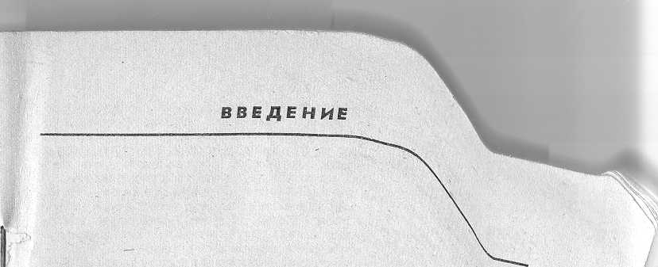

Электрификация всех отраслей народного хоз »  
сельского хозяйства, одно из решающих ycлoвцV^^^'^^a  
риально-технической базы коммунизма в нашей стп^ ^  
После мартовского (1965 г.) Пленума Ц« КПСп^^- \

КПСС

лена аграрная политика партии на современном

зяиственное производство характеризуется резкой й,

переводом на промышленную основу, планомериы1^^'‘'^Чсц^%

рением новых технических

Говоря об этом периоде

идей, технологий,

е, надо исходить из

определяющих тенденции развития всего народног),

шеи страны,

ЛЮЦИИ.

вступившей в эпоху новой

научно-те,Л^Г^^,

Серьезное внимание, которое уделяется в нащр»  
ской электрификации, объясняется тем, что элёктрм ^ ^\V'  
ется основой и непременным условием комплекр'^^?адЛ  
ции и автоматизации всех сельскохозяйственных npot^°^ ^  
повышения производительности труда и коренного  
ского хозяйства. Кроме того, электрификация села  
чаг в деле ликвидации социально-экономических и  
вых различий между городом и деревней.

Еще раз роль электрификации сельского хозяйства «

кнута на июльском (1978 г.) Пленуме ЦК КПСС. ^

В январе 1979 г. было принято постановление Ц1( jTp,

Министров СССР «О мерах по дальнейшему развита! И \

нации сельского хозяйства». Этим постановлением пеп° '

ками сельского хозяйства поставлена новая задача —

вести годовое потребление электроэнергии сельским упо

170... 190 млрд. кВт-ч. ■

Ч-?*

..Ч-

та

млрд.

с каждым годом нарастают темпы сельской

Непрерывно увеличивается протяженность

J

Растут число и мощность электростанции и трансформато ^ се\

(-^'Т'о UTT тдй Г'/^о гтол'ГАС! Рпыиаа аиопга'гмиллгуо а /^мг«лрал»п л...-_ ‘f** '

станций. Создается Единая энергетическая система странь! *“'Х

меино с этим электрификация постоянно претерпевает сут качественные изменения, заключающиеся в модернизации

ющего и создании нового электрооборудования,‘^применеи^^'Чест^^'е

проводниковых и электроизоляционных материалов,

вании технологии производства электромонтажных работ

Особенно заметны эти изменения в сельской электрил

Они выдвигают перед обслуживающим персоналом требовани

’So,'

пывного повышения технических знаний. Сельский эт.,». «ей.,’’-

/Jk..

должен хорошо ориентироваться в обширном круге специальных во­просов: в совершенстве владеть основами применения электро­энергии в сельскохозяйственном производстве и в быту сельского на­селения, знать устройство и принцип действия электрических ма­шин, аппаратов и приборов, которые он обслуживает, иметь ясное представление о способах их монтажа, уметь их ремонтировать.

Задача подготовки высококвалифицированных кадров — состав­ная часть общей проблемы повышения эффективности современного сельскохозяйственного производства. И здесь большую роль долж­на сыграть сельскохозяйственная научно-техническая литература. Этой задаче призван служить и настоящий справочник.

При подготовке справочника авторам представлялось целесооб­разным, с одной стороны, не включать в него сведения, которые хо­рошо известны сельским электрикам из других широко распростра­ненных источников (таких, например, как выпущенный издательст­вом «Колос» в 1973 г. массовым тиражом Учебник сельского электри­ка Л. Г. Прищепы). Из этих же соображений в справочник не вклю­чены сведения, касающиеся основ электротехники, устройства и эксплуатации электрических генераторов, синхронных машин, выпрямителей, релейной защиты и т. д. С другой стороны, авторы стремились по возможности ввести в справочник все те материалы, которые либо недостаточно широко освещены в печати (например, сведения об устройствах для выравнивания электрических потен­циалов), либо являются главными для сельского электромонтера (скажем, раздел, посвященный устройству, монтажу и наладке элек­тродвигателей).

В книге приведено много данных о машинах и механизмах, которыми оснащается наше сельское хозяйство. Учитывая, что в сельскохозяйственном производстве действуют десятки тысяч ма­шин, уже снятых с производства, авторы сочли целесообразным на­ряду со сведениями о новейшем оборудовании привести и наиболее важные характеристики этих машин.

Во втором издании справочника учтены пожелания читателей и вновь дан раздел по электроизмерениям, графическим изображе­ниям элементов электротехнических схем, основным расчетным элек­тротехническим формулам. Авторами значительно переработаны главы по применению электрической энергии в сельскохозяйствен­ном производство, устройству, монтажу и наладке электродвигате­лей в iiycKo.'iaiiumioii аппаратуры, в которых сообщено много новЙ1х важных сведений.

ОБЩИЕ ВОПРОСЫ

ЭЛЕКТРОТЕХНИЧЕСКИЕ ВЕЛИЧИНЫ И ИХ ИЗМЕРЕНИЕ

Какими единицами следует пользоваться при измерении электри­ческих величин?

При измерении электрических величин пользуются единицами Международной системы (СИ). Она состоит из основных и производ­ных единиц измерения. К основным единицам относятся: метр (м) — единица длины; килограмм (кг) — единица массы; еекунда (с) — еди­ница времени; ампер (А) — единица силы электрического тока; кельвин (К) — единица термодинамической температуры; канделла (кд) — единица силы света.

Большинство электротехнических величин являются производ­ными. Некоторые из них приведены в таблице 1.

Таблица 1

Электротехнические величины

|  |  |  |
| --- | --- | --- |
| Величина | Наименование | Обозна­  чение |
| Электрическое напряжение | Вольт | В |
| Частота | Герц | Гц |
| Э.нергия, работа, количество теплоты | Джоуль | Дж |
| Мощность, поток энергии | Ватт | Вт |
| Электрическая емкость | Фарада | Ф |
| Электрическое сопротивление | Ом | Ом |
| Электрическая проводимость | Сименс | См |
| Электрическая индукция | Вебер | Вб |
| Магнитная индукция | Тесла | Т |
| Индуктивность | Генри | Г |

Что обозначают величины, обозначаемые буквами кВт, кВ, кОм, МОм, мА?

На практике часто приходится встречаться с кратными и доль­ными единицами. В этом случае к основной или производной единице добавляют приставку или множитель, например, приставка кило обозначается буквой к и равна 1000: (киловатт) 1 кВт=1000 Вт; (киловольт) 1 кВ=1000 В; (килоом) 1 кО.м=1000 Ом. Приставка мега обозначается буквой М и равна 1 000 000. Отсюда (мегаом)

1. МОм= 1 000 ООО Ом. Приставка милли обозначается буквой м  
   и рабна 0,001. Отсюда миллиампер 1 мА=0,001 А.

Что называется электроизмерительным прибором?

Устройство, при помощи которого производят измерение, на-  
зывается измерительным прибором. Приборы, предназначенные для  
измерения электрических величин, называют электроизмеритель-  
ными приборами. Эти приборы подразделяют на приборы непосред-  
ственной оценки (показывающие) и приборы сравнения, которые при-  
меняют совокупно с мерой.

Какие приборы относятся к категории показывающих?

Электроизмерительный прибор, предварительно проградуиро-  
ванный в единицах измеряемой величины и позволяющий непосред-  
ственно отсчитывать по шкале или указателю ее числовое значение,  
называют показывающим или непосредственной оценки. К показы-  
вающим приборам относятся амперметры, вольтметры, ваттметры,  
фазометры, частотометры.

Как определить измеряемую величину по прибору с условной  
шкалой?

В завивимости от назначения, принципа действия и конструк-  
ции измерительного прибора применяют именованные и условные

шкалы. На именованных шкалах градуировка выполнена в единицах  
измеряемых величин. Чтобы узнать численное значение измеряемой  
величины X по прибору с условной шкалой, надо умножить число

делений я*, отсчитанных по этой шкале, на так называемую цену де-!

,, ‘‘'X ^ » - ^

ления Спр- Йод ценой деления понимают отношение верхнего (но­

минального) предела Ли измерения прибора к общему числу N деле-

ний его шкалы:

р

л/ •

Например, цена деления амперметра на 5А с условной шкалой, раз  
деленной на 100 делений, будет:

^ =0,05.

'100'

Следовательно, если указатель такого амперметра отклонился на

?1д^==36 делений, то измеряемое значение тока в цепи:

/* = /гхСа = 36-0,05= 1,8Л.

Условные шкалы применяют в многопредельных приборах. Та-  
кая шкала обычно имеет 100 или 150 делений.

Что называется припеденной погрешностью прибора и какие

существуют классы точности приборов?

При пользовании электроизмерительными приборами из-за

трения в осях, плохой подгонки деталей, несовершенства конструк-  
ции, влияния внешних факторов возникает некоторая погрешность

измерения — разность между измс|)еш1ым и действительным зна-  
чениями. Эта разность, отнесенная к поминальному значению шкалы,  
характеризует точность измерительного прибора называется приве-  
денной погрешностью и mojkct 6i.itt> определена по формуле:

Р =

А

-А,

ЮОо/о,

где Лцзм — показания прибора при измерении величины;

— действительное значение иеличипы (может быть измере­но эталонным прибором);

6

Ав — номинальное значение шкалы прибора, т, е. его верхний предел измерений.

По приведенной погрешности все приборы подразделяют на сле­дующие классы точности: 0,05; 0,1; 0,2; 0,5; 1,0; 1,5; 2,5; 4,0. Цифра, характеризующая класс точности, показывает какую наибольшую погрешность (в процентах от номинального значения шкалы) может дать прибор при измерениях. Так, например, если амперметр рассчи­тан на измерение тока до 100 А и имеет класс точности 2,5, то это значит, что при измерении возможна погрешность ±2,5% от 100 А, что составляет 2,5 А независимо от того, большие или малые токи мы измеряем. Допустим, что при измерении тока указанным ампер­метром стрелка остановилась на отметке 10 А. Поскольку погреш­ность прибора 2,5 А, то измеряб1мый ток может отличаться от 10 А и,-' 2,5, т. е. будет лежать в пределах от 7,5 до 12,5 А.

Какие электроизмерительные приборы применяют в сельско­хозяйственных установках?

В сельскохозяйственных установках применяют щитовые и пе­реносные измерительные приборы. Для контроля за работой сель­ских электроустановок используют щитовые приборы, которые мон­тируют на силовых щитах и на панелях пультов и шкафов управле­ния. Для выполнения эксплуатационных, наладочных и лаборатор­ных измерений пользуются переносными приборами.

Как обозначают на приборах зажимы?

Зажимы для подключения объекта измерения в соответствии с действующими техническими условиями имеют следующие обще­принятые обозначения:

Общий зажим для многопредельных приборов, а также  
генераторный зажим для ваттметров и других при-  
боров

*

Положительный зажим

Зажим, соединенный с корпусом

Зажим, соединенный с экраном Отрицательный зажим

Зажим переменного тока

Зажим (винт) для заземления

Какие обозначения помещают на шкалах электроизмеритель­ных приборов?

На шкалах электроизмерительных приборов условными обозна­чениями показаны: род и частота тока, класс точности, нормальное положение'шкалы, прочность изоляции. Далее приводятся наиболее употребительные условные обозначения.

I

Постоянный ток

W

Переменный ток

Постоянный и переменный токи

Частота, необходимая для нормальной работы прибора (например, 50 Гц)

Вертикальное пвложение шкалы Горизонтальное положение шкалы

Наклонное положение шкалы (например, под углом 60°)

Испытательное напряжение изоляции прибора (напри­мер, 2 кВ)

Прибор испытанию прочности изоляции не подлежит Место установки;

в сухих неотапливаемых помещениях

в полевых условиях в условиях тропического климата

а Б В '

Рис. 1. Схемы включения вольтметров:  
о непосредственно; б — о добавочным сопротивлением;  
в = через измерительный трансформатор напряжения.

напряжения (рис. 1, в). Последнюю схему используют только в сети переменного тока.

При измерении силы постоянного тока амперметры включают непосредственно (рис. 2, а) или с шунтом (рис. 2, б), а при измерении силы переменного тока амперметры могут включаться, также через трансформатор тока (рис. 2, в).

При помощи каких приборов учитывают расход электроэнергии?

Для учета расхода электроэнергии предназначены электриче­ские счетчики однофазные и трехфазные, непосредственного и транс­форматорного включения. Активную энергию учитывают однофаз­ными счетчиками СА, а реактивную — счетчиками СР. Трансформа­торные счетчики включают через измерительные трансформаторы, имеющие заданные коэффициенты трансформации указываемые на щитках. Как правило, вторичную обмотку измерительного тран­сформатора тока рассчитывают на 5А,- а трансформатора напря- н{ения —на 100В.

Какие технические данные выносят на щиток счетчика?

На щитке однофазного счетчика указывают номинальный и мак­симальный токи, номинальное напряжение и передаточное число. ■

У трехфазных счетчиков номинальный ток и напряжение пред­ставлены в виде произведения числа фаз на номинальное значение тока или напряжения (например, 3X5 А; 3X220 В). У четырехпро- водных счетчиков на щиток выносят обозначения как линейных,,так и фазных напряжений (например, 3X380/220 В). У трансформатор­ных счетчиков вместо номинального'тока и напряжения указывают номинальные коэффициенты трансформации измерительных тран­сформаторов,, через которые включают , счетчик (например, ЗХ ХбОО/100 В; 3X200/5 А). Значение максимального тока, если он в 1,5 раза больше номинального, приводится непосредственно после поминального в строку с разделением их чертой.

Внимание! Смотри дополнительные указания в паспорте

А

и

Какими основными приборами измеряют электротехнические

величины?

Для измерения напряжения вольтметры включают в сеть по од-  
ной из следующих схем: непосредственно (рис. 1, й); с добавочньш  
сопротивлейием ■ (рис. 1, б); через измерительные трансформаторь;

В

Рис. 2. Схемы включения амперметров:  
**а** -т- непосредственно; **б** — с шунтом; **в** через транс-  
форматор тока.



I !-*-<

—-

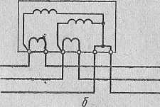

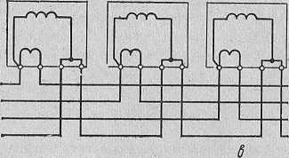

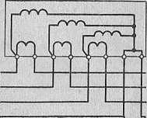

Рис. 3. Схемы включения счетчиков:

**а** — два однофазных счетчика в трехпроводной сети; 6 — один трехфазный **е** трехпроБодной сети; е — три однофазных или один трехфазный в четырехпро- водной сети.

Какие счетчики применяют для расчетов за электроэнергию?^

Для денежных расчетов за пользование электроэнергией ис­пользуют как однофазные, так и трехфазныз» счетчики. На винтах,.' крепящих кожух расчетного счетчика к корпусу, должна быть плом­ба с клеймом, указывающим срок его проверки. На крышке колодки зажимов обязательна пломба электроснабжающей организации. Расчетные счетчики для прямого включения в сеть должны быть класса точности 2,0, а включаемые через измерительные трансфор­маторы — класса точности не ниже 1,0. Трансформаторы тока рас­четных счетчиков должны быть класса точности 0,5.

В трехпроводной трехфазной сети расход электроэнергии можно измерить двумя однофазными счетчиками (рис. 3 а). В этом случае общий расход энергии (кВт-ч) равен сумме показаний обоих счетчи­ков;

И^'об=И^1+й^'2.

Два однофазных счетчика могут быть заменены одним трехфаз­ным типа САЗ (рис. 3, б). В четырехпроводных сетях используют три однофазных или один трехфазный комбинированный счетчик (рис. 3, в). Если эти счетчики включены через трансформаторы тока с коэффициентом трансформации к, то общий расход энергии (кВт-ч);

Какие электроизмерительные приборы используют в эксплуата­ционной практике?

Каждый эксплуатационный электромонтерский участок в кол-: хозе или совхозе должен располагать определенным минимумом элек-‘ троизмерительных приборов. Это преимущественно переносные при-

10

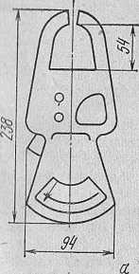

гЬ

Itr

J6

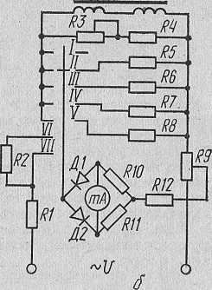

Рис. 4. Электроизмерительные клещи Ц91:

**а** ^ обЩЕЕЙ вид; б ■«. электрическая схема.

боры для измерения силы тока, напряжения и сопротивления. К ним относятся электроизмерительные клещи и мегаомметры.

Для чего предназначены электроизмерительные клещи?

Электроизмерительные клещи применяют для измерения тока без разрыва цепи. Отечественная промышленность выпускает не­сколько типов электроизмерительных клещей. В практике электро­монтеров колхозов и совхозов наиболее удобны электроизмеритель­ные клещи Ц91.

Как устроены электроизмерительные клещи Ц91?

Прибор Ц91 представляет собой комбинацию из многопредель­ных токоизмерительных клещей и вольтметра. Смонтированы они в едином пластмассовом корпусе (рис. 4). Токоизмерительная часть клещей состоит из магнитопровода с обмоткой, собственно измери­тельного прибора детекторной системы и рычажного переключателя. Обмотка магнитопровода и проводник с измеряемым током образуют трансформатор тока. Магнитопровод может размыкаться для охвата проводника, ток в котором нужно измерить. Чтобы магнитопровод разомкнулся, необходимо нажать на специальный рычаг. Смыкается магнитопровод автоматически при помощи пружины. Рычажный пе­реключатель предназначен для переключения пр,еделов измерения. Но току прибор Ц91 имеет пять пределов измерения: 0...10; 25; 100; 250 и 50,0 А.

Размещаемый в корпусе прибора вольтметр снабжен штепседь- ш,(ми гнездами для подключения измерительного объекта. Гнезда иыведены на лицевую сторону корпуса'и отмечены маркировкой ■<V». Пределы измерения то напряжению: 0...300 и 600 В. Схема прибора показана на рисунке 4 б.

Каковы технические характеристики прибора Ц91?

Прибор Ц91 рассчитан на применение в.цепях до 660 В частотой 1)0 Гц при температуре воздуха от —30° до -)-40°С и относительной влажности до 90%.

11





при любом положении как самих клещей, так и проводника в окне магнитопровода класс точности равен 4,0. Масса прибора 0,6 кг. Габариты прибора указаны на рисунке 4, о.

Можно ли переключать пределы измерения, не снимая клещей с провода?

Да, можно. Если порядок величины измеряемого тока неизвестен, то измерение начинают с высшего предела (500 А). Только после того как переключатель пределов установлен в это положение, можно охватывать клещами провод или шину с измеряемым током.

Как измеряют напряжение прибором Ц91?

Чтобы измерить напряжение, переключатель пределов устанав­ливают- на Отметку 600 В. Затем к штепсельным гнездам подключают) однополюсные вилки входящих в комплект прибора шнуров. Пру-) жинные зажимы на концах шнура подключают к измеряемой цепи, Отсчет производят по верхней шкале прибора. i

Если стрелка не отклоняется, необходимо проверить исправ­ность предохранителей, находящихся в корпусах однополюсных вилок шнуров.

Можно ли электроизмерительными клещами измерить малые по величине токи?

Чтобы электроизмерительными клещами, измерить токи не­большой величины, следует проводник, через который этот ток те­чет, несколько раз намотать на разомкнутый магнитопровод. Число витков зависит от отклонения стрелки на приборе, установленном на предел 10 А. Фактическую величину тока определяют делением показаний прибора на число витков провода.

Каково назначение мегаомметра?

Мегаомметр предназначен для измерения сопротивления изоля­ции различных обесточенных электрических сетей. В условиях сель­ского хозяйства предпочтительно пользоваться мегаомметром типа М1101М Он имеет пределы измерения 0... 1000 кОм и 0... 1000 МОм. Основная погрешность составляет не более ±1% от длины рабочей шкалы. Номинальное выходйое напряжение на разомкнутых зажимах 1000+100 В. Питается прибор от встроенного генератора.

Какие секундомеры лучше использовать в эксплуатационной практике?

Кроме обычных секундомеров, можно применить электронные секундомеры. Например, контрольные измерительные стенды типа КС имеют встроенный электронный секундомер. Им можно изме­рять время от о до 999,9 с, погрешность измерения времени не пре­вышает ±0,2%. Сам стс'мд КС предназначен для проверки и регули­ровки пускозащнтпой аппаратуры. На нем можно настроить мак­симальную и тепловую згпцпты автоматических выключателей, отре­гулировать тепловые реле магнитных пускателей и т. п. Стенд рассчи­тан на входное намряжспис переменного тока 0...500 В и выпрямлен­ного тока 0...250 В, максимальный ток нагрузки 600 А, максималь­ная потребляемая мощность 900 Вт.

ОСНОВНЫЕ РАСЧЕТНЫЕ ЭЛЕКТРОТЕХНИЧЕСКИЕ ФОРМУЛЫ

Как определить электрическое сопротивление материала? Элек­трическое сопротивление материала (Ом);

12

где и — напряжение, В;

I — сила тока, А.

Удельное электрическое сопротивление (Ом-мм®/м):

Rs

Р=—.

где S — сечение проводника, мм^;

I — длина проводника, м. ,—

Под удельным электрическим сопротивлением материала пони­мают сопротивление проводника длиной 1 м и сечением 1 мм^ при U()“C. Величина, обратная удельному сопротивлению, называется проводимостью:

v = l/p. .

Если вместо сечения проводника s задан его диаметр D, то се­чение (мм^) находят по формуле:

~ ■

где я—3,14,

Сопротивление материала зависит от температуры. Если мате­риал нагрет до температуры fC, его сопротивление при этой темпе­ратуре:

где —сопротивление при начальной температуре <о°С> Ом; а — температурный коэффициент.

Далее приводятся значения а для различных материалов.

Медь, алюминий, вольфрам 0,004

Сталь 0,006-

Латунь 0,002

Сопротивление нескольких проводников зависит от способа их соединения. Например, при параллельном соединении сопротив­ление трех проводников:

„ R1R2R3

R1R3+R2R3+R3R1 •

При последовательном соединении сопротивление

\ Rs-

Где в сельском хозяйстве применяют постоянный ток, как под­считать силу тока и напряжение цепей постоянного тока?

В сельском хозяйстве постоянный ток применяют для питания уп'ройств связи, транзисторных приборов, стартеров автомобилей, члектрокар. В качестве источников постоянного тока используют г;1ЛЫ)анические элементы, солнечные батареи, термоэлектрогенера- тры, генераторы постоянного тока.

При параллельном соединении нескольких проводников:

^об = -^1+^2+■ • • +

Uo6 = Ui = *U,=^...* = U„.

I Ip и последовательном соединении:

/oe = /l = /2=.--=/n>

£^об = ^^1+ и2-\-.., ип-

Каковы отношения между основными параметрами цепей одно- фшшогб йеременного тока?

13

Однофазный переменный ток промышленной частоты имеет  
5Q периодов колебаний в секунду или 50 Гц. Его применяют для пи-  
тания небольших вентиляторов, электробытовых приборов, при элек-  
тросварке.

Частота переменного тока (Гц):

, 1 _яр

' Т 60 ’

где п — частота вращения генератора, об/мин;  
р — число пар полюсов генератора.

Мощность однофазного переменного тока:

активная (Вт) Рз = Ш cos (р;  
реактивная (вар) Q = /f/sinq>;

кажущаяся (В-А) S = JU— Pl-\-Q^.

Если в цепь переменного однофазного тока включено только ак-  
тивное сопротивление (например, нагревательные элементы или элек-  
трические лампы), то значение силы тока и мощности в каждый мо-  
мент времени определяют по закону Ома:

и

Коэффициент- мощности: в цепи с индуктивной нагрузкой;

ш S ‘

cos ф =

Каковы отношения между основными параметрами цепей трех­фазного переменного тока?

Трехфазный переменный ток используют для питания большин­ства сельскохозяйственных электроприемников. Он имеет частоту 50 Гц.

В трехфазных системах обмотки генератора и электроприемни­ка соединяют по схемам «звезда» или «треугольник». При соединении в звезду концы всех трех обмоток генератора (или электроприемни­ка) объединяют в общую точку, называемую нулевой или нейтралью (рис. 5, а). При соединении в треугольник начало первой обмотки соединяют с концом второй, начало второй обмотки — с концом третьей и начало третьей— с концом первой обмотки (рис. 5, б).

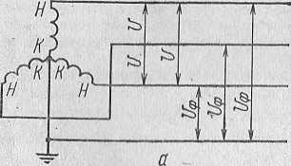

I

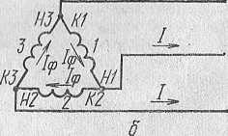

Рис. Б. Схемы соединений обмоток генератора.: в звезду; б «= в треугольник.

и

Если от генератора отходят только три провода, то такая сис- ■и'ма называется трехфазной трехпроводной; если от него отходит (•ш,с и четвертый нулевой провод, то систему называют трехфазной чст|,1рехпроводной. Трехфазные трехпроводные сети используют для питания трехфазных силовых потребителей, а четырех провод­ные сети'— для питания преимущественно осветительных и быто­вых нагрузок. В трехфазных системах различают фазные и линейные ГОКИ и напряжения.

При соединении фаз звездой линейный / и фазный /ф токи рав­ны: /==/ф,

а напряжение

и= V3 Пф.

При соединении треугольником

*l=f3l*

Ф’

а напряжение

Мощность переменного трехфазного тока:

активная (Вт) 31U cos ф;

реактивная (вар) Q=y 3IU sin ф;

^ полная (В-А) 5=1/" SIU.

Как подсчитать количество тепла, выделяемого при протекании электрического тока по проводнику?

Количество тепла (Дж), выделяемого электрическим током в проводнике,

Q = *im,*

где t — время, с

При определении теплового действия электрического тока учитывают, что 1 кВт-ч выделяет 864 ккал.

НОВЫЕ ОБОЗНАЧЕНИЯ В ЭЛЕКТРИЧЕСКИХ СХЕМАХ

Каким документом регламентированы обозначения в электриче­ских схемах?

С 1 января 1975 г. введен новый государственный стандарт на условные графические обозначения в схемах (ГОСТ 2.755—74)1 Этот стандарт действует в рамках единой системы конструкторской документации. Он устанавливает новые условные графические обо­значения коммутационных устройств, контактных соединений и их элементов на схемах.

Как изображаются на схемах подвижные контакты?

Далее показаны основные графические изображения контактов коммутационных аппаратов.

Общие обозначения контактов коммутационного устройства .

Замыкающий

15

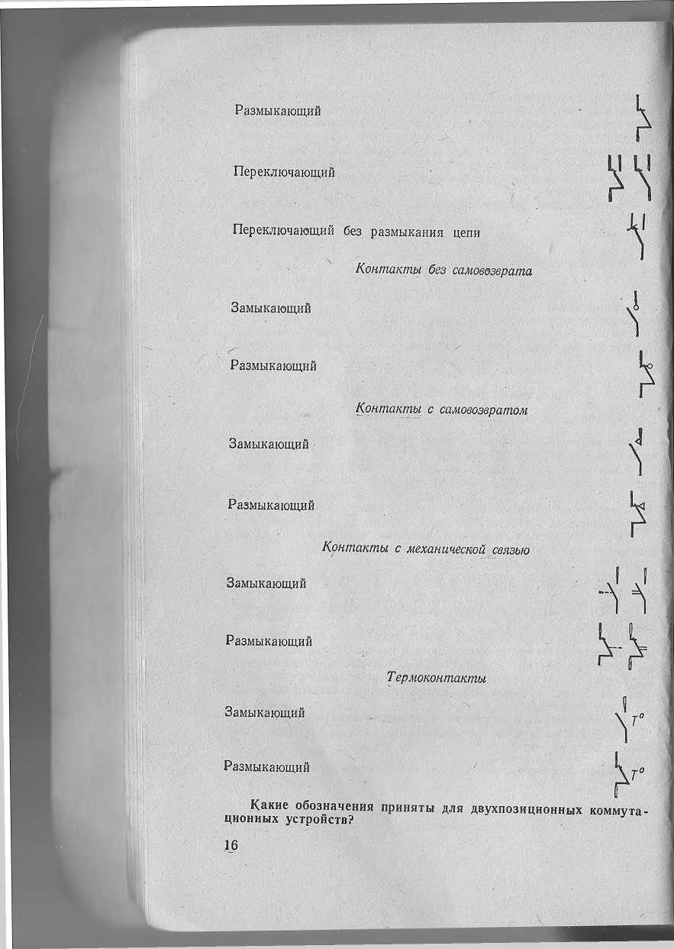

Для показа на схемах двухпозиционных коммутационных уст- liiillcTT) ГОСТ 2.755—74 предусматривает следующие обозначения.

Выключатель

( )ДП0110ЛЮСНЫЙ

Л1ГОГОПОЛЮСНЫЙ, например трехполюсный

I рсхполюсныи с двумя замыкающими и одним размыка­ющим контактами ,

\

*Многоли-* H8UH0S fieCiHoe

Трехполюсный с автоматическим возвратом

Выключатель путевой ,

Однополюсный

Мпогополюсный, например трехполюсный

Выключатель кнопочный нажимной  
С замыкающим контактом

"1

с размыкающим контактом

Как показать на схеме величины, при изменении которых происходит возврат контактов в первоначальное положение?

Максимальный юк

Минимальный ток

/<

17

Обратный ток

Максимальное напряжение

Минимальное напряжение

Максимальная температура

V>

и<

Г>

Знаки проставляют около обозначения выключателя. Напри-  
мер, грехполюсный автоматический выключатель максимального

!!!

тока обозначают \ \.л /=■

Какие обозначения приняты для реле.'

Электрические реле с.замыкающим, размыкающим и переклю­

чающим контактами обозначают

Электротепловое реле без самовозврата, с возвратом нажатием

r-U*V

кнопки Гд|-^-\-уЭ

Как обозначают контакты контактных соединений?

Как известно, контактные соединения бывают разъемными, разборными и неразборными. Их обозначения;

Штырь

Гнездо

Разборное соединение

Неразборное соединение

ПРИМЕНЕНИЕ ЭЛЕКТРИЧЕСКОЙ ЭНЕРГИИ  
В СЕЛЬСКОХОЗЯЙСТВЕННОМ ПРОИЗВОДСТВЕ

ЭЛЕКТРОУСТАНОВКИ В РАСТЕНИЕВОДСТВЕ

В каких процессах растениеводства применяется электрическая

(ИСрГИЯ?

Электрическая энергия в растениеводстве используется пока ишвыым образом в стационарных процессах. На современных зер­ноочистительных пунктах технологические процессы очистки, сор­тировки, обмолота, сушки и транспортировки выполняет комплекс 1Лсктрифйцированных машин, образующих единую поточную авто­матизированную линию обработки зерна. Для искусственной сушки гена созданы высокопроизводительные сушильные установки снаб­женные мощными электрокалориферными агрегатами.

В овощеводстве защищенного грунта электрическая энергия используется для обогрева почвы, воздуха, подогрева поливочной йоды, питательных растворов, в электроприводе машин и устройств по электромеханической обработке почвы., водоснабжению, вентили­рованию, Б системах автоматики и сигнализации.

Крупнейший потребитель электроэнергии — комплекс машин и установок для водоснабжения и орошения, приводимых в действие мощными электрическими двигателями.

Электроэнергия широко применяется для освещения, облучения, и светоловушках, электрических изгородях и др.

В нашей стране проведены первые в мире опыты по электрифика­ции, мобильных процессов полеводства. Полевые испытания электро­тракторов и электрокомбайнов централизованного электроснабже­ния, электрожаток с локальным электроснабжением, дизель-элек- трических агрегатов и других машин подтвердили их несомненные преимущества и выявили некоторые недостатки. Сейчас все эти уст­ройства модернизируются, делаются более совершенными и эконо­мичными.

Отечественная наука и практика возлагают большие надежды ип электротехнологию — принципиально новое направление, ко- ■1'орое связано с непосредственным применением электрической энер­гии в технологических процессах сельского хозяйства, исключающим ряд ее промежуточных, непроизводительных преобразований. Здесь и приемы- непосредственной электроискровой обработки почвы, и операции по восстановлению при помощи электричества плодородия щелочных почв, и эксперименты по электроискровому обмолоту зер­на, и,исследования воздействия электрического поля и оптического Излучения яа посевные качества семенного материала» и уя^а обшир­

19

ный'опыт создания микроклимата в Сооружениях защищенного грун­та и многое многое другое.

Уже сегодня только в растениеводстве насчитывается около 100 различных приемов использования электроэнергии.

Электрификация предпосевной и послеуборочной обработки сельскохозяйственных культур

Какие электрифицированные машины применяют для предпосев­ной обработки семян?

В состав предпосевной обработки семян входят операции очист­ки, сортировки, протравливания. Для их выполнения служат различ­ные зерно- и семеочистители, триеры, протравливатели.

Семео чистительная передвижная м'аши- н а СМ-4 предназначена для очистки и сортирования семян пшеницы, ржи, ячменя, проса, овса, кукурузы, гороха, а также семенников трав, используемых для посевных и продовольственных целей. Ма­шина имеет механизм самохода, необходимый для ее перемещения по току или складу. Привод рабочих органов машины и механизма самохода осуществляют от двух электродвигателей общей мощностью 4,6 кВт. На очистке и сортировке семенной пшеницы производитель­ность машины составляет 4 т/ч.

Универсальная семеочистительная ма­шина ОВА-1,0 применяется для очистки и сортировки семян мас­личных и зернобобовых культур, семенников трав. Привод от элек­тродвигателя мощностью 5,5 кВт. Производительность на очистке клещевины 0,5 т/ч.

Очиститель вороха передвижной ОВП-20А предназначен для очистки зернового вороха пшеницы, ржи, ячме­ня. овса, проса, кукурузы после обработки комбайном и обмолота молотилкой. Может перемещаться по току от бурта к бурту. При­вод рабочих органов машины и механизма самохода от двух электро­двигателей общей мощностью 8,8 кВт. Производительность машины 20 г/ч.

Блок триерный БТ-5 предназначен для выделения из зерновых смесей длинных и коротких примесей. Используют его только в составе зерноочистительной поточной линии. Мощность электропривода 1,5 кВт. Производительность на очистке пшеницы 5 т/ч.

Зерноочистительная передвижная ма­

шина ОС-4,5 А предназначена для очистки и сортирования семян зерновых, зернобобовых, технических культур и трав. Машина при­водится в действие от электродвигателя мощностью 5,5 кВт. На очистке семенной пшеницы производительность машины составляет

1. т/ч.

Электромагнитная семеочистительная

машина СМЩ-0,4 применяется для очистки гладких семян тех­нических культур и многолетних трав от злаковых карантинных сор­няков — повилики, плевела, василька, подорожника и др. Прин­цип работы этой машины заключается в следующем, В отличие от гладких, семян технических культур и трав семена сорняков облада­ют шероховатой поверхностью, которая способна обволакиваться магнитным порошком. Благодаря этому семена^ сорняков притяги-

20

маются к электромагнитному барабану, получающему питание от I исциального генератора постоянного тока. Производительность машины на очистке семян клевера и люцерны составляет 0,4 т/ч. Ус- 1,'шовленная мощность 5 кВт.

Пневматический сортировальный стол 11С&2,5 служит для очистки и сортирования семян зерновых куль­тур и трав. Производительность на очистке зерновых 2,5 т/ч. Уста­новленная электрическая мощность 6,6 кВт.

Пневматическая зерноочистительная

колонка ОПС-2 предназначена для очистки семян зерновых, 1шупяных и бобовых культур. Ее производительность достигает 4 т/ч. Л\о1ЦНОсть электродвигателя 4,5 кВт,

Сорт и р о в к у «Триумф» и универсальный триер ТУ-400 применяют’в небольших хозяйствах для очистки и сортиро­вания семенного материала. Производительность сортировки до (),(') т/ч, мощность ее электродвигателя 0,6 кВт, Производительность ipiicpa на очистке льна до 140 кг/ч, на очистке пшеницы до 0,5 т/ч,

1. l;i нем установлен электродвигатель мощностью 0,6 кВт.

Протравливатели зерна ПЗ-10, ПУ-3 предназна- в мы для химического протравливания семян сельскохозяйственных культур с целью их предохранения от болезней и порчи вредителями. И протравливателе ПЗ-10 влажный (жидкими суспензиями ядохими­катов) способ обработки зерна, а в универсальном протравливателе 11У-3 сухой, полусухой и влажный способы. Производительность этих м.'внин соответственно 15 и 6 т/ч, а мощность электропривода 3-j-l,l и 3 кВт.

Какие методы электротехнологии предполагается использовать

1. предпосевной обработке семян?

Предложено несколько вариантов электротехнической обработки ('(■мян. Например, в Волгоградском сельскохозяйственном институте па семена рекомендуют воздействовать инфракрасными лучами, во Всесоюзном научно-исследовательском институте электрификации сельского хозяйства — электрическим полем переменного тока высо­кого напряжения, а в Челябинском институте механизации и электри- ||||1кации сельского хозяйства — сильным электростатическим полем. И результате этих воздействий в семенах происходит ряд биохими­ческих изменений, способствующих повышению их жизнедеятель­ности: Авторы считают, что предпосевная обработка семян методами члектротехнологии способна повысить их урожайность на 10—15%.

Следует отметить, что все эти работы носят пока поисковый ха- |К1Ктер и еще не вышли йз стадии эксперимента.

Как организуется послекомбайновая обработка зерна?

Обычно в хозяйствах создают специальные пункты послеком- б.чйиовой обработки зерна, на которых действуют зерноочистительные машины и сушильное оборудование. Электроэнергия используется ,'|десь для привода машин и освещения.

Какие электрифицированные зерноочистительные агрегаты и комплексы применяют в колхозах и совх:озах?

Для комплексной механизации очистки и сортирования семян .■u'piioBbix, зернобобовых, крупяных и некоторых технических куль- ■lyp с доведением их ДО продовольственных и семенных кондиций применяют электрифицированные зерноочистительные агрегаты ти- n;i ЗАВ и зерноочистительно-сушильные комплексы типа КЗС и ЛЗС. Основные показатели агрегатов ЗАВ и комплексов КЗС приве­дены в таблице 2,

21

Та б л и ца 2

Основные технические показатели агрегатов  
и комплексов

|  |  |  |  |  |
| --- | --- | --- | --- | --- |
| Наименование | Марка | Производитель - ность, т/ч, на очибтке зерна | | Суммарная уста­новленная мощ­ность электро- обор удовапия, включая мощ­ность электро­оборудования семеоч йот ител ь- ной приставки, кВт |
| продо­вольствен­ного и фуражного | семен­  ного |
| Зepнooчиcтитeл.^ ный | ЗАВ-20 | 20 | 10 | 73 |
| агрегат |  |  |  |  |
| То же | ЗАВ-40 | 40 | 15 | 77 |
| » » | АЗС-30 | 40 | 12 | 45 |
| Зе рноочистите ль но- | КЗР-5 | 20 | 10 | 250 |
| сушильный комп- |  |  |  |  |
| леке |  |  |  |  |
| То же | КЗС-10 | Ю | 5 | 101 |
| » » | КЗС-20 | 20 | 10 | 164 |
| » » | КЗС-40 | 40 | 20 | 192 |

Как устроен зерноочистительпо-сушильный агрегат марки КЗС-ЮБ?

Агрегат КЗС-ЮБ предназначен для очистки и сушки 2,5—3 тыс.т продовольственного зерна различных культур в сезон. Его произ­водительность 10 т/ч зерна влажностью до 16% и засоренностью до 20%. Установленная мощность электродвигателей составля­ет 69,5 кВт. Агрегат состоит из оборудования, перечисленного в таб­лице 3.

В некоторых случаях агрегат КЗС-ЮБ дополняют семеочисти- тельной приставкой СП-ЮА,' которая позволяет довести семена по чистоте до норм I и И класса стандарта. Семена в приставке очища­ют семеочистительными машинами СВУ-5 и пневмосортировальными столами ПСС-2,5. Производительность на обработке семян пшеницы 10 т/ч. Установленная мощность электродвигателей 32 кВт.

Как устроен электрифицированный зерноочистительный пункт?

Электрифицированный зерноочистительный пункт представляет собой открытую площадку, навес или здание, где размещены зерно­очистительные и зерносушильные комплексы. Иаприме-р, в зерно- очистителыго-сушильный комплекс КЗС-20 входят: зерноочисти­тельный агрегат производительностью 20 т/ч, сушилки, машина пред­варительной очистки вороха, двухпоточные нории. На рисунке 6_'цо- казана технологическая схема такого комплекса. Здесь две загр.у- зочные нории 3 подают зерновой ворох в машину предварительной очистки 9, из которой зерно направляется двумя равными частями в зерносушилки 6 и 8, работающие параллельно, и, пройдя сушку, со­бирается в загрузочные нории зерноочистительных агрегатов 10 и 11, Отсюда зерно может пойти двумя путями; в бункер 17 чистого

S3

ш'|иш или по передаточному транспортеру 12 в триерный блок 13  
и пм и'м и бункер 16 фуражного зерна. Отходы поступают в бункер 15.

Таблица 3

Основные технические показатели оборудования,  
входящего в агрегат марки КЗС-ЮБ

Наименование

|  |  |  |  |  |
| --- | --- | --- | --- | --- |
| Марка | 1. 1   § ^   1. g   С г | §  №  X  «  (U  О  5  X  ■ У | Установлен­ная мощ­ность, кВт | |
| Е” | Q.  S  S « |
| ЗД-10.000 | 20 | 1 | 4 | 4 |
| ЗАВ.-10.30.000 | 10 | 1 | 1,1 | 1,1 |
| ЗАВ-10.90.000 | 10 | 1 | 2,8 | 2,8 |
| СЗСБ-4 | 4 | 2 | 22,8 | 45,6 |
| НЗС-10 | 10 | 2 | 1,5 | 3 |
| 2НЗС-10 | 100 | 1 | 2,2 | 2,2 |
| 3AB-ie.50.000 | 10 | 1 | 3 | 3 |
| ЗД-40.000 | 5 | ’ 1 | 3,3 | 3,3 |
| ГАП-2Ц |  | 1 | 4,5 | 4,5 |

Й\им1ина предваритель-  
ной очистки зерна  
1г|жоочиститель  
I рисрный блок  
Сушилка барабанная  
Нория ковшовая од-  
иопоточная

11орня ковшовая двух-  
поточная

I раиспортер переда-  
гочный

I р.'шспортер отходов  
Литомобилеопрокиды-  
иатель

Зерновые стациона1зные сушилки, СЗШ-8,0 и СЗШ-16Р предназначены для сушки зерна пшеницы, ржи, куку­рузы, проса, гороха и других культур. Сушилки представляют собой ш'регат, состоящий из топки, сушильных шахт и норий, установлен- иь1Х на общей станине. Зерновую массу нориями поднимают в над- сушильные бункера, отсюда она сыплется вниз, пронизывается теп­лоносителем и поступает в камеры охлаждения. Производительность супшлок при снижении влажности продовольственного зерна с 20 до 14% составляет соответственно 8 и 16 т/ч. Мощность установлен­ных электродвигателей соответственно 44,3 и 82,8 кВт.

Зерноочистительные машины ЗВС-10Б и ЗВС-20 предназначены для очистки вороха зерновых, зернобобовых, крупяных и масличных культур. Зерновая масса поступает в прием­ную камеру, откуда питающими валиками подается в воздушные ка­налы-, где легкие смеси уносятся воздушными потоками. Далее зер­новой материал направляется на верхний и нижний решетные ста­ны. Здесь происходит отделение чистого зерна, зерновых отходов, мелких и крупных примесей. На очистке пшеницы машины имеют производительность соответственно 10 и 20 т/ч. На машинах уста­новлены электродвигатели мощностью соответственно 2,8 и 5,5 кВт.

Триерные блоки применяют для выделения из зерно­вых смесей длинных и коротких примесей. Блоки работают только в

23

Зерно после Soo^pm/za-  
реисетнд/х /нашин  
Чистоезерно

~-оо— <руражное зерно

ОтхоЗы

*Леехие примеси*

Рис. 6. Технологическая схема зерноочистительно-сушильного ком­плекса КЗС-20;

/ — автомобилеприемник; **2** — завальная яма: **S** — загрузочная нория, **4-^**бункер резервного зерна; **5** скребковый транспортер; 5, **8** — зерносушилки;

промежуточная нория; **У** — машина предварительной очистки; **10,**

**и** --ворохоочистители; **!2** — передаточный транспортер; /а — триерный блок; **44** — централизованная воздушная система; **15** — бункер отходов; **16 —** бункер фуражного зерна; **17** ^ бункер чистого зерна.

составе зерноочистительных поточных линий. Главный рабочий ор-  
ган блока — триерный цилиндр, на внутренней поверхности цилин-  
дрической обечайки которого имеются специальные сортирующие  
ячейки. Основные данные о блоках приведены в таблице 4.

Таблица 4

Основные технические показатели триерных блоков

|  |  |  |
| --- | --- | --- |
| Л1арка триерного блока | Производительность на очистке зерно­вых, т/ч | Мощность электро­привода, кВт |
| БТ-10 | 10 | 2,8 |
| Б Т-20 | 20 | 4,5...5,5 |
| БТ-5 | 5 | 1,5 |
| ЗАВ-10.90.000 | 7.5 | 2.8 |

Зерновая однопоточная нория НЗ-20 служит для вертикального транспортирования зерна. Ее производительность

24

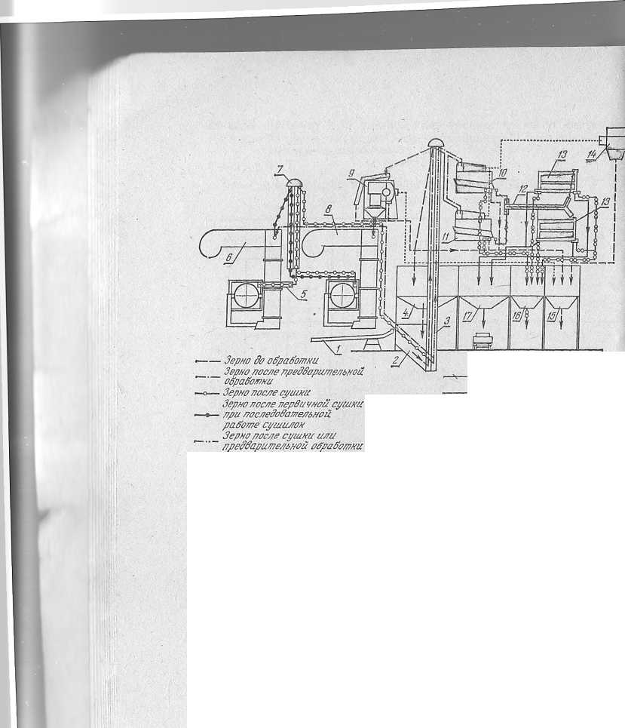

;||1гт11гает 30 т/ч, а высота подъема 13 м. В приводе нории установлен ■ик'ктродвигатель мощностью 2,8 кВт.

Применяют ли в колхозах и совхозах молотильные машины?

Стационарные пункты молотьбы, в состав которых входят различ- I1I.H' молотилки (МСА-1100, МКС-1100, «Иманта-42М» и др.), а также пгпомогательные устройства, продолжают сохранять свою важную |юЛ1, для некоторых районов страны. Транспортер, подающий обмо- л.ччиваемую массу в барабан молотилки, приводится в действие элект­родвигателем мощностью 0,8 кВт. Пневматический транспортер, состоящий из вентилятора н трубопровода, направляет солому для скирдования. За 1 ч транспортер способен подать 3 т соломы на рас- пояние до 50 м от молотилки. Привод вентилятора от электродви- I .чтеля мощностью 9,4 кВт.

Какое электрифицированное оборудование применяют для сушки черна?

Для сушки зерна применяют стационарные и передвижные шахт­ные и барабанные .зерносушилки.

Зерновые сушилки выпускают стационарные и передвижные, барабанного и шахтного типа. В своем составе, кроме сушильного агрегата, они имеют охладительную колонку и транспортеры. Их основные характеристики приведены в таблице 5,

Таблица 5

Основные технические показатели зерносушилок

|  |  |  |  |
| --- | --- | --- | --- |
| Марка зерно­сушилки | Тип сушилки | Производи­тельность при снижении влажности на 6%. т/ч | Остановлен­ная мощность электродви­гателей, кВт |
| СЗСБ-8,0 | Стационарная барабан- | 8 | 30,4 |
|  | на Я |  |  |
| СЗПЖ-8,0 | Передвижная шахтная | 8 | 36,6 |
| СЗСБ-4,0 | Стационарная барабан- | - 4 | 22,8 |
|  | на Я |  |  |
| СЗПБ-2,5 | Передвижная барабанная | 2,5 | 10,7 |

Воздухоподогреватели ВПТ-400 и ВПТ-600 при­меняют для сушки активным вентилированием зерна колосовых и бобовых культур. В процессе сушки сквозь слой зерна продувают неподогретый или подогретый (до 50°С) воздух. Основное топливо — тракторный керосин или смесь тракторного керосина с моторным топливом. Полезная теплопроизводительность воздухоподогрева­телей равна соответственно 400 тыс. и 600 тыс. ккал/ч. На сушилке ВПТ-400 установлен осевой вентилятор ЦАГИ № 8 с приводом от электродвигателя'мощностью 10 кВт, а на сушилке ВПТ-бОО — вен­тилятор ЦАГИ К-0,6 с электродвигателем 22 кВт.

Зернопогрузчики и зернометатели входят в состав оборудования сушильных пунктов. На зернопогрузчике ЗПС-60 установлен электродвигатель мощностью 7,5 кВт, на шне­ковом зернопогрузчике ПШП-4А — мощностью 1 кВт, а на Зерно- метателе ЗМ-30 — мощностью 7 кВт,

25

На зернопогрузчике ЗПС-100, который предназначен для пере­лопачивания зерна на токах, формирования бунтов и погрузки зерна в транспортные средства, установлены электродвигатели общей мощ­ностью 10,5 кВт. Производительность машины по пшенице равна 20 т/ч. Этот погрузчик является поворотным и самопередвижным.

Какое электрифицированное оборудование применяют для ак-> тивного вентилирования зерна?

Для всех зон страны реком^^ндованы отделения ОБВ-100 и ОБВ-50 Ий четырех вентилируемых бункеров или отдельные венти­лируемые бункеры БВ-25 и БВ-12,5. Они предназначены для вре­менной консервации и качественной сушки семян зерновых и зер­нобобовых культур. Сушка и вентилирование осуществляются хо­лодным или подогретым в электрокалорифере воздухом. Далее при­водятся некоторые показатели бункеров.

Вместимость по пшенице, т  
Мощность электрокалорифе-  
ров, кВт

Мощность электродвигате-  
лей, кВт

С помощью каких средств автоматизируют работу зерноочисти-  
тельных агрегатов?

Для дистанционного включения в работу и управления электро-  
оборудованием зерноочистительных агрегатов и зерноочистительно-  
сушильных комплексов выпускают специальные пульты типа ШАИ,  
ШАП. ШАО. Схемы этих пультов обеспечивают блокировку эле-  
ментов оборудования от завалов зерна при аварийном или случайном

Таблица 6

Основные технические показатели машин для обработки  
технических и лубяных культур

|  |  |  |  |
| --- | --- | --- | --- |
| ОВБ-100 | ОВБ-50 | БВ-25 | БВ-12,5 |
| 100 | 50 | 25 | 12,5 |
| 96 | 48 | 24 | 12 |
| 27 | 13 | 5,5 | 2.2 |

|  |  |  |
| --- | --- | --- |
| Название и марка машины | Производи­  тельность,  т/ч | Мощность  электро­  двигателя, |
| Оборудование для сушки льновороха | 0.3 | 4 |
| ОС В-60 |  |  |
| Молотилка-веялка МВ-2,5А | 3 | 20 |
| Куделеприготовительная машина КЛ-25А | 0,06 | 3.5 |
| Льнотрепальная машина ТЛ-40А | 0,06 | 6,5 |
| Льноконоплемялка МЛКУ-6А | •0,5 | 6,2 |
| Льносемеочистительная горка ОСГ-0,2А | 0,2 | 0,3 |
| Машина для переработки льнсвэроха | 1,2 | 7,5 |
| ВР-1,2А |  |  |
| Пенькотрепальная машина КПК-100 | 0,14 | 4,5 |
| Универсальная слоевая сушилка для ку- | 1,8 | 36 |
| рачного вороха УСС-1 |  |  |
| Универсальный полевой хлопкоочисти- | 0,8...1,5 | 7.6 |
| тель УПХ-1,5В ' |

26

|1||(,'11114(41ии одной из машин. Пульты имеют мнемосхему, на которой 1ИГ1ПИЫМИ сигналами отражается работа механизмов и машин, за- iiii.MiicMiiL' соответствующих емкостей и положение распределителей ii'IMia па зернопроводах. В одном из шкафов пульта размешены тран-

1. |||"|1магоры и выпрямители цепей управления, логометр с переклю- чаи'лгм для дистанционного измерения температуры. В схеме пре- iiyi мптрепа автоматическая предпусковая и звуковая предупреди- |г.мы1ая сигнализация.

Какими стационарными электрифицированными машинами об- |и|П|Пыиают технические и лубяные культуры?

Для обработки технических и лубяных культур используют ai.iKi и коноплемолотилки, льно-и коноплемялки, хлопкоочистители

1. иругие машины. Основные технические показатели некоторых из ■iiii.x машин приведены в таблице 6.

Какие электрифицированные машины используются для возде* III.Iмания овощей и картофеля?

Так же как и в полеводстве, мобильные операции в овошевод-

1. ич' пока выполняются машинами на тракторной тяге Промышлен- иигть выпускает электрифицированные машины для сортировки лука
2. картофеля, мойки помидоров и других овощей выделения семян пт огурцов и помидоров. Данные об электроприводе этих машин |||||шсдены в таблице 7.

Таблица 7

Основные технические показатели машин для зозделывавия  
овощей и картофеля

|  |  |  |
| --- | --- | --- |
| Название и марка машины | Производи!*  тельность.  т/ч | Мощность  9,иектро-  двигателя,  кВт |
| К.т|1тофелесортироиалы1ЫЙ пункт КСП-15Б | 15 | 4 |
| Комплект транспортеров для загрузки | 10.. .13 | 3 |
| и выгрузки картофеля из хранилищ ТХБ-20 |  |  |
| Транспортер-загрузчик картофеля ТЗК-30 | 30 | 9,5 |
| '1 ранспортер-подборшик картофеля | 30 | 2,2 |
| ТПК-30 |  |  |
| Пункт сортирования моркови ПСК-6 | 6 | 7 |
| Сортировка лука СЛС-7,0А | 5.. .7 | 3 |
| Сортировка лука СЛС-1Б | 2...4 | 1.5 |
| Лукоотминочный пункт ЛПС-16 | 5 | 5,5 |
| Сортировальный пункт томатов СПТ-15 | 12 | 8.2 |
| Машина для мойки томатов и других | 1,5 | 3 |
| овощей МПП-1,5А |  |  |
| Выделитель семян из томатов ВСТ-1,5А | 1,5 | 3 |
| Выделитель семян из бахчевых культур | 5 | 4,5 |
| и огурцов ИБК-5 | 0,4  (на томатах) 0,7  (на огурцах) |  |
| Машина для отмывки семян овощных и бахчевых культур от мезги МОС-300 | 4...5 |

27

Электрификация парников и теплиц

Каковы основные способы злектрического обогрева парников?

Парники можно обогревать при помощи нагревательных м& ментов в виде стальной неизолированной проволоки, прокладывае­мой непосредственно в котловане или помещаемой в трубы, при по­мощи асфальтобетонных нагревательных устройств, специальных нагревательных проводов, электрокалориферов.

Что представляет собой устройство для обогрева парников, выполненное из стальной неизолированной проволоки?

На дне котлована в слое песка прокладывают несколько рядов стальной неизолированной проволоки диаметром от 4 до 7 мм. Ее присоединяют к специальному понизительному трансформатору, к стороне напряжением 50 В. Для подогрева одной парниковой рамы необходима мощность 200...300 Вт.

В некоторых случаях неизолированную стальную оцинкован­ную проволоку диаметром от 2,2 до Я мм помещают в гончарные или асбестоцементные трубы (рис. 7). Для прокладки по дну котлована в слое песка применяют трубы диаметром от 100 до 150 мм, а вдоль парубней на крюках или специальных опорах — трубы диаметром от 50 до 75 мм (последние предназначены для обогрева воздуха),

Нагревательные элементы четырех парников соединяют по­следовательно и подключают к сети напряжением 380 или 220 В. На обогрев одного парника в зависимости от диаметра проволоки на­гревательного элемента требуется от 4,4 до 7,4 кВт.

Что представляет собой асфальтобетонное нагревательное уст­ройство?

В асфальтобетонном монолите размером 21X1,3X0,7 м зигзаго­образно уложена неизолированная стальная проволока диаметром 3 мм и длиной 350 м. Концы проволоки выведены в торец монолита и закрыты клеммной коробкой. К силовому распределительному щи­ту нагревательные элементы присоединены кабелем сечением ЗХ Х6+4 мм^. Мощность каждого нагревательного элемента составляет около 5 кВт.' Нагревательные элементы трех парников соединяют в звезду п подключают к сети напряжением 380 В. Нагревательное устройство помещают на дне котлована парника и засыпают расти­тельным грунтом (рис. 8).

4-Л

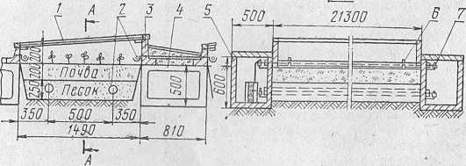

Рис. 7. Конструкция парника с почвенно-воздушным обогревом; / — остекленные рамы; **2** —трубы почвенного и воздушного обогрева; 3—. рама парубней; **4** опорная рама; 5 монтажный приямок; **6** == крюк: 7—

изолятор.

28

I'111'. 8. Конструкция

Н(||1М11ка с асфальтобе- g

iniiiibiM нагреватель-  
ным устройством:

**I** шлак; **2** — гравий;

почва;- **4** — асфальте- t.i 101ШЫЙ монолит с не- **и**«олпрованной стальной проволокой.

-то-

в чем заключается способ обогрева парников при помощи на-!

I рс.вательных проводов?

Для обогрева почвы и воздуха в парникал применяют специаль­ным нагревательный провод марки ПОСХВ, рассчитанный на на- м|тжение 220 В. Его укладывают на дно котлована двумя секциями (по шесть параллельных ниток в каждой) и закрывают цементной гтнжкой или металлической сеткой. Вдоль парубней провод прокла­дывают в три параллельных ряда на подвесках. Затрачиваемая на каладый парник мощность составляет 5,4 кВт.

В чем состоит электрокалориферный способ обогрева парников?

В подпочвенный слой укладывают асбестоцементные или гон­чарные трубы, которые сообщаются с кирпичными или железобетон­ными воздуховодами, проложенными по периметру квартала пар­ников на 500 рам. В воздуховоды подается нагретый электрокалори- <1)срами воздух. Электрокалорифёры устанавливают в пристроенных нентиляционных камерах. Для обогрева одного парника необходима мощность около 7 кВт.

Каковы способы электрообогрева теплиц?

По существу, они такие же, что и в парниках. Для обогрева воздуха чаще всего применяют электрокалориферы, устанавливае­мые непосредственно в теплицах. Однако иногда здесь используют электронагревательные печи типа ПТ-10-2, которые размещают вдоль цоколя теплиц или под стеллажами. Почву обогревают при помощи стальной проволоки, помещаемой в асбестоцементные трубы, но которой пропускают электрический ток.

Можно ли автоматизировать работу нагревательных устройств парников и теплиц?

Да. Используя полупроводниковые терморегуляторы типа ПТР- 2-04, можно автоматически регулировать температуру в пределах от -f5° до +35°С. Включением и отключением нагревательных эле­ментов обычно управляют магнитные пускатели, а от перегрузок и коротких замыканий защищают трехполюсные автоматы с тепловыми и электромагнитными расцепителями.

29

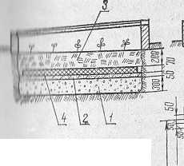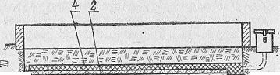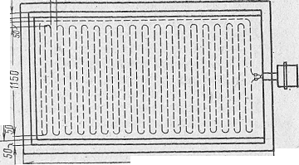

Кг.к определить мощность нагревателей, необходимую для под* держания нужной температуры в парнике или теплице?

Мощность (Вт) нагревателей подсчитывают по 4юрмуле:

P — aF (ti — *tz),*

где со — удельная теплоотдача застекленной поверхности при разно­сти внешней и внутренней температур 1°С, Вт/м^ (для ориентировочных расчетов принимают ш=4,6 Вт/м^); I

F — застекленная поверхность парника или теплицы, м^; J

ti — оптимальная температура внутри парника или теплицы для данной культуры, °С;

^2 — средняя температура самого холодного месяца за время работы парника или теплицы, °С. ;

В чем заключаются электрические методы обеззараживания почвы в парниках и теплицах?

Для уничтожения вредных микроорганизмов и повышения пло­дородия почвы необходима ее регулярная электросТерилизация — нагрев до 95"С в закрытых утепленных ящиках-стерилизаторах. Нагревателями служат специальные элементы, помещаемые в почву и хорошо изолированные от нее. Стерилизацию можно также вести, пропуская через почву электрический ток между двумя электродами. Следует иметь в виду что при электродном нагреве происходят большие колебания тока и мощности, зависящие от степени высы­хания почвы. При температуре 95. . .98°С почва вблизи электродов становится сухой, повышается ее удельное сопротивление и она перестает проводить ток.

Таблица 8

Основные технические показатели машин, применяемых  
в овощеводстве закрытого грунта

|  |  |  |
| --- | --- | --- |
| Наименооание и марка машины | Производнтел ь* ность, т/ч | Мощность электро- двигател я, кВт |
| Станок для обрезки лука-выборка СОЛ-2,5 | 0,27 | 0,8-f0,18 |
| Установка для выращивания рас­сады УВР-1200 | 1000... 1200 шт/ч | 25 |
| Машина для приготовления грун­тов, компостов и торфоперегной­ной массы СТМ-®/20 | 30 | 14 |
| Транспортер-просеиватель ТП-5-30 | 30 м®/ч | 3 |
| Горшочкодерл<атель ИГТ-10 | 10 000 шт/ч | 4,5 |
| Передвижная околоточная моло­тилка ОМ-1,0 | 1,2 | 4,5 |
| Опрыскиватель защищенного грун­та ОЗГ-120 | Зии. . .600 м'^^/ч | 1 |
| Передвижная насосная станция НГ.П-960 | 50 м”/ч | 2,8 |

30



Ь nunc электрифицированные машины применяют в овощеводстве  
.11.|И11ок) грунта?

'.iiiri, применяют как стационарные, так и мобильные электрифи-

..п| машины. Краткие технические данные стационарных

■■ I 1|||1|11Ицированных машин приведены в таблице 8.

I |1сдн мобильных электрифицированных машин наиболее рас-  
I'l.iii i|i:iiio,iibi самоходная электрическая фреза ФС-0,7 и электромо-  
<1IIII ■)М-12. Самоходная фреза предназначена для обработки почвы в  
!■ ii'iiiiHix, парниках и утепленном грунте, а также используется для  
и|.|1|с1|(шления смесей, из которых делают торфоперегнойные гор-  
imm'iiui. Электромотыгу применяют в основном на обработке между-

nil и теплицах и парниках. Далее приведена краткая техыиче-

.iiiiii характеристика этих машин.

Ширина захвата, м .......

Глубина обработки, см . ... .  
Производительность, м'^/'ч . . . ,

Мощность электродвигателя, кВт  
Длина кабеля, м

|  |  |
| --- | --- |
| ФС-0.7А | ЭМ-12 |
| 0,7 | 0,12 |
| 22 | 10 |
| 600 | 150 |
| 3 | 0,27 |
| 75 | 80 |

Электроосвещение в растениеводстве

Где в растениеводстве используется электроосвещение? Электро- iii iu'tueHHeM пользуются во всех производственных помещениях в ра- I и'ниеводстве, в хранилищах и складах, на открытых площадках для предпосевной и послеуборочной обработки сельскохозяйственных культур; во время ночных полевых работ.

Какой документ устанавливает нормативы для освещения в растениеводстве?

Нормы освещенности сельскохозяйственных объектов приведе­ны в Руководящих указаниях по проектированию сельских электро­установок. В частности, относительно объектов растениеводства установлено, что под навесами, в овоще- и зернохранилищах удель­ная мощность должна составлять 1. . .2 Вт/м^ при средней мощности снетоточек 100 Вт.

Как подсчитать установленную мощность осветительных прибо­ров в производственном помещении?

Проще всего воспользоваться так называемом методом удель­ной мощности. Для этого нужно знать нормы удельной мощности (не­которые из них приведены в таблице 9) и площадь помещения по на­ружному обмеру. Если известна площадь помещения по внутренне­му .обмеру Fen, то площадь по наружно.му обмеру (м^);

^н=1,ЗЕвн.

Установленная мощность осветительных приборов (Вт):

уст ■

уя

или

1000

где Руд— норматив удельной мощности, В^м^.

31

Таблица. 4

Основные показатели системы освещения '

сельскохозяйственных потребителей

Потребитель

|  |  |
| --- | --- |
| Удельная | Средняя |
| мощность ос- |
| ветительной | мощность |
| нагрузки, | светотоН" |
| Вт'/м* | ки, Вт |

Одноквартирный дом  
Двухквартирный дом  
Контора

Магазин (торговый зал)

Клуб (зрительный зал)

Школа

Больница

Столовая (зал)

Улица

Коровник при доении i  
стойлах

Доильная площадка

Свинарник-откормочник

Скотный двор для откорма

Конюшня

Птичник

Зерно- и овощехранилище  
Склад минеральных удобре-  
ний

Слесарно-механическая мас-  
терская  
Гараж

375 750 16 21 20 30 21 , 21 2

4.5

13

2.6

3.2

* 1. 5 2 2

12

И

75

75

100

75

100

150

100

100

150

90

100 75 ■ 60 60 75 100 100

150

60

J

Примерное i число часов**i** использова-1] ния за год, ч

1000

1000

800

800

1200

800

1200

800

1200

700

600

500

500

500

800

600

600

1500

600

водствеГ^ электрические источники света применяют в растение-

В растениеводстве (как и в животноводстве) применяют элек трические источники света теплового, люминесцентного и смешан ного типа. 4

к источникам света первого типа относят лампы накали в а н и я, которые могут быть вакуумными (из их колб выкачан воз­дух) или газополными (колбы этих ламп наполнены азотом аогоном или их смесью, смесью криптона и ксенона). ’

К источникам света второго типа принадлежат л ю м и н е с ц е н т н ы е л а м п ы. Их работа основана на свечении специаль­ного __вещества — люминофора под воздействием ультрафиолетовых лучей. Колба такой лампы наполнена парами ртути и инертным газом и источниках света смешанного излучения используют и нагпев нити, и свечение люминофора. К этому типу относятся г а з о р а з рядные лам п ы с вольфрамовыми или угольными электродами каковы основные технические характеристики наиболее упо­требительных в сельском хозяйстве ламп накаливания?

Технические характеристики ламп накаливания с продолжи­тельностью горения 2500 ч приведены в таблице 10.

32

Таблица

<1с iKPiiiibie технические показатели ламп накаливания

10

I Mil лимцы

|  |  |  |  |  |  |
| --- | --- | --- | --- | --- | --- |
| 1НЫ | Мощность,  Вт | Напряже­ние, В | | Световой поток, лм | Тип цоколя |
| -15 | 15 | 220. . | .235 | 85 | Р27-1 |
| -25 | ‘ 25 | 220.. | .235 | 190 | Р27-1 |
| -40 | 40 | 220.. | .240 | 360 | Р27-1 |
| -60 | 60 | 220.. | .240 | 600 | Р27-1 |
| -100 | 100 | 220. . | .240 | 1 200 | Р27-1 |
| -150 | 150 | 220.. | .240 | 1 780 | Р27-1 |
| -200 | 200 | 220.. | .240 | 2 480 | Р27-1 |
| 300 | 300 | 220.. | .240 | 4 010 | Р40 или Р27-1 |
| 500 | 500 | 220. . | .240 | 7 220 | Р40-1 |
| ■1000 | 1000 | 220.. | .240 | 16 180 | Р40-2 |

Какие типы люминесцентных ламп наиболее распространены?

.11,1М11Ы дневного света типа ЛД, холодно-белые типа ЛХБ, бе- ,.и iiiii.'i ЛБ, тепло-белые типа ЛТБ, с исправленной цветопередачей ?.ihi ЛДЦ.

Каковы основные технцяеские характеристики люминесцентных ii;,aii'

Гг.хиические характеристики некоторых ламп этого типа праве аы а таблице 11.

**Таблица 11**

Основные технические показатели люминесцентных ламп

.1|ии1 лампы

|  |  |  |  |  |
| --- | --- | --- | --- | --- |
| Мощность,  Вт | Световой поток, лм | Марка лампы | Мощность,  Вт | Световой поток, лм |
| 30 | 1110 | ЛТБ-40 | 40 | 2200 |
| 30 | 1390 | ЛХБ-40 | 40 | 2200 |
| 30 | 1740 | ЛДЦ-80 | 80 | 2720 |
| 30 | 1500 | ЛД-80 | 80 | 3440 |
| . 30 . | 1500 | ЛБ-80 | 80 | . 4320 |
| 40 | 1520 | ЛТБ-80 | 80 | 3480 |
| 40 | 1960 | ЛБ-125 | 125 | 5500 |
| 40 | 2480 |  |  |  |

.ммд-зо л о 30 |ц; 30 ,111 11-30 л X 11-30 Л/1У-40 ,1|'1Л0 JII.-40

Каковы отношения мелсду ваттом на квадратный метр (Вт/м^)  
i люксом?

11аогда нормы освещенности выражают не в ваттах на квадратный  
i.'ip (Вт/м®), а в люксах (лк). Для перевода одной величины в другую  
1,1,као воспользоваться формулой:

Е-.

= 7(лУуд>

,|, /;'— освещенность, лк.  
■ л, М. Ганелин

33

'^2208 О

Рис. 9, Схема включения  
лампы накаливания.

'^2203

"Ж

Ш

Рис. ^ 10. Схема управления  
лампами накаливания из  
двух мест при помощи пере-  
ключателей П1 и П2.

Рис. И. Принципиальные электрические схемы включения люм . несцентных ламп:

**Л,** JJI, Л2-^ЛШПЫ) Ст ^ **СТЯПТЙП-** Tlr^

трансформатор поднакала **катодов^’i** ” ния^ ’ разрядные сопротивлб'

iii.i'U'im.n коэффициента /Сд приведены далее.

Кл при напрялсении, В

Мощность лампы, Вт

'1о 100 . .  
1П0 II более

127

2,4

3,2

220

2,0

2,5

Какие схемы включения электрических ламп наиболее распро-  
||И1тч1ы?

Лампы накаливания (рис. 9) включают в сеть между фазным  
• ■ иу.моиым проводами. К верхнему контакту патрона подключают

1. провод, а к боковой резьбе — нулевой. Выключатель

* 1Л11аиливают в рассечку фазного провода. В зависимости от кон-  
  |||ук11,ии специального аппарата-переключателя можно различным
* '||,|Ц)М управлять работой ламп; включать и выключать их одно-  
  |и игппо или поочередно и т. п. Удобен переключатель и при необ-  
  Н1ИМ0СТИ включения и отключения группы ламп из двух разных  
  I'. I. как это показано на рисунке 10.

Люминесцентные лампы, как правило, включают через дроссель-  
миг устройство Др. Некоторые из часто применяемых схем включения  
помп несцентных ламп показаны на рисунке 11.

Какие лампы рекомендованы для применения в растениеводстве?

Для освещения помещений с повыщенной влажностью (склады,  
и плицы) применяют все лампы накаливания, газоразрядные лампы  
иищсго назначения. Производственные площадки освещают люми-  
м..цсптными ртутными лампами высокого ^ давления ДРЛ-409,  
'll’,/1-700, ДРЛ-1000, пункты обработки зерна —прожекторами ПЗС"  
1,'| и ПЗС-35 с лампами мощностью соответственно 100 и 500 Вт.  
'1,||и стимуляции роста растений применяют лампы типа ЛОР, ДРЛ,

ли, ЛФ, а для обеззараживания зерна.

II уничтожения его вредителей — лам-  
пы типа ПРК и ЗС.

Каковы характеристики ламп ти-  
мп ЛБЭ, ДРЛ, РВЛ, ПРК, ЗС?

Лампы ЛБЭ-40 и ЛБЭР-40 рассчи-  
|;|мы на рабочее напряжение 108 В.

11 ч мощность 40 Вт. световой поток  
. ппгиетственно 1700 и 1850 лм. Лампы  
lima ЛБЭР снабжены отражательным'

|1С||)лектором.

Лампы типа ДРЛ люминесцентные,

|||утпые, высокого давления, с исправ-  
т ипой цветностью. Их мощность 125,

'.'iD, 400, 700 и 1000 Вт, световой поток  
■ и 20 до 50 тыс. лм. Эти лампы включа-  
II'I и сеть переменного тока напряже-  
нием 220 В через соответствующие  
мугкорегулирующие аппараты (рис.

I'-').

Лампы ЛОР-1000 рассчитаны на  
|мбочее напряжение 220 В. Их мо.щ-  
ипсть 1000 Вт, фитопоток 130 фит. При  
пыготе подвеса 1,1. . . 1,2 м одна лампа  
получает 4. . . 5 м^. площади.

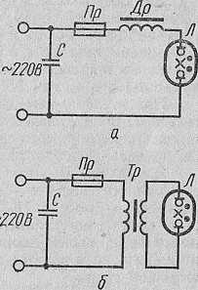

Рис. 12. Схемы включе-  
ния четырехэлектродных  
ламп ДРЛ;

**а** — с дросселем; **6 —■** с транс­форматором; Л — лампа **ДРЛ\ Др —** дроссель; **Тр** — трансформатор; С — конден­сатор; Пр =s= предохранитель

35



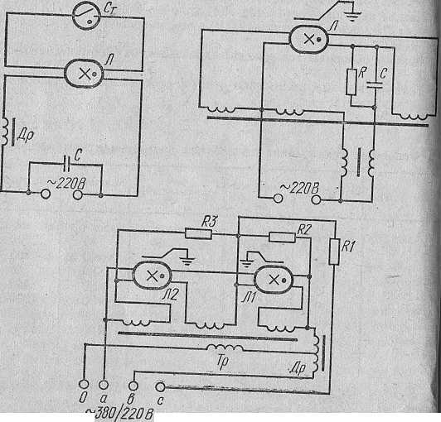

Ртутно-вольфрамовые люминесцентные лампы РВЛ-220-31 мощностью 300 Вт рассчитаны на напряжение 220 В, их световой п ток равен 5000 лм.

Ртутно-кварцевые лампы высокого давления ПРК-2 и ПРК выпускаются на напряжение 120 и 235 В; мощность этих ламп .'I. и 1000 Вт, световой поток 4750 и 16 500 лм, средняя продолжитеЛ! иость горения 1200 ч.

Зеркальные лампы накаливания ЗС-3, по существу явля|| щиеся термоизлучателями, работают на напряжении 220 В и hmcii мощность 500 Вт.

Каковы особенности люминесцентных ламп типа ЛФ?

Для дополнительного облучения рассады овощей зимой в теши цах применяют люминесцентные лампы ЛФ 40-2 и ЛФ 40-1 со ciii циальным люминофорным покрытием. Полезная отдача ,(фито(1 дача) этих ламп на 40. . .50% больше, чем осветительных люмид сцентных ламп (ЛБ-40, ЛД-40, ЛДЦ-40 и др.). В их спектре знач1 тельное место занимает красное излучение, а лампа ЛФ 40-2 д;к больше синего излучения.

Размеры и электрические характеристики ламп Лф-40 таш' же, как обычных осветительных ламп ЛБ-40 и ЛД-40; к ним подходи одна и та же арматура и пускорегулирующая аппаратура.

Применение ламп ЛФ-40 позволяет уменьшить мощность усц новок для облучения рассады на 30. . .40% при неизменных cpoKj выращивания и высоком качестве рассады.

Что понимается под термином «светильник»?

Светильники — это осветительные приборы ближнего действия Осветительным прибором называют комплект, состоящий из ламш и осветительной арматуры.

Какие светильники получили широкое распространение в ceaii ском хозяйстве?

Для общего освещения производственных помещений с нормал!. ными условиями среды применяют универсальный подвесной св( тильник прямого света и среднего светораспределения в защищенно; исполнении типа Уз и в обычном исполнении типа У с лампами и« каливания мощностью 100, 200 и 500 Вт, а также типа Г (глубокой; лучатель) с лампами 500 и 1500 Вт.

При наличии тяжелых условий среды используют специальнь сельскохозяйственный светильник — потолочный, уплотненный, пр имущественно прямого света, с матированным плафоном марки Пс)| Он предназначен для ламп мощностью 25 и 75 Вт.

В пыльных и сырых производственных помещениях применям светильники типа Фм— подвесные, фарфоровые, полугерметически! с рифленым стеклом; НСП-03 («Астра») — подвесные, влагозащищея ные, полугерметические; СХМ — подвесные, уплотненные; ПНМ - потолочные, пыленепроницаемые. Светильники СХМ также мож1|1 применять во влажных помещениях и в помещениях с химическ активной средой.

. Для люминесцентных ламп предназначены светильники разно( типа (например, ПВЛ и СХ с уплотнением ламподержателей, ко{ пуса и боковин, частично защищенные от пыли; ПВЛМ и ПВЛП - подвесные или потолочные, пылезащитные).

Как устроен светильник ФМ-60?

Конструкция светильника ФМ-60 показана на рисунке 13 В фарфоровый корпус I ввернута колба 3 из матированного защщ ного стекла. Внутри размещен патрон 2 типа Ц-27. Между корпуса

36

I {

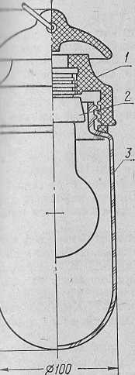

Рис. 13. Светильник ФМ-60;

**I** _ корпус; 2 —- патрон; **3 —** защит-  
ная колба.

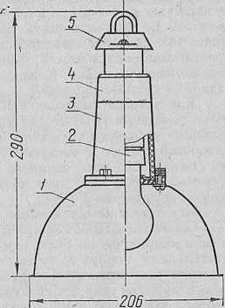

Рис. 14. Светильник  
СХМ-100;

* отражатель; 2 — патрон;
* корпус; **4** — универсальная головка; 5 = подвеска.

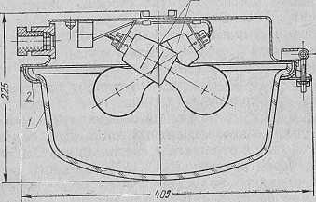

Рис. 15. Светильник ПНП-2Х100;

/ —т рассеиватель; **2** корпус; **3** патрон.

све(гильника и стеклом расположена специальная прокладка термостойкой резины.

Светильник ФМ-60 рассеянного света, равномерного светораА пределения, с одной лампой накаливания мощностью 60 Вт, uanpi жением 127 или 220 В.

Что собой представляет светильник СХМ?

Это светильник прямого света, среднего светораспределени)

В светильнике СХМ-100 размещается одна лампа накаливани мощностью до 100 Вт, а в СХМ-200— до 200 Вт напряжением' 121 или 220 В. Основные части светильника; пластмассовый корпусв (рис. 14), стальной эмалированный отражатель /, пластмассовая универсальная головка 4, фарфоровый патрон 2 и подвеска 5 т алюминиевого сплава. К зажимам универсальной головки присо единяют сетевые провода.

Как устроен светильник ПНП?

Светильник ПНП-2Х 100 (рис. 15) рассчитан на работу с двум| лампами накаливания мощностью 75 или 100 Вт, Стальной штам) пованный корпус 2 соединен через уплотнение с рассеивателем из силикатного матированного стекла Внутри находятся два фар форовых патрон, 3. В качестве токопровода используется геплостой! кий провод марки ПРКС.

Как устроены светильники с люминесцентными ламп ми?

Светильник ПВЛ-1 (рис. 16) рассчитан на две люминесцентные лампы мощностью по 40 Вт при напряжении 220 В. Основные части светильника: корпус /, отражатель 4, рассеиватель 5 из опалового стекла и узел подвеса 3 В верхней части корпуса размещен дву .лаМ' новый пускорегулирующий аппарат 2 типа 2УБК-40/220 для стар терного зажигания ламп. Светильник подвешивают на тросах или штангах.

Светильник ПВЛМ может работать с одной (мощностью 80 Вт) или двумя (по 40 Вт) люминесцентными лампами типа ЛБР. Его| основные элементы те же, что и у описанного выше. Одноламповые' светильники выпускают без экранирующих решеток, двухламповые с решетками и без них. Пускорегулирующие аппараты типа 1АБИ; 40/220 или 1АБИ-80/220 для бесстартерного зажигания ламп уста' новлены на съемной панели светильника. Съемная экранирующая решетка откидывается по короткой стороне светильника.

Светильник ПВЛП-2Х40 (рис. 17) рассчитан на работу с двумя люминесцентными лампами мощностью по 40 Вт. Его составные части:( корпус 2, отражатель 5, рассеиватель 3 и узел подвеса 4. Пускорегу лирующие аппараты / размещены в корпусе.

Светильник ОДР-2X40 (рис. 18) состоит из отражателя I, кор нуса 2, подвеса 3 и экранирующей решетки 4 В корпусе смонтирован! двухламповый пускорегулирующий аппарат типа 2УКБ-40/220 стар терного зажигания люминесцентных ламп. Для подсветки потолка и верхней части стен в отражателе светильников ОДО и ОДОР сдела­ны отверстия, через которые 10, .15% светового потока ламп на^

правляется в верхнюю полусферу. Узел подвеса позволяет разме щать светильник на трубе, тросе или штанге, а также располагать) светильники на магистральном осветительном коробе в любом коли­честве. На рисунке 19'показана электрическая схема светильника ОДР-2Х40.

При бесстартернрм зажигании ламп используют специальные приставки на одну и две лампы, бесстартерные аппараты типа 2 АБК-40/220-АПВ для ламп мощностью 40 Вт или 2 АБК-80/220-1

38



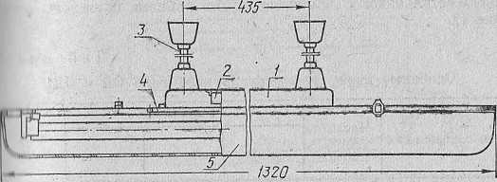

Рис. 16. Светильник ПВЛ-1:

' корпус; **2** — пускорегулирующий аппарат; **3** — узел подвеса; **4** «= отра­жатель; 5 — рассеиватель.

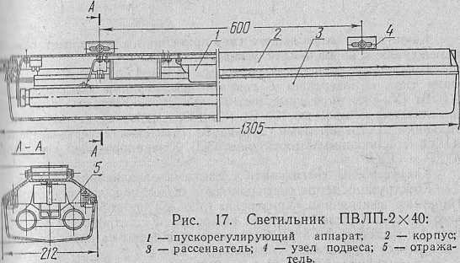

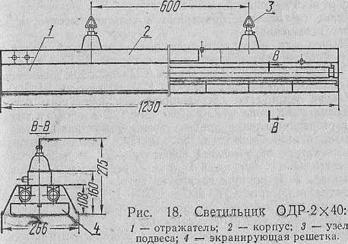



АПВ для ламп мощностью 80 Вт. Основные параметры некото|>М типов светильников с люминесцентными лампами приведены в т«] лице 12.

\Таблица II

Основные параметры светильников типа ОД и ОДО

|  |  |  |  |  |  |
| --- | --- | --- | --- | --- | --- |
| Тип светильника | Число и мощность ламп, Вт | Размеры, мм | | | Масса,  кг |
| длина | ширина | высота |
| ОД (ОДР) | 2x40 | 1230 | 266 | 160 | 10,5 |
| ОДО (ОДОР) | 2x40 | 1230 | 266 | 160 | 10,5 |
| ОД (ОДР) | 2X80 | 1534 | 266 | 198 | 13,0 |
| ОДО (ОДОР) | 2x80 | 1534 | 266 | 198 | 13,0 |

Какие светильники общего типа применяют в прсизводст..енны!1 помещениях с нормальными условиями среды?

Наибольшее распространение здесь получили подвесные светиль­ники типа «Универсаль» с лампами накаливания мощностью ди 200 Вт (Уз-200), подвесные светильники типа «Кососвет» с лампой накаливания мощностью 100 Вт (КС-100), подвесные открытые све­тильники , отражателями имеющими отверстия в верхней части (ОДО) со сплошным отражателем (ОД), с экранирующей решеткой (ОДР и О ДОР).

Как устроены светильники с лампами накаливания?

Конструкции таких светильников в общем подобны друг другу. Например, светильник «Универсал» (рис. 20) прямого света и сред­него светораспределения состоит из корпуса 2 с патроном 4, отража­теля / и рассеивателя 5. Светильник подвешивают на крюк за скобу и заземляют при помощи специального винта 3.

В светильнике «Кососвет» (рис. 21) различают корпус 2 с патро­ном 4, отражатель / и скобу подвеса. Этот светильник рассчитан на работу от сети напряжением 36 В.

Какие светильники применяют в сельской местности для на­ружного освещения?

Обычно для наружного освещения в сельской местности ис- пользую'1 Те же светильники, что и в городе; СПО-2-200, СПП-200 и СППР-125 с лампами накаливания, СПЗЛ-ЗХ 40 с люминесцентны­ми лампами, ? также светильники СКЗР с лампами ДРЛ..

Каково устройство светильников для наружного освещения?

Светильники типа СПО-2Х200 (рис. 22) широкого симметрич­ного светораспределения предназначены для использования с лам­пами накаливания мощностью 150. . .200 Вт в сети напряжением 220 В при температуре окружающей среды от —35° до -|-35°С. Основные части светильника: чугунный корпус /, рефлектор 2 и стеклянный преломитель 8. В корпусе закреплен патрон типа Ц-27.

Светильники типа СПП-200 и СППР-125 широкого симметрич­ного -ветораспределения. предназначены для ламп накаливания 100. . .200 Вт или ламп ДРЛ мощностью 80. . .125 Вт. В их конструк­цию (рис. 23) входят стальной корпус 1, алюминиевый или стальной

40

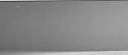

Гиг. 19. Электрическая схема светильника ОДР-2 X40; л ■ люминесцентные лампы; **Ст —** стартеры; С — конденса- **^** шр; л-И резистор; **ПРА** = пуокорегулирующий аппарат.

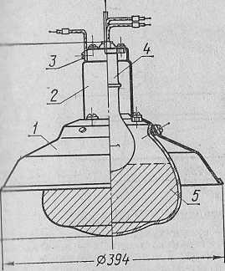

Рис. 20. Светильник Уз-200; трнжатель; **2** — корпус; **3** — винт за­пей li и; <— патрон; **5** — рассеиватель,

/

|  |  |
| --- | --- |
| 4А | а— 1 |
|  |  |
| ? . XI |  |
|  |  |

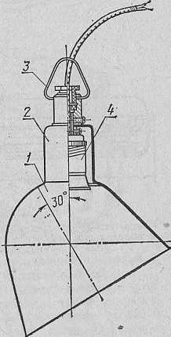

Рис. 21. Светильник КС;

/ -м отражатель; **2** -= корпус;  
**3** = скоба подвеса; **^** = пат-  
рон.

Рис 22. Светильник  
СПО-2Х200;

**t** = корпус; **2 —** рефлектор;  
**3 ^** преломитель.

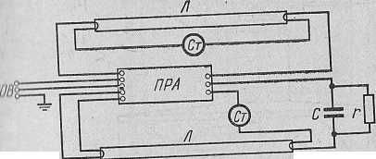

Рис. 24. Светильник СПЗЛ-ЗХ40;

**I** корпус; 2 подвеска: **3** — пускорегулирующий аппарат' 4 чяжм]

ная колодка для подключения светильника к сети; **5 -** зер^л’ьный отр?ж

тель, **6 ^** защитный кожух; **7** =г- пружинный замок.

|  |  |
| --- | --- |
| ? | ? |
| W^-l \\С1 |  |
| II ih^ | J 9 |

*12 ^* *13* *15* — ш ю— *9*

Рис. 25. Электрическая схема светильника СПЗЛ-Зх40.

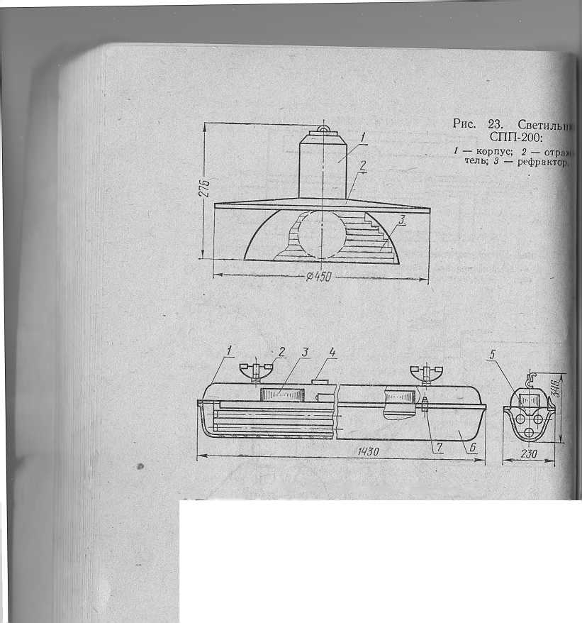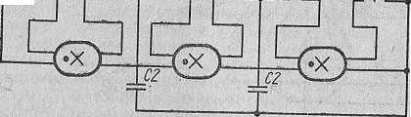

Ill '.Ti. Светильник ИСУ-  
ii'J ■ 1;1)()0/К23-01-ХЛ1.

'll!', 27. Светильник

11СУ-01Х2000/К63-01.

''|м)|(атель 2 и стеклянный рефлектор с внутренними призмами 3. |'г|ильники подвешивают на тросах или кронштейнах опор.

С.нетильники типа СПЗЛ-ЗХ40 (рис. 24) широкого несимметрич- I 'lii снетораспределения рассчитаны на работу с тремя люминес- ТМ1ИЫМИ лампами мощностью по 40 Вт в сети напряжением 220 В ||||| температуре окружающего воздуха от —35 ° до З-Зб^С. Основ- 11.1Г части светильника: металлический корпус /, пускорегулирую- |ц| аппаратура 5. подвеска 2, Электрическая схема светильника |||гщ'тавлена на рисунке 25. Масса .ветильника до 14 кг.

Существует множество разнообразных схем размещения све- ITII,ников для наружного освещения. Здесь в первую очередь при- IHM.'HOT во внимание тип светильника, ширину улицы, принятую |'||1му освещения.

Какие светильники рекомендованы „ля освещения производст- площадок на открытом воздухе?

Для этих целей разработаны и выпускаются серийно светиль- мкп типа ИСУ (рис 26 и 27). Светильник ИСУ-0,2Х 5000/К23-01-хЛ1 М1ТГ лампу мощностью 2 кВт. Конструкция светильников, позво- чтг нращать их в горизонтальной и вертикальной плоскости на 360“.

Используется ли электроосвещение в теплицах?

При выращивании растений в закрытом грунте для освещения . пользуют лампы накаливания и люминесцентные лампы. Выгодны

43

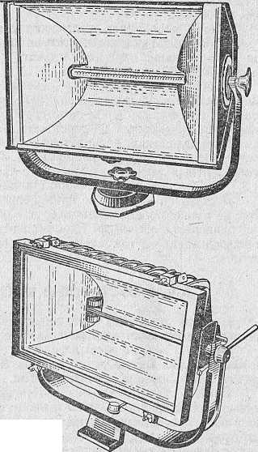

и удобны в эксплуатации зеркальные лампы накаливания мощность# 250 и 500 Вт.

Иногда в теплицах применяют осветительные установки, кФ торые совершают возвратно-поступательное движение над растениЦ ми. Во избежание перегрева и ожога листьев лампы монтируют М высоте 50. . .60 см от растений.

Наиболее целесообразное освещение теплиц люминесцентио| Люминесцентные лампы выделяют мало тепла, их спектр близок ( спектру рассеянного солнечного света в летний день. Люминесцен^ ные лампы размещают на расстоянии 5. . .7 см над растениями, а i 3. . .5 см над лампой располагают отражающие экраны, которые увв личивают освещенность растений на 30 . .50%. При помощи лю минесцентных ламп (по сравнению с лампами накаливания) удаетф в 3. . .4 раза увеличить урожай, снимаемый с 1 м^ теплицы.

Достаточно эффективно применение в теплицах ламп типа ДР}]. Они не только просты в монтаже, но и обеспечивают более экономна по сравнению с обычными люминесцентными лампами расходованИ| электроэнергии на накопление сухого органического вещества в рЗ' стениях. )

ЭЛЕКТРОУСТАНОВКИ В ЖИВОТНОВОДСТВЕ

В каких процессах животноводства и птицеводства наиболс широко применяется электрическая энергия?

Формы и методы электрификации современного животноводсте и птицеводства весьма разнообразны. Здесь насчитывают почти 25( видов использования электроэнергии.

Прежде всего электрическую энергию применяют для привод) сельскохозяйственных машин в процессах приготовления и pasAaiJ кормов, водоснабжения, доения коров, переработки продукции стрижки овец, уборки помещений и др. Важная роль принадлежи электроэнергии и в освещении животноводческих помещений, созд1 НИИ в них микроклимата.

Особенно показателен пример современного животноводческог (птицеводческого) комплекса, который по энергонасыщенности обилию электрифицированных машин и аппаратов, многообразии производственных процессов не имеет себе равных в сельскохозяА стгенной практике.

Не удивительно, что именно в этой области получают широк распространение методы электротехнологии. Так, автоматика зда не только управляет работой оборудования, она регулирует, на] равляет и контролирует жизнедеятельность сельскохозяйственн; животных, следит за выходом продукции, определяет се качест! Неразрывная связь техники с биологическими объектами (живс! ными и растениями) — характерная особенность современного ж вотноводства и птицеводства.

Электрификация водоснабжения

Где главным образом применяется электроэнергия в водосна^ женин? ,

В сельскохозяйственном водоснабжении электрическая энергн: применяется в первую очередь для привода наСосов, подогрева воды): устройствах автоматики.

44

(', какой целью установлены нормы потребления воды в живот- иицтве?

Нормы потребления воды животными и птицей (табл. 13), раз- "||.||шые на основании исследований и практического опыта, |",'||,зуют для расчетов при проектировании водоснабжения.

Таблица 13

Нормы потребления воды животными и птицей

Норма потребления воды, л  
на голову

|  |  |  |  |
| --- | --- | --- | --- |
| животное, птица | При авто­поилках | без авто­поилок | при пастбищ­ном содер­жании |
| 1 "рова молочной породы | 115 | 95 | 75 |
| 1 "iioiia мясной породы, вол | 60 | 50 | 60 |
| Дплодняк крупного рогатого | 30 | 25 | 25 |
| скота |  |  |  |
| 1'пГ||)чая верховая лошадь | — | 50 | 50 |
| ‘ пипоматка с приплодом | 80 | 60 | 50 |
| .|)мк, супоросная свинья | 45 | 40 | 30 |
| Нпросенок | 45 | 40 | 30 |
| Оица, баран | — | 10 | 8 |
| 'll ненок | — | 6 | 4 |
| I-у|)ица | 0,5 | 0,5 | — |
| У 1'ка, гусь |  | 1,25 |  |
| Как рассчитать потребность | хозяйства | в воде? |  |

Среднесуточный расход воды в хозяйстве находят по формуле: Qcp. сут = 92^12+ • • •

'ДО <?1> • • о Ят—суточная норма воды на одного потребителя

(например, в животноводстве по таблице 13); «1, «2, , i ., «от — число потребителей каждого вида.

Как рассчитать максимальный часовой расход воды?

Прежде всего нужно определить максимальный суточный расход поды:

Qmkkc. cyT“^cyrQcp. сут*

Коэффициент суточной неравномерности «сут> который для условий сельского хозяйства равен 3, учитывает неравномерность потребления воды на протяжении суток. Так, если принять за 100% количество воды, расходуемой в утренние часы, то днем ее требуется 150%, а ночью — лишь , 15. . .20%.

Среднечасовой расход воды:

Q

***Q***

ср. Ч-

м.акс. сут

24

Неравномерность потребления воды учитывается и коэффициен­том часовой неравномерности. Для животноводческих ферм, где

45

имеются автопоилки, Оц=2,5, а для ферм, не оборудованных ни поилками Ач=4.

Максимальный часовбй расход воды;

Смаке, ч —^чСср. Ч‘

Что принимают во внимание при выборе водоподъемного об()1 дования?

Тип насоса и электродвигатель к нему выбирают в зависимо|с от характера, глубины, дебита источника и высоты подъема вод1^, подачу насоса определяют по максимальному часовому расхо;

Водоподъемники каких типов получили распространение в cejii ском хозяйстве?

В сельском хозяйстве чаще других применяют центробежньн вихревые и поршневые насосы, вибрационные, ленточные и возду|| ные водоподъемники.

Каковы основные характеристики центробежных и вихревы насосов?

Технические данные центробежных (типа К) и вихревых (типа Ь насосов приведены в таблице 14. Следует отметить, что частота вр) щения насосов типа К составляет 2900 об/мин, насосов типа В - 1450. . .1490 об/мин.

Таблица 1

Основные технические показатели некоторых центробежных  
и ннхревых насосов

|  |  |  |  |  |  |
| --- | --- | --- | --- | --- | --- |
| Марка | Подача, | Давление , | Мощность  электро- | Высота вса- | Масса |
| насоса | м8/ч | кПа | двпгате- | сывания, м | насоса, к\ |
|  |  | ля. кВт |  |  |

Центробежные насосы типа К

|  |  |  |  |  |  |  |  |
| --- | --- | --- | --- | --- | --- | --- | --- |
| 1,5К-6 | 6. | ..14 | 203. | .170 | 1.7 | 6,6. | .6,0 |
| 2К-6 | 10. | ..30 | 345. | .240 | 4,5 | 8,7. | .5,7 |
| ЗК-6 | 30. | ..45 | 620. | .570 | 14,0 | 7,7., | .6,7 |
| ЗК-9 | 30. | ..54 | 158. | .83 | 7,0 | 7,1. | .6,2 |
|  |  |  | Вихревые насосы типа | | | В |  |
| 1В-0,9 | 1.. | .2.5 | ■370. | .95 | 1.7 | 6.5 |  |
| 1,5В-1,3 | 3.. | .6 | 580. | .230 | 2,8 | 6,5. | .5.0 |
| 2В-Г,6 | 6. | .10 | 540. | .260 | 4,5 | 6,0. | .4,0 |
| 2,5В-1,8 | 11.. | .17 | 600. | ..300 | 10,0 | 5,5. | .4,0 |
| ЗВ-2,7 | 20. | .35 | 900. | ..400 | 28,0 | 4.5. | .3,5 |

30

35

116

50

42

45

48

55

60

Каковы особенности погружных насосов и в каких случаях их применяют?

В погружных насосах электродвигатель является частью рабо-1 чей машины. Насос соединяется с электродвигателем через фланец. Вода циркулирует в зазоре между статором и ротором и таким обра- ^ ром охлаждает машину.

Эти насосы применяют для подъема воды из артезианских сква­жин. Схема установки насора в скважине показана на рисунке 28.

46

и м'и.гком хозяйстве наи-  
н \ и11||1сГ)|1тельные электро-

I П1И.1 ЛН (АПВ, АПВМ),

И Ж, ЭПН.

Ill (>ЛПВ-9 рассчитаны

'И с обсадными трубами

|и1|и1м 150 мм.. Их подача

‘И напора и колеблется  
и м"/ч при напорах от 90

I" *1 Мощность электродвига-

I птляет 2,5 кВт.

Iliinii'bi 8АПВМ-10Х7 при-

с обсадными трубами

j i. 1ИПМ 200 мм. Их подача

III м''/ч при напоре 120. . .  
||. мощность электродвига-

I" кВт.

11,11'псы 10АПВМ-9Х5с по-  
'•II .'И. . .55м^/ч-при напоре

. /О м с электродвигателем  
ииии п,ю 35 кВт комплектуют  
И1111.1МИ трубами диаметром  
II мм,

Характеристика насосов ти-  
1 И 1,11, которые рассчитаны на  
•I'.iiy с обсадными трубами  
I'Ml'гром 100. . .250 мм, при-  
и'иа II таблице 15.

Каковы назначение и основ-  
Н1' .ч.1рактеристики автоматиче-  
кич водоподъемных установок  
mill НУ?

Установки типа ВУ пред-  
in ж,мчоны для подачи воды из  
1111\ гнТ,1Х и артезианских колод-  
iiii, а также из открытых водое-  
мии. Их давление 200. . .2000 кПа,

iiii'ii|iia 1. . .16 м^ч.

12-1110

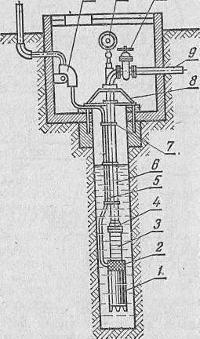

Рис. 28. Схема установки по-  
гружного насоса в артезианской  
скважине:

/ — электродвигатель; **2** — сетка- фильтр; **3** — насос; **4 —** нагнета­тельный патрубок; **5** •— кабель; **6** — нагнетательная труба; 7 — крепле- . ние кабеля; **8** — опорная труба:

1. — водоразборный трубопровод;
2. т:---вентиль; **П** — манометр; /2 —

ввод кабеля.

Таблица 15

Основные технические показатели насосов типа ЭЦВ

|  |  |  |  |
| --- | --- | --- | --- |
| Марка насоса | Подача,  мз/ч | Давление,  кПа | Мощное  электрод  гателя  кВт |
| |ЦВ4-1,6Х65 | 1'.6 | 650 | 1,0 |
| |ЦВ5-4х125 | 4,0 | 1250 | 2,8 |
| |ЦВ6-10х185. | 10,0 | 1850 | 8,0 |
| |ЦВ8-25Х100 | 25,0 | 1000 | 11,0 |
| )1 (В 10-63 XI10 | 63,0 | 1100 | 32,0 |

47

J

ABC

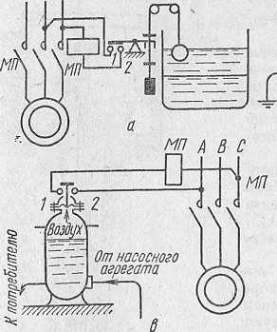

111

|  |  |  |
| --- | --- | --- |
| -/j | г: |  |
|  |
|  | |  |

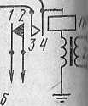

Рис, 29. Схемы asTOMi  
ческого управления in  
качками:

с — с использованием пои  
кового датчика; б — с i  
менением электродного  
чика; б — при помощи i  
давления; **I, 2 —** копП'  
включения магнитного пу'  
теля **МП\ ПР** — промеж^!  
ное реле.

в состав таких установок входят: погружной или водоструйи насос, электродвигатель, пневматический бак, регулятор зан. во:одха, реле давления, предохранительный клапан, маномц! шкаф с пусковой и управляющей аппаратурой.

Установка ВУ-2-25 предназначена для водоснабжения из ша ных колодцев глубиной до 15 м. Подача установки 2 м^/ч. Дан, ние, развиваемое насосом, 250 кПа, Насос лопастный, мар 1В-0.9М, с приводом от электродвигателя мощностью 1,7 кВт.

Автоматическая водоподъемная установка ВУ-5-30 может по; вать до 5 м^/ч воды из шахтных колодцев на глубине 15 м.

Дав.гение, развиваемое насосом, 300 кПа. Мощность элёкт| привода 1,8 кВт. Насос вихревой, марки 1,5В-1,ЗМ.

Установка ВУ-7-65 поднимает воду из трубчатых колодцев ) аметром более 150 мм и глубиной до 65 м. Подача 7 м^’/ч. Hat погружной, центробежный, типа 6АПВ-9Х 12. Привод от электр двигателя мощностью 2,5 кВт.

Установка ВУ-6-50 предназначена для подъема воды из шау ных колодцев диаметром более 150 мм и глубиной до 50 м. Давлеш развиваемое насосом, 700. . .350 кПа. В зависимости от напора под ча составляет 2,5. . .8,5 м®/ч. Мощность электродвигателя 2,8 кВ

В чем заключается задача автоматизации водоснабжающих ус1. ковок?

В системе механй'зированного водоснабжения единственным зй ком, подлежащим автоматизации, является подъем воды. Есл автоматизировать работу насосного агрегата, то вся система воД1 снабжения объекта будет действовать автоматически. Главной з| дачей автоматизации вне зависимости от типа водокачки являете согласование работы насоса с режимом потребления воды объекте) При наличии башенной водокачки используется емкость, в которо можно запасать излишек воды, образующийся в системе при снижс НИИ потребления ее, и, наоборот, расходовать воду при увеличени. потребления.

48

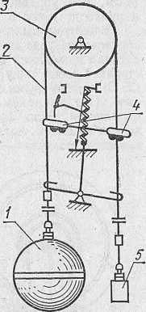

Рис, 30. Поплавковый  
датчик.

И 11||11Ц1'ссе работы водокачки электро-  
и|(til 'll. II,чсоса периодически автомати-

и выключается. Этими

■1 |ии11111М11 управляют датчики различно-

Например, на схе^яах (рис. 29)

способы автоматического управ-

с использованием поплавковых

■и I l■'l^l|юд^lыx датчиков и реле давле-

II чем заключается принцип действия  
 датчика?

Нугдпслый металлический поплавок  
.•И1П1С11 на водной поверхности. При

и IIIIII уровня воды поплавок переме-

II, замыкая те или иные контакты.

Д|11чики каких конструкций наиболее  
('II |||||ц |ранены в сельскохозяйственном  
"и им инбжении?

Поплавковые датчики от-  
■ H'laiiiTCii простым устройством. Датчик с  
' ‘ ('(iihiM поплавком (рис. 30) применяют в  
11111Г1ЯХ с большими перепадами между  
" |1Ч111М и нижним уровнями воды (при  
.'■"тжительной температуре окружающего

пуха). Такие датчики удобны при уста-

и шатровых утепленных и отапливае-

01,|\ башнях, в баках, расположенных в отапливаемых помещениях, в IM.HIIUX районах страны. Состоит датчик из поплавка 1, троса 2, '.■inK.'i 5, противовеса 5, ртутных переключателей 4.

11ри изменении уровня воды в емкости поплавок перемещается 1111 иертикали. Одновременно перемещается трос, на котором аакреп- '1141 механизм с двумя ртутными переключателями. При повороте мислодних ртуть переливается, производя замыкание или размыка- миг электрической цепи электродвигателя.

Датчик с качающимся поплавком рассчитан ||;| перецад до 150 мм между верхним и нижним уровнями воды. Его I.инструкция показана на рисунке 31.

Беспонлавковые контактные датчики ис­пользуют принцип изменения электропроводности между контак- пши и применяются при перепаде между верхним и нижним уровня­ми воды 500 мм. Конструктивно они выполняются пластинчатыми или трубчатыми.

Беспоплавковое манометрическое устрой- I' т в о используют в бесшатровых водонапорных башнях. Его действие основано на изменении давления столба воды в баке башни.

На рисунке 32 показана конструкция простейшего контактного пластинчатого датчика. На стальной трубе 3 укреплены две пары параллельных пластин / и 2 из того же материала, образующих контакты верхнего и нижнего уровней воды. Расстояние между кон­тактами выбирается в зависимости от высоты бака и перепада между верхним и нижним уровнями воды. Как показала практика, опти­мальным является расстояние 500 мм. Когда вода, заполняя бак, достигает верхнего контакта, электрическая цепь управления за­мыкается и пропускает импульс на отключение электродвигателя насоса. Когда же уровень воды в баке опустится до нижнего кон-

49

«'приводит ®^®'^"Р°Двигатель включая

образова„”вГлгГ„а” »-й происх!

^б Пол " "epBH.,J

I-KOO. Под действием элек-тпии1^^„ ""“"«b видедвухгтял. о!

"“ГО ,оод„. _50.с ..л.е..гель£ “мГ“РРда ^

, устройство обеспечив!.

^-'”' ’^°итактных пластит!

емпературу выше нуля. ?'  
ь oecnotiAaeKoeojH мак

*f^^PmecKOM устройД*

фис. 66) датчиком служ||

гидравлический затвоо^ Л  
который устанавливают wi«|

от лнГ Т 500 1Л

saTBonv ^ ™ДРавлическо^  
затвору присоединен элекЛ

манометр /J

=SS=

давление на масло в гидп П  
лнческом затворе. Это д^

^ппп™’' " ««чающимся поплавком;

*атель°"д'‘1“бло„^ 7 - то™^ переклю- » ^ ipoc, **5** — груз

50

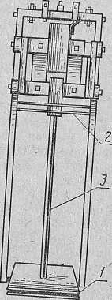

Рис. 32. Пла­стинчатый кон­тактный датчик.

Рис. 33. Беспоплавковое манометрическое устройство;

; гидравлический затвор; **2** — соединительная труба; **3** — электро-

ггактный манометр; 4 ттг. контрольный кабель; **б** нагнетательная

труба.

Передается чувствительному элементу манометра и вызывает |Пптывание соответствующих контактов. При образовании льда в |,е устройство продолжает действовать.

Каковы технические данные станций для автоматического |(|тнления электродвигателями насосов?

Бесконтактная станция управления ШЭТ 5801 предназначена автоматического, телемеханического и ручного управления пружным электронасосом мощностью 2, 8. . .11 кВт, а также для пащиты от аварийных режимов работы. Станция рассчитана на |Гюту от сети переменного трехфазного тока напряжением 380/220 В, ГОТОЙ 50 Гц с заземленной нейтралью. Основные технические дан- I.IC станций этого типа приведены в таблице 16.

Какие электрические устройства применяют на фермах для по- ,'1Г11Ия горячей воды?

В животноводстве чрезвычайно широко используются электри- ■мгкие водонагреватели-термосы типа ВЭТ. В последнее время ста- 'III получать распространение и электрические котлы проточного II электродного типа различных конструкций.

Как устроены водонагреватели типа ВЭТ?

51

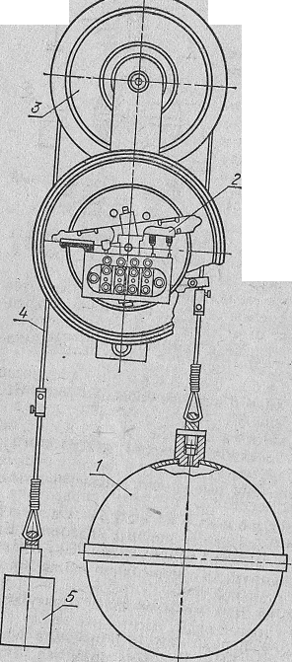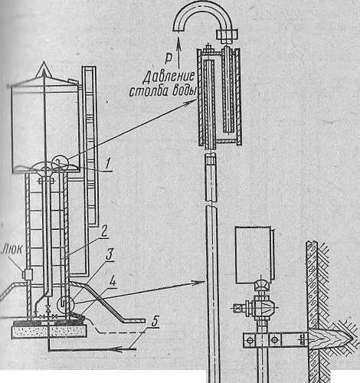

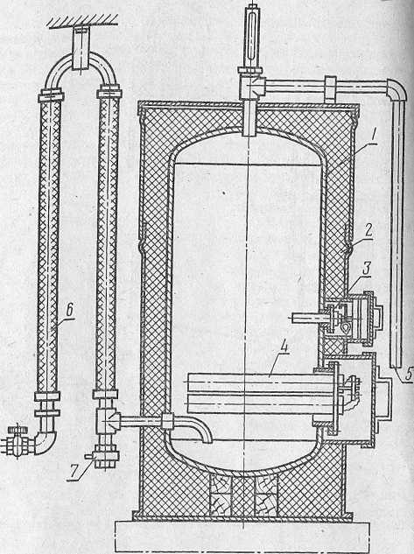

Рис. 34. Электрический водонагреватель-термос ВЭТ.

Внутри резервуара I (рис. 34), закрытого тепловой изоляци}

2, размещены трубчатые нагревательные элементы 4. Вода от фер|Д

ского водопровода поступает в водонагреватель по патрубку

а горячая вода отводится по патрубку 5 Воду из резервуара n|i

очистке или ремонте водонагревателя спускают через кран 7. Вод'

нагреватели работают автоматически. За температурным режиме!

следит тепловое реле 3. Электрическая схема водонагревателя па

казана на рисунке 35, Далее приведены некоторые технические да]]

ные водонагревателей типа ВЭТ.

ВЭТ-200 ВЭТ-400 ВЭТ-800 ВЭТ-1600

Вместимость резерву-

ара, л

Потребляемая, мощ-  
ность, кВт

Высота нагревателя, м  
Масса, кг

52

|  |  |  |  |
| --- | --- | --- | --- |
| 200 | 400 | 800 | 1600 |
| 5,4 | 10,5 | 16,5 | 33 |
| 1,65 | 1,64 | 2,0 | 2,46 |
| 250 | 210 | 350 | 650 |

Таблица 16

H.MiMiiit.ie технические показатели станций управления  
погружными электронасосами

|  |  |  |  |  |  |  |  |  |
| --- | --- | --- | --- | --- | --- | --- | --- | --- |
| < ч iHimiMi ■ \ Muit'iimi | ^ 1-  Ecq  л  S 5  i i i ^ | 1  g<  « o; S c; X m  та ” S M  S g X “ | To^ нагрузки, A, при котором защита срабатывает в течение промежутка времени, с | | | | | |
| о  ч  о  \о | .4  VO | Ч  О |  | Мгновенно | |
| ” ■|1,Ш1| 03A2A | 2,8 | 7,0 | 8,4 | 14 | 21,0 | 40,7 | 47,6. | .64,4 |
| " ■1ЫШ1 03А2Б | 4,5 | 10,5 | 12,6 | 21 | 31,5 | 53,6 | 64. | .96,0 |
| " •11.Ж11 ОЗА2В | 5,5 | 13,0 | 15,6 | 26 | 39,0 | 67,7 | 74. | .100,6 |
| п 'l ■.;!ll|-03Б2Г | 8,0 | 18,5 | 22,2 | 37 | 55,5 | 103,0 | 119. | .161,0 |
| " '1'|Ж1|-03Б2Д | 11,0 | 25,0 | 30,0 | 50 | 75,0 | 140,0 | 160. | ..240,0 |

Ич' иодонагреватели типа ВЭТ рассчитаны на напряжение  
I ' '-'"11 В и нагревают воду до 90°С за 4 ч,

Кпк устроены трубчатые элект-  
1 иронатели?

I рубчатые электронагреватели,

■'р'миизначенные для преобразова- /

"Н члектрической энергии в теп-  
1 "iiyio, представляют собой тонко-  
I'liiiyio металлическую трубку,  
iiivipii которой находится спи-

1. |'1|, из проволоки с высоким  
   •и'Нтрическим сопротивлением

ipiir, 36). Спираль изолирована от  
ipyfmn кристаллической окисью  
■ 1И1Ш1Я, заполняющей все свобод-  
HHI’ внутреннее пространство на-  
(р|'М11теля. Концы спирали прикреп-  
■ii'iii.i к стальным выводам. В торцах  
1рубки помещены фарфоровые изо-  
лнюры.

Какие трубчатые нагреватели  
11)|||меняют для нагрева воды и  
МПтдуха?

Для нагрева воды до темпера-  
|уры кипения служат нагреватели  
и'рий ТЭН и НВ. В печах, воз-  
духодувках, сушильных шкафах

1. калориферах используют труб­чатые нагреватели серий НВС и ИВСЖ. а также серии ТЭН.

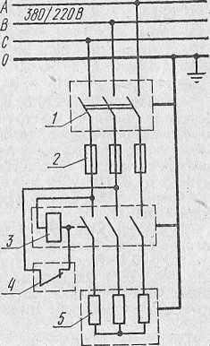

Рис. 35. Электрическая схе-  
ма, управления ВЭТ:

**I** — автомат; **2** — предохраните-  
ли; **3** — магнитный пускатель;  
**4** — контакты термореле; 5 —  
нагревательные элементы.

53

Каковы технические характеристики трубчатых нагревател1' серии НВ?

Трубчатые нагреватели серии НВ на номинальное папряженп 380 В выпускают шести типов: мощностью 6; 7,5; 9; 10,5; 12 и 15 кВт Нагреватель состоит из трех трубок, располагаемых по окружности В зависимости от типа нагревателя трубки погружают в воду и глубину от 550 до 1300 мм.

Таблица I

Основные параметры электроводонагревателей

Тип на-  
греэателя

Номиналь-  
ная мощ-  
ность,  
кВт-

Разверну-  
тая длина  
трубки,  
мм

|  |  |  |
| --- | --- | --- |
| !-'азмеры, мм | | |
| А | Б j В | R |

Масса, кр •

Для воды

|  |  |  |  |  |  |  |  |
| --- | --- | --- | --- | --- | --- | --- | --- |
| ТЭН-ОЗА | 3,5 | 990 | 515 | 465 | 45 | 21,5 | 1,13 |
| ТЭН-06А | 0,8 | 430 | 220 | 170 | НО | 48 | 0.4 |
| ТЭН-10 | 2,0 | 995 | 520 | 470 | 45 | 21,8 | 0,9 |
| ТЭН-29 | 2,0 | 995 | 515 | 455 | 35 | 25 | 0,9 |
| ТЭН-39 | 1.5 | 1125 | 590 | 534 | 45 | 20 | 0.83) |
|  |  | Для | воздуха | |  |  |  |
| ТЭН-02 | 0,4 | 900 | 415 | 385 | 256 | 121 | 0,8 |
| ТЭН-13 | 0,6 | 2476 | 1250 | 1220 | 84,5 | 35,5 | 2,5 |
| ТЭН-15 | 0,56 | 1584 | 807 | 777 | 80 | 33 | 1,55 |
| ТЭН-17 | 0,35 | 1100 | 570 | 540 | 50,5 | 21,5 | 0,94 |
| ТЭН-21 | 0,8 | 1742 | 882 | 852 | 90 | 38,5 | 0,94 |

На напряжение 220 В нагреватели НВ выпускают 14 типов Первые шесть типов конструктивно аналогичны и имеют такую же номинальную мощность, что и нагреватели, рассчитанные на 380 В. Кроме этого, изготовляются нагреватели на 2, '3, 4, 5 6, 7, 8 и 10 кВт; которые состоят из двух трубок и могут быть погружены в воду aaj глубину от 350 до '1230 мм, в зависимости от типа.

Каковы технические данные трубчатых электронагревателей! серии ТЭН?

Трубчатые электронагреватели серии ТЭН выпускают на номи­нальное напряжение 220 В, мощностью от 0,3 до 5 кВт (для воды)| и от 0,3 до 0,8 кВт (для воздуха). На рисунке 37 изображен нагрева­тель серии ТЭН для нагрева воды, а в таблице 17 приведены техни­ческие характеристики нагревателей этой серии, наиболее распро-| страиенных в сельском хозяйстве.

C:\Users\User\Desktop\Новая папка (2)\Айдарова\media\image48.jpeg

Рис. 36. Трубчатый электронагреватель.

54

C:\Users\User\Desktop\Новая папка (2)\Айдарова\media\image49.jpeg

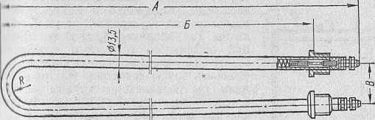

Рис. 37. Электронагреватель серии ТЭН,

Как устроены электрические прямоточные водонагреватели?

У прямоточных водонагревателей в небольшом по объему резер- \/||>е (например, вместимость ЭПВ-2 равна 5 л) размещены труб- iiihic нагреватели серии ТЭН, Вода поступает снизу и раздается ... рху. Нагрев воды зависит от ее разбора. При перепаде темпера- \|| поды на входе и выходе, равном 70°С, производительность прямо- ..много нагревателя ЭПВ-2 составляет 125 л/ч. Мощность этого водо- инревателя 12 кВт, напряжение сети 380/220 В. Корпус водонагре- нк'ля заземляется, на разборных патрубках установлены изоли- иыцие резиновые или пластмассовые вставки длиной не менее 1 м.

Какие еще аппараты для подогрева воды выпускаются серийно?

Электроводонагреватели серии У АП пред- |ц тачены для подогрева воды в системах автопоения скота, полива пфников и т. п. Такой нагреватель представляет собой металЛиче- ы||1 вертикальный цилиндр диаметром от 460 до 1010 мм и высотой и 1075 до 2650 мм, в котором размещены трубчатые нагреватели Mini ТЭН. Заданный тепловой режим поддерживается при помощи |||.||,мтометрического датчика температуры и системы автоматики, т.'снечена возможность включения УАП в систему циркуляции,

1. нише прямой раздачи воды.

Выпускается несколько типоразмеров электроводонагревателей '.Ml: вместимостью 100 л (УАП-100/0,2 и УАП-100/0,4), мощностью ' мВт, с временем нагрева 1 ч; вместимостью 300 л (УАП-300/0,2), ■иццоетью 6 кВт, с временем нагрева 2 ч; вместимостью 400 л ■\'ЛП-400/0,9-М1), мощностью 12 кВт, с временем нагрева 3,5 ч; вме- шмостью 1600 л (УАП-1600/0,2), мощностью 6 кВт, с временем на- ||1.'ма 8,5 ч. Все эти нагреватели можно включать в сеть напряжением "D и 380 В. Общий вид электроводонагревателя УАП-400/0.9-М1 иикпзан на рисунке 38.

Электроводонагреватели УСН-100 вместимостью ПК) л, мощностью 1,25 кВт и напряжением 220 В предназначены для мидогрева воды до температуры 85°С. Могут быть использованы в са­ми гарно-гигиенических и хозяйственных целях. Питаются от водо- |||ммюдной сети. Время нагрева воды до максимальной температуры п 'I. Работают автоматически. Снабжены дилатометрическим термо- м1|1М11ичителемОКБ-1288/1, который поддерживает температуру воды Им уровне 85°С и отключает водонагреватель от электрической сети м|111 отсутствии воды в рабочем баке.

Как устроены электродные котлы и водонагреватели?

Аппараты электродного типа конструктивно просты, надежны и практически безопасны. Они представляют собой резервуар

55

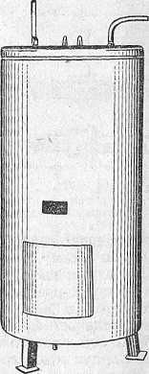

Рис. 38. Электро-  
водонагре в а i ель  
УАП-400/0,9-М1..

внутри которого размещены металлпч»  
электроды. Количество и схемы взаИ1н  
расположения электродов могут быть  
личны. Так, например, в одной из koihIi  
ций трехфазного трубчатого прямотсч!  
электродного водонагревателя внутри k«|ii  
(стальной трубы диаметром 300 мм) paul*

жены две параллельные группы элекц

и нулевой электрод. Каждая группа ofii.  
няет три трубы диаметром 60 мм с изоЛ|

ванными токоведущими металличеоь  
стержнями. Трубчатый нулевой элс1|1

приваривается к центру крышки корщ

Это позволяет при относительно небоЛ^1

габаритах обеспечить сравнительно bhcdi

мощность нагревателя. Водонагревател!.

юматизирован. В нем автоматически рег)

руются температура, время нагрева и  
веыь воды.

Электродный проточный водонагреват  
ЭПЗ-100И2 предназначен для нагрева iii  
в системах горячего водоснабжения и oi

ления. Наиболее перспективно его исполь  
вать в теплофикационных системах, имеюь!  
аккумулирующие емкости. Нагреватель fi  
годаря компактности можно монтировать  
передвижных установках. Производите,

ность нагревателя 3,4 м^/ч, наибольшая температура на вых1  
130°С, мощность глектродной группы 100 кВт.

В сельском хозяйстве некоторое распространение получ1Ь

и трехфазные водогрейные котлы типа ЭКВ-0,4, предназначеин  
для подогрева воды в системах горячего водоснабжения. В них пр  
менены фазные пластинчатые электроды. Типоразмерный ряд эт  
котлов включает марки ЭКВ-12/0,4; ЭКВ-20/0,4; ЭКВ-35/0,4  
ЭКВ-60/0,4 соответственно мощностью 12, 20, 35 и 60 кВт.

Электрификация процессов приготовления  
и раздачи кормов

Какие электрифицированные машины и агрегаты применяк в животноводстве для приготовления кормов?

Системой машин предусмотрен выпуск оборудования для npi готовления кормов 77 наименований. Особенно много таких маш|| получает свиноводство. Пока еще отечественная промышленноГ выпускает не все из этих машин. Примерно 90% кормоприготи тельных машин рассчитано на электропривод. На всех животновс ческих фермах используют силосорезки РСС-6, измельчители груб; кормов ИГК-30, мойки-корнерезки ИКМ-5, корнерезки КПП дробилки кормов ДКУ-1, КДМ-2, измельчители кормов «Волгарь' и пр. Кроме того, применяют также и комплекты оборудовашц Например, в свиноводстве используют комплекты «Маяк-6», ОКЦ-IJ ОКЦ-30 и др.

Как устроены электрифицированные силосорезки?

56

i

I'mi .'ll). Силосорезка PCC-6;

|1Н|п111|циП транспортер; 2 режу- • «инпрат; 3 — транспортер-швы- рялка.

I III'

I'пломосилосорезки предназначены для измельчения на силос ■■мых стеблей растений, грубых кормов и соломы. Длина резки || ,'.'М1руется от 5 до 100 мм. По конструкции их делят на дисковые • 1и;|Г)анные.

1||||Ичной машиной дискового типа является соломосилосорезка ' ||. Она состоит из питающего транспортера / (рис. 39), режущего |и||||ита дискового типа 2, транспортера-швырялки 3 с трубопрово- h, передающего механизма и рамы с ходовым устройством. Режу- и(1 ипиарат образуют два плоских ножа с криволинейными лезвия- I' II противорежущая пластина. Зазор между ними (0,5, . .1,0 мм) )||||||||1ливают в зависимости от измельчаемого материала. Ножи пне лопасти, которыми создается воздушный поток для выноса и.,||ь'1енной массы из машины, закреплены на крылаче. Режущий liiiip.'iT и крылач заключены в кожух. В верхней части кожуха име- . II 11,|трубок. На нем при подаче массы в ямы закрепляют дефлек- е, ,'1 при подаче на высоту до 10 м — трубы, Соломосилосорезка ■|||удована простым одиночным электрическим приводом мош-

57

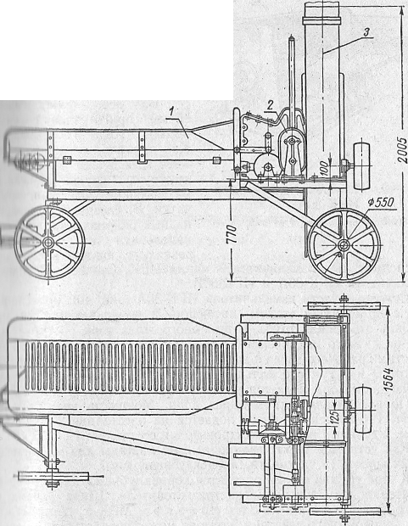

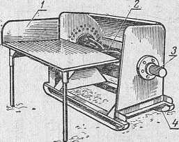

Рис. 40. Измельчитель  
ИГК-ЗОА:

/ _ етол;

кормов

1 билы; 3 вал: 1 — салазки.

иостью 7,5 кВт, частота враШ'  
нйя 1440 об/мин. Производител!  
ность машины на соломе ;i  
1,5 т/ч, на зеленой массе 5 т/ч,  
Каково назначение и ус^  
ройство измельчителей грубы  
кормов?

Во все гехнологическ!'  
схемы приготовления грубы  
кормов входит их измельчени!  
Как правило, перед употребл  
нием измельчают солому, стебл  
кукурузы и другие жесткие ко|  
ма с высоким содержанием кле^  
чатки. В северных и северо-з.  
падных районах страны солом  
измельчают на соломосилос!  
резках, в южных — при пом:

щи специальных измельчителей марки ИГ К. Сейчас выпускаютс  
измельчители ИГК-ЗОА и ИГК-ЗОБ.

Основные части измельчителя ИГК-ЗОА (рис. 40): приемная ка  
мера с приставным столом, питающий и измельчающий аппарат!

и гибкая отводящая труба. С приемного стола корм поступает в к.'  
меру подающего механизма. Здесь корм захватывается наклонным  
лопастями рабочего диска и двумя парами бил. Попадая между зубьи  
ми ротора и чугунного кольца, корм измельчается. Отсюда воздуд  
ным потоком корм подается в хранилище или к месту потреблени*  
Производительность машины 3 т/ч. Мощность электропривод  
30 кВт. Измельченная масса подается на расстояние 20 м, а ввер  
до 7 м. Удельный расход электроэнергии составляет 10... 15 кВт-ч/i  
Как устроены электрифицированные машины для мойки и резн  
сочных кормов (в частности, корнеклубнеплодов)?

К этой группе машин относятся корнеклубнемойки, корнерезки  
корнетерки, измельчители, пастоизготовители. Шире других pai

простраыена мойка-корнерезка МРК-5 центробежног  
типа, непрерывного действия, которая может совместно или раздеЛ1  
но выполнять операции мойки и резки. Машина приводится в дейс1|  
вие электродвигателем мощностью 2,8 кВт. Удельный расход элеК1

роэнергии 0,5 кВт-ч/т. Производительность 5 т/ч. Для мойки 1

корнеклубнеплодов с загрязнением до 10% требуется 0,5 м^ воды

Толщина резки 30 мм.

Мойка-корнерезка МРК-5 (рис. 41) состоит из рабочего цилищ

ра 2, режущего аппарата 4, моечных дисков /, оросителя 3, выгру;

ного транспортера 5, рамы 6 приводного механизма с электродвШ

телем и аппаратурой управления.

Работа машины основана на использований центробежных сш  
Кбрнепл'оды перемещаются в рабочем цилиндре, трутся друг о дру1  
и о стенки цилиндра и, попадая под сильную струю воды, отмывакл

ся 0Т грязи и затем измельчаются.

В последнее время на животноводческих фермах применяют ai

регаты, объединяющие шнековые мойки и из-мельчитеяи роторни

типа. К ним, в частности, относятся измельчитель корнеклубцепл(

дов ИКС-бМ и агрегат АПК-10 для приготовления комбинировцнць!

силосов из корнеклубнеплодов и зеленых кормов.

Машина ИКС-5М состоит из приемного бункера, ванны вмс

58

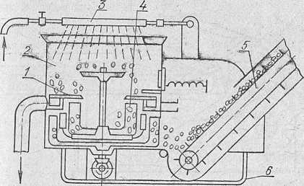

Рис. 41. Мойка-кор.морезка МРК-5;

1 — моечные диски; 2 — рабочий цилиндр; S — ороси-  
тель; 4’^ режущий аппарат; 5 — выгрузной транспортер;  
6 — рама.

1ИМПСТЫ0 2,5 м®, моечного шпека, барабанного измельчителя, водя- |"|п насоса и двух электродвигателей И,з приемного бункера корне- 1И1ДЫ подаются шнеком в ванну с водой а затем поступают в бара- '■|1Ш1,1Й измельчитель с шарнирно навешенными молотками. При ииб.ходимости измельчитель может быть отключен, и тогда вымытые и1|1|к'плоды в целом виде поступают в транспортные средства Про- I тнднтельность 5 т/ч. Общая мощность электродвигателей 9(7,5-)-

1. I кВт.

Агрегат АПК-10 моет, измельчает и смешивает корнеклуб- НТ1.МОДЫ, траву, зеленую массу. В его составе шнековая .мойка, из- ||.'1|,'1нтель-смеситель со швырялкой, транспортер для подачи сте- ■111.нон массы, насосы для подачи чистой воды на мойку и для откач- .11 1,'11’рязненной воды. Все рабочие органы приводятся в движение .1 '1Лсктродвигателя мощностью 30 кВт. Производительность агре- IIIII 10. .15 т/ч.

Корнерезка КП№4 используется для измельчения кор-

1. ||Лубиеплодов. Ее производительность до 5 т/ч. Привод от электро- .|||||'11теля мощностью 4 кВт.

Измельчитель кормов «Волгарь-5» предназначен

1. измельчения в мезгу и мелкую крошку силоса, корнеклубнепло- "11, бахчевых культур и стебельчатых кормов. Рабочими органами .мгльчителя (рис. 42) служат подающий 5 и нажимной 4 транспор- ||||,| приемной камеры, режущий барабан 3 со спиральными ножами

мючным приспособлением 2, нз.мельчающий барабан / со шнеком передаточным механизмом. Привод машины осуществляется от и'мродвигателя мощностью 22 кВт через клиноременную пере- I'ly Производительность машины на измельчении силоса и зеленой I.II11.1 5 т/ч, корнеклубнеплодов 10 т/ч,

Пзмельчитель-камнеуловитель ИК М-5

||1 иназначен для отделения инородных предметов, мойки и равно- ■||||юго измельчения корнеклубнеплодов. Производительность до |/'|, Привод от электродвигателей общей мощностью 10,5 кВт.

Какие электрифицированные машины применяются для приго- ипления концентрированных кормов?

59

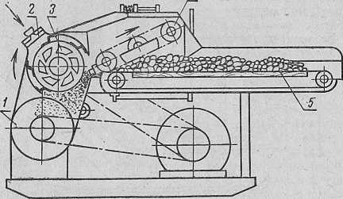

Рис. 42. Измельчитель кормов «Волгарь-5»:

J измельчающий барабан; 2'— заточное приспособление;  
3 <— режущий барабан; 4— нажимной питающий TpaFicnop-  
тер; 5— подающий транспортер.

В соответствии с зоотехническими требованиями зерновой кор для крупного рогатого скота не должен содержать вредных пример и быть больше 3 мм, а для свиней и птицы больше 1 мм. Для изме.^ чения концентрированных кормов и приготовления смесей примен ют молотковые или универсальные дробилки вальцовые или жери вые мельницы, дозаторы и смесители, а также агрегаты, выполня щие комплекс операций. J

Универсальная дробилка кормов ДКУ (рис. 43) состоит в основном из корпуса, дробильного аппарата ( вентилятора 13, транспортера 3, циклона 9, бункера 6, рамы / В ц линдрической камере корпуса расположены ротор (диск с закреплЛ ными ножами и пакетами фрез-молотков) и решета. Поступаюил сюда зерно измельчается и в таком виде подается на решета, а зат

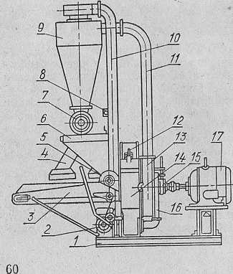

Рис. 43. Универсальнй-  
дробилка кормов ДК)

-1.0:

I — рама; 2 — редуктс  
3 — подающий транспорт!

^—раструб; 5—магнитн

сепаратор; — бункер; 7

. затвор; 8 — амперметр-инД1

катор: 9 — циклон; 10

ратный пневмопровод; //

нагнетательный пневмоП  
вод; 12 — дробильный ап  
рат; 13 — вентилятор; 14

крышка; 15 — муфта вк.

чения вентилятора; 16— тр  
бопровод для отвода зерна|

камеры; /7 — электроде и

тель.

14

K.J.

п;уишым потоком по пневмопроводу 16 в циклон. Частицы дерти

* ’1!1ют в подвешенные снизу мешки, а запыленный воздух вновь воз-
* ||м,;ются в дробильную камеру. Для измельчения стебельных кор- 1м iK'iiieTa в дробильной камере зам.;няют на деки с ребристой по-

,1-, 1ЮСТЫО. .

На дробилке ДКУ-1 установлен электродвигатель мощностью ' iiiir. На измельчении кукурузных початков производительность чиисрсальной дробилки достигает 2 т/ч, кормовой свеклы — 7,

' |i|i;i — 1 т/ч.

Универсальная дробилка кормов КД У-2,0 и||;|инка» состоит в основном из тех же частей, что и описанная

1. икг. В отличие от ДКУ-1 здесь обеспечено равномерное распреде- ■■■IIIU' обрабатываемого материала по всей ширине рабочей камеры. iniHiiocTb электропривода 30 кВт. Производительность дробилки

! '!,У-2,0 на измельчении зерна 2 т/ч, сена и соломы 0,7, корнеклубне- ■.,1|11Дов и .зеленой травы 15 т/ч.

Молотковая дробилка зерна КДМ-2 «Моск- - нчка» предназначена для измельчения в муку зерновых кормов и '-iNXOBoro шрота в кормоцехах, на мельницах и зернофуражных I ,||;1дах при животноводческих фермах. По основным частям машина 111|||)Ицирована с дробилкой КДУ-2. Производительность до 3 т/ч. йищпость электродвигателя 28 кВт, Вентилятор обеспечивает подъем ■I 'М1'Льченного продукта на высоту 8 м.

Агрегат АКН-1М применяют для дробления в муку или '■'ргь зерновых кормов, сена и др., а также для приготовления из III.X продуктов кормовых смесей. Производительность на приготов- M'liiiH комбикормов 1,1 т/ч. Приводится в действие агрегат электро- иинателем мощностью 14 кВт, Агрегат состоит из молотковой дро- "1|,|||<и и двух смесителей вертикально-шнекового типа. Комбикорма и|11П'отовляют по непрерывно-порционному циклу, обусловленному

iisiKMorHeii.

Какие машины применяют для гранулирования кормов?

Гранулированные комбикорма по сравнению с рассыпными более

* '■тородиы по составу, дают меньшие потери при скармливании, поз- |"|ЛЯ10т упростить и автоматизировать' процесс раздачи. Процесс |||шпзводства гранулированных комбикормов включает ачистку
* |.1|||>я от инородных предметов и примесей, смешивание, прессова- iiiii: и охлаждение.

Для приготовления гранулированных кормов в хозяйствах грануляторами марок ОГМ-1,5 и ОГМ-0,8.

1. них травяная мука и другие комбикорма сначала перемешиваются
2. связующим веществом, а затем после прессования выдавливаются |||'рсз кольцевые матрицы в виде гранул. .

Производительность установок ОГМ-1,5 и ОГМ-0,8 на гранули- |итании травяной муки соответственно 1,5 и 0,8 т/ч, комбикормов 1,.''| и 2,5 т/ч, общая мощность электропривода 98 и 60 кВт.

Гранулятор ОГМ-0,8 может работать самостоятельно и в ком- ii.iu'RTe с агрегатом АВМ-0,4 для приготовления витаминной ||1;п!Яной муки, который входит в состав оборудования «Витагама- 1,0», и предназначен для искусственной сушки травы и последующе- in ее дробления в муку. Агрегат может быть использован для сушки фуражного зерна с дроблением в муку и без дробления, для сушки и дробления жома сахарной свеклы, солода с пивоваренных заводов

1. других продуктов. Производительность агрегата 0,5 т/ч. Привод
2. электродвигателей общей мощностью 60 кВт.

61

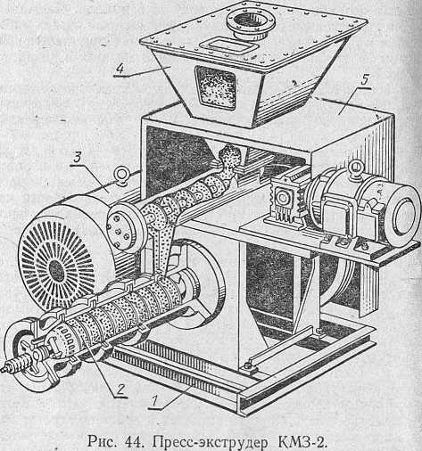

Производительность оборудования «Витагама-1,0» составляв

1. т/ч, Общая установленная мощность электродвигателей око. 200 кВт.

Что такое карбамидный концентрат и какое оборудование прим няют для его изготовления?

Карбамидным концентратом называют обработанную под вью КИМ давлением и высокой температурой смесь, состоящую из 75'. зерна, 20% мочевины и 5% бентонита натрия. В результате про^ ходит соединение карбамида с крахмалом, образующее моносахар необходимые для усвоения аммиака, жвачными животными. П| использовании карбамидного концентрата в рационах (до I кг в cj ки) повышается жирность молока, что эквивалентно увеличению и доя на 15%, и увеличивается привес скота на откорме на 20%., Карбамидный концентрат производят на пресс-экструдер|! КМЗ-2 (рис. 44), которые состоят из основания 1, шнековой час1

1. электропривода, бункера с дозатором 4, корпуса 5 и систем электрооборудования 3. Мощность основного привода 40 кВт.

Какие агрегаты применяют для получения травяной мук1 Для искусственной сушки травы, последующего дробления в м; ку и затаривания в мешки применяют агрегаты типа АВМ. Выпуск ют три модификации этих агрегатов: АВМ-0,65 производительность 0,65 т/ч и установленной мощностью 105 кВт; АВМ-1,5 А произш дительностью 1,5 т/ч при влажности исходного сырья 75% и устаноь ленной мощностью 2^ кВт; АВМ-3,0 производительностью 3 т/ и мощностью электрооборудования 450 кВт.

62

Что входит в комплект оборудования ОКЦ?

Комплекты оборудования комбикормового цеха ОКЦ-15 и

11, :10 предназначены для приготовления полноценных комбикормов

родственно в колхозах и совхозах из зерновых смесей собствен-

|"|и производства с использованием готовых промышленных обогати- ■' ii.iii.ix добавок или с предварительным приготовлением смеси из . II .'н.ных обогатительных компонентов, имеющихся в хозяйстве.

К.чждый комплект объединяет три технологические линии: прй- I I кормов и подготовки смесей из отдельных обогатительных компо-

дробления зерна; приемки, дозирования, смешивания и вы-

.'III мучных компонентов. Кроме того, в комплекты входит аппара- ■ ||.| дистанционного управления, автоблокировки и сигнализации. I'.'ia относятся пульт управления, устройство привода задвижек, imu'poB, сигнализаторы максимального и минимального уровней нрузки бункеров.

Производительность ОКЦ-15 и ОКЦ-20 соответственно 2,2 и I | 'м, установленная мощность электродвигателей 48,6 и 86 кВт.

Таблица 18

Перечень оборудования, входящего в кормоцех «Маяк-6»

|  |  |  |  |  |
| --- | --- | --- | --- | --- |
| Оборудование | Кол и- чест- во, шт. | Число электро­двигате­лей на од­ной уста­новке, ед. | Установленная мощность, кВт | |
| единицы | всего |
| 1 ||||||Спор.тер ТК-5Б | 1 | 2 | 2,2-f-l,5 | 3,7 |
| |1м111тель концентрированных | 1 | 1 | 3,0 | 3,0 |
| кормов ПК-6 |  |  |  |  |
| Птлтель сенной муки ПСМ-10 | 1 | 1 | 4,0 | 4,0 |
| Mime реальная дробилка КДУ-2 | 1 | 1 | 30,0 | 30,0 |
| II |.М('льчитель зеленой массы | 1 | 1 | 22,0 | 22,0 |
| • Иолгарь-5» |  |  |  |  |
| МиНка-измельчитель корнеклуб- | 1 | 2 | 7,5+1,5 | 9,0 |
| нмплодов ИКС-5М |  |  |  |  |
| 1 |м|||Спортер силоса TC-40G | 1 | 1 | 2,2 | 2,2 |
| 1 ||;ц1Спортер влажных смесей | 1 | 1 | 3,0 | 3,0 |
| ГС-40М |  |  |  |  |
| illiii'K загрузочный сборный | 1 | 1 | 1,5' | 1,5 ■ 1 |
| lli:iC-40 |  |  |  |  |
| llllll'K выгрузной сборный | 1 | 1 | 1,5 | 1,5 1 |
| III ВС-40 |  |  |  |  |
| мгеитель С-12 | 2 | 1 | 13,0 | 26,0 j |
| 1' птгл-парообразователь | 4 | 2- | 0,6+0,27 | 3,5 - 1 |
| КВ-ЗООМ |  |  |  |  |

Что входит в комплект оборудования кормоцеха «Маяк-6»?

Комплект оборудования «Маяк-6» применяют для приготовле- III1I влажных и полужидких кормовых смесей с запарпванием и без НТО па откормочных свинофермах с потоловъем до 6 тыс. голов.

63

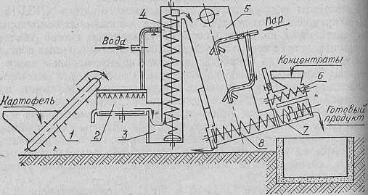

Рис. 45. Кормопрнготовительиый агрегат КН-3;

1 — загрузочный транспортер; 2 — мойка; 3 — камнеловушка; 4—а  
винтовой транспортер; 5 — запарная камера; 6 — дозатор; 7 — смеси-  
тель; 8 — выгрузной шнек.

В комплект входит оборудование, перечень которого приведвц в таблице 18.

Общая установленная мощность оборудования 109,4 кВт, Удель­ный расход электроэнергии 0,8 кВт-ч/т.

Из чего состоит комплект электрооборудования кормоцех( «Маяк-6» ?

В комплект электрооборудования кормоцеха «Маяк-6» входи! 22 трехфазных асинхронных короткозамкнутых двигателя единой серии. Аппаратура защиты, пуска, управления и контроля устаноВ' лена в силовом шкафу и на пульте управления. В качестве аппарато| управления используют универсальные переключатели и пакетны( выключатели, кнопочные станции.

Как устроен кормоприготовительный агрегат КНтЗ? Кормоприготовительный агрегат КН-3 моет, запаривает и мне! картофель и отделяет от него инородные тела. Он выпускается в ком­плекте с загрузочным транспортером ТК-3 и состоит из мойки-г} (рис. 45), камнеловушки 3, винтового транспортера 4, запарной к| меры 5, дозаТора 6, смесителя 7 и выгрузного шнека 8. Агрегат при­водится в действие от электродвигателя мощностью 5,5 кВт, а трано портер ТК-3 — от электродвигателя мощностью 1,5 кВт. EmkoctJ запарной камеры 1350 кг. Производительность агрегата КН-3 -ц 2 т/ч. Применяется на фермах с поголовьем 1. . .1,5 тыс. свиней Какие электрифицированные смесители применяют на ферма?^ Смесители кормов применяют преимущественно на свинофермах-, Все они оборудованы электроприводом с дистанционным управле! нием, тепловой и максимальной токовой защитами. ,

Запарник-смеситель В КС - ЗМ предназначен дД запаривания и смешивания различных кормов, в том числе для варкг пищевых отходов, корнеплодов и смешивания их с зернопродуктам} и концентратами. Производительность установки при варке отходо| достигает 2,0 т/ч. Вместимость варочного котла 3 м**. Приводится в действие электродвигателем мощностью 7,5 кВт.

64

'Мсситель кормов С - 12 предназначен для приготов- HII .'шпаренных и незапаренных кормовых смесей влажностью №1% на фермах с поголовьем до 3000 свиней или 400 голов круп- |1огатого скота. Привод мешалок и шнека от электродвигателя imii-тыо 14 кВт. Вместимость смесителя 12 м^. Производитель- -I 11,-1 смешивании 9 т/ч, при запаривании кормов 5, без запарива- IS т/ч.

шмеситель кормов АПС-6 предназначен для при- -lUii'iiHH запаренных и незапаренных кормовых смесей влаж- 11.10 СО, . .80%. Объем смесителя 6 м^. Он оборудован загрузоч- i 1|),'Шспортером и приводится от двух электродвигателей мощ- )!: 0-1(110 и 2,2 кВт. К этому смесителю рекомендуется придавать вы- РИ: moil транспортер ТС-40М с электродвигателем мощностью 3,0 кВт. ||:'||| (кодительность при запаривании кормов 3 т/ч, без запаривания

Какова мощность электропривода транспортеров, используемых ч||||4оприготовлении?

1||.'шспортер СТ-2,о производительностью до 2 т/ч используют и|.1грузке силоса из ям. Мощность его электропривода 0,6 кВт. IpaiicnopTep корнеплодов ТК-5 производительностью 5 т/ч -(Посторонним или двусторонггим питателем снабжен простым '(пдпигательным приводом мощнвстью 2,2-|-1,5 кВт.

Ковшовый транспортер ТК-3 производительностью 3 т/ч приме- ■-м- для выемки корнеклубнеплодов из хранилищ и подачи их .в l■^(([((pигoтoвитeльныe машины. Здесь установлен электродвига- -(. мощностью 1,5 кВт.

Транспортер НПК-30 производительностью 20. . . 30 т/ч может •-'.'((.зеваться на погрузке пищевых отходов или выгрузке навоза ((.(((озосборника. Приводится в-действие двумя электродвигателя-

* пОщей мощностью 3 кВт.

1'ранспортер-питатель концентрированных кормов ПК-6 произ- .кп-льностью 6. . .9 т/ч оборудован одиночным приводом мощ- ((.(() 3 кВт.

Ккребковый транспортер ТС-40С для измельченной зеленой мас-

* ((роизводительностыо 18 т/ч снабжен одиночным приводом мощ- . ((.(О 2,2 кВт.

(жребковый транспортер ТС-40 М для выгрузки влажных кормов —.(1 (подительностыо до 30 т/ч приводится в действие'электродвига- (>1М мощностью. 3 кВт.

Шнековый загрузочный транспортер ШЗС-40,0М для влажных ■|Ц(осмесей производительностью 40 т/ч имеет электропривод мощ-

* ((.(О 1,5 кВт.

Шнековый выгрузной транспортер ШВС-40,0М для влажных ||,\(осмесей производительностью 40 т/ч оборудован электроприво- ( (МОЩНОСТЬЮ 1,5 кВт.

Нория НВ-4 производительностью 4 т/ч для подачи кормов в (((Н'ра и агрегаты снабжена электроприводом мощностью I ((11т.

Нории марок НЦГ-10, НЦГ-2Х10 и НЦГ-50 производитель- ((.10 каждая 10, 20 и.50 т/ч приводятся в действие электродвига- н(ми мощностью соответственно 1,3; 3,0 и 10 кВт.

Какие электрифицированные механизмы применяют на фермах (-( раздачи кормов?

11а фермах с привязным содержанием крупного рогатого скота .((Гюдьшее распространение получил стационары ый раз-

Л. М. ганелин '

65



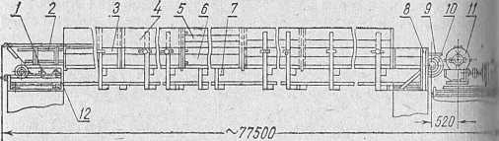

Рис, 46. Транспортер-раздатчик кормов ТВК-80Б;

1 ■- цепь со скребками; 2 — бункер; 3 — лоток; 4 — кормушка длин 5 — кормушка короткая; 6 — борт лотка; 7 — мостик переходный; 8 — (я ведущего вала; 9 — щиток; 10 — ведущий вал; 11 — приводная стаи.

12 — натяжная станция.

датчик ТВК-80Б кормов всех видов (кроме концентриров;||и и жидких).

В состав раздатчика входят комплект деревянных корму; на 50 коров, загрузочный бункер, натяжное устройство; цепи скребками и электродвигатель мощностью 5,5 кВт..

Общий план раздатчика ТВК-80Б показан на рисунке 46. Г.п ные рабочие органы раздатчика — две цепи со скребками для ли и правой секций кормушек. Скребки расположены только на од; половине цепи. Длина транспортера 80 м. Установка за 1 ч ра:а 14 т зеленой массы или силосованного корма. Такие раздатчики танавливают в центральной части коровника, корм на них подаю; загрузочного бункера.

На свинофермах применяют раздатчики типа РКС-ЗООН КДС, PC.

Стационарный раздатчик РКС-ЗОООМ пред;; начен для раздачи сухих и влажных кормов в свинарниках с однор ным и двухрядным расположением кормушек. Приготовлен;; в кормоцехе корм загружают в бункер-дозатор. Шнек этого бунк; подает корм на скребковый транспортер, а тот—на движущу;; платформу раздатчика. На шнеке бункера-дозатора устанонЛ электродвигатель мощностью 3 кВт, на транспортере — 2,2, на | датчике — 4 кВт.

За 1 ч установка РКС-3000 может раздать 6. . .10 т кормов,

Кормораздатчик КДС-2 применяют в свинарниках двухсторонними кормушками. На жидких кормах его производ дельность достигает 15. . .20 т/ч. Привод от двух электродвигател! общей мощностью,,.3 кВт.

Раздатчик-смеситель РС-5А предназначен смешивания кормов влажностью не менее 70% и раздачи их в ко мушки, расположенные по обеим сторонам кормового прохода репр дукторных или небольших откормочных свиноферм. Вместимо;;' бункера 0,8 м'’. Производительность 4. . .5 т/ч. Привод от электр двигателя мощностью 3 кВт.

Электрификация уборки навоза

Какие транспортеры применяют для уборки навоза из животм' водческих помещений?

Для уборки навоза из коровников и свинарников применяй цепочно-скребковые, шдангрвые и тросовые транспортеры.

66

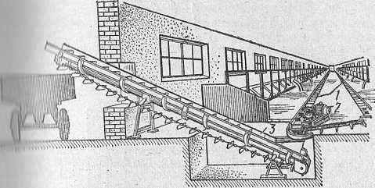

1’пс, 47. Скребковый транспортер ТСН-ЗБ:

( I оризоитальвый транспортер; 2 — электродвигатель; 2 —«  
нашюнный транспортер.

I' ним относятся транспортеры марок ТСН-2Б, ТСН-ЗБ,

I И'П, УСН-8, ТС-1, НПК-30 и др. Транспортер ТСН-160 пред- ■H'h и для уборки навоза из помещений с одновременной погруз­ни 11 транспортные средства. Состоит из горизонтальной и на- iiiinli частей с отдельными приводами, заимствованными от транс- ир.! ГСН-ЗБ. Длина цепи горизонтальной части 160 м, наклон- I 'чнтм 13 м. Мощность электропривода 6,2 кВт.

Vri.'uioBKy УСН-8 используют для подачи навоза из отдельно |•'lMlч,s животноводческих помещений в навозохранилище.. Привод 1нмиик|| осуществляется от электродвигателя мощностью 5,5 кВт.

' нрсиерная установка УС-15 предназначена для уборки навоза |,иио|'о рогатого скота из открытых навозных проходов при бес- 1110-боксовом содержании скота. Мощность электропривода'

|.И|,

11;| фермах крупного рогатого скота промышленного типа навоз Ппобразно перемещать из центральных каналов в навозосборни- » м|1и помощи скреперной установки УС-10. Состоит она из привода

* " х.ншзыом реверсирования, натяжного и поворотного устройств, t пупов со скребками, . рабочего контура, состоящего из двух 1 и I ков круглозвенной цепи и штанг, щита управления. Установка

в возвратно-поступательном режиме. Включается и отклю-

н 1г>1 автоматически. Привод от электродвигателя мощностью

Как устроен транспортер типа ТСН-2Б?

1|)анспортер ТСН-2Б предназначен для удаления навоза из жи- ■ 1Поиодческих помещений и погрузки его в транспортные средства. 1И гостоит из неразъемных горизонтальной и наклонной частей. На 11111 транспортера через каждые четыре звена установлен коасоль- i.ill металлический скребок; для очистки скребков предусмотрен ill■цllaлы^ый механизм. Привод вместе с наклонной частью Транспор- I'jiii размещается вне помещения. Здесь использован электродвига- 'п. мощностью 4 кВт с дистанционным управлением И тепловой максимальной токовой защитами. Производительность' трансггор- . |i;i 2. . .11 т/ч. Скорость движения цепи 0,19 м/с.

В чем состоит назначение установки ТСН-ЗБ?

Установка JCH-ЗБ {рис. 47) предназначена для механизирован- iilt уборки навоза из животноводческих помещений и для погрузки *

* 67

т

'' у Ст

*1МП*

Рис. 48. Электрическая схема управления скребковым транс

тером;

1МП в 2МП магнитные пускатели; РТ1 и РТ2 — тепловые реле- Д2 — электродвигатели; В =- выключатель.

^ его в транспортные средства. Она объединяет самостоятельно до|  
вующие горизонтальный I и наклонный 8 транспортеры со сво1

приводами и раздельными системами управления. I.”

Скребки горизонтального транспортера размещены на цепи'  
расстоянии 1 м друг от друга. При встрече с препятствием скрй

отклоняются от вертикали и перемещают навоз в сторону наклон™  
транспортера. Поступательное движение цепи длиной 170 м ci

щает электродвигатель 2 мощностью 4 кВт. Скорость движея  
цепи 0,2 м/с. Транспортер оборудован поворотным и натяжным(у|  
роиствами. .Монтируют его внутри продольных навозных канад  
проложенных в полу животноводческого помещения. f

__ Наклонный транспортер состоит из цепи-со скребками, нес

щей балки с корытами, поворотного сектора стрелы и электроп!  
вода мощностью 2,2 кВт. Прикрепленные к цепи скребки движу!

в желобах. Нижняя часть транспортера находится внутри помеи  
ния и заглублена в пол. Верхняя часть транспортера выходит за Л|  
-делы помещения. Длина цепи наклонного транспортера 13,7 м. Д  
жется она со скоростью 0,72,м/с. Наибольший угол наклона 9  
С горизонтального транспортера навоз попадает на наклонный, i  
него в транспортные средства. Установка рассчитана на v6oiil  
навоза от 120 коров. М

схема управления электродвигателями установ  
1Сп*оЬ? -

Такую схему нетрудно составить, если хорошо представлять!  
особенности работы установки ТСК-ЗБ. В схеме управления, not

ванной на рисунке 48, Д1 и Д2 — электродвигатели соответствен*

68 !■'

имтпльного и наклонного транспортеров, 1МП я 2МП — маг-  
пускатели, РГ —тепловое реле, «Пуск» и «Стоп» — кнопки  
,.'1г||ия. Сначала пускают наклонный, а затем горизонтальный  
■ миитер. Останавливают их в обратном порядке. Обе эти опе-  
.11 мыполняют при помощи кнопочных станций магнитных пуска-

Гпковы основные технические данные штанговых транспорте-  
применяемых для уборки навоза?

Им фермах применяют штанговые транспортеры типа ii--i  
||Ц:Ю.

1 ранспортеры ТС-1 выпускают с продольно или попе-

расположенными скребками. В их состав, кроме кареток со

I'liK.'iMH, входят тяговая цепь и приводная станция с рштяжным

* I'lillcTBOM. Каретки перемещаются по ианалам на четырехходовых  
  'мимх. Во время рабочего хода скребок занимает вертикальное  
  1ч/к(‘1ше и перемещав навоз по каналу, при холостом ходе скре-
* поднимается вверх, оставляя навоз в каналах. Производитель-  
  II. ТС-1 составляет 10 т/ч. Длина поперечного транспортера

,120 м, а продольного 72. . .96 м. Транспортеры приводятся  
I. lU'TBHe электродвигателем мощностью 3 кВт.Управлениеэлектро-  
иштелем дистанционное. Применяют их в свинарниках.

Транспортер ТШ-ЗОА предназначен для уборки навоза  
. фгрмах с привязным содержанием крупного рогатого скота на из-

|||,медной подстилке. „ 7

Горизонтальная часть транспортера образована штангой со  
|м'бками и приводным устройством, которое состоит из трехступен-

* ии'о редуктора, механизма реверсирования и электродвигателя,  
  ирмига со скребками совершает возвратно-поступательное дмжение.  
  иишспортер располагается в виде замкнутого контура. В конце

11КДОГО хода автоматически переключается привод и в работу  
.|11М)еменно включается одна из ветвей транспортера, в то время  
iiiK другая движется вхолостую. При холостом ходе скребки приги-  
; 11ПТСЯ к штанге и передвигаются, не прикасаясь к навозу, а при ра-  
I I'U'M ходе отгибаются, захватывают навоз и перемещают его на  
- .2,5 м. Горизонтальная часть транспортеров приводится от

-и'Ктродвигателя мощностью 4 кВт. Скребки движутся со скоростью  
II,'.’ мщ. Расстояние между ними 1м.

Наклонную часть транспортера образует цепь со скребками, рас-  
. нашие между которыми 500 мм. Скорость ^движения скребков  
II,/2 ыД. Мощность электродвигателя наклонной части транспортера

Где применяют электрифицированную BaroHexiQf ВНЭ-1Б?

Подвесную электрифицированную вагонетку оНЭ-1Ь приме-  
миют для раздачи кормов на фермах с поголовьем до 200 коров. Г^ко-  
гпгть движения вагонетки 0,32 м/с. Производительность 4. . .5-пч.  
Привод вагонетки от двух электродвигателей мощностью по 3 кит.  
.'.'правление дистанционное. Защита тепловая и максимальная то-

Как устроена электрифицированная канатно-скреперная уста-»  
иовка для уборки навоза? „ , ,

Канатно-скреперная установка (рис. 49, а) образована двумя  
скреперами 4, закрепленными на стальном тросе 5, и приводной

П-анцией 1 с асинхронным электродвигателем мощностью 6 кит.  
1’асполагают эту установку под стойлами в специальных навозо-  
ирйемных каналах.

69

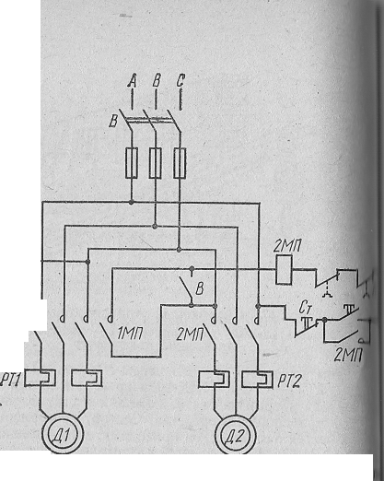

|1|'|Ч!Д началом работы скреперы находятся в противоположных помещения, В процессе работы скреперы движутся по разным навстречу друг другу. Один из них сгребает навоз и сбра-

|||1| ого в навозоприемник, другой совершает холостой ход.

У павозоприемника установлены конечные выключатели, ко- 1Ыо переключают направление вращения вала электродвигателя riiiiiM образом, изменяют направление движения скребков.

1.1 электрической схеме управления электроприводом канатно-

шой установки (рис. 49, б) 1МП и 2МП — магнитные пуска-

II, КВ и КН — конечные выключатели, РТ — тепловое реле,

и С — кнопки управления.

1р11водную станцию обычно устанавливают вблизи навозопри-

IIMICI.

При помощи каких электрифицированных механизмов навоз ||Ц||ужают из приемников и хранилищ?

Для подачи навоза из приемников и хранилищ в транспортные |)1М1 1ва применяют ковшовый транспортер НПК-30. два- illiiii, три ковша которого (каждый вместимостью 12 л) закреплены I» I ИГ конечной втулочно-роликовой цепи, приводимой в действие <»|и' I редуктор электродвигателем мощностью 3 кВт. Высота подачи Mii.ii.-i до 8 м.

Для этих же целей пригоден электрифицированный погруз­ни к ЭПВ-10 с виброгрейфером. Он состоит из двух опорных теле- 1ии1, подъемного крана с кран-балкой, подвижной каретки, связ.ан- ниП с тросовой лебедкой, щита управления, ручного привода для Н»|П'Мещения погрузчика. Под действием силы тяжести и колебаний, мпдлпаемых вибратором, который установлен на грейфере, клыки

V

ii'llijiepa заглубляются в навозцую массу, а при подъеме смыкаются.  
|||Ц'ом лебедка вытягивает грейфер и по наклонной кран-балке

(||.|к'мещает к месту погрузки в транспортные средства. В течение 1 ч  
1111|.|югрейфер способен выгрузить 5. . .Ют навоза. Он может заби-

||||||| навоз с глубины (до 5 м и перемещать его на высоту до 2,4 м.

Ill погрузчике установлен электродвигатель мощностью 3,8 кВт:

1авозну,ю жижу из навозохранилища перекачивают у с та-

нин ко й У Н - 1 с плавающим фекальным насосом. Ее произво-

||1Н'Льность достигает 120 м-’/ч. Мощность электродвигателя привода  
Ч кВт.

Электрификация доения коров и первичной обработки молока

Что предусмотрено системой машин в части электромеханизации «|||.'||ия коров?

В настоящее время электромеханизированный способ доения |..||10в, получивший повсеместное распространение, базируется на м||||менении двух- и трехтактных доильных аппаратов, стационарных чплокопроводов, разнообразных доильных установок и другого обо­рудования.

Системой машин для комплексной механизации сельскохозяйст- тчнюго производства на 1976—1980 гг. предусмотрена разработка кпмплексных автоматизированных установок, рассчитанных на вы- мплпение операций по подготовке и доению коров, транспортиров'а- . иию, учету, первичной обработке и контролю качества молока, ав- ц1Матической промывке и дезинфекции молочьюйг аппаратуры и др.

71

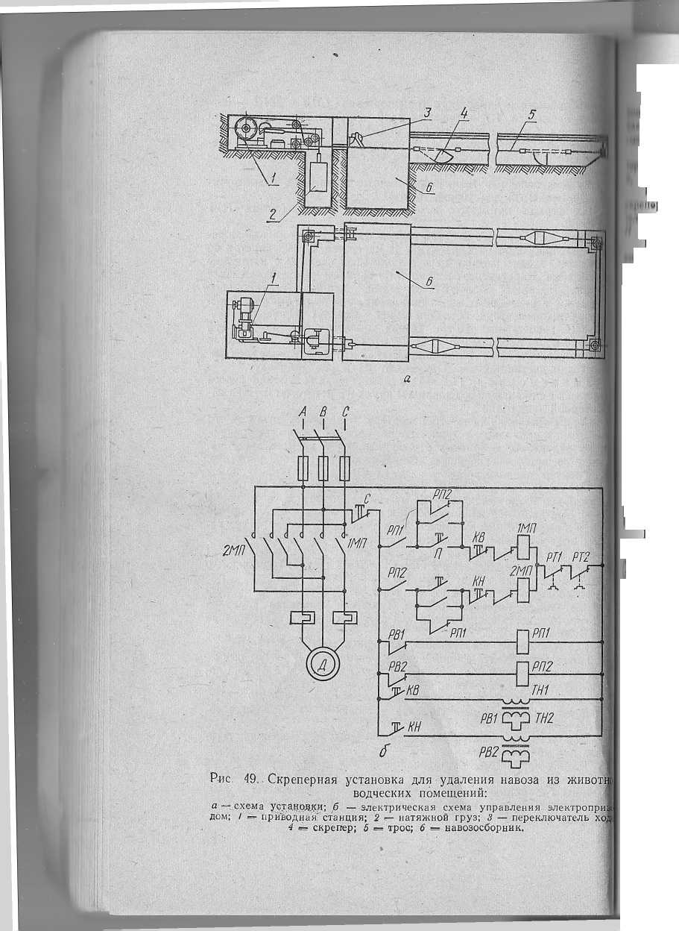

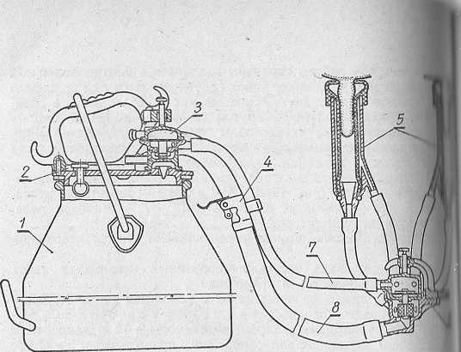

Рис. 50. Доильный аппарат «Волга»;

I доильное ведро; 2 — крышка ведра; 3 — пульсатор; < — .зажим включения аппарата в работу; 5 — доильные стаканы; б — коллектор! воздушный шланг; S — молочный шланг.

В чем заключается- принцип работы доильного аппарата?

В основу работы доильного аппарата были положены естсш ные действия теленка, сосущего вымя коровы. В самом общем и процесс сосания заключается в периодическом создании в поло рта разрежения, чередующегося со сжатием соска в момент aarju вания отдельных порций молока, В соответствии с этим в специи ных стаканах доильных аппаратов, надеваемых на соски вымени ровы, попеременно создается разрежение и восстанавливается (п сферное давление. Под действием разности давлений внутри выМ' и под соском молоко струей вытекает в подсосковую камеру и молочному шлангу отводится в молокоприемник. В этом, собствен и заключается такт сосания. Он сменяется тактом сжатия. Затем щ тактов повторяется. Аппарат такого типа называется двухтакты В трехтактном доильном аппарате дополнительно создается i, отдыха. Трехтактный цикл работы хорошо отвечает требовани физиологии животных и стимулирует молокоотдачу.

Как устроены отечественные доильные аппараты?

Трехтактный доильный аппарат «Bojii (рис. 50) состоит из доильного ведра 1, двухкамерных доильных о капов 5, коллектора 6, пульсатора 3, молочного 8 и воздушного шлангов. На плоской крышке 2 доильного ведра расположены пр емный молочный патрубок и обратный воздушный клапан.

Коллектор (рис. 51) предназначен для сбора молока. Основш его части: корпус /, крышка 2, скоба 4 с винтом 3 и клапаны, механизм 5.

Пульсатор служит для преобразования режима постоянного и куума, создаваемого вакуум-насосом, в режим переменного (пульб рующего) давления (разрежение сменяется атмосферным давлением Пульсатор мембранного типа (рис. 52) аппарата «Волга» состоит i корпуса /, крышки 2 с регулировочным винтом 5, клапанного мех, низма, в который входят клапаны 4 ч 6 п мембрана 3.

72

u, кс»™р .оильисго Р.С.

аппарата. _ корпус; 2 - крышка; 3 -

«ембра^;_^^-,-апаны;5

)рана; о — регулировочный винт.

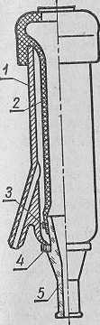

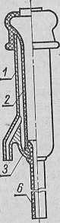

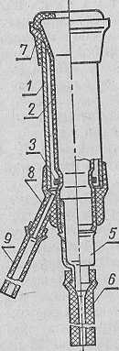

а

*б*

Рис. 53. Доильные стаканы; ^

аппарата «Волга»; б - аппарат^ДМ-ЗМ; уплотни-

гильза- 2 — сосковая резина, 3 соедин трубка; 7 — головка

вфхТя^'^^’^г'^лГкГниж^я" 9 = воздушная трубка.



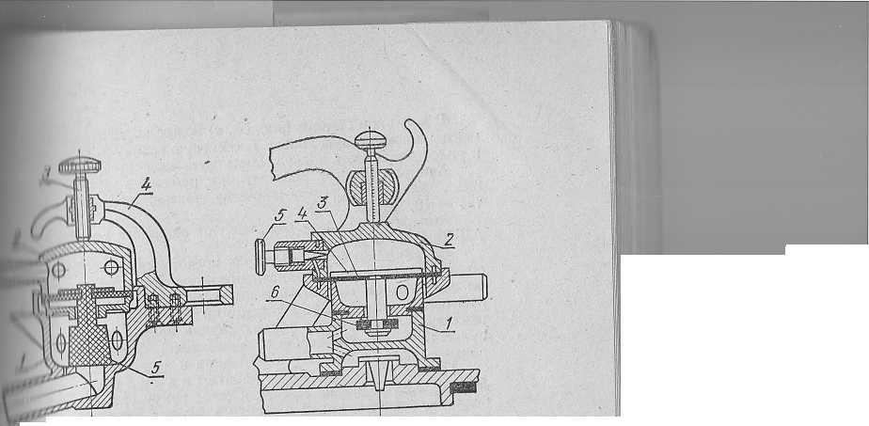

в доильном стакане (рис. 53, а) можно выделить следующие менты: алюминиевую гильзу 1, сосковую резину 2, соединительш» и уплотнительное кольца, смотровую чашечку 5.

Аппарат «Волга» работает при рабочем вакууме под сосН|‘ 380. . .400 мм рт. ст. Соотношение тактов: сосание — 60%, С» тие — 10, отдых — 30%.

Аппаратом «Волга» комплектуют доильные установки АД АД-ЮОА и УДС-3.

Доильный аппарат «Волга-3» представляет собой усовернкЧ!' Бованную конструкцию описанного выше. Его основное преимущ» во заключается в оригинальном устройстве пульсатора, котор' работает с нерегулируемой частотой пульсации. Благодаря s'i'O' исключены нередкие на фермах случаи неправильной регулирпп' i пульсатора, что приводило к повышенной частоте смены тактов ■ плохо влияло на полноту выдаивания и здоровье коров.

По трехтактному способу работает и д о и л ь н ы й а г р е i > ДА-ЗМ, состоящий из вакуум-насоса, вакуум-регулятора,' ваку) баллона, комплекта труб и десяти доильных аппаратов. Вакуум-и сос приводится в действие электродвигателем мощностью 3 kH'i монтируется вместе с регулятором и баллоном в отдельном утеил! ном помещении. Трубопровод устанавливают вдоль кормушек i высоте 1,6. . .1,8 м от пола с некоторым уклоном в сторону насси чтобы образующийся в трубопроводе конденсат стекал в вакуу баллон. В комплект каждого доильного аппарата входят четыре ;i ильных стакана, пульсатор, коллектор, резиновые шланги, 20-ЛИ ^ ровое ведро с крышкой. i

Двухтактный доильный аппарат ДА-2 «Mill ; га» (рис. 54) выпускается в двух вариантах: для доения в молокоп|к * вод и со сбором молока в ведро. Этот аппарат работает с частоте ! пульсаций 120 . в 1 мин. Такт сосания составляет 70%, а такт сж». ■, тия —30%. Доильный стакан аппарата «Майга» несколько отл1> 1 чается от доильных стаканов аппаратов других типов (ри: . 53, б). (

Аналогично аппарату ДА-2 «Майга» устроен и двухтак|| н ы и доильный аппарат «Импульс-59», поставляемый 11 нашу страну из ГДР. Он отличается от ДА-2 только особенностьи! попарного выдаивания сосков и пульсатором оригинальной конст i

рукции. [

В чем назначение вакуумных установок? j

Разрежение в доильном аппарате создается специальным ваку I

ум-насосом. Он выкачивает воздух из трубопровода и присоединен ных к нему доильных аппаратов. Регулирование разрежения воздух|1 производится вакуум-регулятором, действия которого контролируа вакуумметр, установленный на трубопроводе. По принятому поряд­ку в трубопроводе всегда должно быть разрежение 380 мм рт. ст, В качестве вакуум-насосов в доильных установках используют ротационные лопастные насосы марок РВН-40/350, РВН-200, УВУ-45 и др. На рисунке 55 показан общий вид вакуум-насоса РВН-40/350, Здесь в ребристом чугунном корпусе 1 вращается ротор с текстоли­товыми лопатками. В пространство внутри корпуса засасывается воздух. Насос смонтирован на общей раме 4 с электродвигателем мощностью 3 кВт.

Подача насоса 40 м®/ч при вакууме 51 кПа.

Вакуум-насос РВН-200 снабжен электродвигателем мощностью 3 кВт. Его иодача 32 м®/ч.

74

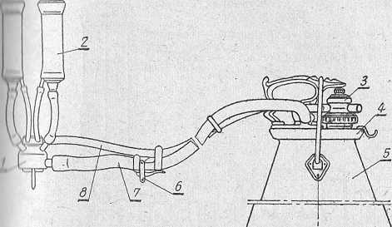

|  |  |
| --- | --- |
|  |  |
|  |  |
| 1 | ..... |
| —. | J |

Рис, 54. Доильный аппарат ДА-2 «Майга»;

коллектор; **2** — доильные стаканы; **3** — пульсатор; **4 —** крышка ведра, ■ доильное ведро; **6** — зажим для включения аппарата в работу; **7 ^** молоч­ный шланг; 8 — воздушный шланг.

Вакуум-насос УВУ-45 рассчитан на подачу 45 м®/ч при вакууме liiiiulla. Мощность электропривода 3 кВт.

Какие электрифицированные доильные установки применяют I « 1т|ювниках с привязным содержанием животных?

Доильный агрегат АД-ЮОА, рассчитанный на доение ИЮ коров в переносные ведра, укомплектован аппаратами «Волга».

работающий с двумя аппаратами, за 1 ч обслуживает 14— III коров. Для привода вакуум-насоса использован электродвига- 11,111. мощностью 3 кВт с дистанционным управлением.

Доильный агрегат Д.АС-2Б, предназначенный для

ПИЯ 100 коров в переносные ведра, укомплектован доильными ап-

||.1||,тгами «Майга». Привод от электродвигателя мощностью 3 кВт.

Установка молоко прово д-100 «Даугава» для дое­нии 100 коров укомплектована 8 аппаратами «Майга», вакуум-про- кидом, молокопроводом, 2 вакуум-насосами с электродвигателями, ||\.'1адителем молока, диафрагменным молочным танком и- цеитро- Пгжным молочным насосом. Технологическая схема этой установки и|1Шзедена на рисунке 56. Общая мощность установленных двигате- ||гй составляет 19,4 кВт. Кроме того, в* комплект входит водонагре- ии гель-термос ВЭТ-200' мощностью 5,4 кВ.т.

Установка молокопровод-200 «Даугава» представляет собой спа- ||г1шую установку молокопровод-100. Здесь вместо танка применены ииходящиеся под вакуумом молочные цистерны. Это упрощает про­мывку молочного оборудования и позволяет отказаться от диафраг­менных насосов.

Доильная установка «Импульс» укомплектована молокопроводом, доильными аппаратами с системой электромагнит­ных пульсаторов, релизером, молочным насосом, пластинчатым ох­ладителем, холодильной установкой и вакуумными насосами. Моло-

76

насос

Рис* 55. Вакуумный РВН-4(^350:

/ — корпус; **2** — крышка? **3** — вентиля­тор; **4** — рама; **5** — электродвигатель;

**■'t't •** р«1чсд, **I/** — 5»'1сл1ридви1 ате

**6** смотровое стекло; **7** кожух.

копровод изготовлен из пластмассовой трубы диаметром 50 мм Ji имеет шиберные молочные краны. На вакуум-проводе установлепм специальные краны-клеммы, к которым подключают электромагнит, ныи пульсатор доильного аппарата. Пульсатор работает от централь, ного управляющего устройства, подающего на электромагниты пул!..

Рис. 56. Технологическая схема доильной установки молокопрэ^ вод-100 «Даугава»:

I — молочный танк; 2 — вакуумный насос; 3 — вакуум-баллон- 4 **— b**3**kvvmJ** регулятор: 5 ~ вакуумный охладитель молока; 6 — диафрагменный' hJcoc-

**во7лу**1:™« f - вакуум-привод; /-ТгуГэтоГподсоса’

воздуха, **10 ~** ди.фференциальпый регулятор; 11 — вакуум-оегулятоп- /9

кй""™ - п*уТс?тоо^" /7 цилинд р?";^ **^"/о"ильТь,й'с,т7.,**

кан, **и>** пульсатор; //—воздушный шланг; /Д — доильный ксаи- /е —1

молочный кран; **20 ^** короткий молочный шланг; **21** — молочный фильтр-1  
**22** длинный молочный шланг.

76

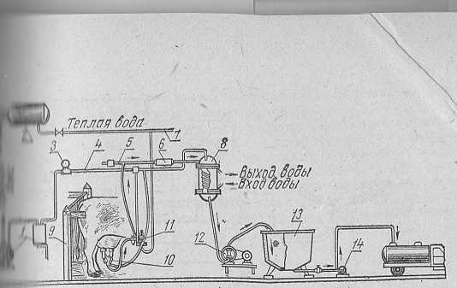

1’нс. 57. Схема доильной установки «елочка»;

,11УУМ-пасос; 2 — бак для воды; **3** — вакуумметр; **4** — вакуум-провод; ,м||)|<опровод-, **6** — молочный филь-гр; '/ — трубопровод теплой воды; шуумный охладитель молока; 9 — доильный станок; **10** — доильный ^ // — душевая воронка: **12** —диафрагменный молочный насос;

' ' **13** — молочный бак; **14** —. центробежный насос.

1П1Ц11Й ток напряжением 24 В. Управляющее устройство обеспе- ич постоянное число пульсаций и соотношение тактов в доильном ifiire.

1'с.пизер доильной установки служит для сбора мо.тока и отделе- . и I него воздуха. В нижней части релизера установлен стержень^,

,„пиром укреплены контакты и свободно насажен металлический . шпок. При наполнении релизера до определенного уровня по- всплывая, замыкает контакты и через реле включает элек- .шигатель молочного насоса, подача которого 500 л/ч. Насос от- ,|11шет молоко из релизера и прогоняет его через противоточныи .„шнчатый охладитель.

Как устроены передвижные электрифицированные доильные

' 'Тия^доения коров на пастбищах предназначена передвижная ; 11,||ышя установка УДС-ЗА со станками проходного типа. Установ- , .'(х-тоит из восьми доильных станков с бункерами-дозаторами для г|,мт-11ТОИООванных кормов и кормушками, молокопровода, вакуум- РВН-40.^350 или УВУ-60/45, охладителя молока, молочного йипк-'а десяти доильных аппаратов «Волга», силового агрегата и ос- «1-1 тельного оборудования. Вакуум-насос приводится в действие t-i.-к'тодвигателем мощностью 3 кВт, а молочный насосэлектро- »,!1и-ателем мощностью 0,6 кВт. Входящий в состав силового агр^ :-,ил электрический генератор мощностью 180 Вт, напряжением 12 В икчшазначен для освещения рабочих мест.

Установка УДС-ЗА может быть также использована в доильных или на доильных площадках молочных ферм при беспривязном (мчгржании животных.

**Каковы** особенности доильных установок типа «елочка», «тан-

'""*Д о*и*л^ьТа я установка «елочка» УДЕ-8А (рис. 57) 1„.ко,мендована для применения во всех зонах ^тран^ на ^ ;„ч-ирйвязным содержанием коров. Установка состоит из 16 станкот шильного агрегата с 8 доильными аппаратами, закрытого молоко- ниовода вакуумного охладителя молока, диафрагменного или цент- (жбсжного'насоса для подачи молока в цистерну, электроводона!ре-

77

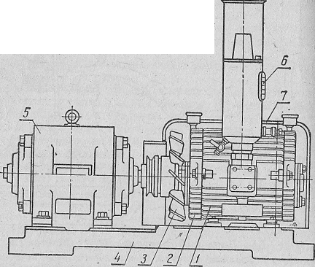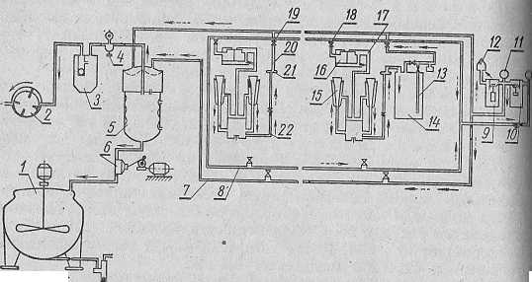

/

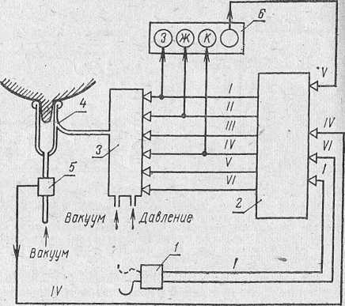

Рис. 58. Схема доильной системы «Физиоматик»:

/ — крючок-выключатель; **2** — блок управления; **3** — пуль-  
сатор-распределитель; **4** — доильный стакан; **5** — фотоэле-  
мент; **6** *=? световое табло; /... **VJ ^** сигналы.

вателя ВЭТ-200, парового котла типа КВ, водопровода с душевым! воронками для подмывания вымени коров перед дойкой, ванны дл1! мойки молочной посуды. Недавно выпущена опытная партия доиль ны.х установок «елочка» с унифицированным оборудованием для пе]) Бичной обработки молока. В этом комплекте использованы четы])1 электродвигателя мощностью 0,6; 1,5; 3 и 6 кВт. Управление элек тродвигателями дистанционное. На установке «елочка», обслуживас мой двумя операторами, за 1 ч можно выдоить 60. . .70 коров.

Доильная установка «тандем» УДТ-8 оборудованп станками с .боковым входом. Она находит применение на племенных молочных фермах с беспривязным содержанием. Производительносп установки, обслуживаемой двумя операторами, 50. . .60 коров за 1 ч. Здесь использованы электродвигатели общей мощностью 13 кВт.

В конвейерно-кольцевых установках «ка­русель» коров размещают на движущейся платформе, которая после­довательно проходит вдоль отдельных пунктов обслуживания,- где проводятся подмыв вымени, массаж, доение и при необходимости додаивание. В этих установках можно наиболее полно осуществить автоматизацию контроля, управления и регулирования процесса машТ?нного доения.

Как работает система автоматики («Физиоматик») доильной установки «елочка» М632, поставляемой из ГДР?

Доильная установка «елочка М632» с системой «Физиоматик» предназначена для доения коров на фермах с привязным содержа­нием., Установка снабжена системой для раздачи концентрирован­ных кормов во время доения. Состоит эта система из бункера, цепоч­но-шайбового транспортера, дозаторов и средств управления,

78

~fW

II Hl'iicTBHe систему приводит электродвигатель, включаемый посред- 111ШМ реле времени и электромагнитных муфт, \

Система «Физиоматик» (рис. 58) работает следующим образом.\ I'lib только подвесную часть доильного аппарата снимают с крючка- мыключателя /, включаются блок управления 2 и пульсатор-распре- и нисль 3 (путь сигнала обозначен римской цифрой /). При этом

1. нидсосковом пространстве доильных стаканов создается перемен- I'l.ifi режим вакуума и атмосферного давления с частотой 45 двойных "\.т1.саций в 1 мин. На сигнальном табло зажигается зеленая лампа.

Через 15 с, необходимых для установки доильных стаканов на "|('кн вымени, блок управления автоматически подает сигнал II на иу.'1ьсатор-распределитель 3, который создает в межстенном прост­ри мгше доильных стаканов 4 переменный тежим вакуума и избыточ- 11И10 давления с частотой 45 двойных пульсаций в 1 мин. На сигналь- ипм табло зажигается желтая лампа.

Избыточное давление образуется в межстенном пространстве ипильного стакана в течение 60 с. За это время происходит усилен- m.ili массаж сосков, стимулирующий активную молокоотдачу. Затем ii.'ioK управления посылает сигнал III, и пульсатор-распределитель пгреводит доильный аппарат снова в обычный режим доения. При ним на табло гаснет желтая лампа.

Как только в ,конце доения молоко перестает проходить по мо- '|||Ч1юму шлангу, срабатывает фотоэлемент 5 и в блок управления иттупает сигнал IV. Ъ свою очередь, блок управления сообщает 1'ипшл пульсатору-распределителю, по которому в межстенное про- 1'Г|)анство доильных стаканов подается постоянное избыточное дав- - лспие. Это давление сжимает сосковую резину и предохраняет сосок

1. действия вакуума. На пульте зажигается красная лампа. В это премя дояр нажимает кнопку и сигналом V через блок управления II пульсатор-распределитель переключает доильный аппарат на ра­боту а обычном режиме. Дояр проводит машинное додаивание, сни­мает доильный аппарат с вымени, вешает его на крючок, и вся систе­ма автоматически выключается (сигнал VI).

Какое оборудование применяют для охлаждения молока?

Танк-охладитель молок.а ТОМ-2А применяют на формах с поголовьем свыше 200 коров. Он вмещает 1800 л молока.

В танк встроена холодильная установка производительностью 11,5 тыс. ккал/ч. Молоко с начальной температурой 35°С охлаждает­ся до температуры 8°С в течение 2,5 ч. На танке-охладителе установ­лено. четыре электродвигателя общей мощностью около 8.кВт.

Установка АХУ-100 предназначена для сбора, охлажде­ния и хранения молока при автоматическом поддержании температу­ры в пределах от —2° до -ф8°С. Она рассчитана на фермы с поголовь­ем от 100 до 200 коров при одно-, двукратной сдаче молока в сутки.

В комплект входят две охладительные ванны вместимостью по 500 л каждая и компрессорный агрегат. На приводе компрессорного аг­регата использован электродвигатель мощностью 3 кВт, а на приво­де мешалки — 0,6 кВт. Охлаждение 1000 л молока от-Ь35° до 7. ; .8°G занимает 2,5. . .3,5 ч.

Охладитель-очиститель молока ООМ-ЮООА (рис. 59) состоит из каркаса, молокоприемиика 4, сепаратора 2, оро­сительного охладителя 3, фригаторного ящика /, водяного насоса 9, электродвигателя 10 и системы трубопроводов. Его производитель­ность 1000л,/ч. Мощность электродвигателя, используемого на приво­де водяного насоса и сепаратора, 1,1 кВт.

79

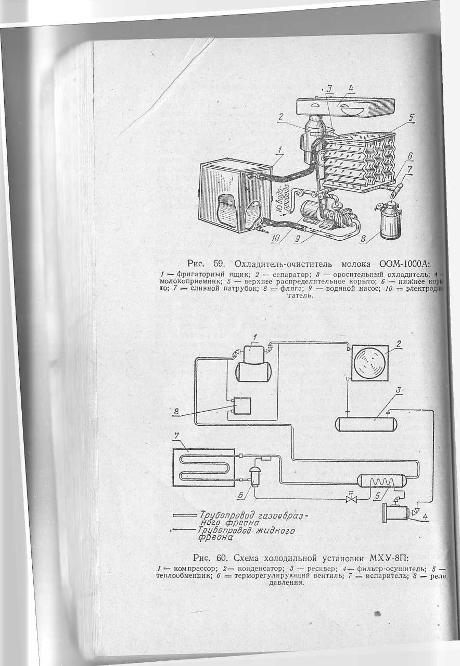



п\ладитель-очиститель молока ОХМ-500 пред- MiK.i'h’ii для тех же целей, что и ОММ-1000, и мало отличается от ■«ti'i ЦП конструкции. Его производительность при очистке и охлаж- молока 500 л/ч. Потребляемая мощность 0,5 кВт. Нолодильные установки типа МХУ предназна- ■1М тля хранения молока и молочных продуктов.

I \('ма действия такой установки изображена на рисунке 60. В ка- ии' хладоагента, циркулирующего по замкнутой системе, исполь- м. II i|ipcoH-12. Хладоагент в испарителе превращается из жидкости "•|||, отнимая при кипении тепло из окружающей среды (воздух • ■|||||||) в виде скрытой теплоты парообразования. Попадая в кон- II.limp, пар обращается в жидкость, выделяя и отдавая при этом ■ i.i.iiyio теплоту конденсации. Некоторые технические данные хо- П1ЛМ1ЫХ установок типа МХУ приведены в таблице 19.

Кик пастеризуют молоко?

Молоко можно пастеризовать несколькими способами: длитель- им I' нагревом молока до температуры 63°С в течение 30 мин; крат- ii|ii'M0HHbiM с нагревом до 72°С в течение 1 мин; мгновенным с на- |..■llll^^ молока за несколько секунд до температуры 85°С.

Таблица 19

Основные технические показатели холодильных установок  
типа МХУ

|  |  |  |  |  |  |  |  |
| --- | --- | --- | --- | --- | --- | --- | --- |
| ' l•nllIOвкa | X 1 „  ес я (U « н ^  о ® S  я н ^  о я g g я | Компрессор | | | Конденс.атор | | |
| g  i | s •  (X  s | m g  1=2  я  о ®  • я S  3” о Дг о  S Ь X | 0- S я . я л д t-  S о о «  с н н с | я  ч  X  и  11 | §1 S’ oir о aCQ S Н я |
| М.КУ-ЗС | 6000 | 1 | ФВ-6 | 4,5 | 60 | 1 | 0,6 |
| М.КУ-ЗП | 6000 | 1 | ФВ-6 | 4,5 | 60 | 1 | 0,6 |
| MX у-12 | 8000 | 2 | ФВ-6 | 3,0 | 80 | 2 | 0,6 |

Продолжение

|  |  |  |  |  |  |  |
| --- | --- | --- | --- | --- | --- | --- |
| I'liTHiioBKa | Водяной | насос | i t-   1. ^ is   s н   1. i S   Э о 'О S.  о н | 1 4 ^ с *5 я  а .  я  е ^ S у д S  '.р|  о в н | ^ 2 я ^=t  2 «^0 § "й  S S °S-  ^ а 2  S ct 51- g * “  Й «I я . ^ о о ^ | S  ^ .  2  ■ п  2 я Зя с в |
| марка | я г g X  ^ 5  в «  S о о аОЭ S н я |
| МХУ-8С |  |  | 2 | 5,1 | 2000 | 7 |
| МХУ-8П | Е1,5КМ-6 | 1.7 | 3 | 6,8 | 1200 | 5 |
| МХУ-12 |  |  | 4 | 7,2 | 2000 | 7 |

81

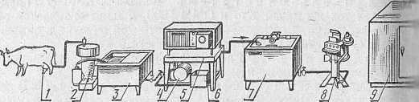

Рис. 61. Схема актинизатора для пастеризации молока;

**1** ДОИЛЬНЫЙ аппарат; **2** — сепаратор-нормализатор; **3** — танк для хрим и нормализации молока; **4** — молочный насос; 5 — актинатор с охладш молока; **6** бачок для моющей жидкости: **7** — танк для хранения акши ваныоро молока; **3** **= устройство для расфасовки молока; **9** = холоди.1’

камера.

Наиболее совершенна мгновенная пастеризация в у с т а и > к а X ОПУ. ВДП, ОПФ и др.

Длительную пастеризацию выполняют в в а н н а х типа И оборудованных мешалками с электроприводом мощностью 0,6 и Вместимость ванн ВДП-300, ВДП-600 и ВДП-1000 соответстш'' 300, 600 и 1000 л. Молоко нагревают паром, пропускаемым череа роводяную рубашку ванны.

Кратковременную пастеризацию осуществляют в а в т о м а i вированной пластинчатой охладительно-i стеризационной установке ОПУ-ЗМ. Она пре;; еначена для прифермских молочных ферм с поголовьем более 400 ров а также для колхозных и совхозных сепараторных пункто! молочных заводов. Установка состоит из пластинчатого пастери тора, двух сепараторов-очистителей уравнительного бака и nyjn управл1.ния. На приводе насоса уравнительного бака устаном.и электродвигатель мощностью 1,5 кВт, на сепараторах — по одно электродвигателю мощностью 4 кВт, на насосе для горячей воды электродвигатель мощностью 5,5 кВт. Производительность ycraiii ки 3000 л/ч.

Установка ОПФ-1 предназначена для центробежной он стки, пастеризации и охлаждения молока. Ее производительно; 1000 л/ч. Мощность электродвигателей 6,5 кВт.

Интересен опыт пастеризации молока методом электротехнол ГИИ, при котором на поток молока воздействуют ультрафиолетовы: и инфракрасными лучами и добиваются его пастеризации. Устаы ка (рис. 61), названная актиниза тор о м, имеющая произвол тельность 500 л/ч, состоит из приемной емкости, сепаратора-нормал! затора 2, лучевого пастеризатора 5, танка-термоса 7 вместимост: 1000 л и машины 8 для упаковки молока в полиэтиленовые пакет: Насос 4 прогоняет молоко сначала через теплообменник, а затем : первой секции кварцевых труб. В результате воздействия ультрафИ' Летовых лучей из провитаминов образуется витамин D3. ДаЛ1 молоко попадает во вторую секцию кварцевых труб, где инфракра ными лучами нагревается до 75.-. ,80°С. Горячее молоко проход: через теплообменник, потом охлаждается и попадает в танк-терм0| откуда поступает в машину для розлива в полиэтиленовые пакет: На пастеризацию 1 л молока расходуется 22 Вт электроэнергии.

Каковы основные технические характеристики мелочны сепараторов?

82

11 ппраторы предназначены для очистки молока от посторонних Mi'i, нормализации его по жирности, быстрого получения

iniH 1И

I .иаратор-сливкоотделитель СОМ-3-1000 про- ■ ■im iiiiiMibnocTbro 1000 л/ч разделяет цельное молоко на сливки и об- ,11 |нГ|г 1жиренное молоко). Приводится в действие электродвигате- щностью 0,6 кВт.

I !■ паратор-сливкоотделитель ОСП-ЗМ произ- ■ми 'м.постью 3000 л/с молока целесообразно использовать на м Mill,IS молочных фермах. Мощность электропривода 4 кВт.

1ч1кое атектрифицированное оборудование применяется для Г111ИИ11 молока?

11.1 крупных молочных фермах с промышленным получением 1ИШ1 для его розлива в бутылки, бумажные или полиэтиленовые

применяют различное оборудование (автоматы типа АП1-Н,

Портеры типа ЦПТ и др.).

.Автомат АП1-Н предназначен для расфасовки молока в бу-

пакеты вместимостью 0,5 л. Автомат выполняет операции по

и|1г|1|,1вному изготовлению бумажных пакетов (тетраэдр из рулонной I ll'll, покрытой с наружной стороны парафином, а с внутренней

* III i'1'иленовой пленкой), наполнению их молоком (методом объем- |м дозирования), герметизации и укладке закрытых пакетов в про-
* тчпые корзины специальной формы. Производительность на роз­ни' и упаковке 3000 пакетов в 1 ч. На приводе автомата установлен " 1| гродвигатель мощностью 1 кВт, на приводе вентилятора — мощ- " 11,10 0,36 кВт. Для наложения швов на бумажные пакеты служат II |н‘вательные элементы общей мощностью 4 кВт. Таким образом, iiiuiiii потребляемая мощность составляет 5,4 кВт.

Электромеханическая стрижка овец

В чем преимущества электромеханической стрижки перед ручной? 1чи( устроен одномашинный агрегат ЭСА-1Д?

Электромеханическая стрижка овец по сравнению с ручной по- 'Ипляет повысить производительность труда стригалей в 3. . .4 раза, "|'|,1к;гчить их труд, увеличить на 8. . .10% настриг шерсти за счет "илсе полного среза и меньшего количества перестригов, создать предпосылки для получения шерсти высокой сортности.

Отечественная промышленность выпускает специальное оборудо- пниие для электромеханической стрижки овец.

Одномашинный агрегат для стрижки овец ЭСА-1Д (рис. 62) ис­пользуют индивидуально и для комплектации стригальных пунктов. И составе агрегата кнопочный пускатель 1, стригальная машинка 5, |.чсктродвигатель 3 мощностью 0,12 кВт и гибкий вал 2 в чехле 4. 1'лбочим органом машинки (рис. 63) служит режущая пара, работаю­щая, подобно ножницам. Нож 2 приводится в движение от электро- дипгателя через гибкий вал. Между гибким валом и эксцентриковым механизмом 4 помещен шарнирный механизм 7, который, преобразует вращательное: движение вала в возврахно-поступательное движение ножа и облегчает управление .м.ашинкой, дёлая ее независимой от по- .ножения гибкого'вала. Нож', перемещаясь с большой частотой влево II вправо по гребенке У, срезает шерсть.

Каково назначение и устройство электростригального агрегата ;-)СА-12Г?

83

\ *Н истачнии!^* алентрознергии

Рис. 62. Электростригальный aipciai JCA-Ш-

ПУСкатй.лк* 9 r^т.л,„,л . ..

, , axjjcidi л;

^ пускатель; 2 ~ гибкий шланг; S - электродвигатель- i  
чехол, 5 — стригальная машинка.

Рис. 63, Стригальная машинка 'МСО-77Б:

. ^ i-—-тышг1пл(Я i (о.

H^VTiKVnyT^i^peXS ^-эксцентриковый меха^

у 1 , V передаточный вал; 7 = шарнирный механизм.

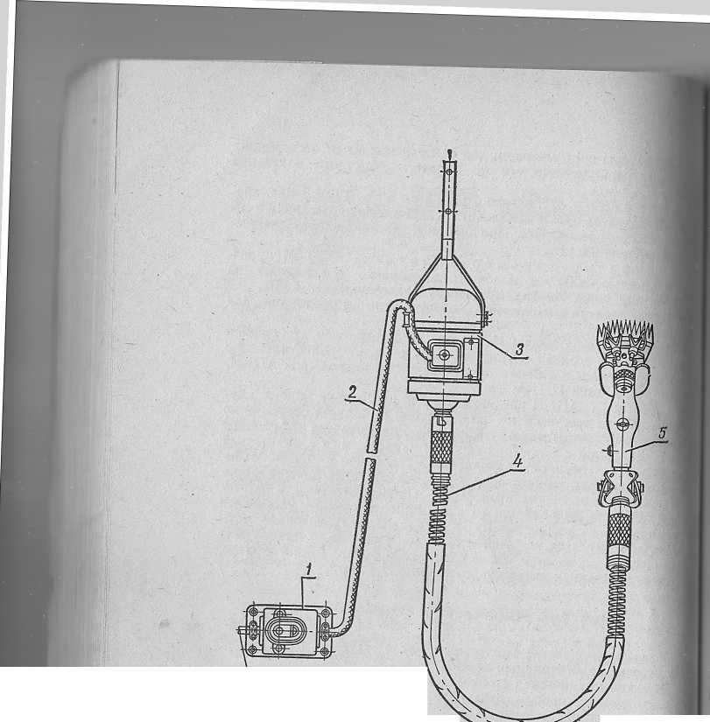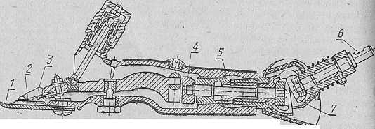

Ifllliil'imiipOBaHHbift электростригальный агрегат ЭСА-12Г, рас- 11М11Й на стрижку 120 овец в течение 1 ч, объединяет 12 стри- ii шрегатов ЭСА-1Д, точильный аппарат, силовую и освети- Iflii ГСП. и заземляющее устройство. Электроэнергию агрегат I ||и1|учать от сети напряжением 380/220 В или от специальной jlMiinioi'i электростанции АБ-4-Т/400 того же напряжения. Ге- Ц||| -iJicKTpocTaHHHH приводится в движение бензиновым двига- .1 УЛ. 2 внутреннего сгорания, двухцилиндровым, четырехтактг !■ тпдушным охлаждением, мощностью 8 л, о. Двигатель обо- Н«м центробежным регулятором частоты вращения и подогре- Цпм устройством для запуска в холодное время года. Генератор

г синхронный, фланцевого исполнения, мощность 4 кВт,

Гитншя и осветительная сеть выполнена четырехжильным шлан- ||ы м|мтодом 3x1,5+1X1,о мм^. Три жилы служат для питания ||(|'1шшгателей стригальных машинок и электрических ламп Нмгмия, а четвертая — для ваземления корпусов электроДвига- (I

II комплект агрегата ЭСА-12Г входит точильный (доводочный)

С

1И11||||| ДАС-350. На оба конца вала открытого электродвигателя  
4(|м.|Г1Ыо 0,4 кВт насажены два чугунных диска диаметром 350 мм,

которых нанесен тонкий слой наждачной пасты.

1'||кис агрегаты применяют для стрижки овец на пастбищах?  
11п отгонных пунктах для стрижки овец применяют агрегат  
и I .'111, В агрегат входят 36 стригальных машинок, электростанция  
Mil 12 мощностью 12 кВт, три точильных аппарата и др. Произво-  
inii .iMiocTb агрегата 250. . .300 овец в 1 ч.

ькчпростанция СНТ-12 состоит из трехфазного генератора  
Чпшгипого тока напряжением 230/400 В и мощностью 12 кВт ра-  
■■I ||«|;шца крепления к трактору и панели управления, Электро-  
Ч11И11Я навешивается на трактор и приводится в действие от его  
,iiii отбора мощности.

Как устроена электростригальная машинка?

Гикая машинка состоит из режущей пары (ножа и гребенки),

жочастотного электродвигателя и эксцентрика. Двигатель, ра-

■|,Ш11ций на частоте, повышенной до 200 Гц обладает небольшими  
,|.о||||тами и массой, достаточно надежен в эксплуатации. Он  
||мкч1 в ручку благодаря чему удобство пользования машинкой  
.'ii'Tiio повышается. Ширина захвата машинки МСУ-200 В состав-  
,11 76,8 мм Количество двойных ходов ножа 2200 в 1 мин. Мош-

| .||, электродвигателя 100 Вт.

Что входит в комплект высокочастотного стригального агрегата III 12 машинок для стрижки овец?

В комплект электростригального агрегата ЭСА-12/200 входят ||1гобразователь частоты ИЭ-9403, 12 стригальных высокочастотных нииинок МСУ-200В, точильный аппарат и переносная электросеть. 1Гццая мощность агрегата 2,4 кВт.

Какое оборудование используют для поточной стрижки овец? Системрй машин для комплексной механизации сельскохозяйст- гтюго производства на 1976—1980 гг. предусмотрено применение пмялекта технологического оборудования для поточной поопераци- ипой стрижки овец. В комплект КСП-250 входят: 4 карусельные гтановки для стрижки, каждая на 4 стригальные машинки, конвей- ||, точильный аппарат ДАС-350, классировочный стол, гидравличе- кин пресс для шерсти, циферблатные и платформенные весы и 'вспо- шательное оборудование.

85

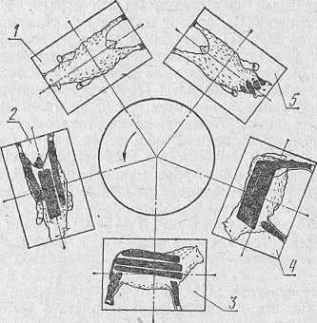

Рис. 64. Карусельная установка для по-  
точной стрижки овец.

Карусельную установку (рис. 64) из 5 поворотных столов о( служивают 5 рабочих: один закрепляет захватами овцу на стол /; второй стрижет шерсть на брюхе 2-, третий остригает правую in реднюю ногу, правый бок, хвост, охвостье и заднюю ногу с внешне- стороны 5; четвертый остригает левую заднюю, ногу с внешней сп' роны, левый бок, шею, левую переднюю ногу 4; пятый остригаг голову и шею, освобождает овцу от захватов и спускает ее на зе-v ЛЮ 5.

Пользуясь таким комплектом, за 1 ч можно остричь до 250 овен

Электроизгороди в животноводстве

В чем заключается принцип действия электрической изгороди

В проволоку, огораживающую участок, периодически посылаю: ся электрические импульсы высокого напряжения. Прикасаясь » проволоке, животные получают безопасный, но болезненный электри ческий удар. За 2. . .3 дня у животных вырабатывается рефлекс, и они не подходят к границам огороженного участка.

Как устроены датчики импульсов электроизгородей?

Существует несколько типов датчиков импульсов. Наиболо распространенные датчики типа ЭП (рис. 65) состоят из повышающс го трансформатс)ра /, маятникового прерывателя и источника тока В качестве источника тока используют батарец 2 из сухих элементоа НВМЦ-150 напряжением 7,8-В. Электрический ток, протекая и- первичной обмотке трансформатора, создает магнитное поле, no,i действием которого якорь прерывателя притягивается к сердечнику, резко отталкивает маятник, контакты размыкаются, а пружин» маятника закручивается. Таким образом, первичная цепь трансфо^ матора прерывается, в нее прекращает поступать ток, и магнлтнс»' поле исчезает. В момент размыкания контактов во вторичной обмо> ке трансформатора индуктируется импульс высокого напряжения Под действием пружин якорь и маятник возвращаются в первоп^

86

*?шг*

*~швг*

:'И1', (15, Схема устройства 14М111КЯ импульсов типа ЭП: ||шпсформатор; 2 — бата- • А — конденсатор; 4 =- пре- -мипи'ЛЬ; 6 — маятник; б — пружина.

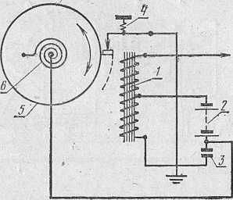

I'li.iloe положение, вновь замыкаются контакты, и цикл повторяет- ■I 11а датчике импульсов имеются два высоковольтных вывода, ■нтмиз них присоединяют к проводу изгороди, а другой хорошо

1. Н'МЛЯЮТ.

13 электроизгороди ЛСХА-2 использован бесконтактный элек- |м||11Ю-емкостный датчик импульсов. Здесь источником питания ||■ктpoэнepгиeй служит электрическая батарея сухих элементов I-AC-G0 напряжением 240 В.

Микроклимат м отопление на животноводческих  
фермах

Что понимается под микроклиматом в животноводческих иимещениях?

Под микроклиматом понимают определенное сочетание темпера- ц|1ы, влажности, состава и обмена воздуха в животноводческом поме- щ|'Ш1и. Микроклимат оказывает непосредственное влияние на физио- '||||'нческое состояние и продуктивность животных. Например, как ппказали наблюдения, отступления от установленных параметров мигимального микроклимата приводят к снижению продуктивности отпей на 30. . .40%.

Какие нормы установлены для температуры воздуха в животно- ппдческих помещениях?

В коровниках при стойловом содержании взрослого крупного ||||гатого скота оптимальной температтоой принято считать 5°С (до­пустимые пределы колебаний 3. . .15°(3); в родильном отделении — 10"С (допустимые пределы 3. . ,15°С); в сви'нарниках-откормочни- IUIX— 14°С (допустимые пределы 12. . ,16°С); в свинарниках-маточ- ммках—16°С (допустимые пределы 10. . ,18°С); в птичниках при шдержании кур в клетках — 16°С, при содержании на полу — 12. . ,16°С,

Каковы способы электрообогрева в животноводческих и птице- подческих помещениях?

Электрообогрев животноводческих помещений может быть об­щим или местным, В первом случае тепло получают от небольших •1Лсктрокотельных, электрокалориферных установок, а также от ■1лсктроотопительных теплоаккумулирующих установок. Во втором случае применяют э'лектрообогреваемые полы, коврики, пленки и

87

J

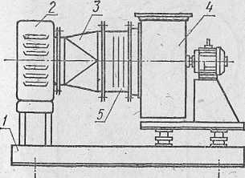

Рио, 66, Электро1С(1Ли|  
ферная уетановка ic  
СФО:

I & рама; 2 m калори'1  
3 — диффузор; 4 — Ill'll,,  
бежный вентилятор; й -  
единнтельный рукип.

панели, а также инфракрасные излучатели и брудеры. Возможин совместное применение обоих видов электрообогрева.

Тип общего или местного обогрева выбирают в результате тш тельного технико-экономического сравнения различных вариаш*

Что понимают под электрокалориферной установкой?

Электрокалорифер —это нагревательный прибор, состоящий i кожуха и трубчатых электронагревательных элементов (ТЭН), ор!' реныых алюминием. Нагревательные элементы разделены на сим стоятельно регулируемые секции.

Под электрокалориферной установкой понимают комплект i электрокалорифера, вентилятора и шкафа с аппаратурой автом,Т|| ческого управления.

В сельском хозяйстве наиболее употребительны электрокало|)и ферные установки типа СФО (рис. 66) мощностью от 16 до 150 kIIi Эти калориферы могут работать в режиме 100, 75, 50 или 25% ycii' новленной мощности.

Отечественная промышленность выпускает электрокалориф!']' ные установки с центробежными вентиляторами Ц4-70 (исполнеип М2) и с осевыми вентиляторами (исполнение Ml). Каждое исполиг ние имеет 5 типоразмеров: СФОА-16/0,5 ТЦ и СФОА-16/0,5 ТО мош ностью 16 кВт, СФОА-25/0,5 ТЦ и СФОА-25/0,5 ТО — 25 kBi СФОА-40/0,5 ТЦ и СФОА-40/0,5 ТО — 40 кВт, СФОА-60/0,5 ТЦ i СФОА-60/0,5 ТО — 60 кВт, СФОА-100/0,5 ТЦ и СФОА-100/0,5 ТО - 100 кВт.

Какова схема электродного водогрейного котла КЭВЗ?

Водогрейный котел КЭВЗ предназначен для замкнутых систо: отопления и систем горячего водоснабжения. Промышленноон выпускает такие котлы мощностью 25, 60, 100, 250, 400 и 1000 кВ; Схема котла приведена на рисунке 67. Внутри стального термоизолп рованного резервуара 3 размещены электроды. На верхнем патрубИ' 8 смонтированы чувствительные элементы электроконтактных те|.1 мометров 7. Электропитание котлы получают от трехфазной сет: переменного тока напряжением 380/220 В.

Какие варианты возможны для установки котлов КЭВЗ?

Котел КЭВЗ может быть установлен в системе отопления. В это»' случае его комплектуют с циркуляционным насосом (рис. 68, а) Его также можно использовать в двухконтурной системе горячег теплоснабжения. Тогда к предыдущей схеме добавляют теплообмен ник (рис. 68, б). Иногда котел КЭВЗ целесообразно включать на па раллельную работу с огневым отопительным котлом (рис. 68, «1 или использовать для одновременного получения тепла для отоплс

88

1

7^ --{Xj-

гЦ"

U i

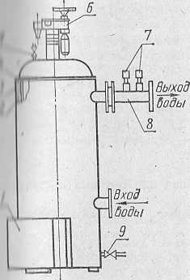

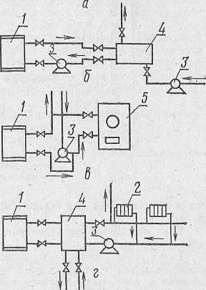

'll.. 67. Электроводогрей-

11ЫЙ котел КЭВЗ:  
кожух вывода; 2 — тепло-

лицпя; 3 — корпус; 4 — крыш-

и, 5 — воздушный кран; б  
и’ктропривод; 7 — электрокон-  
• ■ипмые термометры; 8 — патру-  
бок; 9 ~ кран.

Рис. 68. Схема установки элект-  
родных котлов КЭВЗ:

/ —^ котел; 2 — отопительные приборы;  
3 — циркуляционный насос; 4 —теп-  
лообменник; 5 ^ огневой отопительный  
котел.

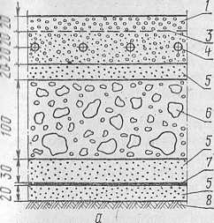

*3*

*5*

5

7  
5

5

Рис. 69. Конструктивные схемы электрообогреваемых полов:

н — бетонный пол;- 6 — глинобитный пол; 1 — бетон; 2 ^ глидосоломенная гмссь; 3 ~ сетка-экран; 4 — нагревательный провод; 5 — песок; 6 ^ тепло­изоляция; 7 в= гидроизоляция; 8 = грунт.

***-в***

***-с***

***■о***

' ми

Рис, 70.' Схемка влючения. сек-  
ции обогреваемого пола в элект-  
рическую сеть:

й — пакетный хрехполюсншй вы­ключатель, М/7 — магнитный пу­скатель; Пр1, Пр2 — предохрани­тели; t° — полупроводниковый двух­позиционный терморегулятор; Н нагревательное устройство; Э « за­щитный экран.

ния И горячей воды для технологических или бытовых целей (рн. 68, г).

Как действуют электроотопительные теплоаккумулирующи установки?

Такие установки состоят из нескольких теплоаккумулирующи' блоков, каждый из которых представляет собой массив с вмонтир!' ванными в него негревателями, окружышыми теплоизоляционш,Н' слоем. В момент провала графика нагрузок установка включаетс/i в электрическую сеть и накапливает тепловую энергию. Этот перин называют зарядкой. В остальное время суток нагревательное устрой ство отключается от сети и установка разряжается: отдает запасен ное тепло, обогревая помещение.

По способу теплоотдачи различают три типа теплоаккумулирую' щих блоков: со статической разрядкой и нерегулируемой теплоот­дачей, которая происходит от наружных поверхностей путем излуче ния и естественной конвекции и может занимать до 16 ч (по мерг остывания сердечника прибора); со статической разрядкой и регули­руемой теплоотдачей (в теле теплоаккумулирующего сердечники имеются каналы, которые позволяют управлять естественной конвек­цией); с динамической разрядкой, когда холодный воздух прогоняет­ся вентилятором через каналы в теле тёплоаккумулирующего сердеч­ника.

Как устроены электрооботреваемые полы?

На рисунке 69, а и б приведены конструктивные схемы электро- обогреваемых полов. Нагревательным элементом является провод марки ПОСХВ, Гидроизоляцией служат листы толя, а теплоизоля­цией — котельный шлак или легкий керамзит.

В случае питания электрообогреваемых полов от сети напряже­нием 380/220 В над нагревательным проводом прокладывают экранирующую сетку из надежно заземленной стальной проволоки. | В свинарниках-маточниках обогреваемые полосы пола прокла­дывают через ряды станков. Под поросятами пол нагревают сильнее,

90 -

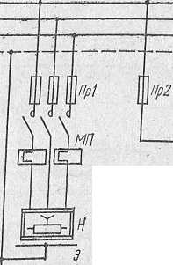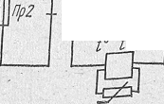

Ц|'.| I итюматками, По длине обогреваемых полос нагреватель- М|'"|'ид монтируют зигзагами. На рисунке 70 показан пример I'himii 11 сеть секции обогреваемого пола при напряжении М

Ijiii (оГюй представляет нагревательный провод ПОСХВ? |1|'м|И1д ПОСХВ состоит из жилы (стальная телеграфная катанка И1|'им 1,1 мм) и слоя полихлорвиииловой изоляции. Удельное ..imnciine жилы 0,14 Ом-мм^/м, допустимая рабочая темпера- 1наружный диаметр 2,9 мм, масса 1 м — 14,9 г.

1. 'ИЧ11 назначение вентиляции в животноводческих помещениях? М|М111ляция в животповодческнх помещениях необходима для

f

l». оптимальных значений температуры, относительной

«я Ill воздуха, а также для поддержания должного его состава

|р1-|| IIIII' из помещений углекислого газа, сероводорода и аммиака,  
||11'ии'мт,IX животными).

И практике сельского хозяйства применяют вытяжную, приточ-  
Ifm II приточно-вытяжную вентиляцию.

I'liii подсчитать необходимую кратность воздухообмена?

I' |пгпюсть воздухообмена в животноводческом помещении под-  
.11М1.11Ш10Т по формуле:,

к— *у* ,

II, /. —■ вентиляционная норма, м®/ч;

Р — объем помещения, м®.

Игнтиляционная норма — количество воздуха, подаваемого в по-  
iHMiiniiie в течение 1 ч, зависит от содержания в воздухе вредных вы-  
« II мпй. Подсчитывают ее по такой формуле:

*n-G*

~~ Pi—Pi ’

. I. n — число животных;

G — количество вредных выделений одного животного, м^/ч;

р, —содержание углекислого газа, сероводорода, аммиака или водяных паров в подаваемом (наружном) воздухе, доли единицы;

Рз — допустимое содержание вредных выделений в животновод­ческом помещении, доли единицы.

Вентиляционную норму подсчитывают раздельно для углекисло- III 1'аза, сероводорода, аммиака и паров воды.

Как выбрать вентилятор?

Вентиляторы выбирают по двум характеристикам: подаче

(mV'j) и создаваемому давлению (кПа).

Значение давления Н' определяется суммой сопротивлений Н ппижению воздуха в канале и местными сопротивлениями ДЯ в из- шбах, сужениях труб, заслонках и т. п.:

Для определения 3hj46hhh Н используют формулу:

где а — коэффициент трения воздуха в трубе (для круглых желез­ных труб а—0,02);

91

/ — длина канала, м;

D — диаметр трубы канала, м;

* — скорость воздуха в трубе (принимают равной 10, , ,15 м  
  g — ускорение силы тяжести (g=9,8 м/с^);
* — плотность воздуха в среднем (у=1,2 кг/м^}.

Значение ДЯ подсчитывают по формуле:

*АН=ЩО,*

где ?> — коэффициент местного сопротивления!

D — диаметр трубы канала, м.

Значения коэффициента Р для основных видов местных соп|  
тивлений таковы: колено прямоугольное — Р=1,5; колено с угл^  
90. . 135° — Р=0,5; ответвления — р=1,5. . .2,5; прямой тройшт  
Р=3,0; косой гройник — Р=1,0; постепенное сужение—Р=П  
задвижка (шибер) — Р=9,0; дроссельный клапан — Р=0,3. . .1(1,  
Вычислив значение давления Я^, находят необходимую мс».  
ность электродвигателя (кВт);

*Р*

102т]3600’

где Q — подача вентилятора, м^/ч;

т) — к. п. д. вентилятора (0,4. , .0,6  
и 0,2. . .0,3 для осевых).

для центробежт

Электроосвещение и облучение в животноводстп'

Какова роль электроосвещения в животноводстве?

Электрическое освещение широко используется во всех животш водческих помещениях. В коровниках оно может быть общим и :ii журным: общее включают при дойках и уборке навоза, а в остал! ное время пользуются дежурным освещением.

В свинарниках и откормочниках крупного рогатого скота обыч но сооружают только одну систему освещения.

Чрезвычайно важна роль освещения в птицеводстве, где элект|)( освещение используют для удлинения светового дня, благодаря чем резко возрастает продуктивность кур-несушек.

На какой высоте над полом следует подвешивать светильники

Внутри животноводческих помещений светильники с лампам! накаливания мощностью до 150 Вт подвешивают на высоте не меиь 2,5 м над уровнем пола, с лампами 'мощностью 200 Вт — не мене 3 м, а свыше 200 Вт — на высоте не менее 4 м над уровнем поли

Наименьшее значение высоты подвеса над полом светилы-шко1 с люминесцентными лампами приведено в таблице 20.

Как определить электрическую мощность лампы для освещении помещения?

Чтобы определить искомую мощность, нужно знать нормируй мый удельный расход мощности, выбрать :ип светильников, пригол ных к использованию в данном помещении, и определить их наивы годнейшее расположение.

Мощность (Вт) электрической лампы в светильнике: р _Р'5

^ Г’ , /

где р — удельная норма мощности на освещение, Bt/m^j 92

Таблица 20

Наименьшая высота подвеса светильников  
с люминесцентными лампами

|  |  |  |
| --- | --- | --- |
| Характеристика светильника | Наименьшая высота подвеса, м,' при числе ламп в светильнике или светящейся полосе | |
| до 4 | более 4 |
| ‘ игтильники с защитным углом: |  |  |
| менее 15° | Не допускается | |
| » 2.5° | 4 | 4,5 |
| » 40° | 3 | 3,5 |
| более 40° | Не ограничивается | |
| Он'тильники с рассеивателями в зоне 0...90° |  |  |
| с коэффициентом пропускания рассеива- |  |  |
| телей: |  |  |
| менее 55% | 2,6 | 3,2 |
| 55...80% | 3,5 | 4,0 |

S — площадь помещения (по наружному обмеру), м^; п — число светильников.

Например, требуется определить мощнисть электрических лпмп в светильниках, установленных на доильной площадке общей площадью 65 м^. Число светильников 8 шт. Нормируемая удель- 111Ш норма мощности 13 Вт/м^.

Следовательно, искомая мощность:

13-65  
' 8 "

= 105,6 Вт.

Выбираем ближайшую к расчетной мощность лампы стандарт­ного ряда, равную 100 Вт.

Что дает дополнительное освещение в птичниках?

В осенне-зимний период года с уменьшением светового дня резко уменьшается яйценоскость кур. Чтобы этого избежать, в птичниках устраивают дополнительное освещение, включаемое в средних ннфотах в период с октября до середины марта с 6 ч утра до рассвета и с наступлением сумерек до 21 ч. Общая продолжительность свето­ного дня при этом составляет 12. . .14 ч в сутки. На каждый квадрат­ный метр площади пола должно приходиться 4. . .6 Вт мощности лнмп накаливания или 3,5 Вт мощности люминесцентных ламп. При рнсстоянии между лампами, равном 3.,. .4 м, и высоте подвеса 2,5 м над полом на одну лампу накаливания мощностью 60 Вт может при­ходиться до 70 кур. Расход электроэнергии на дополнительное осве­щение не превышает 1,5 кВт-ч в год на одну несушку. При дополни­тельном освещении годовая яйценоскость кур повышается на 15. .,20%.

93

/ I

Для чего облучают сельскохозяйственных животных и птицу;

К облучению сельскохозяйственных животных и птицы прис» гают прежде всего для восполнения недостатка ультрафиолетоии лучей, в результате чего у животных возникает малокровие, paami вается рахит, ослабляется организм, повышается восприимчииоси

Таблица 'л

Нормы ультрафиолетового облучения животных и птицы

Облучаемые животные и птица

Коровы И быки  
Телята до 6 месяцев  
Телята старше 6 месяцев  
Поросята:

подсосные

отъемыши и на откорме  
Куры-несушки при содержании:  
на полу  
в клетках

Цыплята при содержании:  
на полу

в клетках с решетчатыми передними стенками  
в клетках со штампованными передними стенками

Еже ДПС II пая до'14 облучешт мэр*ч/м*

|  |  |
| --- | --- |
| 270. |  |
| 120. | ..1'1« |
| 160. | ..1» |
| 20. | ..30 |
| 60. | ..80 |
| 40. | ..50 |
| 20. | ..50 |
| 15. | .‘.20 |
| 20. | ..2,5 |
| 40. | ..50 |

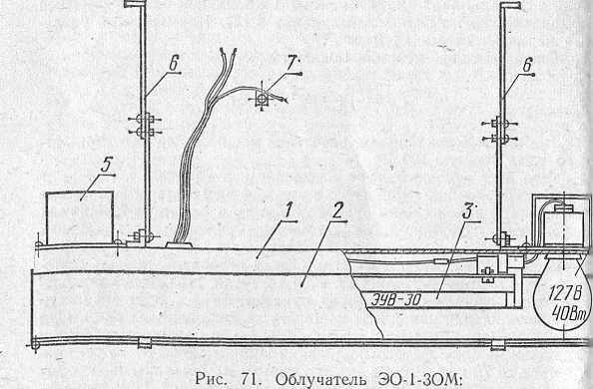

/ — кожух; **2** — отражатель; **3 —** эритемная лампа; **4** — лампа накаливания, **5—** накальный трансформатор; **6** —'раздвиишое крепление; 7 «= заземляющиИ

болт.

94

|ф|||тудиым заболеваниям. На  
применяют ультрафиоле-

, а также инфракрасное

1 |умс11ие, которое дает хорошие  
.ул|.таты при лечении живот-  
■ «, иыращнзании молодняка  
голодное время года и

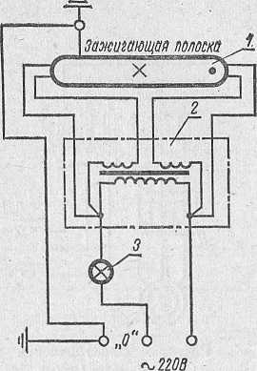

Рис. 72. Электрическая включения облучателя

схема

ЭО-1-

ЗОМ:

I I

■ лампа; 2 — трансформатор!' **3** ^ лампа накаливания.

Каковы нормы ультрафиоле-  
.|иио облучения животных и  
111111.1?

Нормы ультрафиолетового  
iv'U'iiHH животных и птйцы

1. мпсдены в таблице 21.

Как устроены облучатели?

Облучатель ЭО-1-ЗОМ пред-  
liiia'ieH для ультрафиолетового  
|у'1с11ия сельскохозяйствен-

1. животных и птицы. В об-  
   'ип'сль устанавливают эритем-
2. лампу ЭУВ-30 мощностью  
   'Иг и одну лампу накалива-  
   и|| мощностью 40 Вт и напря-  
   ' наем 127 В, которую исполь-  
   1111' в качестве балластного  
   .м|1отивления.

Облучатель (рис. 71) состоит  
кожуха 1 и отражателя 2, со-  
.инсиных вместе двумя загюрны-  
■II полтами. Отражатель и кожух

из листовой стали толщиной 0,8. . .1 мм, оцинкованы

пкрашены. Все приборы, арматура и провода размещены в кожухе. ’||'|1Жатели с поворачивающимся диском прочно удерживают лампу |'| 11-30. Эритемная лампа 3 и лампа накаливания 4 защищены от цмашных повреждений специальной сеткой.

Чгобы зажигание эритемной лампы было надежным, предусмот- ,1II накальный трансформатор 5. С этой же целью на поверхности .|||П'смной лампы наклеена заземленная полоска из алюминиевой |||Л||Ги. Для заземления корпуса предназначен специальный болт,

. которому присоединены проводник от хомутика зажигающей поло- ■ нм и специальный выводной проводник с маркировкой «0», идущий I, ааешнему заземлению.

Электсическая схема включения облучателя ЭО-1-ЗОМ показана нм рисунке 72.

' Облучатели ОБУ-1-15 и ОБУ-1-30 используют для дезинфекции тпдуха в помещениях молодняка животных и птицы. Они рассчи- 111МЫ на работу с бактерицидными или эритемными лампами.

Каковы арактеристики люминесцентных ламп специального на- шачения?

Эритемные лампы ЛЭР-40, изготовленные подобно обычным лю­минесцентным лампам, рассчитаны на включение через дроссель II есть переменного тока напряжением 127 или 220 В. Их мощность ■III Вт, диаметр трубки 40 мм, длина трубки 1215 мм. Продолжитель- ипсть горения 1000 ч.

Бактерицидные лампы БУВ-60П характеризуются-повыщенной

95

ffifi

^ J.T.T

***M М3 M^***

Ф 4,4,,,

'Ort^U

'krl^dh

Рис 73. Электрическая схема установки УО-ЗМ-

Л1...Л4 — лампы ПРК-2- Пп! Пг,-, •У'-'ОШ.

конденеаторы о пусковым ^

П = переключатель ■ ^ "" Д^-гатель;

|  |  |  |  |  |  |  |  |  |  |  |  |
| --- | --- | --- | --- | --- | --- | --- | --- | --- | --- | --- | --- |
| К |  | |  |  | | | | | | | |
| © 1® | | © | © | ■ | © |  | © | 1 © | 1 © | г®] |
| \1 | —Е | прк-г  э-н | —В | э— |  | "1 / |  | т-2 |  |  | i  1 |
| [| |  |  |  | т-2 |  | —1 ' | Е | У— | —Е | э— | 1  ПР1С~9 i. |
| 1 | © | - | © |  | Iwt»- | © | © | © |  |  | |( |
| ^ | | | | | | | | |  |  |  |

Рис. 74. Схема монтажа

установки УО-ЗМ.

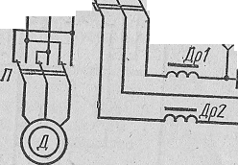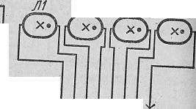C:\Users\User\Desktop\Новая папка (2)\Айдарова\media\image92.jpeg

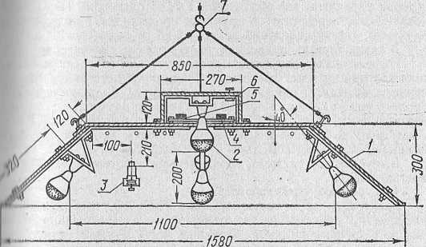

Рис. 75. Электробрудер для выращивания цыплят:

’ корпус; **2** — инфракрасная лампа; **3** — терморегулятор; **4** — реле; 5 чммпая колодка; **6 г-** пакетный выключатель; **7** — устройство для подвеса.

1

1И1ПОСТЫО тока. Их мощность 60 Вт, диаметр трубки 27 мм, длина 'И1 мм, продолжительность горения 1500 ч.

Как действует механизированная подвесная установка УО-ЗМ?

Установка УО-ЗМ состоит из двух или четырех облучателей с омиами ПРК-2, устройства для их подвески и перемещения, при- и иной станции и кабеля. В приводную станцию входят электродви- ■ игль трехфазного тока мощностью 0,27 кВт и напряжением "111/220 В, редуктор с передаточным числом 1 : 926, переключатель вменения направления вращения вала электродвигателя..

На электрической схеме (рис. 73) установки различают электро- «ипатель, Д130ссели конденсаторы, переключатель, предохрани- .г,1|||, пусковую кнопку.

Установку монтируют на торцах капитальных стен свинарника ■им телятника (рис. 74). При помощи болтов с гайками натягивают ыльную проволоку вдоль помещения на высоте 2,5. . .2,8 м от пола. II" нее подвешивают облучатели и кабель. Замкнутый трос диамет- I-IIM 3 мм натягивают над проволоками на расстоянии 10. . . 20 см || к нему крепят каретки облучателей. Трос приводится в движе­ние от шкива редуктора, скользит по направляющим роликам, и имеете с ним перемещаются облучатели. Высота подвеса облу- 'штелей с лампами ПРК-2 над телом поросят, телят, коров 1. . .1,2 м, пг пола птичника 2. . .2,2 м.

Как устроена передвижная облучательная установка УОК-1?

Установка УОК-1 ультрафиолетового облучения предназначена ;(ля использования в птичниках с клеточным содержанием кур. Та­ино установки действуют в течение всего года, поскольку, куры, по­мещенные в многоярусные металлические клетки (батареи), пол- мпстью лишены естественного ультрафиолетового излучения.

На тележке установки, приводимой в движение трехфазным ■1лектродвигателем напряжением 380/220 В и мощностью 0,27 кВт, рмсположены электродвигатель, редуктор, отсек с питающим кабе­лем, дроссели и вертикальная механическая разъемн'ая стойка, на

"I А. М. Ганелин

97

которой укреплены два облучателя УФО-1 с лампами ПРК-2. У< i новку можно передвигать и вручную, предварительно отключив лачковой муфтой сцепления вал тележки от редуктора.

В каких случаях применяют инфракрасные излучатели?

Инфракрасные излучатели применяют для обогрева молодшп сельскохозяйственных животных и птиц. Отечественная промми' ленность выпускает лампы-термоизлучатели ЗС-3 мощностью 500 in рассчитанные на напряжение 220 В. Диаметр параболической кол1и лампы 125 мм, высота 195 мм, масса 120 г, цоколь марки Р-27/1 С внутренней стороны в верхней части колбы нанесено зеркал).м. покрытие. Срок службы ламп 2. . .10 тыс. ч.

Выпускаются также и лампы-термоизлучатели ИКЗ-250 моц. ностью ■ 250 Вт.

Как устроен электробрудер?

Электробрудер с пятью лампами ИКЗ-250, изображенный и рисунке 75, предназначен для одновременного выращивания 500 ц|.|И лят до месячного возраста. Основные части брудера: конусообр.). ный корпус /, лампы-термоизлучатели 2, терморегулятор 3, элект|ц' магнитное реле 4, клеммная колодка 5, пакетный выключатель устройство подвеса 7.

Схема автоматического регулирования температурного режим., в зоне обогрева цыплят показана на рисунке 76.

Чем определяется высота подвеса инфракрасных излучателсИ

Высоту подвеса термоизлучателей выбирают, исходя из задан кого температурного режима внутри брудера, который, в сжИ' очередь, зависит от температуры воздуха в птичнике. Чтобы темш' ратура внутри брудера с лампами ЗС-3 и ИКЗ-250 находилась в npi делах 25. . .30°С, необходимо выполнение условий, изложенных i таблице 22.

Какова высота подвеса термоизлучателей при обогреве пороет сосунов и телят?

Облучение подсосных поросят лампами-термоизлучателями ЗС-. и ИКЗ-250 ведут непосредственно в станках, выделенных для под кормки, или в станках для свиноматок, где выгораживается площад) не менее 1 м^.

Далее приведены значения высоты h подвеса ламп ЗС-3 в заш) симости от температуры t воздуха в свинарнике:

t, °С -10 0 5 10 20

h, м 70 80...85 90...95 115... 125 140 и выше

*/tP-i*

. —

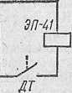

Рис. 76. Электрп ческая принцилн альная схема гш томагического pi’ гулирования темш’ ратуры электро брудера:

**Л1...Л5** — инфракрт ные лампы; **ЭП-41** ■ реле; **ДТ** датчт температуры; **!P‘t lP-2, lP-2—** контакта переключения ламп

08



|  |  |  |  |  |
| --- | --- | --- | --- | --- |
|  |  |  | Таблица 22 | |
|  | Параметры зон обогрева | | В птичнике |  |
|  | Об.чучателн с лампами | | | |
| Т»мпсратура | ЗС-3 | | ИКЗг250 | |
|  |  |  |  |  |
| II гич11ике, |  |  |  |  |
| ®С | высота под- | размер зоны | высота под- | размеры зрны |
|  | веса, см | обогрева, м^ | веса, см | обогрева, |
| 12 | 75 | 0,19 |  |  |
| 14 | 80 | 0,26 | — | — |
| 16 | 90 | 0,37 | 50 | 0,2 |
| 18 | 95 | 0,46 | 60 | 0,23 |
| 20 | 100 | 0,52 | 65 | 0,3 ■ |
| 22 | 110 | 0,68 | 70 | 0,39 |
| 24 | 115 | 0,78 | 80 | 0,51 |

Лампы ИКЗ-250, подвешенные на.высоте 50 см от пола, образуют iMiiy обогрева диаметром 45. . .50 см с температурой, рекомендуемой лли выращивания поросят в первую неделю жизни. При высоте под- |нг(| 75 см диаметр зоны обогрева составляет 70. . .80 см, и в ней ипжно выращивать сосунов второй и третьей недель жизни. Увеличе- |М|г высоты подвеса до 1 м позволяет создать зону обогрева диаметром <(|| I м, в которой содержат поросят-сосунов старшего возраста.

В последние годы широкое распространение получила комбини- ||пи1шная установка ИКУФ-1 для одновременного, инфракрасного и У'и.трафиолетового излучения. Она предназначена для местного ин- | ||||1Красного обогрева поросят-сосунов до 40. . .60-дневного возраста (ill отъема) и ультрафиолетового облучения в течение всего периода |'||Ш'рева. Один облучатель устанавливается для одновременного обо- ||||'ва поросят, содержащихся в двух станках. Мощность комплектной )| пшовки ИКУФ-1 из 40 облучателей составляет 21,2 кВт.

Телят можно обогревать индивидуальными облучателями или "Г|,||учателы1ыми установками. Обычно лампы ИКЗ-250 монтируют ||||Д каждой индивидуальной клеткой, а лампу ЗС-3 мощностью iiiil) Вт — над двумя смежными клетками или на каждые 2 м® обогре- ит'мой площади.

ЭЛЕКТРИФИКАЦИЯ ПТИЦЕВОДСТВА

Как в птицеводстве используют электрическую энергию?

В птицеводстве, так же как и в животноводстве, электрическая ин'ргия прежде всего служит двигательной силой. Применяется |,||('ктричество для освещения и облучения, для создания и регули- |||жания микроклимата в птицеводческих помещениях. Надо ска- ■;1Т1>, что птицеводство первым среди других отраслей сельского хо- тйства начало переход на промышленную основу. Благодаря внед- |||'пню системы электрифицированных машин здесь удалось значи- и'льно повысить производительность труда.

Какие электрифицированные машины служат для приготовле- iimi кормов птице?

■I*

99



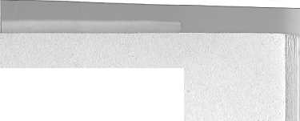

Таблица

Основные технические параметры оборудования птичников  
с напольнБШ содержанием птицы

|  |  |  |  |
| --- | --- | --- | --- |
| Вид птицы | Марка, обо­рудования | Вместимость птичника, тыс. голов | Установл<’1 ная мощпо( оборудован! кВт |
| Куры-несушки промыш- | ККП-8,5 | 8,5 | 7 |
| ленного стада |  |  |  |
| Бройлеры | ЦБК-20 | 20 | 2,1 |
| Куры-несушки родитель- | КМК'7 | 7 | 5,8 |
| ского стада |  |  |  |
| Ремонтный молодняк кур | КРМ-18,5 | 18,5 | 2.1 |

Каким электрооборудованием оснащены инкубаторы?

В современных птицеводческих хозяйствах и на птицефабрика» наиболее автоматизированным процессом является инкубация цып ляг. Ведут ее в различного типа инкубаторах «Универсал-50», со стоящих из двух агрегатов: инкубационного с тремя одинаковыми шкафами вместимостью 44,3 тыс. яиц и выводного шкафа вместимо стью 7,4 тыс. яиц. На вентиляции установлено четыре электродвиги теля по 0,4 кВт, на приводе механизма поворота лотков исполь зован один электродвигатель мощностью 0,27 кВт. Обогрев шкафои осуществляют ленточные электронагреватели закрытого типа мощ ностью 2 кВт. В пусковой период потребляемая мощность инкубатор,' равна 10 кВт. Нормальный режим в инкубаторе поддержнваетси автоматически. Регулируют температуру температурными реле с мем бранными датчиками.

Для отвода избытка тепла и предотвращения перегрева яии шкафы оборудованы системой охлаждения.

Как устроены машины для обработки яиц?

В крупных птицеводческих хозяйствах яйца очищают от Грязи, дезинфицируют, сортируют и укладывают в мягкую тару. Для эти» целей отечественная промышленность выпускает машины М-4, ЯС-1, МСЯ-1М. В машине М-4 для мойки и дезинфекции яиц (рис. 78) яйц.' перемещаются последовательно по двум параллельно расположен ным червякам, один из которых движется вдоль грубой капроново!' щетки, смачиваемой моющим раствором, а второй — вдоль мягко!' сухой детки. Производительность машины 1500 яиц в 1 ч. Мощносп электропривода 0,18 кВт.

Яйцесортировочная машина ЯС-1 состоит из загрузочного столп, подающего транспортера с овоскопом, весового механизма с мехи низмом переноса, маркирующего и раздаточного механизмов. Яйц.' сортируются по массе на три группы. Для просвечивания я)Н применена люминесцентная лампа. Производнтельнбсть машиш' 4200 яиц в 1 ч. В действйе она приводился ЭЛеДТрОдвИгаТё.ТОм мощностью 0,18 кВт.

102 . ,

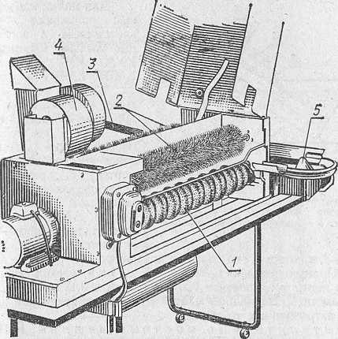

Рис. 78. Машина для очистки и дезинфекции яиц М-4:

. / —. червяк; **2** ^ щетки; **3** — транспортер; **4** ^ вентилятор;

**5** диск.

Яйцесортировочная машина МСЯ-1 конструктивно похожа на 'НМ. В отличие от последней яйца на сортировку здесь идут двумя "Гоками. Производительность машины 9 тыс. яиц в 1 ч. Мощность ец'ктропривода 0,27 кВт.

ЭЛЕКТРИЧЕСТВО НА ПОДСОБНЫХ ПРЕДПРИЯТИЯХ  
КОЛХОЗОВ И СОВХОЗОВ

Какую роль играют подсобные предприятия в развитии сельско- "Пийственного производства?

Колхозные и совхозные предприятия являются одним из видов '|||)мышленного производства в сельском хозяйстве. Создание этих Гтдприятий преследует цель наиболее полного использования сезон- «м.ч излишков рабочей силы, материальных и сырьевых ресурсов и 1|К следствие обеспечение населения дешевыми и качественными про- '/ктами питания и строительными материалами.

Какие виды электрифицированных колхозных и совхозных под- 'иПных предприятий получили наибольшее распространение?

В колхозах и совхозах страны наиболее часто сооружаются '1гктрифицированные консервные заводы, маслобойни, небольшие 'илышцы местного значения, цехи по переработке картофеля, фрук- "11 и прочей продукции, деревообрабатывающие, столяр но-плот- iiwiibie и механические мастерские.

Какие моечные электрифициреваннуе машины применяются в «г.хах по переработке плодов и овощей?

103

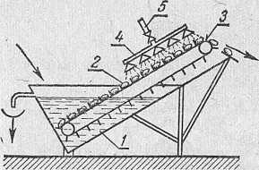

Рис. 79.

Элеваторная моечная шина:

ма-

/ — ванна; **2** транспортер насадки; **5** -

* сырье; **3** — скребковый (элеватор); **4** — душевые
* напорный трубопровод.

Для мойки плодои'  
щей применяют лопп  
элеваторные и веши'  
ные моечные машины ■  
КУМ, КМ, КУВ, I  
КМВТ, КМЦ и др.

В элеватор  
машине марки КУМ  
79) сырье 2 подается н i  
/ с водой, где npoiii ■  
первая стадия мойки  
гаясь по скребковому i|  
портеру 3, приводимп"  
движение электродвипи  
мощностью 1 кВт черс1  
дуктор, сырье проходш  
рую стадию мойки — ом

, скивается водой из душ'  
насадок 4, к которым она подается под напором по трубе 5 из вод"  
водов. Производительность машины 2. . .3 т/ч, расход воды 2 ■  
ширина ленты транспортера 600 мм, скорость-0,12 м/с. Следус!,  
нако, заметить, что машина оказывается малоэффективной на ли  
сильно загрязненных плодов.

В е и т и ля торные, моечные машины КМВ, ■ рудоваиные вентилятором или компрессором для подачи возд)" перфорированные трубы, по которым движутся плоды, обеспечим более тщательную мойку.

Производительность машины 3 т/ч, расход воды до 4,5 м^/ч, i рина ленты 500 мм. Привод транспортера и вентилятора от элек1| двигателя мощностью 4,5 кВт.

Вентиляторная моечная машина КМВТ см жена насосной установкой для повышения давления в душевых ройствах, что также способствует более чистой мойке продукм Ее производительность 7,5. . .10 т/ч, расход воды 12 м^/ч. Сетч.ги транспортер с шириной ленты 800 мм приводится в движение элек'1| двигателем мощностью 1,7 кВт. У центробежного вентилятора шл кого давления производительность 1000 т^/ч привод от электро;И' гателя мощностью 4,5 кВт. Еще один электродвигатель мощное! i 4,5 кВт с частотой вращения 2900 об/мин приводит в движение н:и с подачей ЗО м^ч.

Практики отдают предпочтение унифицирован и i.i вентиляторным машинам КУВ. Двигаясь по ролш вому транспортеру, овощи и фрукты поворачиваются и омываются ■ всех сторон водой из душевого устройства. Производительность м шины 7. . .10 т/ч, скорость движения транспортера 0,17 м/с, рас.м воды до 10 M-’’/ч, ширина роликового полотна 900 мм, мощность эЛ' ктродвигателя привода 1,7 кВт, электродвигателя насоса нагнетапн 2,8 кВт.

Моечная машина КМ предназначена для мойки овоЩ( и фруктов, устойчивых к механическим воздействиям. Производ! тельность 3 т/ч (по картофелю), расход воды 2 м®/ч, привод от ЭЛ1 ктродвигателя мощностью I кВт.

Какие электрифицированные машины применяются для обр» ботки плодов и овощей?

Для облегчения работы протирочных машин и уменьшения кол! 104

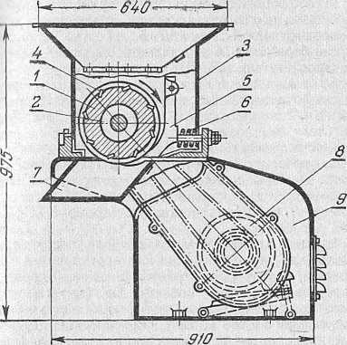

Рис. 80. Однобарабанная ножевая дробилка:

**t —** барабан; **2** — вал; **3** — корпус; **4** — гребенчатые  
ножи; **5** — прижимные колодки; **6** — прижимные амор-  
тизаторы; 7 .г- лоток; **8** привод; **S** станина.

■ та отходов и потерь некоторые плоды и ягоды дробят. При произ- концентрированных томатопродуктов этот процесс осуществ-

И' на однобарабанной или двухбарабанной дробилке. Оборудова-

соприкасающееся с измельчаемой массой, должно быть изготов- 1111(1 из нержавеющей стали.

Однобарабанная ножевая быстроходная 11| о б и л к а (рис. 80) производительностью 8 т/ч состоит из еле- и'ющих основных частей: барабана 1, укрепленного на горизонталь- НИМ налу 2, корпуса 3 с бункером, привода 8, станины 9. В прорези |ч|П1бана вставлено восемь гребенчатых ножей 4, выступ кото- iii.ix над поверхностью барабана можно регулировать в пределах liji. . . 6,0 мм.

В корпусе машины на пружинных амортизаторах 6 установлены '11‘тыре прижимные колодки 5. Амортизаторы позволяют колодкам шклоняться при случайном попадании в машину твердых предметов. Iii.'iop между ножами барабана и прижимными колодками составляет иг 0,5 до 20 мм. Электродвигатель мощностью 3,2 кВт установлен нмутри чугунной пустотелой станины 9. Клиноременная передача за­ключена в защитный кожух. Дробленая масса выходит по лотку 7.

Универсальная протирочная машина мар- II и КПУ-М предназначена для протирки томатов, семечковых и ко­сточковых плодов. Основными рабочими органами машины являются бичи, закрепленные на валу, и цилиндрический барабан, состоящий из двух половин: верхней сплошной, нижней с перфорированной по- иерхностью. Перерабатываемый продукт попадает в бункер и подает­ся бронзовым шнеком вдоль оси к лопастям, расположенным на об­щем валу. Под действием быстро вращающихся лопастей масса пре-

105

1

1Г:

|1'!1 I

вращается в тестообразную смесь. Бичи приводят массу во тельное движение, продавливая мякоть через сито в сбориы|| } кер. Производительность машины б. . .7 т/ч, диаметр бм|цА 388 мм, длина барабана 816 мм, диаметр отверстий сита 1 мм, м> ность электродвигателя 4,5 кВт.

Шинковальную машину МШ-1000 приметит квасильно-засолочных заводах и пунктах. Производителы101Т1. ■ шины до 10 т/ч, скорость ленты транспортера 2,08 м/с, npnmi» электродвигателя мощностью 4,5 кВт.

Как устроены агрегаты типа КТСА для выработки томатшио ■ ка и в чем заключается технология его приготовления?

Агрегаты для выработки томатного сока типа КТСА (piii, ' состоят из дробилки I, вакуум-подогревателя 2, экстрактора Л, • куум-сборника 4, протирочной машины (кроме КТСА-10), имп'. и сборников для соков.

Раздробленная томатная масса сначала поступает в ваи)\ подогреватель (для улучшения процесса протирания и отделении i жицы от мякоти), а потом в экстрактор (шнековый пресс), где npi" ходит отжим сока. Выжимки подаются на протирочную машпщ отжатый сок подогревается во второй секции вакуум-подогревии до 85°С. Затем горячий сок подают на расфасовку ' стекляннун! и жестяную лакированную тару емкостью не более 3 л. Банки заку|'

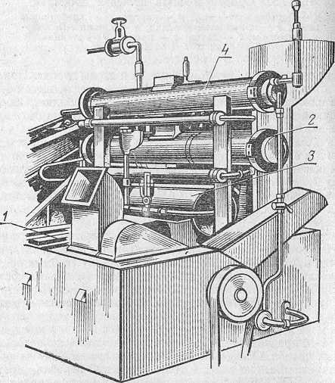

Рис. 81.

■ дробклка; **S** •

вакуум-подогреватель;

сборник.

Агрегат КТСА-30:

**3** = акстрактор:

**4** вакуум­

ное

м пакуум-закаточны-х машинах. Затем банки с соком стери- Г и автоклавах или непрерывно действующих стерилизаторах, 1ДШ0Т и направляют на склад готовой продукции.

,|1Н работает агрегат для переработки картофеля в крахмал? ^l.ircoBoe распространение получили картофелеперерабатываю- |!1'|н'гаты АПЧ-25 и ПКА-10 производительностью 25 и 10 т пере- i.iiuieMoro картофеля в сутки. Все основные процессы обработки и и полуфабрикатов осуществляются в одном агрегате, что зна- ,'11.110 упрощает и удешевляет производство крахмала.

Им агрегате АПЧ-25 (рис.-82) картофель по наклонному шнеку ||)111||;тляется в бильную мойку 9, которая работает от электродви- 'Ли мощностью 14 кВт. Далее чистый картофель лопастями карто- 1ВМ11ЙКИ выбрасывается на сетку, а оттуда на терочное устройст- К. 11олученная картофельная кашка собирается в емкость, где цжижается отстойной водой, и далее насосом (электродвигатель иного насоса 4,5 кВт) направляется в барабан двухпродуктовой ниггельной центрифуги 7, приводимой во вращение электродвига- 1им мощностью 20 кВт. Здесь происходит частичное отделение JjlMoMHoro сока; в следующем сборнике кашка разбавляется чистой [^<111111 и перекачивается на первое цилиндрическое сито 2 для отде- сока, который собирается в специальной ловушке. Так как Йв первом сите из кашки не полностью вымывается крахмал, то да- (isr прлукашка поступает на щеточное сито, а прошедшее через пер­вое сито крахмальное молоко самотеком попадает на второй барабан игш'рифуги, где происходит выделение соковой воды. На щеточном line из полукашки вымывается оставшийся в ней крахмал, который ли ICM соединяется с основной массой и подается на второй барабан

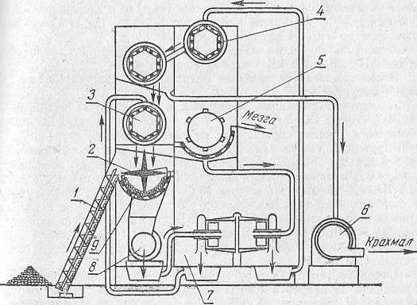

Рис. 82. Технологическая схема агрегата АПЧ-25:

/ — шнек наклонный; 2 -— крестовина мойки; **3, 4,** 5 сита; 5 — отстойно* фильтрующая центрифуга; **7** —двухпродуктовая центрифуга; S — тёрка;

а — мойка,

107



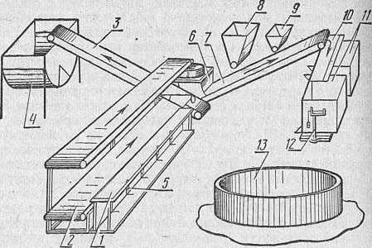

Рис. 83. Принципиальная схема приготовления квашеной капусты: **I —** стол для зачистки кочанов; **2** — двухъярусный транспортер; **3** — трпм спортер для отходов; **4 —** бункер для отходов; **б** — машина для высверливп ния кочерыжек; **6** — шинковальная машина; 7 — наклонный транспортер; **S, 9 —** дозаторы; **Ю —** реверсивный транспортер; **II** — контейнеры; **12** — весы; **!3 —** дошник.

центрифуги. В сборнике под центрифугой сгущенная крахмальная жидкость снова разбавляется чистой водой и перекачивается на рота­ционное сито первой, а затем второй очистки. На сите крахмал отмы­вается от мелкой мезги и поступает самотеком на отстойно-фильтрую- щую центрифугу 6 (привод мощностью 14 кВт), где его влажность снижается до 40%, а затем идет на сущку.

Общая установленная мощность картофелеперерабатывающего аг­регата АПЧ-25—52,5 кВт, расход воды 20 м*/ч.

В чем заключается наиболее распространенная технология ква­шения капусты?

Электрифицированный погрузчик в специальных контейнерах (рис. 83) подает капусту к столу / для зачистки. Кочаны зачищают вручную, а отходы сбрасывают на нижнюю ветвь двухъярусного транспортера 2, которым они направляются на поперечный транспор­тер 3 и затем в бункер отходов 4. Зачищенные кочаны помещают в машину 5 для высверливания кочерыжки. Производительность маши­ны НВК 660 кочанов диаметром 150. . .300 мм в I ч; привод сверла от электродвигателя мощностью 0,6 кВт. Подготовленные кочаны по верхней ветви транспортера поступают в шинковальную машину 6. Машина МШ-1000 производительностью до 10 т/ч приводится в дей­ствие электродвигателем мощностью 4,5 кВт, скорость ленты транс­портера 1,08 м/с.

Отдельно моют и чистят морковь, а затем измельчают ее на корнерезке. Корнерезка КРРП предназначена для резки овощей, корнеплодов, фруктов на бруски и кружки; ее производитель­ность 500. . . 900 кг/ч, привод от электродвигателя мощностью 9,27 кВт.

Нашинкованную капусту подают транспортером 7, над которым установлены дозаторы для измельченной моркови 8 и соли 9, на ревер-

108

Hiiiii.ill транспортер 10, где она дополнительно перемешивается и ...HivnaeT в контейнеры II, размещенные на товарных весах 12.

11осле заполнения контейнеров линия выключается, а контейне- , и К'М же электрифицированным погрузчиком доставляются к дош- ..iiiiv !3. Уплотняют капусту винтовым гнетом.

Какое электрооборудование применяют на сельскохозяйствен- (11.11 предприятиях по изготовлению кирпича и строительной кера-

И1И1М?

11а измельчении крупных и мерзлых комьев глины использует- II рыхлитель СМ-1031А производительностью 25 мУч. Вместимость . I тп'ра 4,25 м^, частота вращения вала с билами 7,85 об/мин, уста- мощность электродвигателя 10 кВт.

Двухвальная мешалка СЛ1-447А производительностью до 18 м®/ч .||||'Лпазначена для приготовления однородной глиняной массы при |ч|1МОвке кирпича, блоков, черепицы. Частота вращения лопастных .. I ’lim 31 об/мин, наружный диаметр лопаток 600 мм, длина смеси- . 1.Л1.ПОГО корыта 3000 мм, мощность электродвигателя 28 кВт.

Для пластического формирования строительного кирпича и дру- 1111 изделий вакуумированной глиняной массы влажностью не ниже 1М,Г)% применяются вакуум-прессы СМ-443 производительностью .111)0 кирпичей Bj,l ч. Привод пресса от электродвигателя общей мощ- пппью 100 кВт.

Резку глиняного бруса на части, соответствующие толщине кир­пича 65,130 и 260 мм, выполняют автоматы СМ-678А. Производитель- iini'Tb зависит от толщины разрезаемого кирпича и составляет от "',50 до 9000 шт/ч. Скорость движения ленты транспортера 10,5 м/мин, 11"гаповленная мощность электродвигателя 1 кВт.

Для резки и укладки кирпича-сырца на сушильные вагонетки м|н;дназначены автоматы СМ-562 производительностью 9000 шт/ч. ll;i одну рамку можно уложить 10. . .13 кирпичей. Установленная мощность электродвигателей 1,3 кВт.

Кирпичеделательный агрегат СМ-727 производительностью .'1000 шт/ч изготовляет кирпич-сырец методом пластического прессо- 1КШИЯ. Установленная мощность электродвигателей 40 кВт.

Какое электрифицированное оборудование применяют в дерево- - обрабатывающих мастерских?

Для распиловки бревен на доски и брусья в лесопильных цехах колхозов и совхозов широкое применение нашла одноэтажная лесо­пильная рама Р65-4. Диаметр распиливаемого бревна 500 мм, длина .'1000. . .7000 мм, ход пильной рамки 360 мм, просвет пильной рамки I'i50 мм, электродвигатель главного вала мощностью 28 кВт.

На тарной лесораме РТ-2 брусья распиливают на дощечки. Про­изводительность 3 м®/ч, просвет пильной рамки 350 мм, ход пильной |1лмки 20&ММ, длина распиливаемого материала 800. . .4000 мм, тол­щина выпиливаемой дощечки 6. . .16 мм при высоте пропила 160 мм. Электродвигатель главного привода 20 кВт, электродвигатель меха­низма подачи 1,9 кВт.

Фуговальный станок СФ4 с ручной подачей предназначен для п'рогания деталей и изделий из древесины разных пород по плоско- п'и и под углом. Ширина обработки 400 мм, толщина снимаемого слоя 6 мм, скорость резания 4 м/с, привод ножевого вала от элект­родвигателя мощностью 2,8 кВт.

Продольную и поперечную распиловку древесины выполняют электропилами И-456 и И-78. Привод пильного диска от электродви- 1'ателя мощностью 0,6 кВт.

109

Электрорубанки И-24Б и И-25 предназначены для строгашш фугования поверхности древесины вдоль волокон. Ширина cTpni ния соответственно 100 и 60 мм, глубина 2,0 и 1,5 мм. Привод' электродвигателя 0,4 кВт.

Рабочий инст|эумент затачивают на электроточиле И138А. II,и больший диаметр круга 100 мм, привод от электродвигателя ыои' ностью 0,25 кВт.

Каковы технические характеристики электрических дрелей?

В практике сельскохозяйственных деревообделочных и сле('.’1|' но-механических предприятий широко применяют различные эл('1ч рические дрели. Краткая характеристика основных электродрели приведена в таблице 25.

Таблица

Основные технические показатели электродрелей

|  |  |  |  |  |  |
| --- | --- | --- | --- | --- | --- |
| Электро­  дрель | К ^  э  £ а о ^ 'S S  ~ СО  Зн ct | Технические данные электродвигателя | | | |
| тип | о;  СЬ  с  X ^ | ОРЗ S X | Я  ft  X  н к ^ ® W  it's' |
| с-469 | 6 | Коллекторный | 220 | 0,12 | 11 60(1 |
| П-90 | 8 | » | 220 | 0,10 | 11 80(1 |
| С-437 | 9 | » | 220 | 0,12 | 11 600 |
| П-385 | 15 | » | 220 | 0,2 | 12 500 |
| С-480 | 15 | » | 220 | 0,27 | — |
| П-28А ' | 20 | » | 220 | 0,33 | 10 000 |
| П-29А | 23 | Трехфазный, частотой 50 Гц | 200 | 0,6 | 2 650 |
| С-479 | 23 | Коллекторный | 200 | 0,4 |  |
| С-659 | 6 | Трехфазный, частотой 200 Гц | 36 | 0,11 | 10 800 |
| С-369 | 8 | То же | 36 | 0.1 | 10 800 |
| С-531 | 15 | » » | 36 | 0,27 | 11 700 |
| П-59 | 20 | » » | 36 | 0,6 | 11 400 |
| И-151 | 23 | ' » » | 220 | 0,8 | И 600 |

Какое электрифицированное оборудование применяют в сель­ских ремонтно-механических мастерских?

В ремонтно-механических мастерских применяют разнообразные станки общего и специального назначения, электроинструмент, электросварочное оборудование и др.

Все станочное оборудование имеет индивидуальный электропри­вод с дистанционным управлением на основе магнитных пускателей и другой аппаратуры. Например, на токарно-винторезных станках Щ 63А установлено два электродвигателя мощностею 10 и 0,1 кВт, а на токарно-винторезных станках 1К-62 того же типа — три электро­двигателя мощностью 10, И и 0,125 кВт. Вертикально-сверлильный станок оснащен электродвигателями 5,2 и 0,1 кВт. Настольно-свер­лильный станок СН-12А оснащен двигателем мощностью 0,65 кВт.

Специальное оборудование для ремонтных мастерских также имеет электропривод. На стёнДе СТЭ-40-1500 для обКатки автомобиль-

ПО

И1.И II высокооборотных тракторных двигателей установлен электро- и|1|1110Д общей мощностью 40 кВт. Приспособление для обкатки коро- '■ик передач и задних мостов тракторов снабжено электродвигателем '1и|||,1юстыо 7 кВт.

Какое электросварочное оборудование применяют в ремонтно- •II химических мастерских колхозов и совхозов?

Существует несколько способов электросварки. В ремонтно- »||'х:11шческих мастерских колхозов и совхозов преимущественное ||||||менение нашли контактный и дуговой способы электросварки. /1.||я этих целей предназначены специальные сварочные трансфор-

•1|Ц'0РЫ.

Технические данные однопостового сварочного трансформатора К'.11-1 таковы: номинальный сварочный ток-при ПР-20% — 160 А, номинальная мощность 12 кВт, напряжение питающей сети 220 или .IK0B, номинальное рабочее напряжение 25В, коэффициент полез-. 'О действия 0.75, коэффициент мощности 0,46.

Трансформаторы ТС-300 и ТС-500 применяют при ручной дуго- iioii резке, сварке и наплавке металлов. Напряжение их питания ',;20 или 380 В. Далее приведены основные технические данные этих 11>ансформаторов.

ТС-300

ток при

Номинальный сварочный

ПР = 60%, А

Пределы регулирования сварочного

тока, А . . ПО.. .385

Номинальная мощность, кВт .... Номинальное рабочее напряжение, В Коэффициент полезного действия . . Коэффициент мощности .......

300

20

63

0,84

0,51

ТС-500 .

500

165...650

32

60

0-,85

0,53

При ручной сварке, резке и наплавке на постоянном токе можно применять однопостовые преобразователи ПСО-300-3, ПСО-500, а также сварочные генераторы ГСО-300-5 и ГСМ-500.

Преобразователь ПСО-300-3 однокорпусиого исполнения состоит из сварочного генератора постоянного тока, трехфазного коротко- замкнутого электродвигателя и аппаратуры управления. Номиналь­ный сварочный ток при ПР-60% равен ЗООА, пределы регули­рования сварочного тока 100. . .ЗООА, номинальное рабочее напряже­ние 32 В, мощность генератора 9,6 кВт, мощность электродвигателя 14 кВт, частота вращения 1450 об/мин.

I



ЭЛЕКТРОЭНЕРГИЯ В БЫТУ СЕЛЬСКОГО НАСЕЛЕНИЯ

ЭЛЕКТРОБЫТОВЫЕ ПРИБОРЫ ЛИЧНОГО ПОЛЬЗОВАНИЯ

Какие приборы личного пользования применяются в быту сель­ского населения?

Вместе с электрической энергией в село пришли и стали привыч­ными разнообразные бытовые электроприборы, облегчающие домаш ний труд, сокращающие затраты времени на него, создающие усло­вия удобства и комфорта. К таким приборам относят различного рода нагревательные устройства (электроплитки, электроутюги, электрочайники, электрокофеварки, электрорадиаторы, электроот­ражатели и т. п.), электрические холодильники, электрические венти­ляторы, электрические насосы, электрические стиральные мащины, электрические бритвы и т. п,

В последнее время в быт сельских тружеников начинают входить такие современные бытовые-приборы, как электрокондиционеры, ин­дукционные печи, ионизаторы воздуха, ультрафиолетовые облучате­ли и некоторые другие.

В чем состоят основные технические требования, предъявляемые к электронагревательным приборам?

Прежде всего нужно сказать о том, что самые жесткие требова­ния по всем электробытовым приборам предъявляются со стороны их электро-и пожаробезопасности.

Все части электронагревательных приборов, находящиеся под напряжением, изолируются друг от друга и от корпуса прибора. Электрическое сопротивление изоляции приборов при максимальной температуре не менее 1 Мом. Изоляция их должна выдерживать в течение 1 мин напряжение 1000 В переменного тока частотой 50 Гц. Нагревательные приборы, оборудованные несъемными соедини­тельными щнурами, в местах их выхода из корпуса оборудуют защит­ными щитками или снабжают усиленной изоляцией, а контактные штифты надежно изолируют от корпуса и защищают козырьком, пре­дохраняющим их от повреждения и предотвращающим случайное при­косновение к ним. Соединения между токоведущими деталями дол­жны обеспечивать надежный электрический контакт и обладать до­статочной механической прочностью. При установке в квартирах электронагревательных приборов нужно проверять, соответствует ли электропроводка и аппаратура защиты потребляемой этими прибо­рами мощности.

Из соображений пожарной безопасности электронагреватель­ные приборы (кроме утюгов) оборудуют надежной тепловой изоляцией или устанэвливают на ножки высотой не менее 50 мм,чтобы поверх-

112

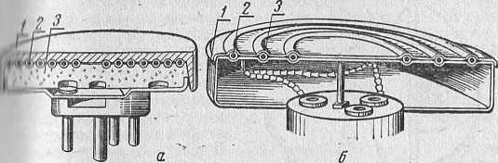

Рис. 84. Электрические плитки в разрезе:

плитка закрытого типа с нагревательной спиралью, изолированной фар- •ипыми бусами; б — плитке с нагревательным элементом трубчатого типа; / корпус; **2** нагревательная спираль; **3** изоляция.

и на которой приборы расположены, не нагревалась более чем

Электронагревательные приборы должны нормально работать |Ч1 изменении напряжения в сети в пределах от +5%'до —10% но-

Ч11|,'1ЛЬНОГО,

Как устроены электроплитки с закрытым нагревательным эле- .»игом?

Принято различать электроплитки этого типа большой и малой .илоемкости. Промышленность выпускает одноконфорочные и двух-

* ||к1)орочные плитки на одну и несколько степеней нагрева.

В электроплитках большой теплоемкости (рис. 84) нагреватель- ■ши спираль 2, изолированная фарфоровыми бусами, уложена в ка- штки чугунной конфорки 1 и закрыта снизу теплоизоляционной мас- iill 3. В некоторых конструкциях нагревательная спираль уложена керамическое основание и закрыта металлическим диском. В плит- -;|Х с несколькими степенями нагрева применены две спирали, И.штки описываемого типа долговечны, безопасны в эксплуатации, и|;|дают равномерный нагрев, однако из-за большой теплоемкости -ll■pиoд их разогрева достигает 15. . .20 мин.

Более совершенны плитки малой теплоемкости с трубчатым на- '|1гвательным элементом (рис. 84,6). Нагревающая поверхность та-

* их плиток изготовлена из тонкого металлического листа со спе­циальными трубчатыми ребрами, внутри которых уложена нагрева- ц'льная спираль 2 в изоляционном материале 3. Благодаря незначи- шльной теплоемкости разогрев плитки занимает всего 2. . .3 мин.

Какие электронагревательные приборы применяют для обогрева помещений?

Электронагревательные приборы, предназначенные для обогре- ип помещений, можно подразделить на отдающие тепло в окружаю­щую среду путем лучеиспускания (электроотражатели) и путем кон- ш'кции нагретого воздуха (электрорадиаторы). Весьма--важно, что шкие приборы не потребляют кислорода из воздуха и не выделяют продуктов сгорания. Коэффициент полезного действия их' очень вы- IIIK, так как вся электроэнергия практически полностью превращает- 01 в тепло.

Как устроен электроотражатель?

Электроотражатель (рис. 85) состоит из сферического отражателя ' (1)ефлектора), съемного нагревательного элемента 1, патрона 8,

■: I

113

РиС; 85. Электрический отража-  
тель:

**I** — нагревательный элемент; **2** —

рефлектор; **3** — патрон;

щитная сетка.

**4** — за-

защитной сетки 4 п !•  
тельного шнура со nnviii'  
вилкой. Внутренняя  
ность стального oi|m.  
полируется, xpoMHpycini  
никелируется, а Hapy.i.n  
верхность и металличспн.  
вание покрываются ;,ш1и  
знойной алюминиевой яр  
Шарнирное соединение  
отражателем и основаии.  
зволяет изменять Hanpiir  
теплового потока. 4to6i.iuii  
тель был устойчив, в пи  
вании укрепляется чу; i  
груз.

Нагревательный .'i.r  
электроотражателя . п|я i  
ляет собой спираль иi  
хромовой или фехраленой  
волоки, намотанной на >  
мическое основание koiiii'i.

формы. Концы спирали мр  
единяются к цоколю Р-27 (как в обычной электрической ли  
укрепленному на керамическом основании. Съемный нагреватсл!.  
элемент ввинчивается в патрон в центре отражателя и при пня  
соединительного шнура со штепсельной вилкой включается п ■  
трическую сеть. Мощность нагревательного элемента находится и'  
делах 450, . . 500 Вт, благодаря чему, создается тепловой пп.  
отражаемый на расстояние 2. . .4м. В целях безопасности Haii"  
тельный элемент защищен сеткой, укрепленной на ободе отражаи  
Электроотражатель прост по конструкции, надежен в эксплу  
ции, легко ремонтируется, однако из-за сравнительно малой m<iih  
ети применяется только для дополнительного обогрева помещен  
Как устроен электрорадиатор?

В электрорадиаторе (рис, 86) трубчатый нагревательны!! • мент 4, помещенный в нижнюю часть заполненного трансформа я ным маслом сварного герметического корпуса 8, нагревает м;н' которое передает тепло окружающему воздуху. Для автоматически поддержания необходимой температуры служат терморегулятор ТРГ-1 и аварийный выключатель.

На лицевую часть корпуса радиатора выведена ручка / pery.'i рования температуры со шкалой, кнопкой 5 аварийного выключ:п ля и сигнальной лампочкой 3 с последовательно включенным рг: стором сопротивлением 100 кОм. Лампочка горит, когда нагреватс,'!- ный элемент включен. На шкале нанесено семь делений с надк сями; «Выше», «Среди.» и «Ниже». Температура отключения на отак ке «Выше» составляет +45°±5°С, на отметке «Ниже» — температура включения соответственно+30° ±5°Си+9° ±5°С. В i висимости от положения ручки регулирования температуры теры' реле отключает нагревательный элемент при достижении найболыш температуры корпуса (лампочка при этом гаснет) и включает его ii|i понижении температуры корпуса до предела в заданном интерна, Аварийный выключатель срабатывает при повышении темпер, туры корпуса до 130. . ,140°С. Датчиком аварийного выключатс.1

114

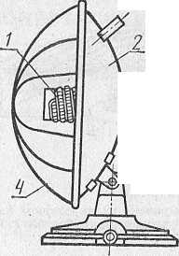

•» » .'штунный стержень, размещенный внутри корпуса радиато-  
I I книце стержня легкоплавким сплавом ПОСВ-33 припаяна  
ми тсстерня, которая удерживает пружинящую пластинку ры-

I I III ц,ч температура масла достигнет предельно допустимого зна-

|||И11ЮЙ расплавляется, шестерня проворачивается, освобож-  
'|Ч,и, который действием спиральной пружины поднимается,  
ж'т контакты и отключает нагревательный элемент, Ава-

"П выключатель можно включить кнопкой возврата спустя  
НО мин после его срабатывания, предварительно убедившись,

I" I никаких неисправностей.

'.м'кгрорадиаторы предназначены для дополнительного обогре-  
кщеиия. За 2. . .4 ч работы в помещении объемом 30 м* радиатор  
. I поднять температуру на 3—4°С. Если радиатор является  
■HII.IM отопительным прибором, то он позволяет поддерживать  
"||,1гуру помещения объемом 10. . .12 в пределах 15. . ,18°(j  
н1мнературе окружающей среды не ниже 0°С.  
i'11'ктрорадиаторы просты, надежны и безопасны в эксплуата-  
Иынускаются они на напряжение 127 и 220 В. Потребляемая  
ипгть в зависимости от конструкции составляет от 500 до 2500 Вт.

Г Каковы основные технические требования, предъявляемые к

piiii.iM 'электровентиляторам?

Электрическая изоляция обмотки электродвигателя вентиля-  
Г| должна выдерживать напряжение 1000 В переменного тока  
V,II,пиленной частоты в течение 1 мин. Сопротивление изоляции

МЦ1К электродвигателя относительно корпуса должно быть не

тт I МОм. При номинальном напряжении допускается сниже-  
■ подачи вентилятора не более чем на 10% номинальной.  
,м, создаваемый при работе вентилятора, не должен превышать  
|(||10вленной нормы (65 дБ).

Какие вентиляторы снабже-  
ны механизмами для автоматиче-  
ского изменения направления по-  
тока воздуха и как они устрое-  
ны?

ЮОкОгт

|  |  |
| --- | --- |
|  | Ч-  Г |
| L J |  |
|  | 5 |
| 2 9— | О—J |

Рис. 86. Электрорадиатор:

— в.нешнйй вид; **б** —^Электр и чёска я сХёма; / — ручка регулирования тем-  
1‘ратуры'; **2** — контакта терморегулятора; **3 ~** лампочка; **4 ~** нагреватель*  
1>1й чэлемент; **5 г-** кйоИки возврата терморегулятора; **6** — айарИЙнЫй выклю-  
чатель; 7 = терморегулятор; **8 ^** корпус.

115

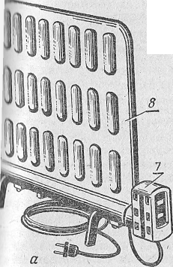

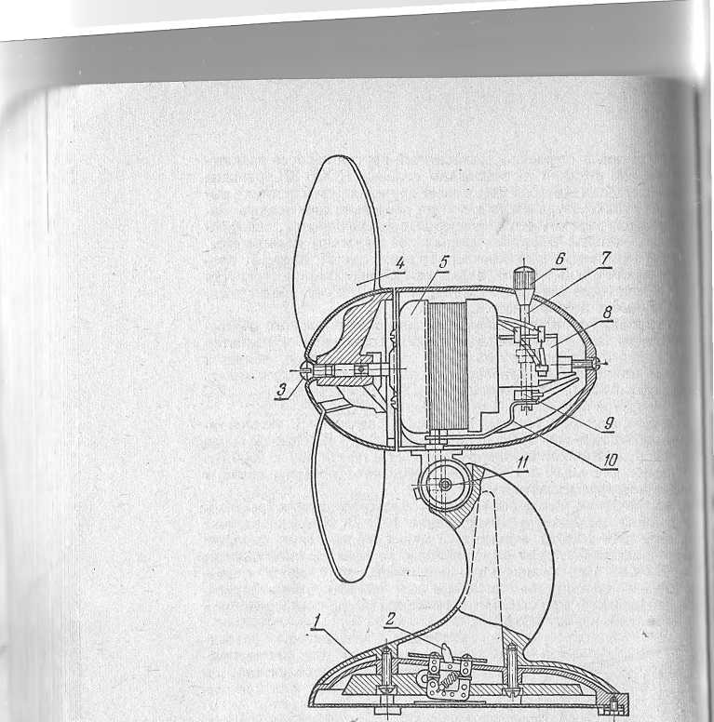

Рис. 87. Вентилятор ВЭ-1:

**I** — стойка; **2** — выключатель; **3** — винт крепления колпака; **4** — крыльчаи с резиновыми лопастями; 5 — электродвигатель; **6** — ручка вертикалыки валика; **7** — вертикальный валик; **8** — коробка редуктора; **9 —** червячш ■ редуктор; **10** — рычаг поворота; **II—** шарнирное крепление.

Поворотными механизмами для автоматического изменения н правления воздушного потока в горизонтальной плоскости снабжеш вентиляторы ВЭ-1, «Пингвин», ВН-1 и др.

Резиновая трехлопастная крыльчатка 4 вентилятора ВЭ-1 (рис. 87) укреплена в алюминиевом колпаке, который насажен и. силуминовый держатель. Держатель присоединен к валу ротора при помощи винта 3. Корпус двигателя и стойка 2 с основанием металлм ческие, окрашенные нитроэмалью. В основании смонтирован элек' рический выключатель 2..

Направление потока воздуха в вертикальной плоскости можно изменять, поворачивая корпус электродвигателя на угол до 60' Для этого следует отвернуть фасонный винт шарнирного креплении 11, установить корпус вентилятора в нужном направлении, после чс-

116

лпиериуть винт, Нижнее крайнее положение крыльчатки  
дается упором,

лиление потока воздуха в горизонтальной плоскости из-  
ан гоматически в пределах 60, . ,180° за счет шестереночно-

111 редуктора 9. Коробка редуктора 8 совмещена с задней  
двигателя; через нее проходит вал двигателя, имеющий  
10 нарезку. От вала ротора движение передается на горизон-  
валик с шестереночной нарезкой, который, в свою очередь,  
движение вертикальному валику 7. Вертикальный валик

lli.iii, а верхняя часть его в виде ручки 6 выходит из корпуса

л. На другом конце вертикального валика насажен эксцент-

|(|вволком, от которого отходит рычаг поворота Ю, шарнирно

lli.iii другим концом со стойкой вентилятора. При движении

1|Г11Вка происходит поворот корпуса двигателя в горизонталь-

ц/оскости.

/^11 автоматического изменения направления потока воздуха  
(ирНппвгальной плоскости необходимо ввернуть вертикальный Ba-  
ll Ti в. ввести в зацепление его шестерню с горизонтальным вали-  
м Ми|бы задать потоку воздуха одно направление, следует отвер-  
tiii лертикальный валик, зажимающий шестеренку редуктора.

11111 применяются и работают электрические бытовые малогаба-  
циыс насосы?

Ммлогабаритные насосы с электрическим приводом («Кама»,  
1« 11,4» 1СЦВ-1,5 М, ВНЦ-1, «Агидель», «Урал») широко применяют-  
I H.III местного водоснабжения небольших жилых домов колхоз-  
*11111 II работников совхозов, для поливки приусадебных огородов  
. uiiiiii и многих других целей. Такие насосы могут забирать воду  
н ||1'Г11)льших скважин, колодцев, рек, прудов и т. п с глубины до  
-и и поднимать ее на высоту до 20 м. Насосы устанавливают как в  
н«(||,1тых колодцах, так и на открытых площадках, обычно поме-  
1111 м.х в деревянные ящики, обитые руберойдом или листовым же-

мШМ.

; (лектрический насос состоит из двух основных частей: электро-  
и1|||гсля и лопастного центробежного насоса. Рабочее колесо вме-  
г лопастями центробежного насоса заключено в корпус К при-  
iiiiiiMy и нагнетательному отверстиям корпуса присоединяются вса-  
.ншкиций и напорный трубопроводы. Рабочее колесо соединено с  
1ИПМ электродвигателя.

При вращении рабочего колеса вода, заполняющая насос, под  
>'|| ншем центробежной силы выбрасывается из корпуса, выполнен-  
 и виде улитки, в напорный трубопровод и подается в резервуар

* III па раздачу. Во время вращения рабочего колеса во всасывающем  
  |||убке насоса создается вакуум, за счет которого вода непрерывно  
  . туиает во всасывающий трубопровод. Насосы центробежного
* 1111 могут работать только в том случае, если рабочее колесо, а сле-  
  .'||цтельно, и всасывающий трубопровод заполнены водой. Поэтому,  
  ■иП|,| удержать воду внутри насоса при его остановке, на конце
* нывающего трубопровода смонтировано приемное устройство с  
  ч|1итиым клапаном. Если насос запускается в работу впервые  
  •ж после ремонта, то в корпус насоса предварительно заливают

ту.

Помимо центробежных насосов, в быту сельского населения на-

* - П1Т применение насосы вибрационного типа. Принцип их действия пован на использовании электромагнитных колебаний, передава- II,IX клапану-плавнику. При сравнительно небольшой потребляе-

117



мой мощности (250 Вт) и малой массе подача такого насоса доен 1,5 м®/ч при полном напоре 20 м.

Как устроен электронасос «Кама»?

Электронасос «Кама» (рис. 88) объединяет элеКтродвитн' лопастный центробежный насос. Электрический двигатель 5 (.\ коллекторный, универсальный, мощность 330 Вт, частота Bpimi' 5000 об/мин) снабжен специальным помехоподавляющим ycTpoln 4. Включение насоса без нагрузки не допускается'^так как ciut вращения двигателя может возрасти до недопустимо высоки.х делов. Основные части центробежного лопастного насоса — ni'i и рабочее колесо. В комплект входит приемное устройство с обри1 клапаном. Корпус насоса разъемный, по форме несколыф напоммс щий раковину улитки. Он состоит из основания, имеющего ii|"' в виде подставки / для установки насоса, и крышки 6, которая ' пится к основанию четырьмя гайками с пружинными шайбами. М- ду крышкой и основанием корпуса находится уплотнительная i кладка. Благодаря такой конструкции корпуса при разборке и са с целью осмотра или ремонта рабочего колеса не нужно деьяи' ровать всасывающий трубопровод. Для присоединения Есасьп' щего и напорного трубопроводов служат два отверстия с ре:я.< приемное в центре нижней части корпуса (основания) и нагнетаи ное на выходе улитки Чтобы предотвратить утечку воды из ияя ной полости во всасывающую, в основании корпуса и крышке и. са сделаны расточки, куда входят уплотняющие выступы pa6d'i колеса. Для крепления электродвигателя к насосу предусмот|я четыре болта с пружинными шайбами. Выходящий из насоса i уплотнен сальником 7, который размещен в крышке насоса 6 я стоит из двух резиновых манжет, вставки между ними, двух шай| стягивающей гайки. Для гидравлического уплотнения в салы= подается вода из напорной полости через специальный канал в Kpi. ке насоса. Поперечное отверстие, сообщающее этот канал с атм ферой, заглушено винтом с прокладкой. В насосах такого типа ии да применяется набивной сальник. Кожух защищает двигателя попадания воды сверху.

Рабочее колесо насоса состоит из двух склепанных -между cof- дисков — верхнего и нижнего. Верхний диск снабжен лопаткам нижний придает рабочему колесу требуемую жесткость. Рабочее i лёсо закреплено на ва.чу электродвигателя. Для его фиксации i конце вала двигателя сделана лыска. Ступица рабочего колеса сл жит в то же время уплотняющим выступом. Проходящая через уплг нительное кольцо во всасывающую полость насоса вода отводит через пять отверстий в ступице колёса. Рабочее колесо закреплс. на валу наглухо специальной гайкой с замковой шайбой, предотВ|| щаюЩей отвёртывание гайки. ;

Чтобы удержать воду в насосе и во всасывающем трубопрово;] ' предусмотрёцо.приёмное устройство 9 с фильтром и обратньам клан ном, соединённое, резьбой с концом всасывающей трубы. В к0р1п' приёмного устройства ввёрнуто стальное седло; уплотнённое в hi ; прокладкой. Отверстйё в центре сёдла закрыто обратным клапаНг | с резинбвйм кольцом. Приваренная к седл'у сетка цйлйидрйчёск1 т формь! не п'ройускаёт в насос твердые чаСт'ицы размёром бЬ’лее 1 ■

Приёмное устройство устанавлйвакзт Вертикально, так как обратны ! клапан закрьшается под действием сОбствёНнЬго вёса. ПрН рабси насоса вода выбрасывается рабочим колесом через нагнетателыю, отверстйё в напорный трубопровод. Часть воды перетекает o6paTii i

118

|  |  |  |  |
| --- | --- | --- | --- |
|  | — | VI |  |
|  |  | !Г\ |  |
|  |  | ■ф- | |

Рис. 88. Электронасос «Кама»;

юдставка; 2 -i- основание корпуса; **3 -** прокладка; **4** - помехотодар- >ее устройство; **5** — электродвигатель; **6** — крышка насоса; **7** =. сальник, ‘ **^** g _ рабочее колесо; **9** приемное устройство.

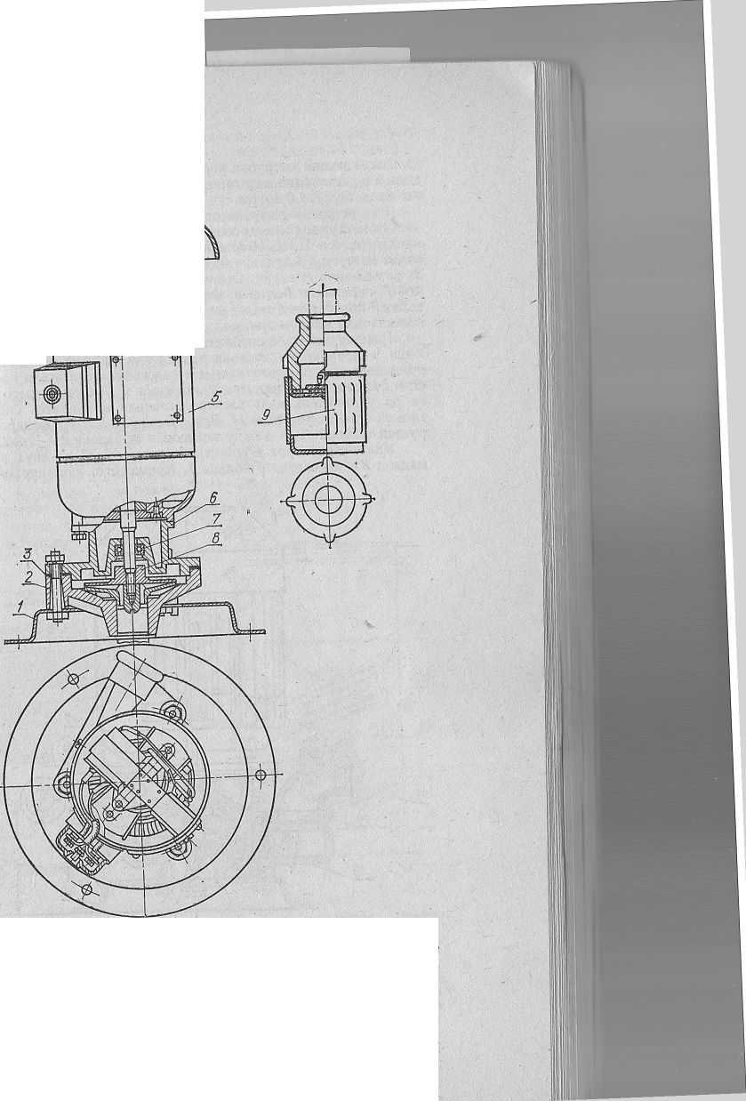

во всасывающий патрубок через зазоры между выступами раО" колеса и расточками в крышке и корпусе насоса. Эти зазоры не Л' ны быть больше 0,15 мм.

Как устроен электронасос 1СЦВ-1,5М?

Конструкция центробежного ви.чревого самовсасышж'М' электронасоса 1СЦВ-1,5М изображена на рисунке 89. Его |ч'| отлит из чугуна и состоит из основания 9 с подставкой 10 и крм!' 2, называемой фонарем. Основание и фонарь, разделенные ri|)ui. кой 7, скрепляют болтами. Фонарь к фланцу корпуса элeктpcvип. теля 15 присоединен также на болтах. При сборке внутри образу ■ полость для рабочего колеса.

Рабочее колесо 8 снабжено центробежными и вихревыми лпи ками, направление вращения левое (если смотреть на колесо со • роны вала электродвигателя). На вал электродвигателя насаж1ии' ся и фиксируется шплинтом удлинитель 6. Рабочее колесо надсм.' ся на удлинитель вала электродвигателя и крепится специалм' гайкой с шайбой-замком 11. Зазор между колесом и фонарем peivo руется шайбой 12, а между колесом и основанием — прокладкой

Удлинитель вала 6 уплотнен ■ сальником 4 из двух резипот манжет 3 и манжетного кольца 1. Кроме того, из напорной поло!

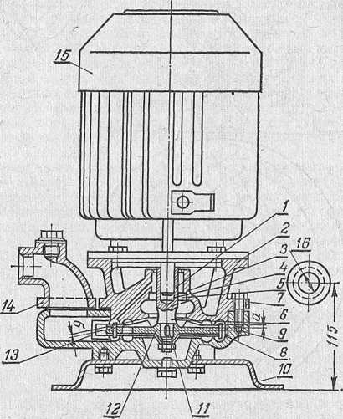

Рис. 89. Электронасос 1СЦВ-1,5М:

1 — манжетное кольцо; 2 — фонарь; 3 — манжета; i — сальник; 5— сальни­ковое уплотнение; 6 — удлинитель вала; 7 — прокладка; 8 — рабочее коле­со; 9 — основание корпуса; 10 — подставка; II — шайба-замок; 12 — шай­ба регулировочная; 13 — рабочая полость; 14 — нагнетательный патрубок; 16 электродвигатель; 16 = всасывающий патрубок.

120

к|>| I отверстие диаметром 5 мм подается вода к сальниковому уплот-

о Б, в результате чего образуется гидравлический затвор.

И1'||сывающий 16 и нагнетательный 14 патрубки насоса располо-

*н11.| под углом 75° друг к другу и размещены выше оси рабочего  
«•■ МГЦ. Поэтому при остановке насоса рабочая полость 14 постоянно

тепа водой, что обеспечивает самовсасывание при пуске.

('.тиральные машины каких типов для индивидуального пользо-

мпии выпускает отечественная промышленность?

Отечественная промышленность выпускает стиральные машины

" 11УЮЩИХ трех основных типов.

1. СМР — с ручным отжимом; стирка и-полоскание механизи-  
   г’н.шы, отжим при помощи двух покрытых резиной валиков.
2. СМП — полуавтоматические, с автоматическим устройством  
   < III регулирования времени стирки; стирка, полоскание, отжим, от-  
   • ii'iKa и перекачка жидкости механизированы.
3. СМА — автоматические, у которых стирка, полоскание, от-  
   <|1М, откачка и перекачка жидкости механизированы и автоматизи-  
   1"|ц;шы.

Как устроены стиральные машины типа СМР?

Устройство стиральной- ма-  
'||1шы типа OViP показано на  
|||1сунке 90. На дне стирального  
"||Ка 2 размещен дисковый  
исгиватор 21. На одном валу  
’ активатором внутри корпу-  
■II 1 расположен центробеж-

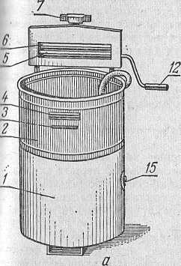

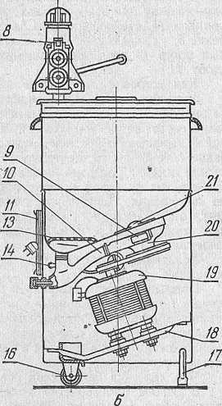

Рис. 90. Стиральная машина «Рига-8»;

а — общий вид; б — разрез; 1 — корпус; 2 — стиральный бак; 3 — отметка уровня заполнения бака; 4 — ручка для переноса машины; 5, 6 — валики от­жимного устройства; 7 — регулировочный винт; 8 — пружина; 9 — сливной шланг; 10 — соединительный шланг; II — скоба для намотки электрошнура; 12 ^ рукоятка отжимного устройства; 13 — решетка: 14 — шнур; 15 — реле; 16 ролик; 17 — скоба для удержания машины при отжиме; 18 — рама; 19 ^ электродвигатель; 20 =- насос; 21 активатор.

121

иый насос, откачивающий жидкость из бака. Жидкость

ное отверстие в дне бака, закрытое съемной решеткой 13, luu'l

по шлангу 10 в насос и через сливной шланг 9. выведенный ii.i iM

са машины, сливается при стирке снова в бак, обеспечивая 1'(^м i  
циркуляцию стирающей жидкости. После окончания стирии  
кость по сливному шлангу выводится из машины.

Активатор и насос приводятся в движение асинхронным «Atli

родвигателем 19 посредством клиноременной передачи. Эле1П|Н1Ш ■  
гатель установлен на наклонной раме 18, продольные пазы коцУЙ  
позволяют перемещать двигатель и тем самым регулировать шиНР  
ние приводного ремня.

Отжимное устройство о двумя покрытыми резиной saJiiiiUlii 5 и устанавливают в кронштейнах корпуса машины и закреплО' стопорными винтами. Плоская пружина 8 прижимает верхний luiWt к нижнему. Усилие пружины изменяют регулировочным вишиМ ( Валики вращают съемной рукояткой 12, которую вставляют и №• нижнего валика. Машину включают поворотом ручки реле вреМ»|и 15, установленного на корпусе.

Переносят машину, приподнимая ее за пластмассовые ручки i Скоба 17 служит опорой машины и одновременно помогает удерии вать машину при отжиме белья. Машину можно перевозить на Jiuyi роликах W. На поверхности бака выдавлено продолговатое углуО ление 3, указывающее допустимый уровень жидкости. Соединнгол|| ный шнур 14 после прекращения работы машины наматывают ii> скобу 11.

Как устроены стиральные машины типа СМП?

Устройство одной из стиральных машин типа СМП показш1" на рисунке 91. Это полуавтоматическая двухбаковая стиральная м.| шина, состоящая из корпуса 9, крышки 8, стирального бака 4 с.крыш кой 3, сливным отверстием 5 и дисковым активатором /, наружшич бака 11, корзины 10, центрифуги, двух центробежных насосов 13 и 16 для откачки раствора из баков, двух электродвигателей 12 и /.'т снабженных пусковой аппаратурой 5 и 7. Бак имеет отметку 2 урон ня заполнения. Центрифуга, служащая для отжима белья, пршю дится от коллекторного электродвигателя УВ-052 ц. частота вращо ния которого 7000 об/мин. Машина снабжена роликами 14 для пере мещения.

Холодильники какого типа выпускает отечественная промыш­ленность?

Промышленность выпускает домашние холодильники двух ос­новных типов: абсорбционные и компрессионные. В первых для Полу­чения холода используются холодильные аппараты абсорбционно-ди^)- фузионного действия, а во вторых —холодильные агрегаты компрес­сионного типа. Как в том, так и в другом случае применен машинный способ производства холода.

Что является физической основой получения холода?

В основе производства холода лежит использование физиче­ских свойств некоторых летучих жидкостей обладающих низкими температурами перехода в газообразное состояние.

Как известно, температура кипения жидкости зависит от окру- жаюигего давления. Поэтому, поддерживая в резервуаре с,жидкостью соответствующее давление, можно в зависимости от физических свойств жидкости (агента) получить очень низкую температуру ки­пения. Поскольку процесс кипения связан с поглощением тепла из окружающей среды, то в результате и происходит понижение темпе-

122

C:\Users\User\Desktop\Новая папка (2)\Айдарова\media\image116.jpeg

Рис. 91. Стиральная машина «Тула-4»;

1. ■- активатор; 2 — отметка уровня заполнения бака; 3 — крышка; 4 —  
   пиральный бак; 5 — сливное отверстие бака; 6 — переключатель; 7 — реле  
   и«'мени; 8 — крышка машины; 9 — корпус; 10 — корзинка центрифуги;
2. ■ наружный бак центрифуги; 12 — электродвигатель центрифуги; 13 —  
   игос для откачки воды из бака центрифуги; 14 — ролики; 15 — электродви-  
   №тсль для привода насоса и активатора; 16 — насос для откачки коды из

( стирального бака.

рптуры как В самом резервуаре, так и в окружающем резервуар про-  
1'транстве.

В чем заключается процесс превращения электрической энергии  
и энергию охлаждения?

В результате кипения холодильного агента образуются пары с  
низкой температурой, которые необходимо снова обратить в жид-  
кое состояние, т. е. осуществить их конденсацию, с тем, чтобы не  
нарушался замкнутый цикл холодильной машины. В этом случае  
холодильный агент не расходуется и, следовательно, его не нужно  
добавлять в систему. Таким образом, в холодильной машине одно-  
временно идут процессы кипения жидкого холодильного агента при  
низком давлении, а значит, и низкой температуре и конденсации его  
паров при относительно высоких температурах и высоком давлении.  
Это становится возможным вследствие затраты механической или  
тепловой энергии, повышающей тепловое состояние паров хладо-  
агента до такой степени, что переход тепла от них к окружающей

123

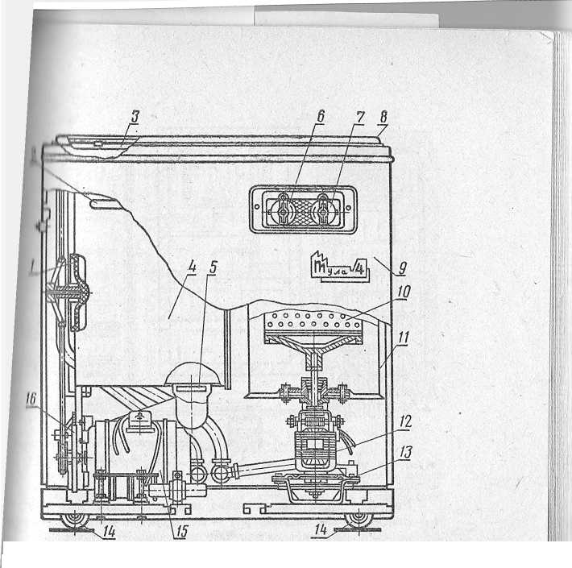

Пары хтда<  
оысотго dai

Пары хтдт низкого даЬ/

_^1*\^*Жидкий хтЩ

Смесь жадного хладаге\ с его парами давления

Рис. 92. Схема холодильника компрессионного действия; .щ **I** >- компрессор; **2** — конденсатор; **3** — регулирующий вентиль; ■* ^ исп(|

тель.

среде протекает естественным путем. Из сказанного ясно, что ЭЛ1 рическай энергия в холодильной машине сначала превращается в ханическую (для создания давления в резервуаре с парами аген или в тепловую (для нагревания паров агента) и только после этф переходит в энергию охлаждения. |

Как устроен холодильный агрегат компрессионного действи! ■ Холодильный агрегат компрессионного действия (рис. 92) со стоит из компрессора I, испарителя 4, конденсатора 2 и регулиро вочного вентиля 3, которые соединены между собой трубопроводам!' и образуют замкнутую герметизированную систему, заполненную хладоагентом. Компрессор агрегата приводится в действие электро двигателем и служит для отсасывания паров хладоагента из испари­теля, благодаря чему в испарителе поддерживается низкое давла- ние. Кроме того, в компрессоре происходит сжатие этих паров до давления, при котором они в конденсаторе превращаются в жиф кость после охлаждения. Испаритель и-конденсатор являются теплб» обменными частями холодильного агрегата. Через их поверхности осуществляется теплообмен между охлаждаемым объектом и хладо­агентом, с одной стороны, и между хладоагентом и окружающей сре­дой, с другой. Между испарителем и конденсатором находится регу­лирующий вентиль с малым проходным сечением, благодаря чему при работе компрессора в испарителе всегда создается разрежение, а в конденсаторе — повышенное давление.

124

Рис. 93. Холодильник ЗИЛ:

полки; 2 — холодильная камера; 3 — лампа накаливания; **4** ■“ поддон I стока воды; **5** — терморегулятор; **в** — корпус- 7 — внутренняя панель 3 _ замок; **9 -** конденсатор; **10** - теплоизадяция; **U -** испаритель ' дверь шкафа; **13** - отделение для компрессора; **14** - компрессор;

/5 — резиновый уплотнитель, **16** — сосуд ддд овощей и фруктов.

В чем заключается принцип действия холодильника компрессион-  
мк) действия?

Принцип работы холодильника компрессионного действия за-  
ночается в следующем. Во время работы компрессора жидкий хла-  
,,;ireHT поступает к регулирующему вентилю и, проходя через его  
июе проходное сечение, направляется в испаритель, где вследствие  
■I 1К0Г0 снижения давления начинает кипеть, интенсивно поглощая  
| ПЛО из охлаждаемых объектов. После этого нагретые пары хладо-  
lu-irra из испарителя по всасывающему трубопроводу попадают в  
илиндр компрессора, где сж-имаются и, еще больше нагреваясь, по-  
. гупают в конденсатор. В конденсаторе хладоагент охлаждается  
икружающей средой, переходит в жидкое состояние и вновь направ-  
шется к регулирующему вентилю. Таким образом, хладоагент цир-  
кулирует в холодильной машине по пиклу, перенося

1ГПЛО и меняя свое агрегатное гпгтг

UO nn.nV4PHHP ХО,

«xvillVl ОирЗоиМ} г

“ * ™ замкнутому циклу, перенося

1ГПЛО и меняя свое агрегатное состояние. Электрическая энергия,  
'мтрачиваемая на получение холода, расходуется электродвигателем

иля привода компрессора.

Как устроен холодильник ЗИЛ?

В металлический сварной корпус 6 (шкаф) холодильника ЗИЛ

(рис. 93) встроен компрессионный агрегат, состоящий из компрессо-  
ра 14 и конденсатора 9. Внутри корпуса расположена холодильная  
камера 2 с полками I для хранения пищевых продуктов. Между стен-  
ками холодильной камеры и стенками корпуса помещена теплоизо-  
ляция 10. Спереди камера закрыта дверью /2; между двойными стен-  
ками которой находится .теплоизоляция. По’ периметру внутренней

125

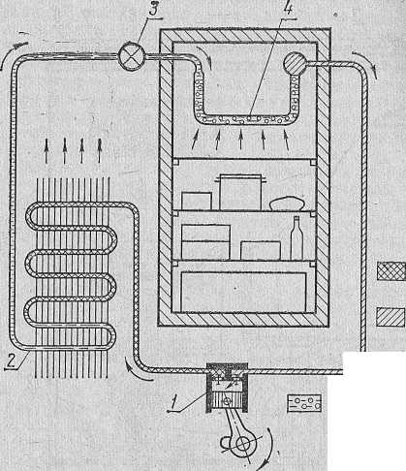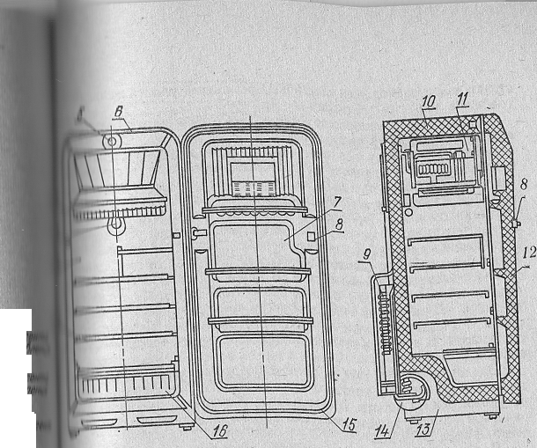

стенки двери расположен эластичный резиновый уплотнитель, .11 снабжена упругим затвором 8.

Герметичный компрессор 14 холодильного агрегата расмп.'Ь' в отделении нижней части шкафа.

Во вею ширину верхней части камеры встроено Mopoiii'ii

отделение II для хранения замороженных продуктов и

ванночек для получения льда. Под морозильным отделением ними поддон 4 из термопласта, предназначенный для стока воды ii|in таивании стенок испарителя. Холодильная камера цельномоы' ческая, сварная, эмалированная. Здесь расположены четыре ihh’ штампованные из алюминия, осветленные и покрытые лаком. нительные опоры позволяют перемещать полки по высоте прими телыю к устанавливаемой посуде. В нижней части камеры nuMi и выдвижной сосуд 16 для овощей и фруктов, закрытый стекляы- крышкой. На внутренней панели 7 двери предусмотрены специалм! полки и гнезда. Дверной проем шкафа облицован накладками пластмассы. В качестве теплоизоляции используется тонкое c'lvb волокно.

Заданная температура-в камере поддерживается терморс1\' тором 5 при помощи которого можно задавать определенный тсм' ратурный режим работы холодильника. Камера оборудована ЭЛ11 рической лампой 3, автоматически включающейся при открьш;п1' двери шкафа.

В чем состоит принцип работы абсорбционно-диффузиоиии холодильников?

у абсорбционных холодильников диффузионного дейс'пи (рис. 94) два рабочих вещества; абсорбент (вода) и хладоагент (,i миак). Абсорбент и хладоагент имеют разные температуры кипсш при атмосферном давлении (100° и —35°С). Хладоагент хорошо творяется в абсорбенте (при нормальном давлении и температ\| 20°С-в 100 г воды растворяется 72 г аммиака).

Залитый в аппарат раствор аммиака находится в нижней п части, т. е. во внутренней трубке жидкостного теплообмеишя 9, в нижней части термосифона 12 и бачка абсорбера 8. При вклю'1- НИИ холодильника в сеть или зажигании газовой горелки концентри рованный раствор аммиака в термосифоне будет нагреваться и а» миак начнет испаряться. Так как сечение термосифона невелш-- (диаметр 4. . . 6 мм), то образовавшиеся у его основания пузырыч аммиака действуют, как поршеньки, поднимая раствор аммиака /ь места разъединения его и газа. Слабый раствор аммиака стекает вин в генератор 13, а горячий аммиак диффундирует в ректификатор и конденсатор 6.

Ректификатор представляет собой трубку, наклоненную в стп рону генератора. Здесь в результате конденсации происходит очип ка аммиака от паров воды.

В сребренной трубке конденсатора 6 тепло передается от горячс го парообразного аммиака к окружающему воздуху, аммиак кондеиси руется и в жидком виде стекает в верхнюю часть испарителя 4. Ниж няя часть испарителя соединена посредством газового теплообмен ника 5 с абсорбером и его бачком и заполнена газовой водородио аммиачной смесью, бедной аммиаком.

Система газообразный аммиак — жидкий аммиак, находясь и неравновесном состоянии, самопроизвольно стремится прийти в ран новесие. Поэтому жидкий аммиак испаряется, на что затрачивает­ся тепло, отбираемое от холодильной камеры. Образовавшаяся тяже-

126

|  |  |  |
| --- | --- | --- |
| .Д1 | Г-ГТТТ’  IIIIIIIIII | lllUyi,imi.ll,ILilllURlJti |
| и |  |  |

У/////////////////////////////Л

*И репный водоаммитный*

раствор

— Сшйый водоаммиачвый  
раствор

* ■ • • Пары аммианв

о о о о о ЖиЗний аммиаи  
+ -I- + Водород

* »к Смесь паров аммиака, j

и газа водорода

|1', 94, Схема холодильника абсорбционно-диффузионного дей­ствия:

- жаровая труба; 2 — ректификатор; **3 —** водородный бачок; **i** — испари- tll>; 5 — газовый тейлообменник; б — конденсатор: **^** — змеевик абсорбера;

бачок абсорбера; **9** — жидкостный теплообменник; /Р,—электро- или (•инагреватель; **11** --- трубка термосифона; **12** — термосифон; **13** —- генера­тор.

1й11 водородно-аммиачная смесь, богатая аммиаком, опускается че- (1 газовый теплообменник в бачок абсорбера и далее в абсорбер.

I верхнюю часть абсорбера поступает слабый раствор аммиака, ггавшийся после выпаривания в генераторе. Под действием противо- ||1ка слабый раствор аммиака быстро насыщается аммиаком, т. е, «11ПИСХ0ДИТ абсорбция аммиака, и .вновь образуется концентрирован- нмй раствор аммиака, собирающийся в нижней части холодильного итарата.

Теплообменники служат для повышения экономичности работы «ниарата. В жидкостном теплообменнике по его внутренней трубке лнмжется холодный концентрированный раствор аммиака, который йулет нагреваться в термосифоне. Предварительный подогрев он по­лучает уже в теплообменнике, за счет охлаждения слабого раствора лимиака, идущего из генератора в абсорбер. Этим достигается умень­шение количества энергии, которое следует подвести к генератору. Подобным образом действует и газовый теплообменник, увеличиваю­щий количество тепла, забираемого из холодильной камеры.

Для того чтобы аппарат нормально работал при повышенных 1смпматурах наружного воздуха, в его верхней части размещен 6а- 'Юк 3 для водорода. При повышенной температуре окружающего йоздуха пары аммиака перемещаются из конденсатора в этот бачок* иытесняют из него водород и тем самым повышают общее давле­ние в аппарате , до величины, соответствующей температуре кон­денсации.

127

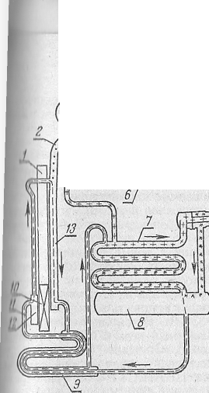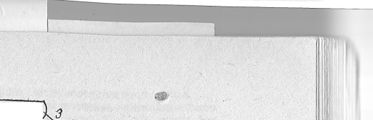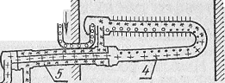

Холодопроизводительность аппаратов абсорбциош1п-дН|)|| онного действия зависит от количества подводимой энергии о| i вой трубы 1.

ЭЛЕКТРИФИКАЦИЯ ПРЕДПРИЯТИЙ И УЧРЕЖДЕНИЙ  
БЫТОВОГО ОБСЛУЖИВАНИЯ СЕЛЬСКОГО НАСЕЛЕНИ1

Чем оснащены электрифицированные хлебопекарни?

Для сельской местности рекомендовано несколько типом Цл пекарен. Наиболее распространены хлебопекарни с одной или печами ФТЛ-20.

Производительность хлебопекарни с двумя печами 9,5 i ■ выпечке хлеба в три смены. Установленная мощность оборудоми 80 кВт, потребная мощность 47 кВт.

Хлебопекарня с одной печью рассчитана на выпечку 6 т i|iit вого хлеба в три смены. Установленная мощность электрооборуд! ния 51 кВт, потребная мощность 35 кВт. В комплект o6opy;uJhiir такой х.-ебопекарни входят; конвейерная печь ФТЛ-20, n|)(]i'ni тель «Пиорат», тестомесильная машина «Стандарт», 11 дежей «( > дарт», дежеопрокидыватель ПО-1, тестоделительная машина ХДФ ' конвейер окончательной расстойки ЦНИИХП Р-3-59, Tpaiiciin|' готовой продукции и холодильный шкаф Т-60,

Как устроен просеиватель «Пиорат»?

Агрегат «Пиорат» предназначен для просеивания ра 1,'и ных сортов муки, удаления из нее металлических примесей, отип' вания необходимых порций муки. Производительность arpci 1 т/ч просеянной муки.

Мука из загрузочного бункера 9 (рис. 95) подается шнеклм!' просеиватель 5, проходит через магниты 13 и направляется Haioi. ным шнеком 3 в мучной дозатор,2 сквозь дополнительное мапшт устройство I. Шнеки и барабан просеивателя'приводит в дейсп' электродвигатель мощностью 1,7 кВт, а наклонный шнек — элек1| двигатель мощностью 1 кВт.

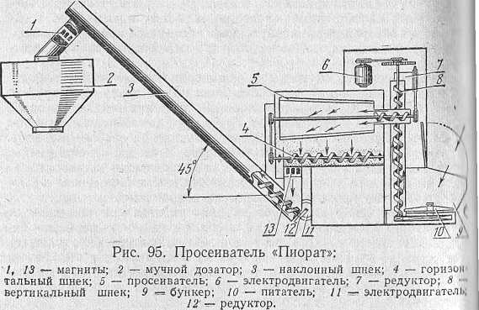

128

и им назначение тестосмесительной машины «Стандарт»? ''ииииа «Стандарт» с дежой вместимостью 330 л прэдназначена.

* теста из ржаной и пшеничной муки. Основные части маши- 1. 1Ш;1меытная плита, корпус, месильный орган, дежа и э.чектро-

' Для привода месильного рычага и вращении дежи исполь-

* ||'1(тродвигатель мощностью 4,5 кВт. Опорожнение деж выпо.ч- '• чи'опрокидывательная машина ПО-1. на приводе которой уста- II электродвигатель мощностью 2,8 кВт. Приводом такой же '• 111 снабжена тестоделительная машина ХДФ-МЗ.

I'liiiiie предприятия общественного питания рекомендованы для местности?

И сельских поселках с населением до 5 тыс. человек предприя- ''Щественного питания, торговли и бытового обслуживания объе-

и одном здании. Целесообразно на каждые 1000 жителей иметь

■'iiyio на 25. . .30 посадочных мест. В крупных поселках рекомен- ■1111 сооружение столовых-заготовочных, рассчитанных на вывоз '||.|брикатов.в столовые, размещаемые в мелких населенных пунк- ■ или в поселках производственных подразделений хозяйств. КпкоБО оснащение столовых на 35 посадочных мест?

I! столовых на 35 посадочных мест применяют универсальный иид с набором сменных механизмов и различные электрифициро- име бытовые приборы (плиты, картофелечистки, сковороды, пище- |'П1ые котлы, кипятильники, мармиты, холодильники). Общая топленная мощность электрооборудования такой столовой до- I ст 100 кВт. Почти 70% мощности расходуется на тепловые про- 0.1, около 20% приходится на электрический привод.

Что понимают под универсальным приводом?

Промышленность выпускает несколько типов универсального инода. Комплект машин универсального привода ПУ-0,4 общего 'Инчения служит для механизации основных процессов переработ- мищевых продуктов. Он состоит из собственно при,вода — эле <т- шигателя мощностью 0,4 кВт и двух валов отбора мощности с ча- иой вращения 130 и 2800 об/мин; мясорубки МС-2-35 для приготов- иия мясного или рыбного фарша; механизма МС-4-10 для взбива- ||| крема, сливок и замешивания теста; механизма МС-10-100 для шкования сырых и вареных овощей и протирания вареных фруктов ипощей; механизма МС-17-40 для чистки рыбы; механизма л1С-19- IIЮ для рыхления мяса. •

Универсальный привод 822 предназначен для приготовления ‘ИНОГО и рыбного фарша; взбивания и замешивания теста, очистки резки сырых овощей, протерки вареных овощей, молочных и крупя- 1.1,ч продуктов. Электродвигатель привода трехфазный, асинхрон- i.iii, напряжение 220/380 В, мощность 1 кВт, частота вращения 120 об/мин.

Универсальная машина 922 (приготовление мясного фарша) приводится в действие электродвигателем мощностью 1,7 кВт, а ииверсальные машины 723М (переработка сырых и вареных овощей || фруктов, протирание крупяных продуктов и творога) и 724М (за- WIC теста, взбивание кремов, отжим соков из фруктов и ягод) — каж- И/1Я электродвигателем мощностью 1 кВт.

В общественных столовых применяют различные электроплиты, .Карактеристики наиболее употребительных из них приведены в таб­лице 26.

Продолжительность разогрева конфорок 60. . .80 мин, жароч­ных шкафов 40. . .50 мин.

5 А. М. ганелиа

120

**Табл** IIII

Основные технические параметры электроплит

|  |  |  |  |  |  |  |
| --- | --- | --- | --- | --- | --- | --- |
| Марка электро- пл иты | т  о  а о  я X  g с 2 S | •S'  г  ^ н  гг а | а 3 S „- 2  S' 1 | .Установленная мощ­ность, кВт, в том числе | | УДОЛЫ! ность к< Вт/ |
| конфорок | шка­  фов |
| ЭП-2М | 0,9 | 6 | 1 | 27 | ,5 | 2 шт. I |
|  |  |  |  | 4X3,5+2x4,2 | 4,5 | 2 шт. |
| ЭП-4 | 0,23 | 4 | 1 | 9,3 | | 2 шт. II |
|  |  |  |  | 2X2,2+2x1,0 | 2,8 | 2 шт. |
| ЭПМ-5 | 0,21 | 3 |  | 3,75 | |  |
|  |  |  |  | 1,25 | — | 1 |
| ЭП-7 | 0,3 | 2 | 1 | 9,8 | |  |
|  |  |  |  | 3,5 | 2,8 | 2 |

Электроплита ЭП-2М состоит из каркаса, облицованного ли. вой эмалированной сталью, шести кон(}юрок, переключателей м. пости конфорок, верхнего стола, поддона, жарочного шкафа, те|)М'. гулятора, переключателей нижнего и верхнего обогрева шкафи Внутри чугунного корпуса конфорки в 24 каналах размсии электрические нагревательные элементы — нихромовые cnup.i • запрессованные в специальной диэлектрической массе. Нагрев г. форки регулируют по мощности в соотношении 1 : V2 ■' ^U-

В жарочном шкафу плиты над сводом и под ним расположено ■ четыре трубчатых, электрических нагревателя, которые вклю'|;и так, что обеспечивается возможность получения трех ступеней i грева шкафа. Температура в жарочном шкафу регулируется автоо тически при помощи терморегуляторов ТР-1 или ТР-4 в пределах ■ 100 до 350°С. Электроплиты ЭП-4 и ЭП-7 мало отличаются от п.'о ЭП-2.

Таблица '

Основные технические показатели пищеварочных электрокотл!.

|  |  |  |  |  |  |
| --- | --- | --- | --- | --- | --- |
| Марка  котла | Вмести­  мость  котла,  л | Потребля  ность  на высшей ступени нагрева | емая мощ- , кВт  на низшей ступени нагрева | Удельная  мощ­  ность,  Вт/л | Продолжи тельность разогрев» содержимо! котла до закипания |
| КПЭ-20 | 20 | 5,4 | 0,9 | 270 | 50 |
| КПЭ-40 | ■ 40 | 5,4 | 0,9 | 270 | 55 |
| КПЭ-60 | 60 | 7,0 | 1,17 | 117 | . 60 |
| КПЭ-125 | 125 | 16 | 2,67 | 128 | 60 |
| КПЭ-250 | 250 | 30 | 5,0 | 120 | 60 |

130

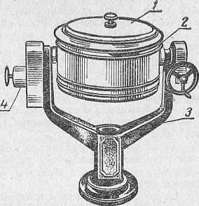

Рис. 96. Электросковорода 535М:

/ — крышка; 2 — чаша; **3** — станина;  
**4** — переключатель.

Электроплита ЭГЩ-5, по ,

«•пиу, является марми-

Нс используют для под-

В

тишия в, горячем состоя-  
II первых блюд. Состоит

• пт корпуса, трех конфо-

и« диаметром по 300 мм,

1|||'1(лючателей мощности  
tiiiiiliiipoK, борта и полок, а

«ми; электрораспредели-

ii.miro устройства.

Следует обратить.внима-

•iiii па то, что все электро-

III1Ы в целях безопасности

’01ШЫ быть надежно зазем-  
им. На предприятиях обще-

111'пиого питания широкое

пмеиение получили пище-

4|1о'шые электрокотлы серии

1Г-). Основные характери-

пки этих котлов приведены

шблице 27,

Варочный котел смонтирован внутри стального корпуса. Между

м|шусом и котлом образуется пароводяная рубашка. Нагревателями

|ужат шесть трубчатых элементов (ТЭН). Котлы укомплектованы

пщией автоматического управления. Электрокоитактный мано-

wi'p управляет работой нагревателей, отключая их, когда давление

пароводяной рубашке повысится до недопустимых пределов. Кро-

JC того, котлы снабжены защитой от понижения уровня воды или

1'утствия ее в пароводяной рубашке.

В общественном питании распространены специализи-  
_ о в а н н ы е жарочные аппараты: электросковороды с

тмюсредственным [535М (СНЭ-0,2), 635 (СНЭ-0,5)] и с косвенным

УЖГ-Э1 (СКЭ-0,3)] обогревом, фритюрницы ЭФ-10, жарочно-кои-

ггерские и пекарские шкафы ЭШ-ЗМ и ШК-2А. В таблицах 28. и

1\) приведены основные технические характеристики некоторых из

1ИХ аппаратов.

Таблица 28

Основные технические показатели электросковород

Марка

сковороды

й35М

(СНЭ-0,2)

1)35

(СНЭ-0,5)

УЖГ-Э1

(СКЭ-0,3)

Вмести­мость, л

33

80

45

Площадь  
пода чаши,  
м2

0,2

0.5

0,3

Установлен-  
ная- мощ-  
ность, кВт

Удельная  
энергоем-  
кость, кВт/л

0.5

13

9

0,152

0,163

0.2

131

Электросковорода 535М (рис. 96) состоит из металличсчтшЛ лой чаши 2, под которой смонтированы проволочные iiiMpiiMi нагревательные элементы, съемной крышки / и У-образиой с им 3, Работой нагревательных элементов управляют при noMuiUh кетного переключателя 4.

Фритюрницы ЭФ-10 и ФНЭ-10 предназначены' для жарки парных изделий в горячем жире. Конструктивно фритюриици Чи 10 представляет металлическую емкость, подогреваемую двумч »/м рическими элементами мощностью по 1,9 кВт каждый.

Максимальная мощность фритюрницы ФНЭ-10 составляет.'!,Л м'

Какие электрифицированные установки применяют на сслм' торговых предприятиях?

Торговые предприятия на селе широко используют все м> электрического оснащения, разнообразные электрифициротпм холодильные машины и агрегаты, электровентиляционные и кшм ферные установки.

Самое большое распространение в торговой практике nojiyii' холодильные фреоновые агрегаты типа ФАК, которыми укомшич Бывают холодильные камеры, низкотемпературные прилавки, ох,ъ даемые прилавки-сдойки, прилавки-витрины и т. п. Эти агрегаты ■ пускаются в разных модификациях. Основные технические харт. ристики некоторых из них приведены в таблице 30.

Т а б л и ц I

Основные технические показатели жарочных шкафов

Марка

шкафа

ж Э ч л

' ° Я * S ь 3 ь

о OCQ *>■ 'S ^*

те К а: t=( н = OCQ

^ S

^ о 2

5 2.

I S

S &

X о

S 2

ег а

S.S S

с I S

ЭШ-ЗМ

ШК-2А

0,85

0,385

16,2

9,0

5.4

4.5

280

350

100

500

ЗЬ

31)

Таблица .1''

Основные технические Показатели охлаждаемых прилавков

|  |  |  |  |  |
| --- | --- | --- | --- | --- |
| Марка холо­дильного фреонового агрегата | Хладопроиз-  Бодитель-  ность,  ккал/ч | Поверхность  охлаждения, | Л^ощность  электродви­  гателя,  кВт | Частота вращения, . об/мин |
| ФАК-0,7 | 700 | 3,88 | 0,6 | 1410 |
| ФАК-1.1 | 1100 | 5,18 | 1.0 | 1420 |
| ФАК-1,5 | 1500 | 7,76 | 1,7 | 1420 |

132

'li'M оборудованы сельские электрифицированные прачечные?

Яли сельской местности рекомендованы прачечные самообслу- HtuiiiKi на 125 кг и прачечные смешанного типа на 250 кг сухого I.II 11 смену,

Установлено, что одна прачечная самообслуживания должна циидиться на каждые 500 сельских жителей Ее оборудуют автома- |И|н1ва1шыми стиральными машинами КП-102, автоматизирован- tiii сушильными барабанами, бытовыми стиральными машинами IIII1 СМП с отжимом белья, сушильно-гладильными катками, авто- иыированными центрифугами, электрическими утюгами. Здесь I шрку 1 кг белья затрачивается 2,8 кВт-ч электроэнергии. Общая |П11110вленная мощность электропривода 10,2 кВт, электронагрева- Л1.11ЫХ устройств 111 кВт и электроосвещения 4,5 кВт.

' 1екоторые технические характеристики основного оборудова­нии прачечных приведены в таблице 31.

Таблица 31

Основные технические показатели оборудования прачечных

|  |  |  |  |  |  |
| --- | --- | --- | --- | --- | --- |
| Основное оборудование прачечных | Д  с;  t=ctr  О ^  Ц  с X | О я  * 5  V те  Ч Я | СП g  5 D-03  < Н Я | ■ Д 2 '■  ь о £  g S (U  le-e- | s .s  gxf.  w яСО  Oh СП itf |
| Стиральные машины: |  |  |  |  |  |
| КП-102 | 5 | 50 | 0,4 | — | 0,33 |
| КП-113 | 7,15 | 42 | 0,4 | .— | 0,3 |
| КП-114 | 4 | 75 | 0,4 | 8 | 3,5 |
| Сушильные барабаны: |  |  |  |  |  |
| СМП-2 | 4...5 | 24 | 0,4 | — | 0,4...0,0 |
| КП-305 | 15 | 20 | 0,4 | — | 0,13 |
| КП-307 | 15 | 20 | 0,4 | 10,2 | 3,4 |
| Гладильная машина КП-408 | 25 |  | 0,6+0.4-t-0,6 | 15 | 0,53* |

* На глажение 1 кг белья.

Какими электроприборами оснащают сельские медицинские уч- релдения?

В небольших поселках, а также на комплексных бригадных станах организуют медицинские пункты, а в крупных поселках (с чис­лом жителей не менее 10 тыс.) — участковую больницу с поликлини­кой или амбулаторией. Во всех медицинских учреждениях приме­няют электрические стерилизаторы, электроплитки, электрокипятиль­ники. Устройство их несложно. В качестве нагревательного элемента используют спирали из нихромовой проволоки, а иногда и трубча­тые нагреватели типа ТЭН.

В участковых больницах применяют рентгеновские установки, физиотерапевтические аппараты, стерилизационные электроавтокла­вы, различные электрифицированные медицинские приборы и иист-

133

рументы. Все они носят сугубо специфический характер и опим в соответствующих изданиях.

Медицинские учреждения обязательно оснащают холоди'141, оборудованием, электровентиляторами, электрокалориферами I этом используют стандартные изделия, большинство из котпри» большей или меньшей степени рассмотрено в первом раздел!' «< тоящей книги.

Какое электрифицированное оборудование применяют и шм и мастерских бытового обслуживания сельского населения?

В ателве и мастерских бытового обслуживания (пошивоч111.н1, ■ ремонту одежды и обуви, по ремонту предметов бытового обм,Ч1"и т. п.) в качестве привода к рабочим механизмам в основном ii|iM4 няют трехфазыые и однофазные асинхронные электродвигатели постью от 0,6 до 7,5 кВт. Они приводят в действие швейные маииии различное станочное оборудование, наждачные точила Кроме им' в мастерских используют мощные электрические утюги,. элс1и|и плитки и другие нагревательные .приборы.

ц

*

УСТРОЙСТВО, МОНТАЖ и НАЛАДКА  
ЭЛЕКТРОДВИГАТЕЛЕЙ И ПУСКОЗАЩИТНОЙ  
АППАРАТУРЫ

УСТРОЙСТВО КОРОТКОЗАМКНУТЫХ АСИНХРОННЫХ  
ЭЛЕКТРОДВИГАТЕЛЕЙ

На чем основан принцип действия асинхронного электродви-

i(«IWHI?

Г5 основе принципа действия асинхронного электродвигателя •iiiuiT физическое явление взаимодействия вращающегося магнит- |мИ! поля статора с током, наведенным этим полем в обмотке ротора.

В обмотке статора, выполненной в виде трех групп катушек, |||1Мложено электрическое напряжение, под действием которого по ной проходит трехфазный переменный ток и создает вращающееся ||;1Пштное поле. Пересекая замкнутую обмотку ротора, это поле на- «11ДПТ в ней в соответствии с законом электромагнитной индукции и1|(. В результате взаимодействия вращающегося магнитного поля I штора с токами ротора возникает вращающий электромагнитный пимент, приводящий ротор в движение. Теперь ротор способен про- ннюдить механическую работу, т. е. сообщать движение соединен­ной, с его валом технологической машине (транспортеру, насосу, вен- шлятору и др.). Таким образом, в электродвигателе происходит превращение электрической энергии в механическую.

Магнитное поле вращается в пространстве с частотой (об/мин), получившей название синхронной:

60/

где / — частота переменного тока, Гц;

р — число пар полюсов обмотки статора.

Промышленная частота переменного тока равна 50 периодам U 1 с (50 Гц). Следовательно, частота вращения вала электродвигате­ля зависит от числа пар полюсов (скажем, если р= 1,2, 3, 4 и т. д., то на основании приведенной выше формулы «^=3000, 1500, 750, 600 об/мин и т. д.).

В чем принципиальное отличие асинхронного двигателя от син­хронного?

Частота вращения ротора асинхронного двигателя всегда мень­ше синхронной частоты п^, так как только при этом условии в об­мотке ротора наводится ток, взаимодействие которого с вращающим­ся полем статора и создает движущую ротор силу. Именно поэтому такой двигатель называют, асинхронным в отличие от синхронного, ротор которого вращается с постоянной (синхронной) частотой, рав­ной частоте вращения .магнитного поля. Частота вращения ротора асинхронных двигателей небольшой мощности меньше синхронной на 2. . .6%.

135

I

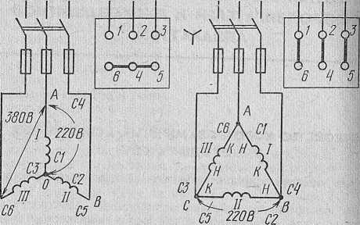

о ^ ^

Рис. 97. Схема включении обмоток статора асинхронного

электродвигателя и соединение обмоток на доске зажимов:

**а**—звездой; б — треугольником.

Из каких основных частей состоит асинхронный двигате.ч!

Асинхронный двигатель состоит из двух основных частей; и. подвижной — статора и вращающейся — ротора.

Как обозначают и соединяют выводы обмоток статора?

Начало и конец первой обмотки обозначают соответствешь С1 и С4, второй С2 и С5, третьей — СЗ и С6. В зависимости i напряжения, на которое рассчитывается двигатель, обмотки соеди няют по двум основным схемам, получившим названия «звездч (рис. 97, а) и «треугольник» (рис. 97, б). Схемы соединения выводп обмоток звездой (условное обозначение Y) и треугольником (уело» ное обозначение Д) на клеммной панели показаны на рисунке !1, Какие основные данные приведены на заводском щитке элекцш двигателя?

Заводской щиток крепится к корпусу электродвигателя. На ш>' записаны основные технические данные, достаточно полно характ» ризующие электродвигатель: номинальная мощность на валу (кВч) номинальное напряжение (В) с указанием соответствующей cxcMi' соединения обмоток (Y или д), сила тока (А) для каждой схем»! соединения, номинальная частота вращения (об/мин), частота ток.' в сети (Гц), коэффициент мощности — cos ср, коэффициент полезно:». действия — к. п. д. (%), класс изоляции, тип электродвигателя и йл масса (кг). <

Каково основное конструктивное исполнение асинхронные электродвигателей? Ш

А1ногообразие выполняемых работ и условий, в которых эксплуэ! тируются асинхронные электродвигатели, обусловило то обстоятел] стБО, что промышленность выпускает их в различном конструкти ном исполнении. По степени защищенности электродвигатели в пускаются:

бткры’тыми^— без специальных приспособлений для предох:^ нения от случайного прикосновения к вращающимся и токовед

136

■ мастям, а также для предотвращения попадания внутрь посто- ишх предметов и т. п. (имеют ограниченное распространение); •шщищенными — имекащими приспособления для предохране- . от случайного прикосновения к вращающимся и токоведущим 01М, а также для предотвращения попадания внутрь посторонних ;:Метов;

каплезащищенными — снабженные приспособлениями для пре- ||,|цения внутренних частей от попадания капель влаги, падающих i'1'по;

закрытыми — у них внутренняя полость отделена от внешней '(1,1 оболочкой, ■ препятствующей проникновению пыли; езрывозащищенными — т. е. защищенными настолько хорошо,

• они допускаются к применению во взрывоопасных помещениях.

По способу MOHTaHia различают фланцевые, вертикальные, фоенные электродвигатели и т. п.

Существуют и другие виды исполнения электродвигателей.

Как обозначаются электродвигатели различного конструктивно- исполнения (форм исполнения) в зависимости от способа мон-

■ Ы|?

в зависимости от способа монтажа или установки электродви- и'ля на машине применяют следующие обозначения;

М101 — двигатель, устанавливаемый горизонтально и закреп- ..'мый на лапах, которые приварены к станине или отлиты вместе т:й;

М301 — фланцевый двигатель, предназначенный для горизон- 1.1ЫЮЙ установки; на подшипниковом щите (со стороны конца ла) имеет кольцевой фланец с отверстиями для болтов и центри- 1'ющей заточкой;

М201 — двигатель горизонтальной установки и с двойным креп- пием; на лапах станины и при помощи фланца на подшипниковом 1И'е; , ■ , -

М104 — двигатель горизонтальной установки, подвешиваемый I лапах, которые расположены вверху на станине;

М302 — двигатель вертикальной установки (рабочим концом 1Ла вниз); закрепляется при помощи фланца на подшипниковом ’ 11те со стороны рабочего конца вала (двигатель опирается на |ланец);

МЗОЗ — то же, что и М302, но для установки рабочим концом (ла вверх; закрепляется при помощи фланца на подшипниковом (ите со стороны рабочего конца вала (двигатель подвешивается на ланце);

М102 — то же, что и М302, но с закреплением только на лапах; MI03 — то же, что и М102, но устанавливается,рабочим концом

1

ла вверх;

М202 — то же, что и М302, но с закреплением при помощи  
шнца на щите и лап на станине;

М203 — то же, что и М202, но с установкой рабочего- конца ва-  
|:| вверх.

В зависимости от формы концов вала и их числа к условным

!означениям формы исполнения машин прибавляются обозначения,

[казанные в таблице 32.

Электродвигатели каких типов применяются в сельскохозяйст-

IHHOM производстве?

В настоящее время в сельскохозяйственном производстве наря-

ч' с электродвигателями серии 4А применяются и ранее выпускав-

137

I

Т а б л II и '

Обозначение формы конца вала электродвигателя

|  |  |  |
| --- | --- | --- |
| Форма конца вала | Дополнительные обои1 ния при числе концом | |
| 1 |  |
| Цилиндрическая |  | г/ |
| Коническая | к | к к |
| Фланцевая | F | FI' |
| Фланцевая и коническая | — | FK |
| Цилиндрическая и фланцевая |  | IV |
| Цилиндрическая и коническая |  | ZK |

шиеся электродвигатели единой серии А, АО, А2 и А02, В помги' ниях с повышенной влажностью или с агрессивной средой исш" зуют электродвигатели. специального сельскохозяйственного п значения.

Что представляют собой электродвигатели серии 4А?

Электродвигатели серии 4А — асинхронные трехфазные элек1|| двигатели, выпускающиеся отечественной промышленностью взам' электродвигателей единой серии А2 и А02, Они по сравнентп электродвигателями серии А2 и А02 имеют меньшую массу (в cpi нем на 18%), меньшие габаритные размеры, меньший уровень шум и вибраций, большие пусковые моменты и повышенную эксплуа!.' ционную надежность.

Основные технические данные электродвигателей серии 4А при ведены в таблице 33.

Как расшифровываются буквенные и цифровые обозначенш! электродвигателей серии 4А?

Входящие в обозначение электродвигателя буквы и цифри расшифровываются следующим образом. Цифра 4 указывает номгр серии. Следующая за ней буква А говорит о том, что двигатель асии хронный. Вторая буква служит для обозначения исполнения элект родвигателя по способу защиты от окружающей среды (Н — защи щенный IP23, для закрытых двигателей буква не проставляется) Третья буква указывает исполнение двигателя по материалу станипи и щитов (А — станина и щиты алюминиевые; X — станина алюмини евая, щиты — чугунные; отсутствие буквы означает, что станин,■! и щиты чугунные или стальные). Три или две последующие цифры указывают высоту оси вращения в миллиметрах от 50 до 355; после­дующие буквы — установочные размеры по длине станины (S - короткая, М — средняя, L —длинная).

В двигателях с одинаковыми длинами станины, но с разными длинами сердечников статора применены дополнительные обозначе­ния сердечников: А — короткие, В — длинные.

Последующие цифры — 2, 4, б, 8, 10, 12 означают число полю­сов; конечные буквы и цифры указывают на климатическое испол­нение и категорию размещения.

Так, например, обозначение 4АА50А2УЗ расшифровывается так; электродвигатель асинхронный, четвертой серии, закрытого испол-

138

Таблица 33

штные технические показатели электродвигателей серии 4А

ктродвн-

I итель

|  |  |  |  |  |
| --- | --- | --- | --- | --- |
| Мощ- | К- п. д., | cos ф | ^nVCK | ^пуск |
| ность. | % | ^ном | м |
| кВт |  |  |  |

Синхронная частота вращения 3000 об!мин

ИЛГ)0А2УЗ

ИЛ50В2УЗ

ИЛ56А2УЗ

(АЛГ)6В2УЗ

|\Л63А2УЗ

(\Л63В2УЗ

П/1А2УЗ

|\/1В2УЗ

МЖ)А2УЗ

1АН0В2УЗ

1'\'10Ь2УЗ

|Д10052УЗ

1Л100Ь2УЗ

1Л112М2УЗ

1Л132М2УЗ

1Л16052УЗ

1Л160М2УЗ

1Л18052УЗ

1Л180М2УЗ

1Л200М2УЗ

|Л200Ь2УЗ

1Л225М2УЗ

1Л25032УЗ

|  |  |  |  |  |
| --- | --- | --- | --- | --- |
| 0,09 | 6,0,0 | 0,70 | 5,0 | 2,0 |
| 0,12 | 63,0 | 0,70 | 5,0 | 2,0 |
| 0,18 | 66,0 | 0,76 | 5,0 | 2,0 |
| 0,25 | 68,0 | 0,77 | 5,0 | 2,0 |
| 0,37 | 70,0 | 0,86 | 5,0 | 2,0 |
| 0,55 | 73,0' | 0,86 | 5,0 | 2,0 |
| 0,75 | 77,0 | 0,87. | 5,5 | 2,0 |
| 1,1 | 77,5 | 0,87 | 5,5 | 2,0 |
| 1,5 | 81,0 | 0,85 | 6.5 | 2,0 |
| 2,2 | 83,0 | 0,87 | 6,5 | 2,0 |
| 3,0 | 84,5 | 0,88 | 6,5 | 2,0 |
| 4,0 | 86,5 | 0,89 | 7,5 | 2,0 |
| 5,5 | -87,5 | 0,91 | 7,5 | 2,0 |
| 7,5 | 87,5 | 0,88 | 7,5 | 2,0 |
| 11,0 | 88,0 | 0,90 | 7,5 | 1,6. |
| ,15,0 | 88,0 | 0,91 | 7,5 | 1,4 |
| 18,5 | 88,5 | 0,92 | 7,5 | 1,4 |
| 22,0 | 88,5 | 0,9Г | 7,5 | 1,4 |
| 30,0 | 90,0 | 0,92 | 7,5 | 1,4 |
| 37,0 | 90,0 | 0,89 | 7,5 | 1,4. |
| 45,0 | 91,0 | 0,90 | 7,5 | 1.4 |
| 55,0 | 91,0 | 0,92 | 7,5 | 1,2 |
| 75,0 | 91,0 | 0,89 | 7.5 | 1.2 |

Синхронная частота вращения 1500 об1мин

.1АА50А4УЗ

■1АА50В4УЗ

.1АА56А4УЗ

■1АА56В4УЗ

■1АА63В4УЗ

1А.71А4УЗ

4А71В4УЗ

4А80А4УЗ

4А80В413

4А90Ь4УЗ

4А1004УЗ

4А10054УЗ

4А112МТ4УЗ

4А13254УЗ

4А132М4УЗ

|  |  |  |  |  |
| --- | --- | --- | --- | --- |
| 0,06 | 50,0 • | 0,60 | 5,0 | 2.0 1 |
| 0,09 | 55,0 | 0,60 | 5,0 | 2,0 |
| 0,12 | 63,0 | 0,66 | 5,0 | 2,0 |
| 0,18 | 64.0 | 0,64 | 5,0 | 2,0 |
| 0,25 | 68,0 | 0,65 | 5,0 | 2,0 |
| 0,37 | 68,0 | 0,69 | 5,0 | 2,0 |
| 0,55 , | 70,5 | 0,70 | 4,5 | 2,0 |
| 0,75 | 72,0 | 0,73 | 4,5 | 2,0 |
| 1.1 | 75,0 | 0,81 | 5,0 | 2,0 |
| 1,5 | 77,0 | 0,83 | 5,0 | 2,0 |
| 2,2 | 80,0 | 0,83 | 6,0 | 2,0 |
| 3,0 | 82,0 | 0,83 | 6.5 | 2,0 |
| 4,0 | 84,0 ■ | 0,84 | 6,5 | 2,0 |
| 5.5 | 85,5 | 0,85 | 7.0 | 2,0 |
| 7,5 | 87,5 | 0,86 | . Г', 5 | 2,0 |
| 11,0 | 87,5 | 0,87 | 7,5 | 2,0 |

2,2 2,2 2,2 2,2 2,2 2,2 2,2 2,2 2,2 2,2 2,2 2,2 2,2 2,2 2,2 2,2 2,2 2,2 2,2 2,2 2,2 , 2,2 2,2

2,2

2,2

2,2

2,2

2,2

2,2

2,2

2,2

2,2

2,2

2,2

2.2

2,2

2.2

2,2

2,2

139



Продол.*)'

|  |  |  |  |  |  |  |
| --- | --- | --- | --- | --- | --- | --- |
| Электродви­  гатель | Мощ­  ность,  кВт | К. п, д., % | СОЗф | ^nSCK | ^ п уск | X |
| ^НОМ | '^ном |
| 4А16054УЗ | 15,0 | 88,5 | 0,88 | 7,0 | 1,4 | 2, |
| 4А160М4УЗ | 18,5 | 89,5 | 0,88 | 7,0 | 1,4 | 2, |
| 4А18054УЗ . | 22,0 | 90,0 | 0,90 | 7,0 | 1,4 | 2, |
| 4А180М4УЗ | 30,0 | 90,5 | 0,^0 | 7.0 | 1,4 | 2, |
| 4А200М4УЗ | 37,0 | 91,0 | 0,90 | 7,0 | 1,4 | 2, |
| 4А200Ь4УЗ | 45,0 | 92,0 | 0,90 | 7,0 | 1,4 | 2 |
| 4А225М4УЗ | 55,0 | 92,5 | 0,90 | 7,0 | 1,2 | 2, |
| 4А250564УЗ | 75,0 | 93,0 | 0,90 | 7,0 | 1,2 | 2, |

Синхронуая частота вращения 1000 об!шн

Синхронная частота вращения 3000 об/мин

|  |  |  |  |  |  |
| --- | --- | --- | --- | --- | --- |
| 4АН16052УЗ | 22,0 | 88,0 | 0,88 | 7,0 | 1.3 |
| 4АН160М2УЗ | 30,0 | 90,0 | 0,91 | 7.0 | 1,3 |
| 4АН18052УЗ | 37,0 | 91,0 | 0,91 | 7,0 | 1,2 |
| 4А18ПМ2УЗ | 45,0 | 91,0 | 0,91 | 7,0 | 1,3 |
| 4АШ00М2УЗ | 55,0 | 91,0 | 0,90 | 7,0 | 1,3 |
| 4АН200Ь2УЗ | 75,0 | 92,0 | 0,90 | 7,0 | 1,3 |

Синхронная частота вращения 1500 об/мин

|  |  |  |  |  |  |
| --- | --- | --- | --- | --- | --- |
| 4АН16054УЗ | 18,5 | 88,5 | 0,87 | 6,5 | 1,3 |
| 4АН160М4УЗ | 22,0 | 90,0 | 0,88 | 6,5 | 1,3 |
| 4АН18054УЗ | 30,0 | 90,0 | 0,84 | 6,5 | 1,2 |

|  |  |  |  |  |  |
| --- | --- | --- | --- | --- | --- |
| 4АА63А6УЗ | 0,18 | 56,0 | 0,62 | 4.0 | 2,0 |
| 4АА63В6УЗ | 0,25 | 59,0 | 0,62 | 4,0 | 2,0 |
| 4А71А6УЗ | 0,37 | 64,5 | 0,69 | 4,0 | 2,0 |
| 4А71В6УЗ | 0,55 | 67,5 | 0,71 | 4,0 | 2,0 |
| 4А80А6УЗ | 0,75 | 69,0 | 0,74 | 4,0 | 2.0 |
| 4А80В6УЗ | 1,1 | 74,0 | 0,74 | 4,0 | 2,0 |
| 4А90Ь6УЗ | 1,5 | 75,0 | 0,74 | 5,5 | 2,0 |
| 4В100Ь6УЗ | 2,2 | 81,0 | 0,73 | 5,5 | 2,0 |
| 4А112МА6УЗ | 3,0 | 81,0 | 0,76 | 6,0 | 2,0 |
| 4А112МВ6УЗ | 4,0 | 82,0 | 0,81 | 6,0 | 2,0 |
| 4А13256УЗ | 5,5 | 85,0 | 0,80 | 7,0 | 2,0 |
| 4А132М6УЗ | 7,5 | 85,5 | 0,81 | 7,0 | 2.0 |
| 4А16056УЗ | 11,0 | 86,0 | 0,86 | 6,0 | 1.2 |
| 4А160М0УЗ | 1-5,0 | 87,5 | 0,87 | 6,0 | 1,2 |
| 4А180М6УЗ | 18,5 | 88,0 | 0,87 | 6,0 | 1,2 |
| 4А200М6УЗ | 22,0 | 90,0 | 0,90 | 6,5 | 1,2 |
| 4А20046УЗ | 30,0 | 90,5 | 0,90 | 6,5 | 1,2 |
| 4А225М6УЗ | 37,0 | 91,0 | 0,89 | 6,5 | 1.2 |
| 4А25056УЗ | 45,0 | 91,5 | 0,89 | 7,0 | 1.2 |
| 4А250М6УЗ | 55,0 | 91,5 | 0,89 | 7,0 | 1,2 |
| 4А28056УЗ | 75,0 | 92,0 | 0,89 | 7,0 | 1,2 |

2.;'

2,1!

2,1'

2,2

2,2

2,2

2,2

2,2

2,2

2,2

2,2

2,2

2,0

2,0

2,0

2,0

2,0

2,0

2,0

2,0

1,9

2,2

2,2

2,2

2,2

2,2

2,2

2,1

2,1

2,2

140

Продолжение

Габариты электродвигателей серии 4А

Тип

двигателя

Габариты, мм

1з„ при числе плюсов

1АА56

■1АА63

4А71

1А80А

'IA80B

4A90L

4A100S

4A100L

4А112М

4A132S

4А132М

4A160S

4А160М

4A180S

4А180М

4А200М

4A200L

4А225М

4A250S .

4А250М

194

216

287

302

322

350

365

395

452

480

530

605

660

657

697

760

800

810

910

950

4, 6, 8

194

216

287

302

322

350

365

395-

452

480

530

605

660

657

697

■790

830

840

910

950

|  |  |  |
| --- | --- | --- |
| Йз, | ^30 | ^31 |
| 124. | 62 | 152 |
| 132 | 62 | 162 |
| 160 | 86 | 203 |
| 175 | 86 | 216 |
| 198 | 86 | 240 |
| 224 | 86 | 258 |
| 260 | 115 | 310 |
| 302 | 115 | 350 |
| 350. | 205 | 425 |
| 400 . | 205 | 466 |
| 450 | 240 | 530 |
| 493 | 240 | 575 |
| 546 | 263 | 630 |

|  |  |  |  |  |  |  |
| --- | --- | --- | --- | --- | --- | --- |
| >локтродви-  гатель | Мощ­  ность,  кВт | К. п. д.,  %. | COS ф . | ^пуск  ^ном | ^^пуск'  ^ 1!ОМ | ^макс  ■ II |
| 1\1П80М4УЗ | 37,0 | 90,5 | 0,89 | 6,5 | 1,2 | ■ ы II |
| Г\11200М4УЗ | 45,0 | 91,0 | 0,89 | 6,5 | 1,2 | ы ■ 1 |
| )\1Г200Ь4УЗ | 55,0 | 92,0 | 0,89 | 6,5 | 1,2 | ы |
| (М1225М4УЗ | 75,0 | 92,5 | 0,89 | 6,5 | 1,2 | 2,2 |
| Синхронная частота вращения | | | | 1000 об/мин | | 1': |
| |ЛИ18036УЗ | 18,5 | 87,0 | 0,85 | 6,0 | 1,2 | 2,0 |
| 1ЛП180М6УЗ | 22,0 | 88,5 | 0,87 | 6,0 | 1,2 | 2,0 " !1' |
| 1ЛИ200М6УЗ | 30,0 | 90,0 | 0,88 | 6,0 | 1,2 | 2,0 jn |
| 1.М12006УЗ | 37,0 | 90,5 | 0,88 | 6,5 | 1,2 | 2,0 |
| 1ЛМ225М6УЗ | 45,0 | 91,0 | 0,87 | 6,5 | 1,2 | 2,0 ■ 1' |
| |ЛН2505бУЗ | 55,0- | 92,5 | 0,87 | 6,5 | 1,2 | 2,0 !■ |
| 1ЛН250М6УЗ | 75,0 | 93,0 | 0,87 | 7,0 | 1,2 | 2,0 . 1 |
|  |  |  |  |  | Таблица 34 | |

141



Т а б л и

Обозначение формы конца вала электродвигатели

|  |  |  |
| --- | --- | --- |
| Форма конца вала | Дополнительные обои, ния при числе конщч. | |
| 1 |  |
| Цилиндрическая |  | // |
| Коническая | к | К |1 |
| Фланцевая | F | N |
| Фланцевая и коническая |  | 1'К |
| Цилиндрическая и фланцевая | _ | Z1' |
| Цилиндрическая и коническая |  | ZK |

шиеся электродвигатели единой серии А, АО, А2 и А02. В ном. ниях с повышенной влажностью или с агрессивной средой игп. зуют электродвигатели . специального сельскохозяйственного значения.

Что представляют собой электродвигатели серии 4А?

Электродвигатели серии 4А — асинхронные трехфазные элп!. двигатели, выпускающиеся отечественной промышленностью iri.i электродвигателей единой серии А2 и А02. Они по cpaBneimi электродвигателями серии А2 и А02 имеют меньшую массу (в i| нем на 18%), меньшие габаритные размеры, меньший уровень ни и вибраций, большие пусковые моменты и повышенную эксплу,! ционную надежность.

Основные технические данные электродвигателей серии 4Л Н| ведены в таблице 33. ' •

Как расшифровываются буквенные и цифровые обозначги. электродвигателей серии 4А?

Входящие в обозначение электродвигателя буквы и piu|i|' расшифровываются следующим образом. Цифра 4 указывает iin'i серии. Следующая за ней буква А говорит о том, что двигатель ;и и кронный. Вторая буква служит для обозначения исполнения элгг родвигателя по способу защиты от окружающей среды (Н — занн щенный IP23, для закрытых двигателей буква не проставляетпи Третья буква указывает исполнение двигателя по материалу cTaiiiiii и щитов (А — станина и щиты алюминиевые; X — станина алюмпш' евая, щиты — чугунные; отсутствие буквы означает, что сташт и щиты чугунные или стальные). Три или две последующие цш|||ц. указывают высоту оси вращения в миллиметрах от 50 до 355; noivh дующие буквы — установочные размеры по длине станины {S короткая, М — средняя, L — длинная).

В двигателях с одинаковыми длинами станины, но с разными длинами сердечников статора применены дополнительные обозин'и ния сердечников: А короткие, В — длинные.

Последующие цифры — 2, 4, 6, 8, 10, 12 означают число полш сов; конечные буквы и цифры указывают на климатическое iiciio.'i ненне и категорию размещения.

Так, например, обозначение 4ЛЛ50Л2УЗ |iarniii<|i|ioiii,maeTCH rail электродвигатель aciiiixpoiiiibiil, iie'inrirmii

Таблица 33

1И114С технические показатели электродвигателей серии 4А

• •»||ЮДВН-

|« голь

|  |  |  |  |  |
| --- | --- | --- | --- | --- |
| Мощ­  ность,  кВт | К- п. д.,  % | COS ф | ^пуск  ^ном | ^ п уск ^ном |

м.

***М..***

Синхронная частота вращения 3000 об1мин

,М1Л2УЗ  
,П|1В2УЗ

:АМ1Л2УЗ

[Амшгуз

М1:1Л2УЗ  
Лп:т2УЗ  
/1Л2УЗ  
/1И2УЗ

1111Л2УЗ  
«|1|(2УЗ

|'||11,2УЗ

|||1)32УЗ  
111111„2УЗ  
11'М2УЗ  
1:Ш2УЗ  
1Ш)$2УЗ

1А1110М2УЗ  
|А1К052УЗ  
А1Н0М2УЗ  
\"(1()М2УЗ  
У,'11012УЗ

1А:”,15М2УЗ  
1Л;)Г)052УЗ

|  |  |  |  |  |  |
| --- | --- | --- | --- | --- | --- |
| 0,09 | 60,0 | 0,70 | 5,0 | 2,0 | 2,2 |
| 0,12 | 63,0 | 0,70 | 5,0 | 2.0 | 2,2 |
| 0,18 | 66,0 | 0,76 | 5,0 | 2,0 | 2,2 |
| 0,25 | 68,0 | 0,77 | 5,0 | 2,0 | 2,2 |
| 0,37 | 70,0 | 0,86 | 5,0 | 2.0 | 2,2 |
| 0,55 | 73,0' | 0,86 | 5,0 | 2,0 | 2.2 |
| 0,75 | 77,0 | 0,87 | 5,5 | 2,0 | 2,2 |
| 1,1 | 77,5 | 0,87 | 5,5 | 2,0 | 2.2 |
| 1,5 | 81,0 | 0,85 | 6,5 | 2,0 | 2,2 |
| 2,2 | 83,0 | 0,87 | 6,5 | 2,0 | 2.2 |
| 3,0 | 84,5 | 0,88 | 6,5 | 2,0 | 2,2 |
| 4,0 | 86,5 | 0,89 | 7,5 | 2,0 | 2,2 |
| 5,5 | .87,5 | 0,91 | 7,5 | 2,0 | 2,2 |
| 7,5 | 87,5 | 0,88 | 7,5 | 2,0 | 2,2 |
| 11,0 | 88,0 | 0,90 | 7,5 | 1,6 | 2.2 |
| 15,0 | 88,0 | 0,91 | 7,5 | 1,4 | 2,2 |
| 18,5 | 88,5 | 0,92 | 7.5 | 1,4 | 2,2 |
| 22,0 | 88,5 | 0,91 | 7,5 | 1,4 | 2,2 |
| 30,0 | 90,0 | 0,92 | 7,5 | 1,4 | 2,2 |
| 37,0 | 90,0 | 0,89 | 7,5 | 1,4 | 2.2 |
| 45,0 | 91,0 | 0,90 | 7,5 | 1,4 | 2,2 |
| 55,0 | 91,0 | 0,92 | 7,5 | 1.2 | 2,2 |
| 75,0 | 91,0 | 0,89 | 7.5 | 1.2 | 2,2 |

Синхронная частота вращения 1500 об/мин

|  |  |  |  |  |  |  |
| --- | --- | --- | --- | --- | --- | --- |
| 1ЛЛГ)0А4УЗ | 0,06 | 50,0 • | 0,60 | 5,0 | 2,0 1 | 2,2 |
| (АЛ50В4УЗ | 0,09 | 55,0 | 0,60 | 5,0 | 2,0 | 2,2 |
| 1\Л56А4УЗ | 0,12 | 63,0 | 0,66 | 5,0 | 2,0 | 2,2 |
| (ЛЛ56В4УЗ | 0,18 | 64.0 | 0,64 | 5.0 | 2.0 | 2,2 |
| 1АЛ63А4УЗ | 0,25 | 68,0 | 0,65 | 5,0 | 2,0 | 2,2 |
| 1АЛ63В4УЗ | 0,37 | 68,0 | 0,69 | 5,0 | 2.0 | 2,2 |
| 1А,Т1А4УЗ | 0,55 | 70,5 | 0,70 | 4,5 | 2.0 | 2,2 |
| 1Л71В4УЗ | 0,75 | 72,0 | 0,73 | 4,5 | 2,0 | 2,2 |
| 1Л80А4УЗ | 1,1 | 75,0 | 0,81 | 5,0 | 2,0 | 2,2 |
| 1ЛЯ01В413 | 1,5 | 77,0 | 0,83 | 5,0 | 2,0 | 2,2 |
| 1Л')0Ь4УЗ | 2,2 | 80,0 | 0,83 | 6,0 | 2,0 | 2,2 |
| (А1004УЗ | 3,0 | 82,0 | 0,83 | 6,5 | 2,0 | 2,2 |
| 1Л10054УЗ | 4,0 | 84,0 | 0.84 | 6,5 | 2,0 | 2,2 |
| 1Л112МВ4УЗ | 5,5 | 85,5 | 0,85 | 7.0 | 2,0 | 2,2 |
| ■1Л13254УЗ | 7,5 | 87,5 | 0,86 | Г', 5 | 2,0 | 2,2 |
| 1Л132М4УЗ | 11,0 | 87,5 | 0,87 | 7,5 | 2,0 | 2,2 |



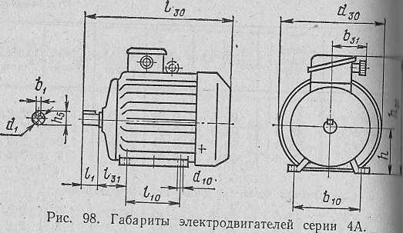

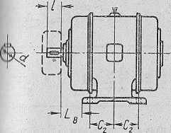

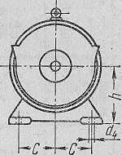

''которого выполнены из алюминия выпг

Таблица

Установочные размеры электродвигателей серии 4А

Тип

двигателя

4АА56

4АА63

4А71

4А80А

4А80В

4А90

4А100

4А100

4A1I2M

4AI32

4А132М

4А160

4АШ0М

4А180

4А180М

4А200М

4А200

4А225М

4А250

4А250М

Установочные размеры.

/j при  
числе  
полюсов

46

40

45

50

56

63

70

89

108

121

133

149

168

23

30

40

50

50

60

80

80

ПО

ПО

ПО

ПО

140

4> 6,

23

30

40

50

50

60

80

80

ПО

ПО

140

140

140

|  |  |  |  |  |  |  |  |  |  |
| --- | --- | --- | --- | --- | --- | --- | --- | --- | --- |
|  |  |  |  | при |  | «1 | При | h. | ПО |
|  |  |  | числе | |  | числе | |  | |
| h |  | Со | полюсов | |  | полюсов | | полюс^ | |
|  | 2 | 4, 6.  V' 8 | ^10 | 2 | 4, 6 8 | 2 | 1 |
|  |  |
| 56 | 90 | 71 | 11 | 11 | 5,8 | 4 | 4 | 12,5  16 | 13  16  21 |
| 63 | 100 | 80 | 14 | 14 | 7 | 5 | 5 |
| 71 | 112 | 90 | 19 | 19 | 7 | 6 | 6 | 21,5 |
| 80 | 125 | 100 | 22 | 22 | 10 | 6 | 6 | 24,5 | 24 |
| 90 | 140 | 124 | 24 | 24 | 10 | 8 | 8 | 27 | 27 |
| 100 | 160 | 112  140 | 28 | 28 | 12 | 8 | 8 | 31 | 31, |
| 112 | 190 | 140 | 32 | 32 | 12 | 10 | 10 | 35 | 35 |
| 132 | 216 | 178 | 38 | 38 | 12 | 10 | 10 | 41 | 41 |
| 160 | 254 | 178  210 | 42 | 48 | 15 | 12 | 14 | 45 | 51. |
| 180 | 279 | 203  241 | 48 | 55 | 15 | 14 | 16 | 51,5 | 59 |
| 200 | 318 | 267  305 | 55 | 60 | 19 | 16 | 18 | 59 | 64 |
| 225 | 356 | 311 | 55 | 65 | 19 | 16 | 18 | 59 | 69 |
| 250 | 406 | 311  349 | 65 | 75 | 24 | 18 | 20 | 39 | 79, |

Рис, 99. Габариты электродвигателей серий А2 и A02v

142

Каковы основные габариты и установочные размеры электро-  
«пггелей серии 4А?

Габариты электродвигателей серии 4А приведены в таблице  
II их установочные размеры — в таблице 35 (рис. 98).

Как расшифровать буквы и цифры, входящие в обозначение  
гм'родвигателя серии А2 или А02?

Буквы, входящие в обозначение электродвигателя, имеют сле-

1И11ЦИЙ смысл: А — асинхронный, О — обдуваемый, Л — алюми-

'пый корпус. Первая цифра (после цифры, указывающей серию,  
после цифры 2) означает габарит (условный диаметр статора),  
рая — длину (условную длину стального пакета статора). Сле-  
ицая цифра указывает на число полюсов. Например; марка

1)Л2-31-4 означает, что электродвигатель асинхронный, обдувае-

ji'i, с алюминиевым корпусом, второй единой серии (А02), третьего

|Л'фита, первой длины, четырехполюсный.

Каковы основные технические характеристики короткозамкну-

,1Х электродвигателей серий А и АО?

Основные технические данные этих двигателей приведены в

блице 36.

Каковы основные технические характеристики короткозамкну»  
.IX электродвигателей серий А2 и А02?

Основные технические данные этих двигателей приведены в таб-

ще 37.

Каковы установочные размеры электродвигателей серий А2  
А02?

Установочные размеры указанных двигателей в соответствии с

icynKOM 99 приведены в таблице 38.

Выпускаются ли отечественной промышленностью электродви.*  
тели, предназначенные специально для применения в сельском  
зяйстве?

Электротехническая промышленность серийно выпускает трех-

1зные асинхронные электродвигатели, специально предназначенные

Технические данные этих электродвигателей приведены в таб-

щах 39, 40 и 41. В обозначениях электродвигателей сельскохозяй-

венного назначения стоят буквы СХ, С или СВ (ставятся в конце

1 (Означения). ,

143

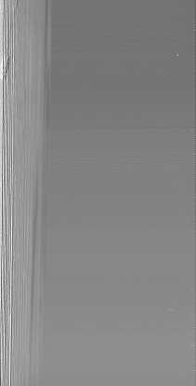

>»>

Электродвига­

тель

А И АЛ31-2 А и АЛ32-2 А и АЛ41-2 А и .АЛ42-2 А и АЛ51-2 А и АЛ52-2 A6I-2 А62-2 А71-2 А72-2 А81-2 АОЛОИ-2 АОЛ012-2 АОЛ 11-2 АОЛ 12-2 АОЛ21-2 АОЛ22-2 АО и АОЛ31-22 АО и АОЛ32-2 АО и АОЛ41-2 АО и АОЛ42-2

Основные технические показатели электродвигателей серий А и АО

Таблица 36

Мощ­

ность,

кВт

1,0

1.7

1. 4,5 7.Q

10,0

14.0

20.0

-28.0

40.0

1. 0,08 0,12’ 0,18 0,27 0',4 0,6 0,6 1,0

1.7

2.8

Частота  
вр аще-  
нкя,  
об/мин

2850

2850

2870

2870

2890

2890

2920

2920

2930

2930

2930

2760

2760

2800

2800

2800

2800

2860

2860

2880

2880

Ток ста-  
тора при  
напряже-  
нии

380 В,А

2,2

3.7

5.8

9.1

13.8

19.5

27.5

38.0

53.0

74.0

101,0

0,25

0,34

0,5

0,69

0,98

1. 1,4

2.2

3.6

5.8

К. п. д..

79.0

81.5

84.0

85.5

87.0

87.5

87.5

88.5

89.0

90.0

90.5

58.0

64.0

66.0

69.0

72.0

75.0

76.0

79.0

81.5

84.0

0,86

0,87

0,88

0,88

0,89

0,89

0,89

0,90

0,90

0,91

0,91

0,84

0,84

0,85

0,85

0,85

0,85

0,85

0,86

0,87

0'.88

|  |  |  |  |  |
| --- | --- | --- | --- | --- |
| ЮМ | ■'^пуск  ^^'иом | 1  ^макс  ^ном | Масса двигателя, нг | |
| серии А | серии АЛ |
| ,5 | 1,8 | 2,2 | 17,0 | 12,0 |
| ,0 | 2,0 | 2,4 | 24,0 | 16,0 |
| ,5 | 1,6 | 2,2 | 34,0 | 23,0 |
| ,0 | 1,8 | 2,4 | 42,0 | 30,5 |
| ,0 | 1,5 | 2,2 | 70,0 | 50,0 |
| >5 | 1,6 | 2,4 | 91 | 66,0 |
| ,5 | 1,2 | 2,5 | 130 |  |
| ,0 | 1,3 | 2,7 | 145 |  |
| ,0 | 1,0 | 2,2 | 210 |  |
| ,5 | 1,1 | 2,4 | 235 |  |
| .0 | 1,0 | 2,2 | 370 |  |
| ,0 | 1,3 | — |  | 1,7 |
| ,0 | 1,3 | — |  | 2,5 |
| ,00 | 2,0 | — |  | 3,’7 |
| ,0 | 2,0. | — |  | 5,6 |
| 0 | 2,0 | — |  | 9,5 |
| 0 | 2,0 | — |  | 11,3 |
| 0 | 2,0 | 2,4 | 21 | 12,5 |
| 5 | 2,2 | 2,6 | 27 | 16,5 |
| 5 | 1,8 | 2,4 | 37 | 24,0 |
| 5 | 1.9 | 2.5 1 | « 1 | 3» 3 |

Электродвига­

тель

АО и АОЛ51-2 АО и АОЛ52-2 Л062-2 А063-2 А072-2 А073-2 А082-2 ,

А083-2 А и АЛ31-4 А и АЛ32-4 А и АЛ41-4 А и АЛ42-4 А и АЛ51-4 А и АЛ52-4 А61-4 А62-4 А71-4 А72-4 А81-4 082-4

АО и АОЛЗ1-4 ДО и АОЛ32-4 АО и АОЛ41-4

кВт

4.5

7.0

10,0

14.0

20.0

28,0

40.0

55.0

0,6

1.0

1.7

2.8

4.5

7.0

10.0

14.0

20.0

28,0

40.0

55.0

0,6

1.0

1,7

Частота

враще­

ния,

об/мин

2900

2900

2930

2930

2940

2940

2950

2950

1410

1410

.1420

1420

1440

1440

1450

1450

1450

1450

1460

1460

1410

1410

1420

Ток ста-  
тора при  
напряже-  
нии

380 В, А

1. 13,8

19.5

27.0

38.0

52.0

75.0

100,0

1,6

2.4

3.9

6.1

1. 14,2 19,7

27.5

39.0

54.0

1. 103,0

1,6

2.4

3.9

К. п. д...

85.5

87.5

87.5

88,0

88.5

89.5

89.5

90.0

74.0

78.5

81.5

83.5

85.5

87.0

87.5

88.5

89.0

90.0

90.5

91.0

74.0

78.5

81.5

0,88 0,89 0,89 0,90 0,90 0,91 0,91 0,92 0,76 0,79 0,82 0,84 0,85 0,86 0,88 0,88 0,88 0,88 0,89 ■ 0,89 0,76 0,79 0,82

6.5

6.5

6,0

6.5

6.5

6.5

6.5

6.5

5.0

5.0

5.0

5.5

1. 6,0

5.0

5.5

5.0

5.5

1. 6,0

5.0

5.0

5.0

и^ск

1,6

1.7

1. 1,5 1,2

1.4

1,2

1.3

1.7

1. 1,8 1,9

1.4

1. 1,2 1,3 1,1 1,2 1,Т 1,2

1.7

1. 1,8

Л1„

2.4

2.5

2.5

2.9

2.9

2.6

2.5

1. 2,0 2,0 2,0 2,0 2,0 2,0 2,0 2,0 2,0 2,0 2,0 2,0 2,0 2,0 2,0

Масса дэнгате.г.-,

серии А

80

100

170

190

280

310

500

560

17

24

34

42

70

91

125

140

205

230

360

400

21

37

37

серии АЛ

52.0

68.0

12,0

16,0

22,0

1. 48,0

64.5

12.5

16.5

23.5

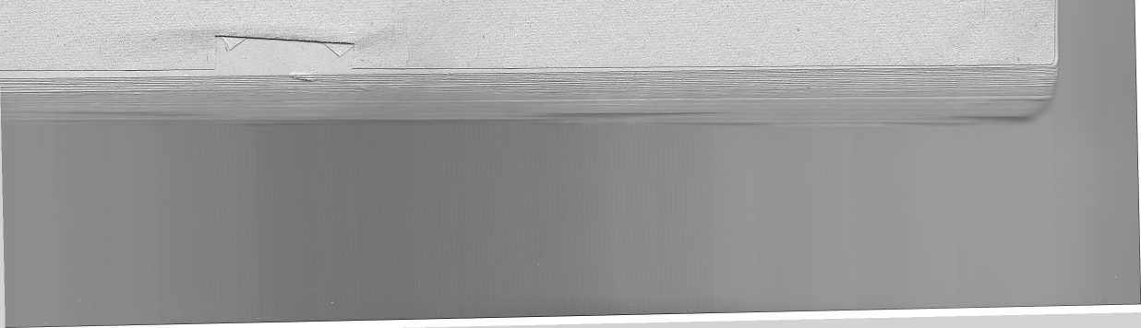

продолжение

|  |  |  |  |  |  |  |  |  |  |  |
| --- | --- | --- | --- | --- | --- | --- | --- | --- | --- | --- |
| Электродвига-  ■кхпь | несть,  кВт | Частота  враще-  об/мин | Ток ста­тора при напряже-  380А | К. п. д..  % | COS ф | ^пуск  ^ном | ^ пуск ^ном | ^макс  ^ном | Масса ДВР серии А | гателя, кг серии АЛ |
| АО и АОЛ42-4 | 2,8 | 1420 | 6,1 | 83,5 | 0,84 | 5.5 | 1,9 | 2,0 | 45 | 31,0 |
| АО и АОЛ51-4 | 4,5 | 1440 | 9,4 | 85,5 | 0,85 | 6,0 | 1,4 | 2,0 | 80 | 50,5 |
| АО и АОЛ52-4 | 7,0 | 1440 | 14,2 | 87,0 | 0,86 | 6,5 | 1.5 | 2,0 | 100 | 67,0 |
| А062-4 | 10,0 | 1460 | 19,7 | 87,5 | 0,88 | 6,5 | 1,3 | 2,3 | 165 |  |
| АОбЗ-4  А072-4 | 14.0  20.0 | 1460  1460 | 27,4  38,8 | 88,5  89,0 | 0,88  0,88 | 7,0  6,5 | 1,4  1,3 | 2.3  2.3 | 180  280 | — |
| ОА73-4 | 28,0 | 1460 | 53,8 | 90,0 | 0,88 | 7,0 | 1,4 | 2,3 | 310 |  |
| ОА82-4 , | 40,0 | 1470 | 75,0 | 90,5 | 0,89 | 6,5 | 1,2 | 2,3 | 495 |  |
| ОА83-4 | 55,0 | 1470 | 103,0 | 91,0 | 0,89 | 6,5 | 1,3 | 2,3 | 555 |  |
| А и АЛ41-6 | 1,0 | 930 | 2,8 | 77,0 | 0,72 | 4,0 | 1,3 | 1,8 | 34 | 21,5 |
| А и А Л 42-6 | 1,7 | 930 | 4,3 | 79,5 | 0,75 | 4,5 | 1,4 | 1,8 | 42 | 29,0 |
| А и АЛ51-6 А и АЛ52-6 | 2,8  4,5 | 950  950 | 6,6  10,1 | 82.5  84.5 | 0,78  0,80 | 5,0  5,5 | 1,3  1,5 | . 1,8 1,8 | 80  91 | 47',0  63,0 |
| А61 -6 | 7,0 | 970 | 15,5 | 86,0 | 0,81 | 4,5 | 1,1 | 1,8 | 125 |  |
| А62-6 | 10,0 | 970 | 21,5 | 86,5 | 0,82 | 4.5 | 1.1 | 1,8 | 140 |  |
| А71-6 | 14,0 | 970 | 29,6 . | 87,0 | 0,83 | 4.5 | 1,2 | 1,8 | 205 |  |
| А72-6 ■ | 20,0 | 970 | 41,3 | 88,0 | 0,84 | 4,5 | 1,2 | 1,8 | 230 |  |
| А81-6 | 28,0 | 975 | 56,5 | 89,0 | 0,85 | 5,0 | 1.2 | 1,8 | 360 |  |
| А82-6 | 40,0 | 975 | 79,8 | 90,0 | 0,86 | 5,5 | 1,3 | 1,8 | 400 |  |
| A9I-6 | 55,0 | 980 | 106,0 | 91,0 | 0,87 | 5,0 | 1,0 | ■ 1,8 | 590 |  |
| АО и АОЛ41-6 | 1.0 | 930 | 2,8 | 77,0 | 0,72 | 4,0 | 1,3 | 1,8 | .37 | 23 0 |
| АО и АОЛ42-6 | 1.7 | 930 | 4,3 | , 79.5 | 0,75 | 4,5 | 1,4 | 1,8 | 45 | зо'б |
| АО и АОЛбЬб | 2,8 | 950 | 6,8 | 82,5 | 0,78 | 5,0 | 1,3 | 1,8 | 80 | 4Э.5 |

|  |  |  |  |  |  |  |  |  |  |  |
| --- | --- | --- | --- | --- | --- | --- | --- | --- | --- | --- |
| Электродвига- | Мощ­  ность,  кВт | Частота  враще-  об/мин | Ток ста­тора при напряже-  38о”в, А | К. п. д.,  % | С05ф | ^пуск | ■''^пуск  ^НОМ | '^макс  ^ном | Масса двигателя, кг | |
| серии А | серии АЛ |
| АО и АОЛ-52-6 | 4,5 | 950 | 10,1 | 84,5 | 0,80 | 5,5 | 1.5 | 1,8 | 100 | 65,5 |
| АО-62-6 | 7,0 | 980 | 15,5 | 86,0 . | 0,81 | 5,5 | 1,4 | 2,2 | 165 | — |
| АО-63-6 | 10,0 | 980 | 21,0 | 87,0 | 0,82 , | 6,0 | 1,4 | 2,2 | 180 | — |
| АО-72-6 | 14,0 | 980 | 29,0 | 88,0 | 0,83 | 5,5 | 1,4 | 2,2 | 280 | — |
| АО-73-6 | 20,0 | 980 | 41,0 | 88,5 | 0,84 | 5,5 | 1,4 | 2,2 | 310 | — |
| АО-82-6 | 28,0 | 980 | 55,5 | 89,0 | 0,86 | 6,0 | 1,4 | 2,2 | 495 | , |
| АО-83-6 | 40,0 | 980 | 77,5 | 90,0 | 0,87 | 6,5 | 1,5 | 2,2 | 555 | — |
| Аа93-6 | 55,0 | 985 | 104,0 | 91,0 | 0,88 | 6,0 | 1,2 | 2,2 | 805 | — |
| А61-8 | 4,5 | 730 | 11,0 | 83,5 | 0,76 | 4,5 | 1,0 | 1,7 | 125 | — |
| А62-8 | 7,0 | 730 | 16,0 | 85,0 | 0,78 | 4,5 | 1,0 | 1,7 | 140 | — |
| А71-8 | 10,0 | 730 | 22,0 | 85,0 | 0,8 | 4,0 | 1,1 | 1,7 | 205 | — |
| А72-8 | 14,0 | 730 | 30,0 | 87,0 | 0,81 | 4,0 | 1,1 | 1.7 | 230 | — |
| А81-8 | 20,0 | 730 | 42,0 | 88,0 | 0,82 | 4,5 | 1,1 | 1,7 | 360 | — |
| В82-8 | 28,0 | 730 | 58,0 | 89,0 ■ | 0,83 | 4,5 | 1,2 | 1,7 | 400 | — |
| А91-8 | 40,0 | 730 | 81,0 | 90,0 | 0,84 | 4.5 | 1,1 | 1,7 | 590 | — |
| А92-8 | 55,0 | 730 | 109,0 | 91,0 | 0,84 | 4,5 | 1,1 | 1.7 | 802 | — |
| А062-8 | 4,5 | 735 | 10,5 | 84,5 | 0,76 | 5,5 | 1,5 | 2,0 | 165 | — |
| 063-8 | 7,0 | 735 | 16,0 | 86,0 | 0,78 | 5,5 | 1,5 | 2,0 | 180 | — |
| А072-8 . | 10,0 | 735 | 22,0 | 87,0 | 0,8 | 5,0 | 1,3 | 2,0 | 280 | — |
| А073-8 | 14,0 | 735 | 30,0 | 87,5 | 0,81 | 5,0 | 1,3 | 2,0 | 310 | — |
| А082-8 | 20,0 | 735 | 42,0 | 88,5 | 0,82 | 5.0 | 1,4 | 2,0 | 496 | — |
| А083-8 | 28,0 | 735 | 57,5 | 89,0 | 0,83 | 5,0 | 1,4 | 2,0 | 555 | — |
| А093-8 | 40,0 | 735 | 80,0 | 90,0 | 0,84 | 5,5 | 1,3 | 2,0 | 805 |  |

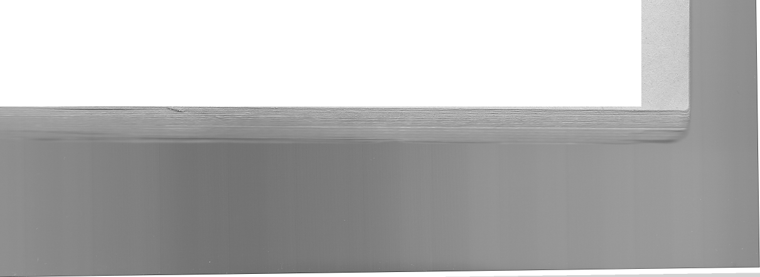

Электродвига­

тель

АОЛ2-И-2

АОЛ2-12-2

АОЛ 2-21-2

АОЛ2-22-2

АОЛ2-31-2

АОЛ2-32-2

А02-41-2

А02-42-2

А02-51-2

А02-52-2

A2-6I-2

А2-62-2

А02-62-2

A2-7I-2

***А2.-П-2***

А02-71-2

А02-72-2

А2-81-2

А02-81-2

А02-82-2

АОЛ2-П-4

АОЛ2-12-4

Основные технические показатели электродвигателей серий А2 и А02

Таблица 37

Мощ­

ность,

кВт

0,8

1,1

1.5

2,2

3.0

4.0

5.5

7.5

10,0

13.0

17.0

22.0

17.0

30.0

40.0

22.0

30.0

55.0

40.0

1. 0,6 0,8

Частота

вращения,

об/мин

2830

2830

2860

2860

2880

2880

2910

2910

2920

2920

2880

2880

2890

2900

2900

2900

2900

2925

2940

2940

1350

1350

<о

|  |  |  |
| --- | --- | --- |
| Электродвига­  тель | ность,  кВт | Частота  вращения.  об/мин |
| АОЛ2-21-4 | 1,1 | 1400 |
| АОЛ2-22-4 | 1,5 | 1420 |
| АОЛ2-31-4 | 2,2 | 1430 |
| АОЛ2-32-4 | . 3.0 | 1430 |
| А02-41-4 | 4.0 | 1450 |
| А02-42-4 | 5,5 | 1450 |
| А02-51-4 | 7,5 | 1460 |
| А02-52-4 | 10,0 | 1460 |
| А2-61-4 | 13,0 | 1460 |
| А2-62-4 | 17,0 | 1460 |
| А02-61-4 | 13,0 | 1460 |
| А02-62-4 | 17,0 | 1450 |
| A2-7I-4 | 22,0 | 1460 |
| А2-72-4 | 30,0 | 1460 |
| А02-71-4 | 22,0 | 1460 |
| А02-72-4 | 30,0 | 1460 |
| А2-81-4 | 40,0 | 1470 |
| А2-82-4 | 55,0 | 1470 |
| А02-81-4 | 40,0 | 1460 |
| А02-82-4 | 55,0 | 1460 |
| АОЛ2-11-6 | 0,4 | 910 |
| АОЛ2-12-6 | 0,6 | 910 |
| АОЛ2-21-6 | 0,8 | 930 |
| АОЛ2-22-6 | 1,1 | 930 |

Ток статора  
при напря-  
жении  
380 В. А

К. п. д.

%

1,8

2,4

3,22

4,53

6,1

8,0

11,0

1. 19,4

24.7

33.0

42.0

32.2

56.0

75.0

42.0

57.0

102,0

75.2

99.0

1.7

2,1

1. 79 5

80.5

83.0

84.0

85.5

87.0

1. 88,0

89.0

87.5

1. 88,0

90.0

90.5

88.0

89.0

91.0

89.0

90.0

72.0

74.5

Ток статора  
при напря-  
жении  
380 В, А

2,68

1. 4,95
2. ■8,3 11,0
3. 19,2

24.8

32.6

25.0

1. 42 57 41 55 75

100

74.6

1. 1,4 1,9 2,35 3,02

К. п. д..

%

78.0

80.0

82.5

83.0

1. 88,0,

89.0

90.0

88.5

90.0

88.5

89.0

90.0

1. '90,0

91.0

91.0

92.0

91.5

92.5

68.0

70.0

73.0

76.0

0,86

0,87

0,88

0,89

0,89

0,89

0,90

0,91

0,89

0,90

0,89

0,90

0,90

0,90

0,90

0,90

0,90

0,90

0,91

0,92

0,76

0.78

пуск

М

Ж.

£УСК

Л!..

Л1„

Масса

двигателя,

кг

7.0

7.0

1. 7,0'

7.0

7.0

7.0

7.0

7.0

7.0

7.0

7.0

7.0

7.0

7.0

7.0

7.0

7.0

7.0

7.0

7.0

7.0

1.9

1. 1,8 1,8

1.7

1. 1,6 1,6

1.5

1.5

1.3

1.3

1. 1,1 1,1 1,1 1,1 1.1 1,0 1,0

1.8

1.8

2,2

2,2

2,2

2,2

2.2

2,2

2,2

2,2

2,2

2,2

2,2

2,2

2,2

2,2

2,2

2,2

2,2

2,2

2,2

2,2

2.2

2.2

0,80

0,81

0,82

0,83

0,85

0,86

0,88

0,88

0,88

0**,**88**,**

0,89

0,89

0,88

0,88

0,90

0,91

0,89

0,89

0,91

0,92

0,65

0,68

0,71

0,73

6,0

6,0

6.5

6.5

7.0

7.0

7.0

7.0

7.0

7.0

7.0

7.0

7.0

7.0

7.0

7.0

7.0

7.0

7.0

7.0

6.5

6.5

1. 6,0

**пуск**

Л1.,

1,8

1.8

2,0

2,0

1.5

1.5

1.4

1.4

1.3

1.3

1.3

1. 1,2 1,2 1,2 1,2 1,1 1,1 1,1 1,1 1.8 1,8 1.8 1,8

2,2 2,2 2,4 2 4

i’,0

2,0

2.0

2,0

2,0

2,0

2,0

2,0

2,0

2,0

2,0

2,0

2,0

2,0

2,0

2,0

2,2

2,2

2,2

2,2

11,0

1. 16,0
2. 26,0

33.0

56.5

68.0

1. 110 125 132 154 166 193 192 218 292 328 370

11.1

12.5

Масса

двигателя.

16,1

1. 26,0 33,1

55.0

65.0

1. 106 125 138 140 154 162 198 208 236 283 328 333 392

11.0

1. 16,1

18.5

сл

о

АОЛ2-32-6

A02-4i-6

Ad2r42-6

А02-51-6

А02-52-6

А2-61-6

А2-62-6

А02-61-6

А02-62-6

A2-7I-6

А2-72-6

А02-71-6

А02-72-6

А2-84-6

А2-82-6

A02-8I-6

А02-82-6

А2-91-6

А02-91-6

А02-41-8

А02-42-8

А02-51-8

А02-52-8

Электродвига-

А2-61-8 А2-62-8 A02-6I-8 А02-62-8 A2-7I-8 А2-72-8 А02-71-8 А02-72-8 А2-81-8 А2-82-8 А02-81-8 А02-82-8 А2-91-8 А2-92-8 А02-91-8 А02-92-8 А2-81-10 А2-82-10 АО2-81-10 АО2-82-10 А2-91-Ш А2-92-10 А02-91-Ш > АО2-92-10

/

1.5

2,2

3.0

4.0

5.5

1. 10,0 13„0 10,0

13.0

17.0

22.0

' 17,0

22,0

30.0

40.0

30.0

40.0

55.0

55.0

2,2

3.0

1. 5.5

|  |  |  |  |  |  |  |  |  |
| --- | --- | --- | --- | --- | --- | --- | --- | --- |
| Электроде ига- | Мощ­  ность,  кВт | Частота  вращения,  об/мин | , Ток статора при напря­жении - 380 В, А | к. п. д.,  % | cos ф | ^пусд | м  пуск  Мдом | М  макс ' ^ном |

Продолжение

950

950

960

960

970

970

960

960

970

960

970

970

970

970

975

975

980

980

980

980

720

720

730

730

3,9

5,4

7.0

1. 12,1 16,0 20,0 26,0 19,6

19.3

33.0

43.0

32.0

41.0

57.0

1. 56,5

74.4

101,0

1. 6,1 8,0

10,2

13.7

78.0

80.0

83.0

84.5

85.5

87.0

87.0

88 ;о

1. 88,0

89.0

89.5

90.0

90.0

90.0

91.0

91.0

91.5

92.0

92.0

81.0

1. 84,0 ш.о

0,75

0,77

0,78

0,79

0,81

0,82

0,86

0,86

0,89

0,89

0,87

0,87

0,90

0,90

0,88

0,89

0,91

0,91

0,90

0,92

0,69

0,70

0.71

0.73

5.5

5.5

6.5

6.5

6.5

6.5

7.0

7.0

7.0

7.0

7.0

7.0

7.0

7.0

7.0

7.0

7.0

7.0

7.0

7.0

1. 6,0 5,3 SuS

1,8

1,8

1.3

1.3

1.3

1. 1,2 1,2 1,2 1,2 1,2 1,2 1,2 1,2 1,1 1,1 1,1 1,1 1,1 1,1 1,2 1.2 1.2 tJt

2,2

2,2

1,8

1,8

1,8

1,8

1,8

1,8

1.8

1,8

1,8

1,8

1,8

1,8

1,8

1.8

1,8

1,8

1,8

1.8

1.7

1.7

%.ж

Масса

двигателя,

KF

26,0

33,1

54,5

65.0

1. 110,0 116 138 138 156 166 192 202 229 275 318 322 382 428 511

53,5

64.0

■и———

ность,

Частота

вращения,

об/мин

Ток статора  
При напря-  
жении  
380 В, А

К. п. Д.,

%

7.5

10,0

7.5

10,0 ■

13.0

17.0

13.0

17.0

22.0

30.0

22.0

30.0

40.0

55.0

40.0

55.0

17.0

22.0

27.0

22.0

30.0

40.0

30.0

40.0

**'пуск**

|  |  |  |
| --- | --- | --- |
| 725 - | 17,2 - | 85,0 |
| 725 | 22,0 . | 87,0 |
| 725 | 16,0 | 86,5 |
| 725 | 21,0 | 87,5 |
| 730 | 28,0 | 87,5 |
| . 730 | 36,0 | 88,5 |
| 730 | 26,0 | 89,0 |
| 730 | 34,0 | 89,5 |
| 7?0 | 43,0 | 89,0 |
| 730 | 57,0 | 90,0 |
| 735 | 41,0 | 90,5 |
| 735 | 56,0 | 91,0 |
| 735 | 76,0 | 91,5 |
| 735 | 101 | 92,0 |
| 740 | 75,8 | 90,5 |
| 740 | 100,2 | 92,0 |
| 585 | 38,0 | 86,5 |
| 585 | 46,0 | 88,5 |
| 585 | 37,0 | 88,0 |
| 585 | ■ 45,2, | 89,5 |
| 585 | 62,0 | 90,5 |
| 585 | 81,0 | 90,5 |
| 585 | 61,6 | 9о;о |
| 585 | 80,5 | 90,5 |

0,78

0,80

0,81

0,83

0,82

0,82

0,84

0,85

0,82

0,84

0,85

0,88

0,88

0,90

0,89

0,90

0,77

0,77

0,79

0,79

0,80

0,80

0,82

0,82

7.0

7.0

7.0

7.0

7.0

7.0

7.0

7.0

7.0

7.0

7.0

7.0

7.0

7.0

7.0

7.0

6.5

6.5

6.5

6.5

6.5

6.5

6.5

6.5

1.2

1,2

1,2

1.2

1,1

1,1

1,1

1,1

•1,1

1,1

1,1

1.1

1,1

1.1

1,1

1,1

1,1

1,1

1.1

1,1

1,1

1,1

1,1

1.1

1.7

1.7

1.7

1.7

1.7

1.7

1.7

1. Г, 7

1.7

1.7

1.7

1.7

1.7

1.7

1.7

1.7

1.7

1.7

1.7

1.7

1.7

1.7

1.7

Масса

двигателя,

кг

116

138

138

156

165

191

201

227

271

314

318

379

425

501

507

610

271

316

320

370

427

482

491

558

Т а б л и ц 11

Установочные размеры электродвигателей серий А2 и Л<|'

|  |  |  |  |  |  |  |
| --- | --- | --- | --- | --- | --- | --- |
|  |  | Установочные размеры, | | | | ММ |
| Электродвигатель | fl | 2с | 2св | 1 ^ | / | i-a |
| А2 или А02-11 А2 или А02-12 | 90 | 140 | 100  125 | 18 | 40 | 56 |
| А2 или А02-21 А2 или А02-22 | 100 | 160 | 112  140 | 22 | 50 | 63 |
| А2 или А02-31 А2 или А02-32 | 112 | 190 | 114  140 | 28 | 60 | 70 |
| А2 или А02-41 А2 или А02-42 | 132 | 216 | 140  178 | 32 | 80 | 89 |
| А2 или А02-51 А2 или А02-52 | 160 | 254 | 178  210 | 38 | 80 | 108 |
| А2 или А02-61 А2 или А02-62 | 180 | 279 | 203  241 | 42 | 110 | 121 |
| А2 или А02-71 А2 или А02-72 | 200 | 318 | 228  267 | 48 | 110 | 133 |
| А2 или А02-81 А2 или А02-82 | 250 | 406 | 311  349 | 60 | 140 | 168 |
| А2 или А02-91 А2. или А02-92 | 280 | 457 | 368  419 | 70 | 140 | 190 |

I.'

I':

М

1-1

1Н

22

22

На какие условия окружающей среды рассчитаны электродвиги тели сельскохозяйственного назначения?

Электродвигатели сельскохозяйственного назначения рассчи таны для работы при температуре окрунмющей среды от —45° дп +45°С, относительной влажности воздуха до 98%, при -[-20°С. Они могут работать в помещениях, длительно содержащих в воздухе химически активные примеси: аммиак — до 0,03 г/м®, сероводород - до 0,03, углекислый газ — до 14,7 г/м®; возможно кратковременное увеличение концентрации аммиака до 0,09 г/м® (не более 5 ч в сутки в течение 4 месяцев в году). Электродвигатели способны выдержи­вать непосредственное воздействие дезинфицирующих растворов и находиться в среде аэрозолей.

Какие допустимые пределы отклонения напряжения (от номи­нального) на зажимах двигателя сельскохозяйственного назначения?

Все двигатели сельскохозяйственного назначения имеют повы­шенные пусковые моменты и улучшенные энергетические показате­ли. Благодаря этому их можно пускать в работу при номинальной нагрузке на валу. Эти двигатели продолжительное время сохраняют момент на валу при колебаниях напряжения сети от -|-10 до —7,5% и, кроме того, при снижении напряжения сети до 0,8 номинального в течение 6 мин. При длительном уменьшении напряжения до 0,8 номинального двигатели могут работать со снижением мощности на 10. . .15%.

Каковы установочные размеры электродвигателей серии А02 сельскохозяйственного назначения?

152

Таблица 39

Основные технические показатели 5>лектродвитателей  
серии 4А сельскохозяйственного назначения

'■итродвигатель

|  |  |  |  |  |  |
| --- | --- | --- | --- | --- | --- |
| Номи­  нальная  мощ- | К.П.Д..  % | cos ср | ^ пуск | ^ пуск ном | макс ^ ном |
| ность. |  |  | ^ном |
| кВт |  |  |  |  |  |

|  |  |  |  |  |  |  |
| --- | --- | --- | --- | --- | --- | --- |
| гИ1032СВ | 15 | 87,5 | 0,90 | 7,5 | 1.2 | 2,2 |
| Ч'1(50М2СВ | 18,5 | 88,5 | 0,92 | 7,5 | 1,2 | 2,2 |
| ■1’16054СВ | 15 | 89,2 | 0,90 | 7,5 | 2,0 | 2,2 |
| >1'160М4СВ | 18,5 | 89,5 | 0,91 | 7,5 | 2,0 | 2,2 |
| \I’160S6CB | И | 86,0 | 0,86 | 7,5 | 2,0 | 2,2 |
| \1'160М6СВ | 15 | 87,5 | 0,87 | 7,5 | 2,0 | 2,2 |
| \180S2CB . | 22 | 89,0 | 0,90 | 7,5 | 1,2 | 2,2 |
| \I8QM2CB | 30 | 90,0 | 0,92 | 7,5 | 1,2 | 2,2 |
| \I480S4CB | 22 | 89,7 | 0,91 | 7,5 | 2,0 | 2,2 |
| \1’180М4СВ | 30 | 90,5 | 0,91 | 7,5 | 2,0 | 2,2 |
| \IM80M6CB | 18,5 | 88,4 | 0,89 | 7,5 | 2,0 | 2,2 |
| iU6nS2CX | 15 | 87,0 | 0,90 | 7,5 | 1,2 | 2.2 |
| |\160М2СХ | 18,5 | 88,0 | 0,92 | 7,5 | 1,2 | 2.2 |
| UM60S4CX | 15 | 88,7 | 0,90 | 7,5 | 2,0 | 2,2 |
| ■\1’160М4СХ | 18,5 | 89,0 | . 0,91 | 7,5 | 2,0 | 2,2 |
| |\IM60S66CX | И | 85,6 | 0,85 | 7,5 | 2,0 | 2,2 |
| |\160М6СХ | 15 | 87,0 | 0,87 | 7,5 | 2,0 | 2,2 |
| IIH0S2CX | 22 | 88,5 | 0,90 | 7,5 | 1,2 | 2,2 |
| 1Л180М2СХ | 30 | 89,5 | 0,92 | 7,5 | 1,2 | 2,2 |
| |\P180S4CX | 22 | 89,2 | 0,91 | 7,5 | 2,0 | 2,2 |
| 1ЛР180М4СХ | 30,0 | 90,1 | 0,91 | 7,5 | 2,0 | 2,2 |
| P\P180S6CX | 18,5 | 88,0 | 0,80 | 7,5 | 2,0 | 2,2 |

Установочные размеры этих электродвигателей полностью со- инетствуют тем же размерам двигателей единой серии А02, о кото- ■II,IX было сказано ранее,

Смазки каких марок применяют в подшипниках электродвига-

И'ЛСЙ?

Для шариковых и роликовых подшипников электродвигателей применяют смазки, охарактеризованные в таблице 42.

МОНТАЖ И НАЛАДКА ЭЛЕКТРОДВИГАТЕЛЕЙ

В чем заключается выбор электродвигателя для привода сельско- I шзяйственной машины?

; Серийно выпускаемые сельскохозяйственные машины обычно I поставляются с уже рмонтированн'ыми на них электродвигателями. [ Однако еще Часты случаи, когда к какой-либо машйне нужно подо- Лр'ать двигате.ть. Правйльнд выбранный электродвигатель должен I удовлетворять ряду условий. Необходимо, чтобы напряжение дви­гателя соответствовало напряжению сети, а его мощность была Ллизка к мощности .машины. Двигатель недостаточной мощности р"а- Гютает с перегрузкой и быстро выходит из строя, двигатель завВгшен-

153

I

I

1

Таблиц

Основные технические показатели электродвигателей серии сельскохозяйственного назначения

Электродви­

гатель

А02-31-2СХ

А02-32-2СХ

А02-41-2СХ

А02-42-2СХ

А02-51-2СХ

А02-52-2СХ

А02-62-2СХ

А02-71-2СХ

А02-72-2СХ

А02-31-4СХ

А02-32-4СХ

А02-41-4СХ

А02-42-4СХ

АОП2-51-4СХ

АОП2-52-4СХ

АОП2-61-4СХ

АОП2-62-4СХ

АОП2-71-4СХ

АОП2-72-4СХ

А02-31-6СХ

А02-32-6СХ

А02-41-6СХ

А02-42-6СХ

АОП2-51-6СХ

АОП2-52-6СХ

АОП2-61-6СХ

АОП2-62-6СХ

АОП2-71-6СХ

АОП2-72-6СХ

^'9. о о н ,

:г я

3.0

4.0

5.5

7.5

10,0

13.0

17.0

22.0

30.0

2,2

3.0

4.0

5.5

7.5

10.0

13.0

17.0

22.0

30.0

1.5

2,2

3.0

4.0

5.5

7.5

10.0

13.0

17.0

22.0

2880

2880

2Э00

2910

2940

2940

2915

2920

2940

1430

1430

1450

1450

1460

1460

1435

1440

1450

1440

930

930

950

950

955

960

965

965

970

970

Н I" S S -

Н i ОЭ

С

6.4

8,2

11,0

15.0

1. 24,9

33.0

42.0

1. 5,2

7.1

9.1

12.0

15.0

1. 25,2

33.0

42.5

58.0

4.1

45.6

7.4

9.5

13.0

17.0

21.0

27.0

34.0

44.0

80,0

83.0

83.0

85.0

87.0

87.0

87.0

87.5

88.5

79.0

80.0

83.0

85.0

87.0

87.0

87.0

87.5

89.5

89.0

74.0

77.0

79.0

81.0

83.5

83.5

1. 86,0 88,0

88.5

0,89

0,89

0,89

0,89

0,89

0,89

0,9

0,9

0,9

0,81

0,81

0,81

0,84

0,82

0,83

0,84

0,84

0,85

0,85

0,75

0,77

0,78

0,79

0,75

0.76

0,83

0,83

0,84

0,83

7.0

7.0

7.0

7.0

7.0

7.0

7.5

7.0

7.5

1. 6,0

7.0

7.0

7.5

7.5

7.5

7.5

1. 7,0-

5.5

5.5

6.5

6.5

1. 6,0

7.0

7.0

7.0

7.0

1,8

1,8

1.8

1,8

1.5

1.5

1.7

1.5

1.5

1. 1.8 1,8 1,8 1,8 1,8 1,8 1,8 1,8 1,8 1,8 1,8 1,8

1,8

1,8

1.8

1.8

1,8

2,2

2,2

2,2

2.2

2.5

2.5

2.5

2.5

1. 2,2 2,2 2.2 2,2

2.5

2.5

2.5

2.5

2.5

1. 2,2 2,2 2,2 2,2

2.5

2.5

2,2

2.5

2.5

2.5

/I

'll

И»'

Ыи

II'

211

2'1'1

а!'

'1.'.

G','

7'1

1М

М

на

Kill

207

2ЗГ1

ной мощности характеризуется возросшими потерями электричесш" энергии за счет уменьшения к. п. д. и коэффициента мощности. К.т правило, в паспорте сельскохозяйственных машин указывается мот ность, необходимая для их привода.

При выборе электродвигателя нужно стремиться к тому, чтоГи частота его вращения была как ^!oжнo более близкой к частоте вращ| ния машины. Поскольку частота вращения большинства сельск» хозяйственных машин невысока (порядка 300. . .400 об/мин), а \ синхронных двигателей, получивших преимущественное примененМ' в приводных устройствах, достигает в среднем 1000. . .1500 об/мии,

154

[

iniiiiMe

технические показатели, электродвигателей  
сельскохозяйственного назначения

кциродпигатель

Мощ­

ность,

кВт

К.П.Д.,

%

cos ф

'■пуск

Таблица 41

серии Да

Синхронная частота вращения 3000 об/мин

|  |  |  |  |  |  |
| --- | --- | --- | --- | --- | --- |
| .ПЛ2С | 0,37 | 74,5 | 0,82 | 6,0 | 1,8 |
| ./1И2С | 0,55 | 76,5 | 0,83 | 6,0 | 1,8 |
| <||ИЛ2С | 0,75 | 77,5 | 0,86 | 6,0 | 1,9 |
| .|1ПВ2С | 1,1 | 79,5 | 0,87 | 6,0 | 1,9 |
| .'IDS2C | 1,5 | 81 | 0,88 | 6,0 | 1,9 |
|  | 2,2 | 82 | 0,89 | 6,0 | 1,9 |
| <I00L2C | 3,0 | 84 | 0,89 | 7.0 | 2,0 |
| II12M2C | 4,0 | 85,5 | 0,91 | 7.0 | 1,9 |

Синхронная частота вращения 1500 об/мин

|  |  |  |  |  |  |
| --- | --- | --- | --- | --- | --- |
| I/1A4C | 0,25 | 68 | 0,72 | 4,5 | 1,8 |
| I/IB4C • | 0,37 | 71 | 0,73 | 4,5 | 1.8 |
| IH0A4C | 0,55 | 72 | 0,76 | 5,0 | 1.9 |
| |Ж)В4С | 0,,75 | 73 | 0,79 | 5,0 | 1.9 |
| i'IOS4C | 1,1 | 78,5 | 0,82 | 6.0 | 1.7 |
| i'H)L4C | 1,5 | 80 | 0,83 | 6,0 | 1,7 |
| ilOOLA4C | 2,2 | 81,5 | 0,81 | 6,0 | 2,0 |
| ,100LB4C | 3,0 | 82,5 | 6.0 | 6,0 | 2.0 |
| 1I12M4C | 4,0 | 86 | 0,84 | 6,0 | 1,6 |

Синхронная частота вращения WOO об/мин

2,6

2.5

2.4

2.4

2.5

2.5

2.5

2.5

2.5

2.5

2.4

2.4

2.5

2.5

2.5

1. 2,4

2.3

2.3

2.3

1. 2,5

2.4

1,8

1,8

1,8

‘П нужно позаботиться о виде передачи. Высокоскоростным двигате- 1I1M всегда следует отдавать предпочтение, так как они имеют лучшие ч|рактеристики, меньшие габариты и более низкую стоимость. Исполнение выбираемого двигателя должно полностью соответ- ■ твовать условиям окружающей среды.

Как восстановить паспортные данные электродвигателя?

Паспортные данные электродвигателя можно восстановить 'кспер'иментальным путем.

155

|  |  |  |  |  |  |
| --- | --- | --- | --- | --- | --- |
| .18OA6C | 0.37 | 67 | 0,65 | 4,0 | 1.9 |
| 1.18OB6C | 0,55 | 69 | 0,69 | 4,0 | 1,9 |
| i,i90S6C | 0,75 | 72 | 0,69 | 4,2 | 1,8 |
| l,i90L6C - | 1.1 | 74 | 0,74 | 4,2 | 1.8 |
| l:il00L6C | 1,5 | 78,5 | 0,75 | 6,5 | 1,8 |
| iiill2M6C | 2,2 | 83,0 | 0,77 | 6.5 | 1,4 |

Синхронная частота вращения 750 об/мин

|  |  |  |  |  |  |
| --- | --- | --- | --- | --- | --- |
| l.ilOOLASC | 0,75 | 69 | 0,64 | 4,0 | 1.1 |
| I11IOOLB8C | 1,1 | 71 | 0,65 | 4.0 | 1,1 |
| :l,iiU2M8C | 1.5 | 76,5 | 0,64 | 5,0 | 1,1 |





Таблиц-

Смазки, применяемые для подшипников электродвига 1»л»«

|  |  |  |  |
| --- | --- | --- | --- |
|  |  | Условия работы аодш1'Ш1и | |
| Наименование и марка смазки | Темпера*  тура  каплепа-  дения,  Ю | среда | ТУ|11  р1|(^ |
| Универсальная туго­плавкая водостойкая У ТВ (смазка 1...13 жировая) | 120 | Повышенная влаж­ность | До |
| Универсальная туго­плавкая УТ-1 (кон- сталин жировой; | 130 | Сухие помещения | До |
| Универсальная туго­плавкая УТ-2 (кон- сталин жировой) | 150 | То же | До |
| Смазка ЦИАТИМ-201 | 170 | Повышенная влаж­ность и открытый воздух | До |
| Смазка ЦИА ТИМ-202 | 170 | Низкие температуры | До - |
| Смазка ЦИАТИМ-203 | 150 | Высокие нагрузки и скорости (3000 об/мин) | До ■ |

При определении номинального напряжения электродвигатг следует иметь в виду, что оно может быть 127/220, 220/380 и 500 I В сельское хозяйство, как правило, поступают асинхмнные корон замкнутые электродвигатели на напряжение 220/280 В с шестью и! водами обмоток. В электродвигателях, рассчитанных на напряжен! 500 В, обмотка статора соединена внутри корпуса двигателя и нар. жу вместо шести выходят только три вывода. Это является характг| ной особенностью электродвигателей как старой, так и новой серн с номинальным напряжением 500 В. Следует заметить, что три вын! да могут быть и у электродвигателей, рассчитанных на напряжет' 380/220 В (например, серии А02 третьего и четвертого габаритои)

Для определения номинального напряжения обмотку электр!' двигателя соединяют звездой и в каждую фазу включают ампермет!'

После этого двигатель подключают к сети (напряжением 380 И сначала на 2. . .3 с, чтобы убедиться в его механической исправШ' сти и отсутствии замы кания обмоток, а затем на более продолжител!. ное время, в течение которого тахометром измеряют частоту враид ния ротора, амперметрами — ток холостого хода статора. Если сил.' тока близка к значению, указанному в таблице 40, то значит напрл жение двигателя соответствует напряжению сети. Если для данноп типа двигателя (тип двигателя определяют по установочным размс рам) ток статора велик, двигатель сразу же отключают, так как еги напряжение не соответствует напряжению сети и его обмотка можс! сгореть. Когда ток холостого хода меньше, чем тот, который указан

156

I'liiue, то это свидетельство того, что двигатель рассчитан на на- |«(1'||||е 500 В.

тип двигателя и ток холостого хода, определяют по таблице 1и" номинальную мощность. .Затем двигатель подвергают двухча- V'HV испытанию под номинальной нагрузкой и внимательно следят 1*10 работой, током в цепи статора и нагревом.

Таблица 43

Ток холостого хода электродвигателей

|  |  |  |  |  |  |
| --- | --- | --- | --- | --- | --- |
| Г  1 Диигатель | Мощ-  HOCTIj,  кВт | Ток холо­стого хода, А | Дви)'атель | Мощ­  ность.  кВт | Ток хо­лостого хода, А |
| *1 г.!-11-4 | 0,6 | 0,97 | Л02-11-6 | 0,4 | 1,1 |
| *1 Г.М2-4 | 0,8 | 1,18 | А02-12-6 | 0,6 | 1,27 |
| )',!-21-4 | 1,1 | 1,45 | А02-21-6 | 0,8 | 1.4 |
| 12-22-4 | 1,5 | 1,55 | А02-22-6 | 1.1 | 1,69 |
| ^П'?-31-4 | 2,2 | 2,18 | А02-31-6 | 1,5 | 2,21 |
| 102-32-4 | 3,0 | 2,62 | А02-32-6 | 2,2 | 2,82 |
| 102-41-4 | 4,0 | 2,39 | А02-41-6- | ■ 3,0 | 3,55 |
| \02-42-4 | 5,5 | 2,66 | А02-42-6 | 4,0 | 4,39 |
| 102-51-4 | 7,5 | 3,8 | А02-51-6 | 5,5 | 6,05 |
| 1112-52-4 | 10,0 | 5,25 | А02-52-6 | 7,5 | 6,8 |
| 102-61-4 | 13,0 | 6,5 | А02-61-6 | ' 10,0 | 8,5 |
| 102-62-4 | 17,0 | 8,76 | А02-62-6 | 13,0 | 7,9 |
| 102-71-4 | 22,0 | 14,5 | А02-71-6 | 17,0 | 9,04 |
| 102-72-4 | 30,0 | 16,8 | А02-72-6 | 22,0 | 14,0 |

Как определить начало и конец обмоток электродвигателя, если утеряны металлические бирки на выводах?

Выводы обмоток трехфазных электродвигателей размечают в даа этапа. На первом этапе контрольной лампой определяют при­надлежность выводов обмоток к соответствующим фазам, С этой целью к зажиму сети через контрольную лампу подключают один из шести выводов статорной обмотки двигателя. Проводом, подклю- иенным к другому зажиму сети, поочередно прикасаются к каждому 113 остальных пяти выводов до тех пор, пока лампа не загорится. Это означает, что два вывода, присоединенных к сети, принадлежат одной обмотке. Таким способом все выводы обмоток разделяют на три пары по числу фаз.

После попарной классификации концов фазных обмоток начи­нают второй этап — определение начала и конца обмоток. Для этого все три обмотки соединяют последовательно и включают в сеть на­пряжением 220 В. Параллельно каждой обмотке подключают вольт­метр со шкалой 80. . .100 В.

При согласном включении обмоток (т. е. когда конец первой об­мотки окажется соединенным с началом второй, а конец второй — о началом третьей обмотки) вольтметры должны показать одинаковое напряжение. Если же две обмотки включены согласно, а одна встреч­но, вольтметр, присоединенный к ней, покажет большее напряжение

157

111;!и

'|п,

ill,:!.

||«:

lifl

|||,

1 j.,„

‘ -ff

по сравнению с другими. Это объясняется тем, что из-за встри'ици соединения одной из обмоток электродвигателя в каждой из ли других, включенных согласно, уменьшаются магнитный потии напрянсение на их зажимах. На обмотке, включенной встречно ли\ другим, напрялсение повышается, так как в ней наводится элс1.i|' Движущая сила, обусловленная взаимной индукцией двух друи обмоток. Если же все обмотки включены согласно, тогда величш' магнитных потоков и электродвижущих сил в них равны. На крмм ■ обмоток закрепляют металлические бирки с соответствующими ш. значениями.

Изложенный способ разметки выводов обмоток можно упроспи' применяя один вольтметр со свободными концами.

Как нужно хранить электродвигатели?

Электродвигатели нужно хранить в чистом, сухом, вентилп|ц. мом помещении. Создание нормальных условий хранения — .sa.'i. ■ наделиюй и долговечной работы .электродвигателя. Прибывшпг ■ упаковке электродвигатели хранят в ней до момента установки и место. У электродвигателей, полученных без упаковки, части, пил верженные коррозии, включая заводской щиток, очищают от грМ" и покрывают смазкой, а выступающие концы валов зачищают от М' ханических повреждений, закрывая их двумя-тремя слоями npoMiii ленной бумаги или толя, которые закрепляют проволокой.

Для подъема и перемещения, погрузки и разгрузки электродпи гателей применяют разнообразные механизмы: автомобильные крл ны, автопогрузчики, тельферы, лебедки и т. п. На склад, к месг. установки или в мастерские электродвигатели перевозят на автомп билях, электрокарах, стальных листах, прицепленных к автомоби ЛЮ или трактору, а при хороших дорожных условиях и на небол1, шие расстояния — на ручных тележках. Следует помнить, что i электродвигателями нужно обращаться осторожно, чтоб не вызва н, повреждений, приводящих к их порче.

Что такое ревизия электродвигателя?

Под ревизией электродвигателя понимают тщательную проверку его работоспособности. Ревизию выполняют как без разборки элект родвигателя, так и с полной его разборкой.

Заводы выпускают проверенные, испытанные и готовые к уста иовке электродвигатели. Поэтому прибывшие в собранном виде па место установки электродвигатели обычно не разбирают. Перед пус­ком вхолостую их проверяют без разборки в соответствии с указания­ми, изложенными в ответе на вопрос: «В чем заключается подготовка электродвигателя к пуску?» (стр. 164). Если, нет уверенности в том, что во время транспортирования и хранения электродвигатель остал­ся полностью исправным,' инженер-электрик колхоза или сов.хоза устанавливает необходимую степень его разборки.

Ревизию электродвигателей с разборкой рекомендуется выпол­нять в сухих отапливаемых помещениях, оборудованных подъемными средствами. Полностью разбирать электродвигатель приходится только в случае очевидной необходимости (ремонт какого-нибудь узла, периодический ремонт и т. п.).

Разборку начинают с того, что с конца вала снимают полумуф- ту, шкив или шестерню, пользуясь при этом специальными приспо­соблениями — съемниками (рис. 100). Если окажется, что снять по- лумуфту, шкив или шестерню затруднительно, то можно предвари­тельно подогреть их пламенем газовой горелки до температуры 250. . .300°С, одновременно охлаждая вал двигателя водой.

158

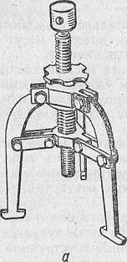

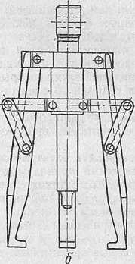

Рис. 100. Съемники универсальные:

а — с регулируемым раскрытием тяг; б -.г с самоуста-  
навливающимися тягами.

Закончив первую операцию, освобождают крепления подшип­ников, удаляют шпонку, болты и снимают подшипниковые щиты.

После этого, если необходимо, вынимают ротор. Это можно делать вручную, если масса ротора меньше 50 кг. Ротор нужно вы­нимать осторожно, чтобы не повредить сердечники и обмотки элект­родвигателя. Предварительно на один конец вала надевают отрезок стальной трубы.

Следует помнить, что во время разборки необходим четкий поря­док, исключающий потери и поломки деталей (например, крепежные пасти, мелкие детали и т. п. маркируют и складывают в специальные ящики).

Закончив разборку электродвигателя, тщательно осматривают обмотки и сердечники, обращая внимание на крепление отдельных узлов и лобовых частей обмотки, сохранность изоляции, плотность прессовки, надежность крепления, отсутствие коррозии. Выявлен­ные дефекты устраняются.

После проверки всех частей электродвигателя и устранения об­наруженных дефектов двигатель собирают в последовательности, обратной его разборке: ротор вводят в статор, устанавливают под­шипники, закрепляют подшипниковые щиты и убеждаются в плот­ной их посадке в заточки.

Во время сборки проверяют правильность выполняемых работ II соблюдение условий, необходимых для нормальной работы электро­двигателя. Прежде всего убеждаются в том, что ротор от руки вра­щается легко, в противном случае возможны перекос подшипника или подшипниковых щитов, задевание ротора о статор или вентиля­тора о корпус, наличие посторонних предметов внутри двигателя. Если конструкция электродвигателя допускает, то измеряют зазоры между ротором и статором, которые должны быть одинаковыми ло всей окружности. Затем в подшипники набивают смазку в количест-

159

I

‘ISiili

ве 2/3 объема камеры (данные о смазках приведены на стр, 153 п>  
вехе на вопрос: «Смазки каких марок применяют в подшит||Ц(  
электродвигателей?»).

После окончания сборки дополнительно убеждаются в отп  
ствии перекосов и заклинивания вала, которые могут возникну'  
при неправильной затяжке крышек подшипников.

На вал собранного электродвигателя насаживают шкив, mwii  
муфту или шестерню, нанося молотком удары по алюминиевой Нл  
медной подкладке, приложенной к торцу втулки, или ИСПОЛ11Щ.  
специальное винтовое приспособление, 'действующее аналоп1Ч1'  
съемнику.

Как установить электрический двигатель на рабочей машиш

Электрический привод машин может входить непосредствеШ'  
в их конструкцию. В таких случаях электрический двигатель, а V»

сто и аппаратура управления и защиты монтируются на рабочг  
машине заводом-изготовителем.

Если электрический двигатель не входит в конструкцию машина

его монтируют отдельно, устанавливая на литые чугунные плиты Щ|

рамы, на сварные кронштейны, деревянные конструкции, фундамви  
ты и т, п.

Фундаменты под электрические двигатели, как правило, отли  
вают из бетона Размеры фундамента зависят от массы двигателя i  
вида грунта. Для электрических двигателей, применяемых в сел:  
ском хозяйстве, масса фундамента может быть ориентировочно при  
нята равной пятикратной -массе двигателя. Если же двигатель райр  
тает в условиях частых пусков и торможений, то массу фундамент  
принимают равной 15. .20-кратной массе двигателя.

Выбирая место для фундамента, принимают во внимание, ни  
сколько удобно будет проводить осмотры и обслуживание устаноб  
ленного на нем электродвигателя. Расстояние между электродвига’^  
лем и оборудованием или частями здания должно-быть в свету ш

менее 1 м. При этом допускаются местные сужения проходов между

выступающими частями двигателя и оборудованием или строителе

ными конструкциями до 0,6 м. Расстояние между электродвигател1~

Правильно

Перекос

|  |  |  |  |
| --- | --- | --- | --- |
|  | |  | |
| 1 ^  -ь |  |  | г—' |

Рис 101 Выверка валов при клиноременной и ремен-  
ной передачах;

а ^выверочной линейкой; б - то же, при шкивах разной

ширины.

можно выверять и при помощ^итонкого^ш

,рн1в а - “А тпкивы оазной ширины вы-

пи,™.. IV.. , a^^iunnnc raenvAJ з„сп 1 n, а , САдш ШКИВЗ К ДРУГОМу фИС. шппп ^ „„oiruUV ПН.

И стеной здания, если есть проход с другой стороны двигателя, долЖ Ji. „сходя из условия одинакового расстояния ^

но быть в свету не менее 0,3 м. I п п^нГпживов до струны, шнурка или выверочной линеики

В чем заключается центровка электродвигателя? ,Я' **jqj** g **и** 102, б). Выверенный электродвигатель должен быт -

Электродвигатель, установленный на опорную конструкцищ1^^|^|;^д g^’J^pgпдg„ болтами и еще раз проверен на точность цен'гр

I в проце;

:лучае не ля при п кого вза! тором ве. ого двига

бУД®1лютсТТпрочнос^^^ стьж'лад

центрируют относительно вала вращаемого им- механизма. Точное^

выверки в существенной мере определяет надежность работы электро.-

двигателя в целом и в первую очередь его подшипников. Способы ^ центровка необходима лостюке-

центровки различны и во многом зависет от типа передачи. f тмого взаимного положения валов равны’.

i.ri 1/^/-\'т'ГкП/лм пА-ЛИЧИНЫ ЗЗЗОРОВ между у Ут

Необходимым условием правильной работы электродвигателя

;ля

;ение

машины, соединенных ременной или клиноременной передачей, явВ,'„'„ этого двигатель передвигают на неоольшие - ‘gg^^,

ляется соблюдение параллельности их валов, а также совпадение „ вертикальной плоскостях. Перед Цбнтровко^ -

160

соскакивать. Выверку ведут при расстояниях между центрами валов j .„ одновременно проверяя рукой . ппппительную —

до 1,5 м и^при одинаковой ширине шкивов, пользуясь стальной Центровку вьшолняют в два приема; сначампредвари^1ел^^^^^^^^

электродвигатель или механизм с таким расчетом, чтобы она Kacall’f. "^'^пп^прнтпш скобам. ...„..„„а

лась обоих шкивов в четырех точках (рис. 101). Когда расстояний ^ Ппедварительная центровка предполагает проверку

между осями валов больше 1,5 м, а также если выверочной линейки щпсвета между ребром приложенной линеики (стального ух  
соответствующей длины нет, прибегают к помощи струны и временно П ^ образующими обеих полумуфт в четырех местах: вверху,  
устанавли'в'аемых на щкивы еКоб (рис. 102,а). Подгонку продол-, ' справа и слева.

жают до получения одинакового расстояния от скоб до струны. Ва-^ ^ ' jqj

А.М- Ганелин

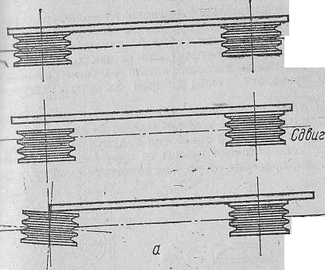

в процессе окончательной выверки измеряют радиалып.и окружности) и осевые (по. торцу) зазоры между полумуфтами, чего применяют центровочные скобы различных, конструкций ii 103), укрепляемые на полумуфтах или на валах. Если цетр ных скоб нет, то можно воспользоваться скобами, изготовлеп»' на месте из проволоки, концы которой загнуты ■ навстречу другу.

Центровочные скобы устанавливают друг . против друга • совпадении маркировочных пометок (рисок) на полумуфтах, жи. ленных во время спаренной обработки полумуфт на станке. Ilmi ством винтов устанавливают зазоры по окружности и торцу п " делах 1, , .2 мм, проверяя отсутствие задевания'скоб друг за др

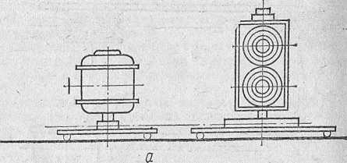

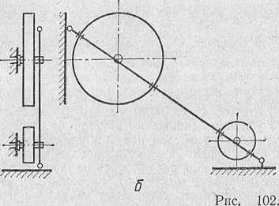

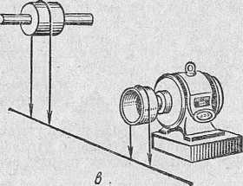

Выверка ii.i

лов электродвигателя г  
рабочей машины:  
а — при помощи скоб и ctj))  
ны; б — при помощи шну|»  
ка; в — при помощи otbccoii  
проходящих через средши  
линии шкивов.

162

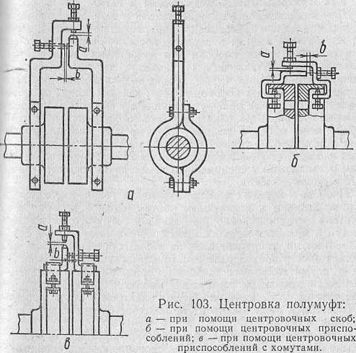

■PI

|||)И одновременном проворачивании обоих валов на 360° в одном на­правлении. Для измерения зазоров по окружности и торцу оба вала лдновременно поворачивают от исходного верхнего положения на '10, 180 и 270°. При каждом из этих положений пластинки щупа долж­ны входить с легким усилием, одинаковым во всех замерах. После пого валы вновь устанавливают в первоначальное положение (0°) II делают контрольный замер. Полная точность совпадения осей ва­лов будет достигнута, когда соблюдаются равенства: ai+ag=a2+ | а4 и в1-Ьвз=02+в4, где % и ei, «2 и gj, 0,3 и вз, а^и — размеры, со- ii'1'ветствующие повороту вала на 0,90, 180 и 270 °.

Точность центровки определяют, сопоставляя измеренные за- юры в противоположных положениях центровочных скоб; допус- кшотся разности величин (%—аз, 04—вд, —а^, gj—04) в зависимости от типа муфт не выше- следующих: для поперечно-свертных (жест­ких) муфт 0,03. . .0,04 мм, для упругих (пальцевых) 0,08. . .0,12 мм, для зубчатых 0,12. . .0,16 мм.

Во всех случаях при центровке обращают внимание на то, что- (м отдельных прокладок под лапами электродвигателей было как можно меньше (тонких прокладок толщиной 0,6. . .0,8 мм не более I, . .4 шт.). Когда по условиям центровки прокладок оказывается Сюльше, их заменяют общей, более толстой прокладкой. Если про­кладок (тем более тонких) много, то надежное закрепление электро­двигателя не обеспечивается и центровка может нарушиться, кроме ого, возникают трудности при последующих ремонтах и центровках но время эксплуатации.

6*

163

Как электродвигатель подключают к сети?

Для подключения электродвигателя к сети подведенные к и»‘ провода или кабели разделывают и присоединяют к выводным или контактным винтам в вводной коробке. Электродвигатели Ь' которых типов имеют коробки для закрепления и ввода Ka6ivi»i> стальных труб, металлических рукавов и др. Разделывать ипЛп и заканчивать стальные трубы, гибкие металлические рукава и i i ' за пределами вводных коробок нельзя, так как концы проводом и кабелей в этом случае не будут защищены и могут быть поврежд|Чи

Взрывозащищенные электродвигатели подключают к сети, ii. посредственно вводя в коробку провода или кабель сечением 25 мм^ с резиновой, а также с бумажной изоляцией. В случае подкЛ' чения кабелем, сечение которого больше 25 мм^, перед электродиш телем устанавливают специальную переходную коробку, где выпи няют разделку кабеля.

Провода и кабели с однопроволочными токопроводящими жил ми присоединяют к контактным винтам вводной коробки электп! двигателя непосредственно (при помощи согнутого на конце жи/и кольца), а провода и кабели с многопроволочными жилами снабжш' наконечниками, закрепленными на жилах опрессовкой или пайки1. Наконечники и кольца надевают на винты вводной коробки и зи’П' гивают двумя гайками с шайбами, предварительно убедившись ■ надежности крепления контактных винтов и правильности усташт ки перемычек, соединяющих обмотки электродвигателя в звезду lun треугольник, в зависимости от номинального напряжения электп!' двигателя и сети.

Затем вводную коробку закрывают крышкой или кожухом, чтс бы было исключено случайное прикосновение к незащищенным, хш» и изолированным, проводникам, а также попадание воды и nocii ронних предметов на них.

В чем заключается подготовка электродвигателя к пуску?

Перед пуском смонтированного электродвигателя проверяю его крепление к основанию, заземление, контакты у выводных зажн мов, сопротивления изоляции, смазку, а также равномерность bo,i душного зазора, если конструкция электродвигателя это допускае!

Как проверить сопротивление изоляции обмоток электродви гателя?

Перед пуском электродвигателя сопротивление изоляции еп обмоток по отношению к корпусу измеряют мегомметром на напряжс ние 1000 В. Для этого один проводник мегомметра присоединяют Hi очереди к каждому зажиму или выводу обмотки, а второй — к корпус) электродвигателя (в незакрашенном месте). Кроме того, если по зволяет конструкция выводов, измеряют сопротивление изоляцш каждой фазы по отношению к другим фазам.

Электродвигатель может быть опробован и пущен в работу, еслг сопротивление изоляции обмотки статора не меньше 0,5 МОм npi' температуре окружающего воздуха 10. . .30°С. Если сопротивлени! изоляции меньше 0,5 МОм, то электродвигатель необходимо под вергнуть сушке.

При очень малом сопротивлении изоляции следует выяснип причины этого и дополнительно проверить, не прикасаются лр выводные концы к,корпусу.

Как пустить двигатель в первый раз после монтажа?

После монтажа и подготовки к пуску электродвигатель опро­буется, т. е. пускается вхолостую, без нагрузки. Цель первого

164

,,ч(а — убедиться в работоспособности двигателя, в исправности и1 мех-анической части (отсутствии стуков, вибраций, заде.в.аний и д.) и проверить правильность направления вращения. Пробный п'К выполняют толчком, т. е. электродвигатель включают и сра- 1 же отключают, пока не достигнута номинальная частота враще- ||||. Для изменения направления вращения достаточно поменять чгтами в вводной коробке две любые подводящие жилы.

После первого пробного пуска и устранения замеченных недо- игпюв двигатель пускают на холостую работу в течение I ч. В это |||'мя проверяют температурный режим двигателя. Обычно темпера- v|ia подшипников качения не превышает 30. . .40°С, предельно до- усгимая абсолютная температура их нагрева не более 95°С при тем- |'ратуре окружающего воздуха 35°С.

Причинами повышенной вибрации могут явиться" слабее закреп- ч-иие лап, недостаточная жесткость основания, неудовлетворитель- -мн работа подшипников.

Проверенный на холостом ходу электродвигатель после соеди- '11'пия его с технологической машиной опробуется под нагрузкой. |дссь прежде всего проверяют вибрации и нагрев подшипников. II режиме нагрузки вибрация по сравнению с вибрацией холостого ода может увеличиться в результате небаланса или ненадежного |||)епления технологической машины, неудовлетворительной центров- iiii и плохого состояния соединительных муфт и их деталей (паль­цев, сухариков и т. д.). Нагрев подшипников также может повысить- ™ из-за неправильной сшивки ремня, чрезмерно тугой его натяжки, неудовлетворительной центровки и т. п.

АППАРАТУРА УПРАВЛЕНИЯ И ЗАЩИТЫ

Какие функции выполняют аппараты управления и защиты?

Пускорегулирующие и защитные аппараты применяют для управ- (Ления электродвигателями (включение, отключение, изменение направления и регулирование частоты вращения) и их защиты (от перегрузок, коротких замыканий и др.). Отечественная промышлен­ность выпускает различные по назначению и конструкции аппараты I управления и защиты. , ^

Для управления асинхронными электродвигателями небольшой мощности широко используются пускатели неавтоматического дей­ствия (ручные). Конструктивно они выполнены в виде рубильников, ныключателей, переключателей, кнопок, кнопочных станций, кото­рые заключены в металлические или пластмассовые кожухи.

Магнитный пускатель — один из самых распространенных пред­ставителей автоматических аппаратов.

Как устроен магнитный пускатель?

Основными элементами магнитного пускателя (рис. 104) являют­ся электромагнитная система 5 и б, главные контакты 2 и 3, блок- контакты и дугогасительная камера 8. Электромагнитная система представляет собой разъемный магнитопровод, на среднем керне которого размещена катушка. Для уменьшения нагрева, вызывае­мого вихревыми токами, магнитопровод набран из отдельных изоли­рованных друг от друга пластин электротехнической стали. Непо­движную часть магнитопровода 5 называют сердечником, подвиж- н\'ю часть 6 — якорем. Якорь механически соединен с контактами 2. При включении электрический ток проходит по катушке, создает магнитное поле, которое притягивает якорь к сердечнику 5, и тем са-

165

1

i

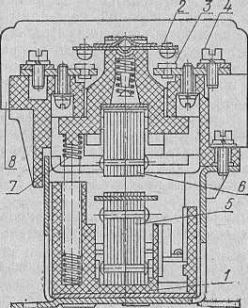

Рис. 104. Магнитный пуска-  
тель серии ПМЕ:

/ — основание; **2** —• подвижный кон­тактный мост; 5 -—неподвижный кон­такт; **4** —• присоединительный зажим; **6 ~** сердечник; **6 ~** якорь; **7** — воз­вратная пружина; 8 — дугогаситель­ная камера.

мым замыкает контакты '1 Н  
пускателя, ' при 0ТКЛЮИ1Ч111  
якорь под действием воз11|пии|.  
пружин 7 (а в некоторых и«>  
нитных пускателях под дс(1|'|(и  
ем собственного веса) отходиi■  
сердечника, и контакты p.TiMn  
каются.

Что такое номиналмш*  
ток пускателя?

Под номинальным 'юки'  
пу^-ателя понимают паиПол!  
ший ток продолжительного |ii  
жима работы, который пИ|1.  
деляет условия допусгимш.  
нагрева элементов главной шин  
при сравнительно редких luuiii  
чениях и отключениях кои no  
тов. Значения номинального шн  
пускателя могут быть различим  
ми в зависимости от констру)'  
ции контактов и. типа оболо'Ии  
пускателя. Иногда, учитыии"  
требования по коммутациоии1"  
способности, номинальный ии  
пускателя устанавливают 31ии|и

телыю меньше, чем это MoiMh  
было бы допустить по нагроиу

Что такое рабочий ток пускателя?

Рабочим током пускателя называют ток, который определяетш .номинальным током теплового элемента, установленного в пуекдк' ле теплового реле.

При установке в пускателе теплового реле с элементами, коми нальный ток которых равен номинальному рабочему току пускатг ля, или при установке в пускателе устройства встроенной защшм рабочий ток пускателя равен его номинальному рабочему току,

Магнитные пускатели каких типов применяются в сельском хозяйстве?

В сельском хозяйстве применяются магнитные пускатели общр промышленного назначения, например серий ПМЕ, ПА и др.

Что означают цифры, стоящие после букв, обозначающих cf рию магнитного пускателя?

После букв, обозначающих серию магнитного пускателя, стош три цифры. Первая обозначает величину пускателя; вторая — ис полнение магнитного пускателя по роду защиты от окружающей среды (/ — открытое исполнение, 2 — защищенное исполнение, 5 — пылеводозащищенное исполнение); третья — электрическое ис полнение (/ — нереверсивный пускатель без тепловых реле, 2 - то же, с тепловыми реле, 3 — реверсивный пускатель без тепловых реле, 4 — 10 же, с тепловыми реле). Например, марка ПМЕ-231 расшифровывается так: магнитный пускатель серии ПМЕ, BTopoti величины, пылеводозащищенного исполнения, нереверсивный 6«:i тепловых реле.

Каковы основные технические характеристики магнитных пускателей серий ПМЕ и ПА?

166

Таблица 44

Основные технические показатели магнитных пускателей

|  |  |  |  |  |  |  |  |  |  |
| --- | --- | --- | --- | --- | --- | --- | --- | --- | --- |
| м'катель | R  - Ч Ь  t=l  К  S  е?  (У  CQ | Номи­нальный тон. А, при ис­полнении | | Предельная мощность дви­гателя, кВт, при напря­жении, В | | Тип  встраива­  емых  тепловых  реле | Масса неревер­сивных пускате­лей без тепловых реле, кг | | |
| 1 | S  1  1 | 220 | 380 | X  S  а  о | 2  1  1 | В 2 я  ^ я '  S ^  S S с 3^ |
| 1 ПМП-ООО | 0 | 3 | 3 | 0,6 | 1,1 | ТРН-8 | 0,55 | 1,50 | 2,0 |
| ПМЕ-100 | 1 | 10 | 10 | 2,2 | 4,0 | ТРН-10 | 0,55 | 1,50 | 1,65 |
| IME-200 | 2 | 25 | 23 | 5,5 | 10 | ТРН-25 | 1,30 | 2,30 | 2,50 |
| II Л-300 | 3 | 40 | 40 | 10 | 17 | ТРН-40 | 2,66 | 4,78 | 5,82 |
| ИЛ-400 | 4 | 56 | 56 | 14 | 28 | ТРП-60 | 4,30 | 7,70 | 8,10 |
| иЛ-500 | 5 | 115 | 115 | 30 | 55 | ТРП-150 | 7,50 | 13,5 | 14,7 |
| ИЛ-600 | 6 | 150 | 140 | 40 | 75 | ТРП-150 | 10,3 | 19,5 | 19,5 |

Основные технические данные магнитных пускателей серий ПМЕ и ПА приведены в таблице 44.

Для чего в магнитных пускателях нужны тепловые реле?

Тепловые реле в магнитных пускателях устанавливают для за- 11ИТЫ электродвигателя от перегрузок.

Как устроено и работает тепловое реле?

Тепловое реле (рис..105) состоит из четырех основных элементов: ипгревателя /, включаемого последовательно в защищаемую от Перегрузки сеть; биметаллической пластинки 2 из двух спрессован­ных металлических пластин с различными коэффициентами линей­ного расширения; системы 3—7 рычагов и пружин; контактов 5 и Р,

Когда через нагревательный элемент 1 проходит ток, превы­шающий номинальный ток электродвигателя, здесь выделяется такое количество тепла, что незакрепленный (на рисунке левый) конец |||шеталлической пластинки 2 изгибается в сторону металла с мень­шим коэффициентом линейного расширения (т. е. опускается), на­жимает на регулировочный винт 3 и выводит защелку 4 из зацепле­ния. В этот момент под действием пружины 6 верхний конец рычага поднимется, разомкнет контакты 5 и Р и разорвет цепь управле­ния магнитного пускателя. Кнопка 7 служит для ручного возврата рычага 5 в исходное положение после срабатывания реле.

На рисунке 106 показана конструкция теплового реле типа ГРП,

Что означают цифры, стоящие после букв, обозначающих тип теплового реле?

Цифры, стоящие в марке после букв, означают наибольший номинальный ток сменного нагревателя, который может быть уста­новлен в тепловое реле. Например, в тепловом реле ТРН-25 могут Т|ыт,ь устацовлены сменные нагреватели на различные номинальные токи, но не более чем на 25 А.

167



)

Как изменить ток уставки теплового реле?

Ток уставки теплового реЛе можно изменить, установии iip''  
нагревательный элемент. В некоторых типах тепловых реле, ши.  
мер ТРН, предусмотрен регулятор тока уставки, позволя1(шм1|'  
еенять ток уставки в небольших пределах. Так, в теплош,1> |  
ГРН-8А и ТРН-10 ток уставки можно регулировать в предс.1м>  
0,8 до 1,25 номинального значения тока теплового элемента, и и  
гих реле (ТРН-25, ТРН-40) — в пределах 0,75. > .1,3 той же и.  
чины.

На какие номинальные токи выпускаются сменные нагренпи  
ные элементы к тепловым реле типа ТРН и ТРП?

Промышленность выпускает сменные нагревательные элем.  
к тепловым реле типа ТРН и ТРП, рассчитанные на следующие пм  
нальные токи (А): реле ТРН-8 и ТРН-10—0,5; 0,63; 0,8; 1,0; I  
1,6; 2,0; 2,5; 3,2; 4,0; 5,0; 6,3; 8,0; 10,0; реЛе ТРН-25—5,0; 6,3; "  
10,0; 12,5; 16,0; '20,0; 25,0; реле ТРН-40—12,5; 16,0; 20,0; '

40,0; реле ТРП-60—25,0; 30,0; 40,0; 50,0; 60,0; реле ТРП-160-Mi  
60,0; 80,0; 100,0; 120,0; 150.

Можно ли изготовить нагревательные элементы для теплти..  
реле силами мастерской колхоза и совхоза?

Если нет нагревательных элементов заводского изготовлени  
их можно изготовить на месте. Для этой цели предпочтительное и  
пользовать трансформаторную сталь толщиной 0,35 или 0,5 о  
Перед изготовлением элементов трансформаторную сталь неоЛ'.  
димо отжечь. Тогда сша лучше обрабатывается и становится бо.'и

устойчивой к коррозии. Заго-  
товку и изгиб пластин дела-  
ют по форме заводских на-  
гревательных элементов. Да-  
лее приведены ориентиро-  
вочные аначения ширины

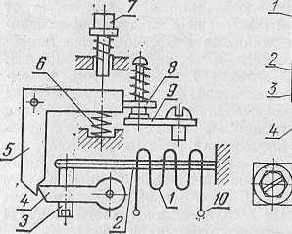

|  |  |  |
| --- | --- | --- |
| _4=_ |  | |
|  | ' i |  |
|  | ttLL= | Vi |

Рис. 105. Схема теплового  
реле:

/ нагреватель; 2 •— биметал-  
лическая пластинка; S — ре-  
гулировочный винт; 4 — защел-  
ка; 5 — рычаг; 6 — пружина;  
7 кнтупка возврата; 8 под-  
вижный коитакт; 9 — неподвиж-  
ный кбйтакт; 10 — вывод нагре-  
вателя,

168

Рис. 106. Тепловое реле типа ТРП:

/ — биметаллическая пластинка; 2 ~ упор самовозврата; 3 — держатель под вижного контакта; 4 — пружина; 5 - подвижный контакт; 6 — неподвижны/! контакт; 7 — сменный нагреватель; 8 — регулятор тока уставки; 9 — кнопка ручного возврата.

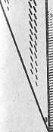

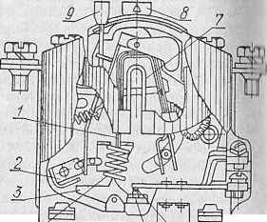

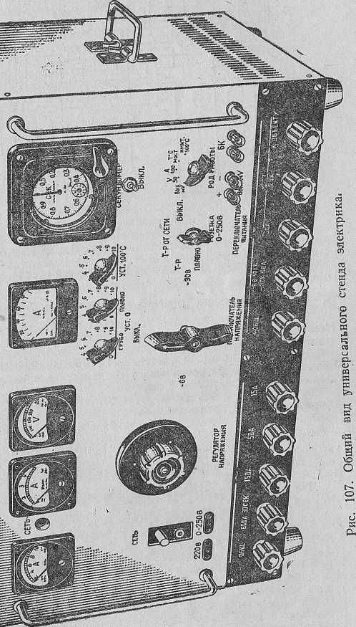



6 OCZH 6 6

у Й|*8|

Рис. 108. Электрическая схема универсального стенда электрика,

пластин нагревательных элементов в зависимости от номинального тока.

Номинальный ток нагревательного

■ элемента, А, при толщине стали /

0,5 мм 14 16 20 22 24 26 28

Номинальный ток нагревательного элемента. А, при толщине стали

0,35 мм 6 9 13 16 19 22 25

Ширина нагревательного элемента, мм 4 6 8 10 12 14 16

Изготовленные элементы могут быть откалиброваны.при помощи универсального стенда электрика (рис. 107), который серийно выпу­скается промышленностью. Электрическая схема этого стенда пока­зана на рисунке 10,8.

Что такое температурная компенсация теплового реле и для чего она служит?

Мы уже знаем, что работа теплового реле основана на изгиба­нии биметаллической пластинки под действием тепла, выделяемого в нагревательном элементе. Но эта же пластинка будет изгибаться и под действием тепла окружающего воздуха. Таким образом, напри­мер, в жаркие дни реле будет срабатывать быстрее, чем в холодные. Для устранения этого явления в некоторых реле применена темпера­турная компенсация, сущность которой заключается в том, что из- гибянию биметаллической пластинки от изменения температуры ок­ружающего воздуха соответствует противоположное по направлению изгибание пластинки компенсатора. Пластинка компенсатора пред­ставляет собой, как нетрудно догадаться, тоже биметалли'1ескую пла-

170

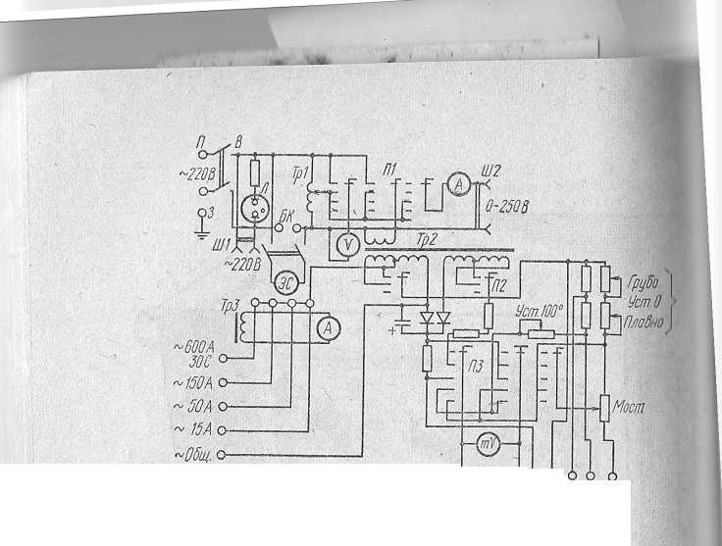

дВО/220

С ^ *МП* рт

Рис. 109. Электрическая схе-  
ма управления электродви-  
гателем при помощи магнит-  
ного пускателя:

Я,_С — кнопки «Пуск» и «Стоп»;

- магнитный пускатель:  
реле тепловое; **Д —** элект-  
родвигатель.

***МП***

***РТ***

тику, НО С обратным по отноше-  
1110 к основной биметаллической  
ыстинке прогибом.

Как изображается магнитный

"У1'катель на электрической схеме?

На рисунке 109 показана схе-

управления включением и вы-  
I мочением электродвигателя Д.

1.ииная часть схемы — магнитный  
’’ускатель МП, отдельные элементы  
"iroporo включены в управляющую  
и силовую цепи.

Обеспечивает ли магнитный  
пускатель защиту от коротких  
шмыканий?

Нет, магнитный пускатель не  
ющищает. от коротких замыканий.

Для защиты от коротких замыка-  
ний последовательно с магнитным  
пускателем устанавливают автома-

гпческий выключатель или предохранители.

Что такое нулевая защита электродвигателя?

Нулевая защита действует при исчезновении или резком сниже­нии напряжения питающей сети. В подобных режимах электродви­гатель должен отключаться от сети и оставаться в этом состоянии и при восстановлении, напряжения. Чтобы его включить, нужно нажать кнопку «Пуск»,

Из принципа работы магнитного пускателя ясно, что при ис­чезновении напряжения или при значительном его снижении (до 50—60% номинального) катушка не будет удерживать магнитную систему и силовые контакты разомкнутся, отсоединив электродвига­тель от сети. Одновременно разомкнутся и блок-контакты, вследствие чего магнитный пускатель будет отключен и при восстановлении на­пряжения.

Что нужно указать в заказе на магнитный пускатель?

При заказе магнитного пускателя должны быть указаны его наименование, исполнение, а такисе не входящие в обозначение ис­полнения данные о требуемом напряжении катушки и частоте тока, числе и роде блок-контактов, номинальном токе тепловых элементов реле, наличии и количестве сальников в оболочках, виде блокиров­ки для реверсивных пускателей, а также номер действующих ГОСТ или межреспубликанских технических условий (МРТУ).

Напри мер,"при заказе пускателя ПМЕ второй величины, ревер­сивного, пылебрызгонепроницаемого, с тепловым реле, с катуппюй на номинальное напрянгение 380 В, частотой 50 Гц, с тепловыми элементами на номинальный ток 10 А, в оболочке, с двумя сальника­ми, без механической блокировки необходимо записать: «Пускатель магнитный ПМЕ-234 (380/50—10—2К—8) МРТУ 16—529, 008— 65».

Для каких целей служат рубильники и переключатели?

Рубильники и переключатели служат для ручного (неавтомати­ческого) замыкания и размыкания электрических цепей напряжением 380/220 В и ниже.

Что означают буквы и цифры в обозначении типа рубильника или переключателя?

171

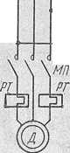

1ЖУ



Q с

. Рубильники или neneSf°« рукоятки (риПш ^Р''“«

буквГТ указымет ^®^и Й"' з”'*'

снабже^ ®™Р°* буквы оз„ача ™\т?Г«°'' К^оме  
«Хуго^ к-^ами^ирГлТ™ ®

Если рубильники ^

М'СЛЯ.

'1М,

а

Рис. 112. Выключатели конечные:

а рычажный; б — шпиндельный.

В ЭТОМ ИХ основное преимущество перед рубильнн-

5iS="~

номинальный ток яппа.,,^/™ ^5Л®™ает число полюсов

Так. а; ,

400А.Т°Р®’’'

172

"pwcrSSUS";?"’^'' 'р™- "О

мутационный аппарат У которого подвижными °!°Р°™от-о типа, сти находятся BHvxnt неподвижные ча- вых шайб. набрМ^ых MnMf" "^^‘^™ассо. эти шайбы в пакМге пя Л Располагая

можно включать нМсколь'^Г'*™ °бразом, разнообразных KOM6HHa„HHv^^®"n ® ния электрической дуги в п ключателе поелус^^гп "акетном вы- ДУгогасительные^ шай&ГГп Ф"®Р°вь1е ключателях имеется „Mv ® макетных вы-

ноге переклгачателМ- ckoZT

выключения не загигМ^^ процесса

‘^Ран.ения РУКо^тк^^'ГМетММго =ГМ™

П1. Пакетный выключатель.

Пакетные выключатели применяют в качестве коммутационных  
ипаратов распределительных устройств и взамен пускателей для

к'Лких электродвигателей.

Как расшифровать буквы и цифры в названии типа пакетного

рыключателя?

Буквы в названии типа пакетного выключателя расшифровы-  
шотся так: ПВМ — пакетный выключатель малогабаритный; ППМ —  
пикетный переключатель малогабаритный. ГПВМ — герметический  
1:1кетиый выключатель малогабаритный; ПКВ — пакетный кулач-  
ковый выключатель и т. д.

Цифра, стоящая сразу после букв, означает число полюсов вы­ключателя. а число, стоящее через черточку (дефис) после первой [цифры.— номинальный ток выключателя. Так. запись ПВМЗ-250 изиачает: пакетный выключатель малогабаритный, трехполюсный, на номинальный ток 250 А.

Что такое конечный выключатель?

Под конечными (путевыми, концевыми) выключателями и пере- (ключателями понимают аппараты, на которые воздействует не рука человека, а непосредственно сам механизм во время его передвиже- [ния. Они служат для ограничения движения узлов или механизмов (например, мобильных кормораздатчиков с кабельным питанием), iii также для изменения направления их движения (переключатели)..

Конечные выключатели могут быть рычажными (рис. 112, а),. шпиндельными (рис. 112,6) и др.

Для каких целей служат автоматические воздушные выключа­тели?

Автоматические воздушные выключатели (автоматы) применяют для нечастых ручных включений и отключений электрической цепи при нормальной нагрузке, а также для автоматического отключения цепи при возникновении перегрузок или коротких замыканий.

173

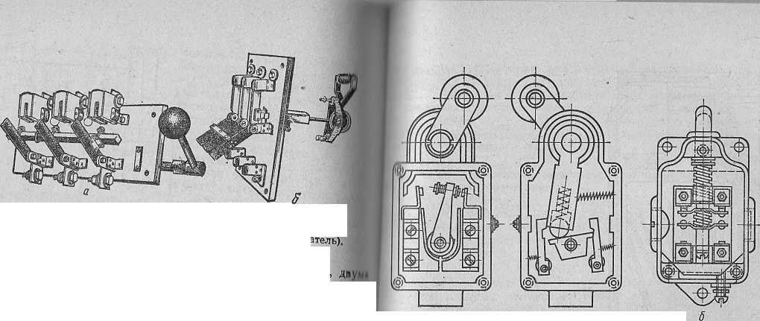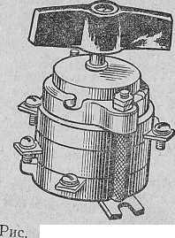

Рис. из. Разрез автомат Л "

/ — возвратная пружпып!  
якорЬ|» **3** — сердечник; **4** и" '  
вод; **5** —гибкий TOKoripnn",iii  
траверса; **7** — пружина; **3**тактодерн<атель; **9, W ■**

/ / — плоская пружина; **Г2** "•  
вижный контакт; {ин'"

контакта; **И** — корпус; /Л  
ка; **16** — пластины дугоп11'П1* ••  
камеры; /7 -г- подвижный 1ни"  
/5 -- основание подвижноп* •  
та; **19 —** рукоятка; **20** I"  
**21** — собачка расцепители; **'11**ключающая рейка; **23** — бнМ1  
ческая пластинка; **24** токпи) '

Название «воздушпыП* ■  
ключатель получил потому,  
электрическая дуга, вО;лпп ■  
щая между его контактами  
отключении цепи, гасится п > \  
де окружающего воздуха.

Что такое расцепитель и  
томатического выключатели  
какую функцию он вьшолит i  
Расцепитель вьикш м"

функцию защитного элемеи-  
реагирующего на отклонен'  
той или иной величины от им  
го нормального значения. 1' ^  
ценители представляют со<"  
электромагнитные и теплоы  
реле, измерительрше органы  
торых включены в электричееьм  
цепь, а исполнительные воздеИ  
ствуют непосредственно . на oi  
ключение автомата.

Какие расцепители устаиии  
ливают в автоматических иы  
ключателях?

В автоматических выключ.1  
телях могут быть установлены  
следующие расцепители:

максимального тока, сраОл

- тывающие при токе в цепи,  
большем определенного (болып*  
тока уставки расцепителя). Они могут быть мгновенного действии  
и с выдержкой времени, независимой от тока в цепи или зависимо!!;

минимального напряжения, срабатывающие при понижении или исчезновении напряжения;

тока утечки, срабатывающие при появлении в цепи токов утеч­ки, превышающих определенную величину;

независимые, срабатывающие при замыкании цепи их катушки. Что такое универсальный автоматический выключатель?

Универсальяыми автоматическими выключателями хйазывают

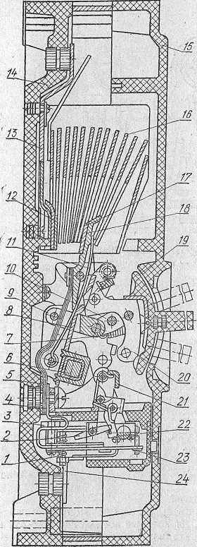

Д74

1МЛ ГЫ, содержащие несколько различных расцепителей, которые 111г'швают комбинированную защиту цепей.

Мю такое установочные автоматические выключатели?

11од установочными понимают такие автоматы, которые служат :и. для защиты электроустановок от перегрузок и коротких замы- iliini. Установочные автоматы обычно размещают в распределитель- l устройствах взамен предохранителей и неавтоматических вы- ||(т,тгелей.

Какие автоматические выключатели применяют в сельскохо- lltmieHHbix электроустановках?

I! сельскохозяйственных электроустановках наибольшее приме- и' находят автоматы А3100, А63, АК50 и АП50.

1(ак устроен автомат серии А3100?

Устройство автоматического выключателя А3100 показано на ||||'унке ИЗ. Автомат состоит из следующих основных узлов: кожуха »1111|!ания с крышкой), контактной системы, дугогасительной ка- и, расцепителя максимального тока и механизма управления (томатом.

lice узлы автомата смонтированы на пластмассовом основании И и закрыты пластмассовой крышкой /5, которая винтами крепится

1. основанию. Основание автомата и его крышка имеют ребра, позво- лиющие сблизить между собой фазы и тем самым уменьшить габари-

штомата.

Контактная система ‘ автомата в каждой фазе содержит один |||'||одвижный контакт 12 и один подвижный /7. Контакты изготов- '1111Ы из металлокерамической композиции на основе серебра и при­креплены к медным основаниям 13 и 18. Основания подвижных кон- iiiK'TOB соединены гибким токопроводом 5 с расцепителем максималь- №110 тока. Пружина II, опираясь на контактодержатель 5, обеспе- ншает надежное нажатие контактов. Движение от механизма управ- ii'HHH к контактам передается посредством изолированной травер- |Ы 6. Дугогасительная камера набрана из стальных пластин 16, мтюрые расположены над контактами каждой фазы.

Расцепитель максимального тока объединяет теплорой и элект­ромагнитный элементы. Тепловой элемент представляет собой биме- гиллическую пластинку 23, по которой проходит нагревающий ее II1K, и двух пррводников (токопроводов) 4 и 24. Электромагнитный •лемент состоит из сердечника 3, якоря 2 и возвратной пружины 1.

1. тепловой, и электромагнитный элементы воздействуют на механизм |Цободного расцепления посредством отключающей рейки 22.

Механизм управления предназначен для быстрого замыкания II размыкания контактов, независимого от скорости движения руко- 1П'ки (при ручном управлении). Он состоит из рукоятки 19, рычагов 9, 10 и 20, защелкивающей собачки 21 и пружины 7.

В чем с точки зрения защиты преимущество автоматов перед плавкими предохранителями?

Применение установочных автоматов вместо плавких предохра­нителей дает следующие преимущества. Во-первых, устраняется нозможность работы двигателя в неполнофазном режиме, так как при перегрузках и коротких замыканиях отключаются сразу три фазы. Во-вторых, значительно снижаются простои электрооборудо- пания, так как на включение сработавшего автомата требуется мень­ше времени, ч.ем на замену, перегоревшего предохранителя. И, нако­нец, в третьих, время-токовые характеристики защиты от перегрузок автоматов более соответствуют защищаемому электрооборудов'а-

175

г

/ ***Z3 5 ioго зоюогооsoo/ooo***

Рис. 114. Защитная характери-  
стика предохранителей серии  
ПН-2.

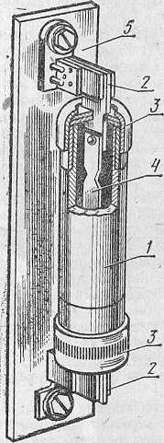

нию, чем время-токонм( •  
теристики предохраш1тс‘м м  
Как зависит время  
плавкой вставки предил|1ти1'  
от силы тока?

Зависимость времени ..  
ния плавкой вставки ш ■ i  
(кратности) проходяще! I) ■ \  
предохранитель тока ши .  
на рисунке 114. Чем f".-  
кратность тока, т. е. чемг«-.  
проходящий ток, тем Mi и  
время сгорания плавкой И( I и  
От чего защищает илипм  
предохранитель?

Плавкие предохрани и  
осуществляют защиту от H'i  
короткого замыкания и  
недопустимо длительных in,

грузок.

Как устроен предохранитель ПР-?/

Устройство предохранителя III  
показано на рисунке 115. Внутрь ||ч  
ровой трубки / (патрон) помещена ил,. ■  
кая вставка 4, которая изготовлена из ii'  
кого листового цинка. Узкие перешейки (  
двух до четырех) предотвращают изл1и  
ний нагрев вставки при нагрузках, блн  
ких к номинальным.

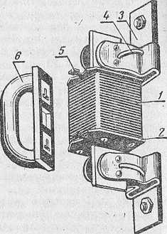

Рис. 116. Предохрани­тель ПР-2: .

**1** — патрон; **2** — контактный нож; **3** ~ латунный колпак; **4 ^** плавкдл вставка; **6 ^ .** основание.

Рис. 116. Предохранитель  
ПН-2;

/ — патрон; **2** — крышка; **3** —  
присоединительнь1й зажим; **4** —?  
пружина; **5 —** выступы для ру-  
коятки; **6** рукоятка.

176

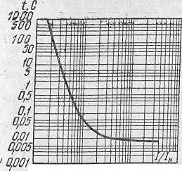

J

щШ Предохранители ПР-2 выпускаются промышленностью на номи- ^■.м и.иое напряжение 220 В (короткий патрон) и 5О0 В (длинный

цН |1ои) и номинальный ток 15, 60, 100, 200, 350 до 1000 А, а

НШ^ 'иткие вставки к ним — на номинальный ток 6, 10, 15, 20, 25, Hi., <15 , 60, 80, 100, 125, 160, 200, 225,- 260, 300 А и более.

При заказе предохранителей необходимо указать напряжение, |||1мннальный ток предохранителя и номинальный ток плавкой встав- 1111 например, предохранитель ПР-2 на 220 В, 60 А, ток плавкой !•' 1.ТВКИ 25 А. Заметим, что для напряжения 380 В годятся предо- |||,т1штели как напряжением 500 В, так и напряжением 250 В.

Как устроен предохранитель ПН-2?

Общий вид предохранителя ПН-2 показан на рисунке 116, Плавкая вставка этого предохранителя изготовлена из нескольких полосок медной фольги и помещена в патрон /, заполненный квар- псным песком, который способствует ускоренному гашению электри- 'П'ской дуги, возникающей при перегорании плавкой вставки.

Предохранители ПН-2 выпускаются на номинальный ток 100, 'ЛЮ, 400, 600 и 1000 А, а плавкие вставки к ним — на номинальный ГОК 30, 40, 50, 60, 80, 100, 120, 150 , 200, 300 А и более.

Заказ на предохранители ПН-2 и их плавкие вставки аналоги- псн приведенному ранее примеру заказа на предохранители ПР-2.

МОНТАЖ И НАЛАДКА ПУСКОЗАЩИТНОЙ АППАРАТУРЫ

Что входит в комплект слесарно-монтажного инструмента элект­рика, занимающегося монтажом и наладкой электродвигателей и пускозащитной аппаратуры?

Ориентировочный комплект слесарно-монтажных инструментов электрика показан на рисунке 117 и кратко охарактеризован в под­писи к нему.

На что следует обращать внимание при внешнем осмотре пус­козащитной аппаратуры?

При внешнем осмотре пускозащитной аппаратуры проверяют исправность и комплектность деталей, надежность болтовых соеди­нений, чистоту контактных поверхностей, плавность хода подвиж­ных частей аппаратов, отсутствие коррозии.

В каких случаях при осмотре пускозащитной аппаратуры перед монтажом необходимо ее разбирать?

Осмотр с разборкой пускозащитной аппаратуры делают в тех случаях, когда монтируется не новая аппаратура, а находившаяся ранее долгое'время в эксплуатации или если при внешнем осмотре закрытых аппаратов вызывает сомнение плавность хода их подвиж­ных частей.

В какой последовательности разбирают установочный автомат А3100?

Разборку автомата начинают с перевода рукоятки в сторону расцепителя. Затем вывопачивают винты, крепящие крышку автомата к корпусу, снимают крышку и рукоятку, вынимают дугогасительные решетки (движением руки вверх и в сторону). После этого представ­ляется возможность осмотреть контактные поверхности автомата, гибкие связи.

Механизм расцепителя разбирать не рекомендуется, так как он опломбирован при настройке на заводе-изготовителе.

Сборку автомата ведут в обратной последовательности.

177

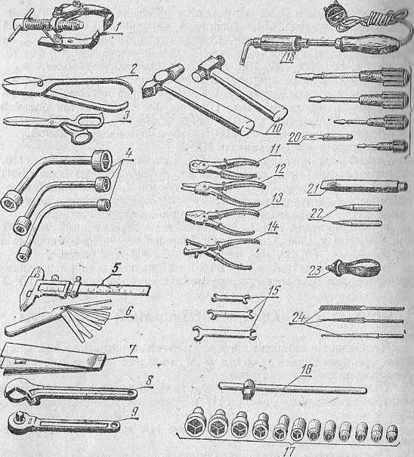

Рис. 117. Комплект слесарно-монтажных инструментов:

/ — съемник; **2** — ножницы по металлу; **3** — ножницы обычные; **4** — ключи торцовые; **5** — штангенциркуль; **6**~— щуп; **7** — приспособление для изготов­ления наконечников проводов; **8** — ключ разводной; **9** — рукоятка для смен­ных головок накидных ключей; **10** — молотки; **II —** кусачки; **12** — кругло­губцы; **13** — плоскогубцы; **14** — кусачки для снятия изоляции с провода; **15** — ключи гаечные; **16** — вороток для сменных головок; **17** — сменные го­ловки накидных ключей; **18 —** электрический паяльник; **19** отвертки; **20—** нож; **21** — зубило; **22** кернеры; **23** — ручка для напильника; **24** — надфи­ли.

Как проверяют состояние изоляции токоведущих частей пуско­защитной аппарАтуры?

С этой целью мегомметром на 500 В измеряют сопротивление изоляции токоведущих частей по отношению к корпусу и между фазами. Сопротивление изоляции не должно быть ниже ! МОм. Если измеренное значение меньше указанного, необходимо принять меры по улучшени[о изоляции (сушка, покрытие лаком и др.).

На каком расстоянии от электродвигателя можно установить пуекрзащитные аппараты?

Пускозащитные аппараты устанавливают, как правило, в не­посредственной близости от электро(двигателя, там, где удобно

178

для обслуживания. Обычно их располагают либо на самой рабочей пашине, либо на стене или колонне возле машины.

Если механизм или мащина находятся в помещении с агрессив­ной средой, то пускозащитные аппараты (за исключением кнопок управления) целесообразно вынести из указанного помещения. Кноп­ки пуска и остановки электродвигателя в этом случае доля{ны на- \одиться непосредственно возле машины.

В какой последовательности монтируют пускозащитные аппа­раты?

Вначале выполняют необходимые разметочные работы и уста­навливают на стене или на колонне вспомогательные металлоконст­рукции (скобы) для крепления аппаратов. Скобы изготовляют из полосовой или угловой стали. При разметке и установке скоб не­обходимо помнить, что некоторые аппараты (например, пускатели, у которых отключение происходит за счет собственного веса подвиж-, мой системы) могут нормально работать только в вертикальном поло­жении (отклонение не более 5°). Скобы к стене крепят дюбель-гвоз­дями, дюбель-винтами или пристреливанием. К скобам прикрепляют предварительно проверенные пускозащитные аппараты. Затем выпол­няют монтаж электропроводки. ■

Непосредственно перед монтажом пускозащитных аппаратов необходимо с рабочих поверхностей контактов удалить вазелин, который был нанесен на заводе-йзготовителе для защиты контактов от коррозии.

Как устранить гудение магнитного пускателя?

Правильно отрегулированный магнитный пускатель почти не гудит. Сильное гудение указывает на его неисправность, для устра­нения которой необходимо подтянуть винты, крепящие магнитную систему, и устранить причины неплотного прилегания якоря к сер­дечнику. Такими причинами могут быть загрязнения, забоины, иск­ривления якоря или сердечника. ‘

Как проверить точность пригонки подвижной и неподвижной частей магнитной системы пускателя?

Для проверки точности пригонки между подвижной и неподвиж­ной частями магнитной системы пускателя прокладывают листок тонкой белой бумаги и листок копировальной бумаги. После этого включают пускатель. На белой бумаге должен остаться след, зани­мающий (при правильной точности пригонки) не менее ^/3 контак­тирующей поверхности.

-tr ,1

ВНУТРЕННИЕ ЭЛЕКТРИЧЕСКИЕ ПРОВОДКИ

ОБЩИЕ СВЕДЕНИЯ

Что понимают под внутренней электрической проводкой?

Под внутренней электропроводкой понимают совокупноси. проводов и кабелей с относящимися к ним креплениями, поддержи вающими и защитными конструкциями.

Какие проводки применяют в сельском хозяйстве?

В сельском хозяйстве применяют как открытые, так и скрытые проводки. Открытые проводки, проложенные по наружным поверх ностям стен и потолков, по балкам и фермам, выполняют незащищен ными изолированными или голыми проводами.;В остальных случая,х их делают защищенными или незащищенными изолированными проводами, прокладываемыми в трубках с тонкой металлической оболочкой или в стальных трубах, а также плоскими проводами типа НПВ, АПН, АППР и кабелем.

Скрытые проводки монтируют под штукатуркой стен и потолков, в полах. Для них применяют изолированные провода в изолирован­ных трубках (резиновых, винилитовых, стеклянных), плоские прово­да и кабели.

Как зависит вид электропроводки от характера помещений?

Вид проводки зависит от характера помещений. В сухих отапли­ваемых помещениях,(конторах, клубах, комнатах для обслуживаю­щего персонала, жилых комнатах, инкубаториях, отапливаемых складах, подсобных помещениях, в ремонтно-механических мастер­ских, где относительная влажность не превышает 60%) разрешаются все виды проводок. В сухих неотапливаемых и влажных помещениях (к последним относятся помещения, где пары или конденсирующаяся влага выделяются лишь временно в небольших количествах и где относительная влажность больше 60%, но не превышает 75%: столо­вые, кухни в жилых помещениях, лестничные клетки, неотапливае­мые склады и т. п.) запрещены скрытые проводки в изоляционных трубках. В пыльных помещениях (выделяемая по технологическим условиям пыль может оседать на проводах, проникать внутрь машин и аппаратов): помещениях для дробления сухих концентрированных кормов на комбикормовых заводах, мельницах, складах цемента и других негорючих материалов разрешена открытая проводка изоли­рованными проводами в изоляционных трубках с тонкой металли­ческой оболочкой, открытая и скрытая проводки изолированными проводами в стальных трубах, кабелем.

К сырым относятся помещения, где относительная влажность длительно превышает 75%: овощехранилища доильные залы, кух­ни общественных столовых, туалеты. К особо сырым относятся

180

Таблица 45

Провода, прокладываемые открыто по несгораемым и трудносгораемым конструкциям и поверхностям

|  |  |  |  |  |  |  |  |  |  |
| --- | --- | --- | --- | --- | --- | --- | --- | --- | --- |
| Способ  прокладки | Марка  провода | Категории помещений | | | | | | | |
| о  X  U | $  t  Л  а | 1  § | а  2 | О ё  'С» §.  § 5 | 1 £ т g <Ь  ® IsJ о.  г ^  S ® о о  •J и я Ч | с о | AS а S  й с |
| Непосредст- | АПВ | + | + | + | + | + |  |  | _ |
| венно | АППВ | + | + | + | — | — | — | — | — |
|  | АПН | + | + | + | — | — | — | — | — |
|  | АПРВ |  | + |  | + | + | — | — | — |
|  | АППР. | + | + |  | + | + | — | — | — |
| На роликах | АПВ | — | — | + | — | —* |  | _ | — |
|  | АППВ | + | — | + | — | — | — | —: | — |
|  | АПН | + | — | + | — | _ | — | __ | — |
|  | АПР | + |  |  | — | — | _ | — | — |
| 1а изолято- | АПР | + | + | + | — | — | — | + | — |
| рах | АППВ | + | + | + | + | + | — | — | — |
|  | АПРВ | + | — | + | + | ■+ | + | + | — |
|  | АПН | + | + | + | + | + |  |  | — |
|  | АПВ |  |  | — | + | + | + | + | — |
| в пластмас- | АПВ | + | — | + | + | + | — | — | — |
| совых тру* | АПРТО | + | — | + | + | + | — | — | _ |
| бах | АПРВ | + | __ | + | — |  | — | — | — |
|  | АПР | 4" | — | . + | — |  |  | — | — |
|  | АППВС | -f | — | + | — | — | — | — | — |
|  | АППВ | + | — | + | -- |  |  | — | — |
|  | АПН ’ | + | — | + | _ | — |  | — | — |
| в стальных | АПВ | + | — | + | + | + | + | + | -р |
| труба X | АПРТО | + | — | + | + | + | + | + | + |
|  | АПРВ | + | — | + | — |  |  | — | — |
|  | АПР | + | — | + | — | — | — | — | — |
|  | АППВС | + | _ | + | — | — | — | — | __ |
|  | АППВ | 4- | — | + | — | — |  | — | — |
|  | АПН | + | — | + | — |  | — | — | — |
| На тросах | АПВ | + | + | ■+ | + | + | + | — | — |
|  | АПРВ | + | -р | + | + |  | + | — | — |
|  | АПР | + | + | + |  |  |  | — | — |
| На собствен- | АВТС | + | + | + | + | + | + |  | — |
| НОМ тросе | АВТ | + | + | + | + | + | + |  | — |
|  | APT | + | + | + | + | + | + |  |  |

помещения с относительной влажностью воздуха до 100%, когда потолок, стены, полы и предметы, находящиеся в помещении, покры­ты влагой. Особо сырыми являются моечные па фермах и в мастер­ских, кормоцехи для приготовления влажных мешалок, теплицы, парники, нарунсные установки под навесом, в сараях, в неотапли­ваемых временных помещениях. Здесь возможна открытая или скры-

18)

Т а б л II I

Провода, прокладываемые скрыто по несгораемым  
и трудносгораемым конструкциям и позерхност чч

|  |  |  |  |  |  |  |  |
| --- | --- | --- | --- | --- | --- | --- | --- |
| Способ  прокладки | Мярка  провода | Категории помещени<) | | | | | |
| 8  X  0 | 1  5  ё | о  ж  N5  я)  Й | о | 1 | я *1 о “ & |
| Под штука- | АППВС | + | + | + | + |  |  |
| туркой | АПН | + | + | + |  | — | — |
|  | АПВ | + | '+ | + | + | + |  |
| в пластмас- | ,АПВ | + | + | + |  |  | __ |
| совых тру- | АПРТО | + | + | + | + | + |  |
| бах | АПРВ | + | + | + | + | + | . __ |
|  | АПП-ВС | + | + | + |  |  |  |
|  | АППВ | 4- |  | + | — | — | — |
|  | АПР | + | + |  | — | — | — |
| в стальных | АПВ | + | + | + | + | + | - + |
| трубах | АПРТО | -ь | + | + | "Ь | + |  |
|  | АПРВ | + | + | + |  |  |  |
|  | АПР | + | + | + | — |  | — |
|  | АППВС | + |  |  | — |  |  |
|  | АППВ | + | + | — | — | — | — |

Таблица I

Кабели, прокладываемые по несгораемым и трудносгораемым  
конструкциям и поверхностям

|  |  |  |  |  |  |  |  |  |  |
| --- | --- | --- | --- | --- | --- | --- | --- | --- | --- |
| Способ  прокладки | Марка  провода | Категории помещений | | | | | | | |
| X  а | 5  с | 1  § | 3 | о  о- | S KsS  S S < X Ь ^ | 6 g  Cl. § | 6  я  О, |
| Непосредст- | АВРГ | + | + | + | + | + | 4- | + | 4- |
| веыно | АНРГ | + | + | + |  | + | + | + | + |
|  | АВВ | + | + | + |  |  | + | 4^ | — |
|  | АВП | + | ч- | + | + | + | + | + | — |
|  | АВБВ |  |  |  |  |  | — | — | + |
|  | ВРГ | — | . — | — | — | — | —. | — |  |
|  | НРГ | — ■ | — | — | — | — |  | — | + |
| На тросах | АВРТ | + | + | + | + | 4- | + | + | — |
|  | АНРГ | + | + | + | + | + | + | + | — |
|  | ВБВ |  |  |  |  |  | — | — | + |
|  | АВБВ | —' | — | — | — |  |  |  |  |

182

проводка изолированными защищенными или незащищенными  
1()дами в трубах, кабелем,

ГВ сельском хозяйстве имеется много помещений особо сырых

||1мически активной средой: коровники, свинарники, телятники,  
piiiiHKH, конюшни и другие нсивотноводческие помещения при

утствии в них установок по созданию микроклимата, склады ми-

1||льных удобрений и ядохимикатов. В таких помещениях провод-

[Иыполняют открытыми или скрытыми изолированными защищен-

MII или незащищенными проводами в трубах или кабелем.

Таблица 48

^опода, прокладываемые открыто по сгораемым конструкциям и поверхностям

|  |  |  |  |  |  |  |  |  |  |
| --- | --- | --- | --- | --- | --- | --- | --- | --- | --- |
|  |  |  |  | Категории помещений | | | |  |  |
| 1 Способ 1 прокладки | Марка  провода | 8  X  >.  О | S  л  1  е | о  ж  п | D. | о  а  S  § | S  X  S  S S ct  oig- | is  с О | 6S  So |
| Лепосредст- | АППЕ | + | ч' | -+ | + | ч | ч |  |  |
| псино | АПВ | + | ч | ч | ч | ч | — | — | — |
|  | АППВ | + | ч | ч | ч | — | — | _ |  |
|  | АПН | ч- | — | ч |  |  | — | — | — |
|  | АПРВ | ■+ | ч | ч | + | — | ■ _ | — | — |
| Iki роликах | АПВ | + | ч | — |  | — | — | — | — |
| АППВ | + | ч | — | — | — | — | — | — |
|  | АПРВ | + | + | — |  |  | — | — |  |
|  | АПН | + | ч | _ | — | — | — |  | — |
| На изолято- | АПР | + | ч | + | — | — | — | ч |  |
| рах | АППВ | + | ч | ч | ч | + | _ ■ |  | — |
| АПРВ | ■+ | — | + | ч | ч |  | + | — |
|  | АПН  АПВ | + | ч | ■ч | ч | ч | + | ч |  |
| 11 пластмас- | АВП | — | — | — | — | ч | — | — | — |
| СОВЫХ тру­бах | АПРТО |  |  |  | —• | ч | — | — |  |
| в стальных | АВП | + | — ■ |  | ч | ч | ч | ч | — |
| трубах | АПРТО | + | ^ — | ч | ч | ч | ч | ч | — |
| АПРВ | + | — | ч | — | — | — | — | — |
|  | АПР | + | — |  | — | — |  | — | — |
|  | АППВС | ч | — | — | — | — | — | __ | — |
|  | АППВ | ч | __ | — | ___ |  | — | — | -- |
|  | АПН | ч |  | — | _ |  | — |  | — |
| Ма троса'X | АПВ | Ч'' | ч | Ч' | ч | ч | ч |  |  |
| АПР | ч | ч | _1_ | — ■ | — | — | —, | — |
|  | АПРВ | ч | ч | ч |  | ч | ч |  | — |
| На собствен- | АВТС | ч | 4“ | ч | ч | ч | ч |  |  |
| НОМ тросе | АВТ | ч | ч | ч | + , | ч | ч |  | __ |
| APT | ч | + | ч | ч | ч | ч |  |  |

183



в пожароопасных помещен1:ях (склады минеральных и- деревообрабатывающие цехи и мастерские, мало з.апылелпып и Щения мельниц и элеваторов, зернохранилища, склады для хрии, горючих материалов) проводки выполняют открытые изолирошши'

проводами на иаоляторах или в трубах, скрытые

проводками в стальных трубах, кабелем.

К взрывоопасным относятся аккумуляторные, нефтеба;м.1, • нилища нефтепродуктов. Здесь все проводки (открытые и cuin" монтируют изолированными проводами в стальных трубах; ри и" на открытая прокладка небронированных кабелей с резинонпП > ляцией в свинцовой или поливинилхлоридной оболочке для ОМИ тельных сетей при напряжении не более 250 В по отношепш' земле при отсутствии механических и химических воздейс И'

Какие существуют рекомендации по выбору марки npoiinie' кабеля в зависимости от категории помещений?

Конкретные рекомендации по выбору проводов тех или ми марок для внутренних электропроводок сельскохозяйственных ми щений различных категорий приведены в таблицах 45. . .50. П ■, таблицах «+» означает, что провод данной марки разрешж > применять.

Каковы технические характеристики проводов, примен)1Г1м' для внутренних проводок в сельскохозяйственном производи и

К техническим характеристикам проводов относят числм сечение жил, число проволок в жиле, номинальные толщину

Таблица

Провода, прокладываемые скрыто по сгораемым конструкции и поверхностям

|  |  |  |  |  |  |  |  |  |  |
| --- | --- | --- | --- | --- | --- | --- | --- | --- | --- |
| Способ  прокладки | Марка  провода | Категории помещений | | | | | | | |
| о  X | 5  с | i  § | о  о. | 1  S  о  О  'о | s  и  S  2 и о к S ^  о i & | о % а о  О с с о | й |
| Под штука- | АППВе | + | + | '+ | +. |  |  |  |  |
| туркой | АПН | + | + |  | — | — | — | — |  |
|  | АПВ | + ■ | + | + | + | + | — | — |  |
| в пластмас- | АПВ |  | + | + | — | + | + | + |  |
| совых тру* | АПРТО | + | + | + | — | + | + | -ь |  |
| бах | АПРВ | + | + | + | — | — | — | — |  |
|  | АППВе | + | + | + | — | — | __ | — |  |
|  | АППВ | + | + | + |  | — | — | — |  |
|  | АПР | + | + | — | — | __ |  | _ |  |
| в стальных | АПВ | + | + | + | + | + | + | -f |  |
| трубах | АПРТО | + | + | ■+ | + | + | + | + |  |
|  | АПРВ | + | +' | + | — | — | — | — |  |
|  | АПР | + | + | + | — | — |  |  |  |
|  | АППВС | + | + |  | — | — | — | — |  |
|  | АППВ | + | + |  |  |  |  |  |  |

184

Таблица 50

Кабели, прокладываемые по сгораемым конструкциям  
и поверхностям

I пособ  
||||||кладки

Категории помещений

|  |  |  |  |  |  |  |  |  |
| --- | --- | --- | --- | --- | --- | --- | --- | --- |
| Марка  провода | О  X  >.  и | i  ч  “3  с | 3 | 8  о | Н  О.  2  в | B’g S S а  JS S ct  ^ м & | i <v а о  gg | £ в 11 |
| АНРГ | + | + | + | + | + | + |  |  |
| АВРГ | + | + | + |  | + | + | — | — |
| АВВ |  | + | ■+ | + | + | + | — | — |
| АВП | + | + | + | + | + |  |  | — |
| АВРГ | + | + | ■f | + | + | + | — | — |
| АНРГ | + | + | + |  | + | + |  |  |

Нгпосредст-

IICHHO

Ни тросах

||1шрину ленточного разделительного основания, наружные разме- ||1Ы и массу 1 км провода.

Технические характеристики проводов наиболее распространен­ных марок, используемых для внутренних проводок в сельскохозяй­ственном производстве, приведены в таблицах 51. , .61.

Таблица 51

Провода марки- АППР с алюминиевыми жилами

|  |  |  |  |  |
| --- | --- | --- | --- | --- |
| Число и но­минальное сечение жилы, мм® | Номинальная радиальная тол­щина ленточ­ного раздели­тельного осно- ■ вания, мм | Ширина и толщина лен­точного раз- ’ делительно­го основа­ния, мм | Наружные размеры провода, мм | Масса,  кг/км |
| 1X2,5 | 1,6 | 4X1,2 | 5X9,8 | 52,3 |
| 1X4 | 1,6 | 4X1,2 | 5,6X10,4 | 61,3 |
| 1X6 | 1,6 | 4X1,4 | 6X10,8 | 71,5 |
| 1X10 | 1,6 | 4X1,6 | 7.2X12 | 104 |
| 2X2.5 | 1,6 | '4X1,2 | 5X14 | 88,4 |
| 2X4 | 1,6 | 4X1,2 | 5,6X15,2 | 105 |
| 2X6 | 1,8 | 5X1,4 , | 6X17 | 127 |
| 2X10 | 1,6 | 5X1,6 | 7X19,4 | 188 |
| 3X2,5 | 1,6 | 4X1,2 | 5X19,3 | 128 |
| 4X2,5 | 1,6 |  | 12X1 | 157 |
| 4X4 | 1,6 | — | 13,5 | 192 |
| 4X6 | 1,6 | — | 14,5 | 232 |
| 4X10 | 1.8 | •— | 17,3 | 342 |



185

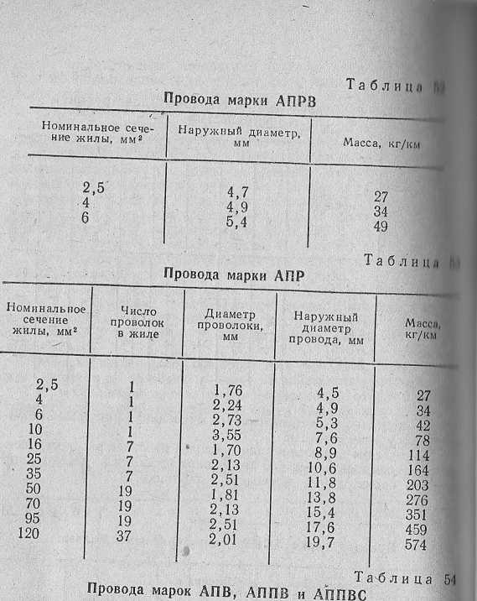

Номинальное  
сечение жилы,  
мм^

Число проволок  
в жиле

Диаметр прово-  
локи, мм

Диаметр жилы,  
мм

2,5

4

6

10

10

16

16

25 :

ЗВ 50 70 95 120

1

1

1

1

7

1

7

7

7

19

19

19

37

1,76

2,24

2,73

3,55

1,37

4,5

1,70

2.13

1. 1,81

2.13

2.51

2,01

1,76

2,24

2,73

3,55

4,11

1. 5,10 6,39 7,53
2. 10,65 12,55 14,07

186

Таблица 55

Провода марки АП В

|  |  |  |  |  |  |
| --- | --- | --- | --- | --- | --- |
| ■мппальное ‘сечение илы, мм^ | Наружный диаметр провода, мм | Масса,  кг/км | Номиналь­ное сече­ние жи­лы, мм^ | Нарул!- ный ди­аметр провода,  мм | Масса,  кг/км |
| 2,5 . | 4,2 | 22 | 35 | 10,7 | 162 |
| 4 | 4,6 | 30 | 60 | 12,7 | 226 |
| 6 | 5.1 | 38 | 70 | 14,3 | 294 |
| 10 | 6,3 | 62 | 95 | 16,5 | 390 |
| 16 | 7,8 | 85 | 120 | 18,1 | 473 |
| 25 | 9,5 | 127 |  |  |  |

Таблица 56

Провода марок АППВ и АППВС

|  |  |  |  |  |
| --- | --- | --- | --- | --- |
| ■ Мисло и но- 1 миналыюе 1 сечение I жилы, мм^ | АППВ | | лппвс | |
| наружные размеры, мм | масса,  кг/км | наружные размеры, мм | масса,  кг/км |
| 2X2,5 | 4,2X13,3 | 49 | 4,2X8,3 | 45 |
| 2X4 | 4,6X14,3 | 64 | 4,6X9,3 | 60 |
| 2X6 | 5,1X15.3 | 80 | 5,1X10,3 | ■ 76 |
| 3x2,5 | 4,2X17.5 | 71 | 4,2X12,5 | 67 |
| 3X4 | 4,6X18,9 | 94 | 4,6X13,9 | 90 |
| 3X6 | 5,1X20,4 | 118 | 5,1X15,4 | 114 |

Таблица 57

Провода марки АПРТО

|  |  |  |  |  |  |  |  |
| --- | --- | --- | --- | --- | --- | --- | --- |
| Сече­  ние  жилы.  мм2 | Число про­волок в жи- . ле | Диа­  метр  прово­  локи,  мм | Диаметр  жилы,  мм | Сече­  ние  жилы. | Число ■ про­волок в жиле | Диаметр проволо­ки, мм | Диаметр  жилы, |
| 2,5 | 1 | 1,76 | 1,76 | 25 | 7 ■ | 2.13 | 6,39 |
| 4 | 1 | 2,24 | 2,24 | 35 | 1 | 6,60 | 6,60 |
| 6 | 1 | 2,73 | 2,73 | 35 | 7 | 2,51 | 7,53 |
| 6 | 7 | 1,04 | 3,12 | 50 | 7 | 3,0 | 9.0 |
| 10 | 1 | 3,55 | 3,55 | 50 | 19 | 1,81 | 9,05 |
| 10 | 7 | 1,37 | 4,12 | 70 | 7 | 3,55. | 10,65 |
| 16 | 1 | 4,50 | 4,50 | 70 | 19 | 2,13 | 10,65 |
| 16 | 7 | 1,70 | .5,10 | 95 | 19 | 2,51 | 12,55 |
| 16 | 19 | 1,04 | 5,20 | 120 | 37 | 2,01 | 14,07 |
| 25 : | 1 | 5,60 | 5,60 |  |  |  |  |

187



Т а б л и I

Провода марки АПРТО

|  |  |  |  |  |  |  |
| --- | --- | --- | --- | --- | --- | --- |
| Сечение  жилы,  мм* | Одножильный  провод | | Дву ХЖ ИЛЬНЫЙ провод | | Трехжи'и •  ПрОИ"• | |
| наружный  диаметр,  мм | масса,  кг/км | наружный  диаметр,  мм | масса,  кг/км | наружный  диамет)), |  |
| 2.5 | 4,4 | 27 | 9.0 | 68 | 9,6 |  |
| 4 | 4,9 | 34 | 10,0 | 86 | 10,6 | 1 1 |
| 6 | 5,4 | 43 | 11,0 | 103 | 11,7 | 1 |
| 10 | 6,6 | 66 | 13,4 | 157 | 14,3 | II |
| 16 | 9,0 | 107 | 17,7 | 239 | 18,9 | .11 |
| 25 | 10,7 | 157 | 21,1 | 372 | 22,5. | 1 |
| 35 | 11,8 | 194 | 23,4 | 450 | 25,0 | (II |
| 50 | 13,9 | 266 | 27,5 | 580 | 29,5 | III |
| 70 | 15,5 | 344 | 30,7 | 760 | 32,9 | |п. |
| 95 | 17,8 | 476 | 35,3 | 998 | 37,9 | 1 1 |
| 120 | 19,8 | 565 | 38,9 | 1198 | 41,6 | 1/1 |

Таблиц!

Провода марки АПН

|  |  |  |  |  |
| --- | --- | --- | --- | --- |
| Число и сечение жилы, мм* | Диаметр жилы, мм | Толщина  изоляции,  мм | Наружный размер провода, мм | Масс»  кг/км |
| 1X2,5 | 1,76 | 1,6 | 5,0 | 36 |
| 1X4 | 2,24 | 1,6 | 5,5 | 43 |
| 1X6 | 2,73 | 1,6 | 6,0 | 52 |
| 2X2,5 | 1,76 | 1,6 | 5,0X11,0 | 74 |
| 2X4 - | 2,24 | 1,6 | 5,5X12,0 | 88 |
| 3X2,5 | 1,76 | 1,6 | 5,0X17,0 | 110 |
| 3X4 | 2,24 | 1.6 | 5,5x18,5 | 133 |

РЕКОМЕНДАЦИИ ПО МОНТАЖУ

В чем заключается технологический процесс монтажа внутрсц ней электропроводки?

Технологический процесс монтажа внутренней проводки услои но делят на две стадии: подготовительную и основную. Во времп подготовительной стадии выполняют разметочные и заготовочн11И работы, во время основной прокладывают провода и выполняют не обходимые соединения.

Разметочные работы выполняют непосредственно на объекте монтажа. Они позволяют уточнить трассы проводок и проходов пос-

188

Таблица 60

Провода марки APT

|  |  |  |  |  |  |
| --- | --- | --- | --- | --- | --- |
| Нид'ЛО и н *пЧ1ие  • lUlbl,  - | Номинал Ь- ная толщи­на изоляции жилы, мм | Стальж  число  прово­  лок | )Й трос  толщина  изоляции,  мм | Номина-ть- ный наруж­ный диаметр провода, мм | Масса,  кг/км |
| V ;2,5 | 1,2 | 19 | 0,6 | 12,0 | 99,7 |
| ' А | 1,2 | 19 | 0,6 | 13,0 | 115,0 |
| 1 ;4 | 1,2 | 19 | 0,6 | 13,0 | 151,0 |
| 1 | 1,2 | 19 | 0,6 | 14,0 | 178,0 |
| 1X4 | 1,2 | 19 | 0,6 | 13,0 ' | 188,0 |
| 1 :б | 1,2 | 19 | 1,0 | 14,0 | 234,0 |
| 1X10 | 2,0 | 49 | 1,0 | 21,0 | 497,0 |
| 1X16 | 2,0 | 49 | 1,0 | 24,8 | 691,0 |
| 1X25 | 2,0 | 49 | 1,0 | 28,1 | 867,0 |
| 1X35 | 2,0 | 49 | 2,0 | 30,4 | 1089,0 |

Таблица 61

Провода марок ПРВ и ПРВГ с резиновой изоляцией  
в полихлорвиниловой оболочке

|  |  |  |  |  |  |
| --- | --- | --- | --- | --- | --- |
| Сечение жилы, мм* | Наружный диаметр проводов, мм | | Сечение жилы, мм* | Наружный диаметр проводов, мм | |
| ПРВ | ПРВГ | ПРВ | ПРВГ |
| 0,75 | 3,6 | 3,7 | 2,5 | 4,7 | 4,8 |
| 1 | 3,7 | 3,9 | 4 | 4,9 | 5,4 |
| 1,5 | 4,1 | 4,2 | .6 | 5,4 | 6,0 |

/И'дних через стены и междуэтажные перекрытия, трассы зазем­лений, места пересечения линий проводки между собой и с трубопро- иодами различного назначения, места крепления светильников, иыключателей, штепсельных розеток, проводов или труб, в которых прокладываются провода, а также места установки коробок.

Заготовочные работы заключаются в пробивке сквозных и гнез­довых отверстий, в подготовке борозд для обхода препятствий, в установке закладочных частей, крепежных и изолирующих опор и деталей, , в прокладке труб и трубок для проводов.

При йыполнении этих работ на монтажно-заготовительных уча- 1тках (МЗУ) собирают отдельные узлы электроустановок, изготов­ляют крепежные детали и заряжают, светильники.

В качестве крепежных и изолирующих опор используют ролики и изоляторы, устанавливаемые на закрепах и скобах, если стены кирпичные или бетонные.. Прикрепляют ролики к закрепу или скобе

189

, Т а С) ,|| и II й

Допустимые расстояния между течками креплении незащищенных изолированных проводов

Способ крепления  
проводов

На роликах

На изоляторах по стенам  
и потолкам внутри по-  
мещений

На изоляторах по стенам  
при наружной элект-  
ропроводке

На изоляторах по фер-  
мам между стенами или  
опорами:

при медных жилах  
при алюминиевых  
жилах

Допустимые расстояния, м, при сечении проводов, мм"

|  |  |  |  |  |  |
| --- | --- | --- | --- | --- | --- |
| до  2,5 | 4 | 6 | 10 | 16...25 | 35.,./II |
| 0,8 | 0,8 | 0,8 | 0,8 | 1 | 1,2 |
| 1 | 2 | 2 | 2 | 2,5 | 3 |
| 2 | 2 | 2 | 2 | - 2 | 2 |
| 6 | 12 | 12 | 12 | До 25 |  |
|  | 6 | 6 | 12 | До 25 | До 25 |

II л.

ВИНТОМ. На спиралях ролики закрепляют только при прокладке ii|i водов ПРД. Изоляторы устанавливают на крюках, якорях, полуш' рях, штырях. При большом числе проводов, прокладываемых в изоляторах, их крепят на скобах, лапы которых цементным pan и. ром укрепляют в кирпичных или бетонных стенах. Наибольшие |i.b стояния между точками крепления незащищенных изолироваши.1 проводов на изолирующих опорах приведены в таблице 62.

Как осуществляется монтаж проводов в стальных трубах?

-Для электропроводов используют три вида стальных труп электросварные для электропроводок, водогазопроводные обыкнот'и ные и водогазопроводные тонкостенные. Следует всюду примешп!, тонкостенные трубы, специально предназначенные для электрбнри водок. Электропроводки в водогазопроводиых (обыкновенных) труба' используют: во взрывоопасных помещениях с химически активши'1 средой, в наружных электроустановках и при прокладке проводин в сырых и особо сырых помещениях, например на животноводческих фермах.

Стальные трубы для внутренней проводки можно выбрать по таб лице 63, а изоляционные трубы с тонкой металлической оболочкой - по таблице 64.

В месте входа стальной трубы в корпус электрооборудования или в разделочную коробку должен быть обеспечен надежны!”! электрический контакт. Такой контакт обычно создают навинчива­нием специальных-царапающих гаек с каждой стороны стенки кор­пуса, куда входит труба (рис. 118).

Как осуществляется монтаж тросовых проводок?

Особенностью тросовых проводок является максимальная инду­стриализация монтажных работ (до 80% монтажных работ может быть

190

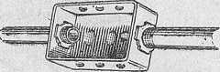

Рис. 118. Разделочная коробка.

liiii'ceiio в стационарные мастер-  
|lf), делающая их дешевыми за

сокращения объема работ.

И качестве несущих необхо-

|Ми применять тросы диаметром

, !(),5 мм из стальных оцинко-

:|МЫХ проволок.

Между концевыми крепления-

ipoca расстояние должно быть

)(1илее 60 м. Промежуточные крепления троса к балкам выполняют

1|||иолокой диаметром 2. . .3 мм через каждые 25 м. Незащищенные

рмированные провода сечением 1 мм^ крепят к тросу через каж-

ull погонный метр, при сечении от 1,5 до 6 мм^.— через 1,5 м. За-

liiiHciiHbie провода (кабели) крепят через каждые 0,5 м.

Все металлические части тросовой проволоки должны быть

тк'млены. В качестве заземляющего проводника нельзя использо-

йп> несущий трос.

Таблица 63

Зависимость сечения проводов от диаметра стальных труб

|  |  |  |  |  |  |  |
| --- | --- | --- | --- | --- | --- | --- |
| {‘сче-  IIIIC | Диаметр трубы, дюймы, при числе одножильных проводов марок ПР, ПВ, АПР, ПРТО в трубе | | | Диаметр трубы, дюймы, для многожильного провода марки ПРТО | | |
| mm" | два | Три | четыре | Двух- | Трех- | четырех- |
|  | жильного | жильного | жильного |
| 1.5 | 1/2 | 1/2 | 1/2 | 1/2 | 1/2 | 1/2 |
| 2,2 | 1/2 | 3/4 | 3/4 | 1/2 | 3/4 | ■3/4 |
| 4 | 3/4 | 3/4 | 3/4 | 3/4 | 3/4 | 3/4 |
| 6 | 3/4 | 3/4 | 3/4 | 3/4 . | 3/4 | 3/4 |
| 10 | 1 | 1 | 1 | 1 | 1 | 1 |
| 16 | 1 | 1 | Н/4 | 1 | П/4 | Н/4 |
| 25 | П/4 | Н/4 | 1^/4 |  | Г/4 | П/4 |
| 35 | Н/4 | Н/4 | 1V2 | ii/2 | П/4 | Г/2 |
| 50 |  | 1V2 | 2 | 2 | 2  Таб | 2  лица 64 |

Зависимость сечения проводов от диаметра труб с тонкой  
металлической оболочкой

Число проводов  
в трубе

1

2

3 И 4

Внутренний диаметр, мм, при сечении провода, мм"

|  |  |  |  |  |  |  |  |  |  |
| --- | --- | --- | --- | --- | --- | --- | --- | --- | --- |
| 1 | 1,5 | 2,5 | 4* | 6 | 10 | 16 | .25 | 35 | 50 |
| 9 | 11 | 11 | 13 | 13 | 16 | 16 | 16 | 23 | 23 |
| 13 | 16 | 16 | 23 | 23 | 23 | 23 | 28 | 29 | 36 |
| 16 | 23 | 23 | 23 | 23 | 29 | 29 | 36 | 36 |  |

iiifiir

ч[||И1'

I:!:!..!

f!'

11

!||л11Ь

I[ill4'il I

i||iimnj

1«”WI

lIllAiji

191

9t- ,

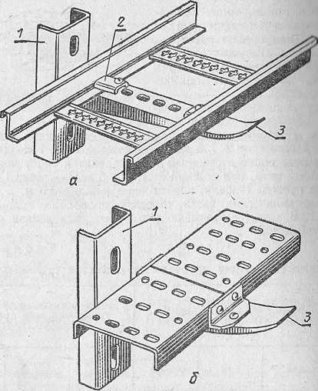

Рис. 119. Лотки для монтажа проводов:

**а** сварной; **6** — перфорированный; / — кабельная стойка типа **СК\** 3 прижим К425; **3** »= кабельная полка типа ПК.

Натягивают трос при помощи специальных натяжных муф|

Монтаж тросовых проводок ведется в две стадии: в перпуи' (во время строительных работ) устанавливают натяжные и поддср живающие конструкции; во вторую (после завершения отделочш.п работ) монтируют провод.

Заготавливают электропроводки и крепят защищенные провода и кабели к тросу в мастерской МЗУ. Трос натягивают на стенде, В местах, предусмотренных проектом, крепят осветительные короб ки. Заготовленный провод или кабель при помощи перфорированш>1.\ полосок с пряжками и комбинированных полосок-пряжек крепят к тросу. Затем концы проводов заводят в ответвительные коробки.

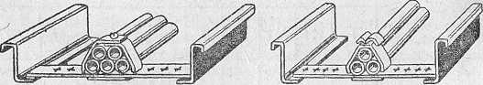

а 5

Рис. 120. Крепление проводов и. кабелей к лоткам: **а** лентой К226 с кнопкой К227; б.^полоской К403...К405 и пряжкой К407.

192

Таблица 65

|  |  |  |
| --- | --- | --- |
| Наименьшие допустимые сечения в электропроводках, мм | Проводов  2 |  |
|  | Материал | токопро- |
| Наименование | водящей жилы | |
|  | медь | алюминий |
| 1-нидищенные изолированные провода для i шчюдвижной прокладки внутри здания: на роликах и клицах | 1 | 2,5 |
| на изоляторах | 1.5 | 4 |
| 'ипдищенные изолированные провода в ' плружных электропроводках:  по стенам, конструкциям и опорам в | 2,5 | 4 |
| наружных электропроводках под навесами на роликах | 1,5 | 2,5 |
| (||плированные провода для неподвижной |  |  |
| Прокладки на изолирующих опорах, рас- |  |  |
| j положенных друг от друга на расстоянии [ 1 м и более:  1 от 1 до 2 м | 1,5 | 2,5 |
| j от 2 до 6 м | 2,5 | 4 |
| 1 от 6 до 12 м | 4 | 6 |
| свыше 12 м | 6 | 16 |
| |1:!олированные провода для прокладки в | 1 | 2,5 |
| Трубах  Изолированные провода для зарядки осве­тительной арматуры: внутри зданий | 0,5 |  |
| вне зданий | 1 | — |
| Скрученные двухжильные провода с много- | 1 . | — |
| Проволочными жилами для стационарной прокладки на роликах Кабели и защищенные изолированные про- | 1 | 2,5 |
| вода для неподвижной прокладки |  |  |

В таком виде эти электропроводки и доставляют на монтажную площадку.

Как осуществляется монтаж проводок в лотках?

В последнее время на крупных животноводческих комплексах и на предприятиях по производству сельскохозяйственной продук­ции на промышленной основе получают распространение проводки в лотках. Лотки для открытой прокладки проводов и кабелей выпуска­ются в виде стандартных штампованных секций (рис. 119). Прокла­дываемые в них провода и кабели крепятся так, как это показано на рисунках 120. . .124.

Нормируются ли наименьшие допустимые сечения проводов в электропроводках?

Да. Нормами установлены наименьшие допустимые сечения про­водов в электропроводках (табл. 65).

7 А. М. Ганелин

193

Т а б л III

Провода и шнуры с резиновой и полихлорвинилоннИ  
изоляцией с медными жилами

|  |  |  |  |  |  |  |
| --- | --- | --- | --- | --- | --- | --- |
| Сечение  токопро­  водящей  жилы,  мм2 | Токовые нагрузки, А | | | | | |
| на про­вода, проло­женные открыто | на провода, проложенные в одной тру|„ | | | | |
| два  одно­  жильных | три  одно­  жильных | четыре  одно­  жильных | двух­  жильный | ИД|н. 1|ч ЖИ ‘И |
| 0,6 | 11 |  |  |  |  |  |
| 0,75 | 15 | — |  |  |  |  |
| 1 | 17 | 16 | 15 | 14 | 15 | 11 |
| 1,5 | 23 | 19 | 17 | 16- | 18 | 1:. |
| 2,5 | 30 | 27 | 25 | 25 | 25 | -М |
| 4 | 41 | 38 | 35 | 30 | 32 | 2/ |
| 6 | 50 | 46 | 42 | 40 | 40 | ;м |
| 10 | 80 | 70 | 60 | 50 | 55 | 50 |
| 16 | 100 | 85 | 80 | 75 | 80 | 7(1 |
| 25 | 140 | 115 | 100 | 90 | 100 | 85 |
| 35 | 170 | ■135 | 125 | 115 | 125 | 100 |
| 50 | 215 | 185 | 170 | 150 | 160 | 135 |

**Таблица G7**

Провода с резиновой и полихлорвиниловой изоляцией  
с алюминиевыми жилами

|  |  |  |  |  |  |  |
| --- | --- | --- | --- | --- | --- | --- |
| Сечение  токопро­  водящей  ЖйЛЫ, | Токовые нагрузки, А | | | | | |
| на про­вода, проло­женные открыто | на провода, проложенные в одной трубе | | | | |
| два  одно­  жильных | \  Три  одно­  жильных | четыре  одно­  жильных | один  двух­  жильный | один  трех­  жильный |
| 2,5 | 24 | , 20 | 19 | 19 | 19 | 16 |
| 4 | 32 | 28 | 28 | 23 | 25 | 21 |
| 6 | 39 | 36 | 32 | 30 | 31 | 26 |
| 10 | 55 | 50 | 47 | 39 | 42 | 38 |
| 16 | 80 | 60 | 60 | 55 | 60 | 55 |
| 25 | 105 | 85 | 80 | 70 | 75 | 65 |
| 35 | 130 | 100 | 95 | 85 | 95 | 75 |
| 50 | 165 | 140 | 130 | 120 | 125 | 105 |

194

Таблица 68

Провода с медными дсилами с резиновой изоляцией  
п металлических защитных оболочках и кабели с медными  
жилами с резиновой изоляцией в полихлорвиниловой,  
наиритовой или резиновой оболочках, бронированные  
и небронированные

|  |  |  |  |  |  |
| --- | --- | --- | --- | --- | --- |
|  | Токовые нагрузки, А, на провода и кабели | | | | |
|  | одно- |  |  |  |  |
|  |  | двухжильные | | Трехжильные | |
| Сечение  токопроводящей |  |  |  |  |  |
|  |  |  |  |  |
| жилы, мм^ |  | при прокладке | | |  |
|  | в воздухе | в воздухе | В земле | в воздухе | в земле. |
| 1,5 | 23 | 19 | 33 | -19 | 27 |
| 2,5 | 30 | 27 | 44 | 25 | 38 |
| 4 | . 41 | 38 | 55 | 35 | 49 |
| 6 | 50 | 50 | 70 | 42 | 60 |
| 10 . | 80 | 70 | 105 | 55 | 90 |
| 16 | 100 | 90 | 135 | 75 | 115 |
| 25 | 140 | 115 | 175 | 95 | 150 . |
| 35 | 170 | 140 | 210 | 120 | 180 |
| 50 | 215 | 175. | 265 | 145 | 225 |

**Таблица 69**

Кабели с алюминиевыми жилами с резиновой или пластмассовой изоляцией в полихлорвиниловой и резиновой оболочках, бронированные и небронированные

|  |  |  |  |  |  |
| --- | --- | --- | --- | --- | --- |
| Сечение  токопроводящей жилы, мм* |  | Токовые нагрузки, А | | на кабели |  |
| одно­  жильные | двухжильные | | трехжильные | |
| при прокладке | | | | |
| в воздухе | в воздухе | В земле | в воздухе | В земле |
| 2,5 | 23 | 21 | 34 | 19 | 29 |
| 4 | 31 | 29 | 42 | 27 | 38 |
| 6 | -38 | 38 | 55 | 32 | 46 |
| 10 | 60 | 55 | 80 | 42 | 70 |
| 16 | 75 | 70 | 105 | 60 | 90 |
| 25 | 105 | 90 | 135 | 75 | 115 |
| 35 | 130 | 105 | 160 | 90 | 140 |
| 50 | 165 | 135 | 205 | 110 | 175 |

195

г

Т а б л IIIIII

Шнуры переносные шланговые легкие и средние,  
кабели переносные шланговые

|  |  |  |  |
| --- | --- | --- | --- |
| Сечение  токопроводящей жилы, мм® | Токовые нагрузки, А, на шнуры, провода, и кп | | |
| одножильные | двухжильные | трехжил!. |
| 0,5 |  | 12 |  |
| 0,75 | — | 16 | 14 |
| 1,0 | — | 18 | 16 |
| 1.5 |  | 23 | 20 |
| 2,5 | 40 | 33 | 28 |
| 4 . | 50 | 43 | 36 |
| 6 | 65 | 55 | 45 |
| 10 | 90 | 75 | 60 |
| 16 | 120 | 95 | 80 |
| 25 | 160 | 125 | 105 |
| 35 | 190 | 150 | 130 |
| 50 | 235 | 185 | 160 |

Таблица '/I

Расход вспомогательных установочных материалов на 100 м  
шнуровой проводки

|  |  |  |
| --- | --- | --- |
| Наименование материалов | Расход материалов при прокладке | |
| по дереву | ПО кирпичу или бетону |
| Ролики, шт. | 180 | 180 |
| Шурупы с круглой головкой, шт. | 180 | 180 |
| Закладные закрепы, шт. | — | 180 |
| Воронки фарфоровые, шт. | 10 | 30 |
| Втулки фарфоровые, шт. | 40 | 40 |
| Трубки резиновые, кг | 1,0 | 1,5 |
| Припой, кг . | 0,10 | 0,10 |
| Лента изоляционная, кг | 0,10 | 0,10 |
| Вязка бумажная, кг | 0,25 | 0,25 |

примечание. При креплении роликов на спиралях вместо закладных закрепов на 100 м проводки дополнительно требуется 0,5 кг стальной оцинкованной проволоки.

Как определить длительно допустимые токовые нагрузки для проводов и кабелей?

Длительно допустимые токовые нагрузки регламентируются правилами устройства электроустановок. Значения этих нагрузок

196

Рис 121. Крепление проводов и кабелей к лоткам;

-лоск^й-пряжкой зубчатоД^650-У651;^^б-. полоской К403-К4 а

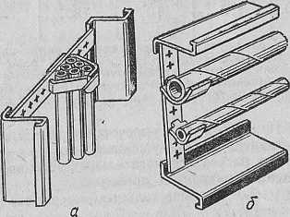

Рис. 122. Крепление проводов и кабелей к лоткам:

а ^ полоской-пряжкой К395-К398; б ^ скобкой К426-К428.

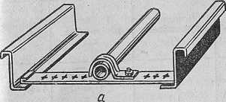

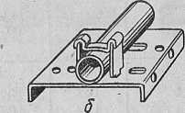

Рис. 123. Крепление проводов и кабелей к лоткам: **а** — скобкой К252-К254; **6** полоской К403-.-К405 и пряжкой К67-К69.

« 5

Рис. 124. Крепление проводов и кабелей к лоткам:-

**а —** скобкой К251; б == полоской К403-К405.

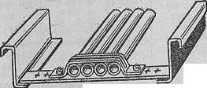

на роликах

|  |  |  |  |  |  |
| --- | --- | --- | --- | --- | --- |
| Сечение  жилы,  мм* | Роли­  ки,  шт.. | Шурупы с круглой головкой, шт. | Втулки  фарфоро­  вые,  шт. | Заклад­  ные  закрепы,  шт. | Воронки  фарфоро­  вые,  шт. |
|  |  |  |  |  |  |

2,5  
4...10  
16...35

180

180

180

180

180

180

УСТРОЙСТВО **и** МОНТАЖ СЕЛЬСКИХ ШЕКТРИЧЕСКИХ СЕТЕЙ НАПРЯЖЕНИЕМ ДО 1009 В

20

20

10

ТруЛк II

. реэиик

ВЫ(’,

К1’

180

180

180

10

10

0,8

1,0

1,4

УСТРОЙСТВО **и** МОНТАЖ ЛИНИЙ ЭЛЕКТРОПЕРЕДАЧИ

алов Увеличивается'''с1?ответстве1шо линиях количество Marqin

роликов на спиралях вместо закладных ^акоепл!^’* креплеш,.

и,а кг стальной оцинкованной проволоки гг ■^°н°-^“ительно требугМ иектрическои Энергии, входящая В электрическую сеть. Напом-

аппаратов для сварки больших ---

стальной

паяют, если нет  
соединителей.

Что такое линия электропередачи? Это, по сути дела, установка для

передачи и распределения

и прессуемых или ^ сечопщ! цим, ЧТО электрической сетью называют часть электрической систе- механическтгЗ гnrтnяшvю ия попстанпий и линий электоопеоелачи оазличных

:Т

ры"+рС npf

лить по таблицам^ материалов можно опредг

Расход вспомогательных установочных ® ^ л и ц а ««

ОДНОПРОВОДНОЙ «енн^^^^^

изоляторами

Сечение

жилы,

мм*

Изолято­ры, шт.

Крюки,

шт.

6

10..,

50...

35

120

Воронки

фарфоровые,

102

102

102

Трубки

резиновые,

кг

102

102

102

10

10

5

Припой,

0,4

0,6

0,8

Сечение

жилы,

мм2

Лента

изоля­

ционная,

кг

6

1. .35
2. .120

Проволо-  
ка оцин-  
кованная,  
кг

0,08

0,16

0,32

Продолжение

Кабель-  
ная за-  
ливочная  
масса,  
кг

0,3

0,4

1,2

Пакля,

кг

0,3

1.0

3,0

Сурик с оли­фой, кг

0,2

0,3

0,5

0,6

1.5

2.6

Примечание. См. примечание к таблице 72.

Алебастр,

кг

0,5

0,6

0,85

15

20

20

мы, состоящую из подстанции и линии электропередачи различных

Напряжений.

Какими могут быть линии электропередачи?

Линии электропередачи могут быть воздущными (сокращенно ВЛ) и кабельными.

Воздущной линией называют устройство для передачи и распределения электрической энергии по проводам, расположен­ным на открытом воздухе и закрепленным на опорах или кронштей­нах инженерных сооружений при помощи арматуры и изоляторов. На воздущных линиях, как правило, подвещивают неизолированные ^провода.

Кабельные линии состоят из специально изолирован­ных проводов (кабелей) с наружной защитной оболочкой. Их прокла­дывают в земле (траншеях, туннелях, бетонных блоках), а в произ­водственных помещениях по стенам, конструкциям и в полу.

Какие линии электропередачи относят к низковольтным?

К низковольтным относят воздушные и кабельные линии элект­ропередачи напряжением до 1000 В включительно. Заметим, что хотя термин «низковольтные линии» еще бытует в практике, он является устаревшим. В действующих ПУЭ вместо него употреб­ляют термин «линии напряжением до 1000 В».

На какие напряжения выполняются низковольтные линии электропередачи в сельском хозяйстве?

В сельском хозяйстве, как правило, применяют электрические сети напряжением 380/220 В с глухозаземленной нейтралью. По­этому и линии электропередачи в сельском хозяйстве выполняют тоже на напряжение 380/220 В с глухозаземленным нулевым прово­дом.

Что представляют собой опоры воздушных линий электропере­дачи напряжением до 1000 В?

Опоры этих линий представляют собой деревянные стойки дли­ной от 6,5 до 9 м и диаметром от 14 до 22 см, укрепленные на железобетонных или деревянных приставках.

Как крепится деревянная стойка опоры к приставке?

Деревянную стойку опоры прикрепляют к приставке при помо­щи бандажей, выполняемых из мягкой оцинкованной проволоки

199



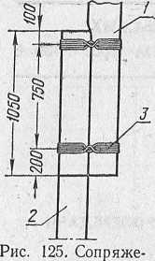

ние деревянной стойки опоры ли­нии электропере­дачи с железобетон­ной приставкой:

**1** — стойка; **2** — при-  
ставка; **S —** проволоч-  
ный бандаж.

диаметром 4 мм и более. 'Если нет

ванной проволоки, допускается примепс и-  
неоцинкованной диаметром не менее Ь ”  
Которую для защиты бандажа от ко|)|н ■■  
покрывают асфальтовым лаком. Число п"  
ков бандажа, если нет специальных уме  
ний в проекте, принимают равным 12 и ■  
проволоки диаметром 4 мм, 10 при дм.чм' >  
ре 5 и 8 мм, когда используется npoBOJU'i  
диаметром 6 мм.

Общий вид сопряжения деревянной п",,  
ки опоры с железобетонной приставкой ши..  
зан на рисунке 125.

Какие опоры применяют для воздушт.г  
линий электропередачи?

Различают промежуточные, переходт.и  
и повышенные переходные, концевые anKi'p  
ные и угловые анкерные опоры воздушп|.1'  
линий электропередачи.

Промежуточные опоры стамиi  
на прямых участках трассы.

Они поддерживают подвешенные проводи  
и не рассчитаны на восприятие усилий, lu  
правленных вдоль линии,  
и повышенные переходиЫ'

Переходные

опоры применяют на прямых участках трассы, но там, где проводи  
должны быть расположены выше, чем обычно (при переходе лишт  
через автодороги II класса, линии связи II и III класса и радиоли  
НИИ в населенной местности). Как и промежуточные, они не воспрн  
нимают усилий, направленных вдоль линии.

Таблица 74

Основные размеры промежуточных опор

|  |  |  |  |  |  |  |
| --- | --- | --- | --- | --- | --- | --- |
| Обозначение | | | Длина, м | | Диаметр, м | |
| опоры | СТОЙКИ | приставки | стойки | При­  ставки | стойки | При­  ставки |
| Па1 | ПаЫ | ПТн-2,2-4,25 | 6,5 | 4,25 | 0,14 |  |
| Па1 | ПаМ | ПТо-1,7-4,25 | 6,5 | 4,25 - | 0,14 | — |
| Па1 | Па 1-2 | ПТн-1,7-3,25 | 7,5 | 3,25 | 0,14 | — |
| Па1 | Па 1-2 | ПТо-1,2-3,25 | 7,5 | 3,25 | 0,14 | _ |
| Па2 | Па 1-3 | ПТн-2,2-4,25 | 7,5 | 4,25 | 0,16 | — |
| Па 2 | Па 1-3 | ПТо-1,7-4,25 | 7,6 | 4,25 | 0,16 | — |
| Па2 | Па 1-4 | ПТн-1,7-3,25 | 8,5 | 3,25 | 0,16 | — |
| ПаЗ | Па 1-5 | ПТн-2,2-4,25 | 7,5 | 4,25 | 0,16 | __ |
| ПаЗ | Па 1-5 | ПТо-1,7-4,25 | 7,5 | 4,25 | 0,16 | — |
| Па4 | ПаЫ | Па2-1 | 6,5 | 4,5 | 0,14 | 0,20 |
| Па 5 | Па 1-3 | П62-1 | 7,5 | 4,5 | 1,16 | 0,22 |
| Паб | Па1-5 | П62-1 | 7,5 | 4,5 | 0,16 | 0,22 |

200

I

Таблица 75

сповные размеры переходных и повышенных переходных опор

|  |  |  |  |  |
| --- | --- | --- | --- | --- |
| [ Обозначение | | | Длина, м | |
| |(ШОрЫ | СТОЙКИ | Приставки | СТОЙКИ | при­  ставки |
| ППа1 | Па1-6 | ПТн-2,2-4,25 | 8,5 | 4,25 |
| ППа1 | Па 1-6 | ПТо-1,7-4,25 | 8,5 | 4,25 |
| ППа2 | Па 1-7 | ПТн-2,2-4,25 | 9,0 | 4*24 |
| 1!Па2 | Па 1-7 | ПТо-1,7-4,25 | 9,0 | 4,25 |
| ППаЗ | Па 1-6 | ПТ-4,2-6,6 | 8,5 | 6,0 |
| ППа4 | Па 1-7 | ПТ-4,2-6,0 | 9,0 | 6.0 |
| ППа5 | Па 1-6 | П62-1 | 8,5 | 4,5 |
| ППаб | Па 1-7 | П62-2 | 9,0 | 4,5 |
| ППа7 | Па 1-6 | Пв2-2 | 8,5 | 6,5 |
| ППа8 | Па 1-7 | Пв2-2 | 9,0 | 6,5 |

Диаметр, м

стойки

0,16

0,16

0,16

0,16

0,16

0,16

0,16

0,16

0,16

0,16

при­

ставки

0,22

0,22

0,24

0,25

Концевые анкерные опоры устанавливают па концах линии электропередачи. Они служат для восприятия усилий, направленных вдоль линий, и поэтому выполняются более прочными и жесткими, чем промежуточные.

Угловые анкерные опоры располагают в местах поворота линий электропередачи. Они воспринимают усилия, выз­ванные тяжением проводов и направленные по биссектрисе угла по­ворота линии. Как и концевые анкерные, это опоры повышенной проч­ности и жесткости.

Каковы основные размеры промежуточных опор линий электро­передачи?

Основные размеры промежуточных опор линий электропередачи приведены в таблице 74.

Каковы основные размеры переходных и повышенных переход­ных опор линий электропередачи?

Основные размеры переходных и повышенных переходных опор линий электропередачи даны в таблице 75.

Каковы основные размеры концевых анкерных опор линий элект­ропередачи?

Основные размеры концевых анкерных опор линий электропере­дачи представлены в таблице 76.

Каковы основные размеры угловых анкерных опор линий элект­ропередачи?

Основные размеры угловых анкерных опор линий электропере­дачи приведены в таблице 77.

Что означают буквы и цифры в обозначении опор линий электро­передачи?

Буквы и цифры в обозначении опор линий электропередачи означают следуюш,ее: прописные (большие) буквы — назначение опоры (П — промежуточная, ПП — промежуточная переходная, КА ^ концевая анкерная, УА — угловая анкерная); строчные (ма­лые) буквы указывают напряжение линии электропередачи; цифра после букв — типоразмер опоры. Например, марка УАа2 расшифро-

201

1

к>

о

JO

|  |  |  |
| --- | --- | --- |
|  | Обозначение | |
| опоры | стойки | приставки |

Основные размеры концевых анкерных опор

подкоса

|  |  |  |
| --- | --- | --- |
| КАа! | KAal-2 | ПТн-1,7-3,25 |
| КАа! | КАа 1-2 | ПТо-1,2-3,25 |
| КАа! | КАаМ | ПТн;2,2-4,25 |
| KAal | КАа 1-1 | ПТо-1,7-4,25 |
| КАа2 | КАа1-4 | ПТн-2,2-4,25 |
| КАа2 | КАа 1-4 | ПТо-1,7-4,25 |
| КАаЗ | КАа1-3 | ПТн-2,2-4,25 |
| КАаЗ | КАа 1-3 | ПТо-1.7-4,25 |
| КАа 4 | КАа1-1 | П62-1 |
| КАа5 | КАа 1-4 | П62-1 |
| КАаб | КАа1-3 | П62-1 |

КАа4-2

КАа4-2

КАа4-1

КАа4-1

УАа4-1

УАа4-1

КАа4-2

КАа4-2,

КАа4-1

УАа4-2

КАг4-2

7.5

7.5

6.5

6.5

7.5

7.5

7.5

7.5

6.5

1. ~-5

Длина, м

стойки

приставки

подкоса

3.25

3.25

4.25

4.25

4.25

4.25

4.25

4.25

4.5

4.5

4.5

6.5

6.5

5.5

5.5

5.5

5.5

6.5

6.5

5.5

6.5

0,18

0,18

0,18

0,18

0,20

0,20

0.18

0,18

0,18

0,20

Таблица 76

Диаметр, м

стойки

приставки

подкоса

0.22

3.22

0.18

0,18

0,18

0,18

0,20

0,20

0,18

0,18

0.18

*2*JT.

«.JB

опоры

УАа1

УАа1

УАа1

УАа2

УАа2

УАаЗ

УАаЗ

УАа4

УАа5

УАаб

ю

о

стойки

УАа1-4

УАаЫ

УАа1-2

УАа1-4

УАа1-4

УАаЬЗ

УАа1-3

УАаМ

УАа1-4

УАа1-3

приставки

ПТн-2,2-4,25 ПТо-1,7-4,25 Шн-1,7-3,25'' ПТн-2.2-4,25 ПТо-1,7-4,25 ПТн-2,2-4,25 ПТо-1,7-4,25 П62-2 П62-2 П62-2

подкоса

УАа4-1

АУа4-1

УАа4-2

УАа4-2

УАа4-2

УАа4-2

УАа4-2

УАа4-1

УАа4-2

УАа4-2

6.5

6.5

7.5

7.5

7.5

7.5

7.5

6.5

7.5

7.5

|  |  |  |  |  |
| --- | --- | --- | --- | --- |
| Приставки | подкоса | СТОЙКИ | приставки | подкоса |
| 4,25 | 5,5 | 0,2 | — | 0,2 |
| 4,25 | 5,5 | 0,2 | — . | 0,2 |
| 3,25 | 6,5 | 0,2 | — | 0.2 |
| 4,25 | 6,5 | 0,22 | — | 0.2 |
| 4,25 | 6,5 | 0,22 | — | 0.2 |
| 4,25 | 6,5 | 0,2 | — | ,0,2 |
| 4,25 | 6,У | 0,2 | — | 0.2 |
| 4,5 | 5,5 | 0,2 | 0,24 | 0,2 |
| 4,5 | 6.5 | 0,22 | 0,24 | 0.2 |
| 4,5 | ’ 6.5 | 0.2 | 0,24 | 0,2 |

***tl***

***л***

*ж-л*

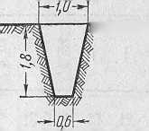

МЩ1Ш

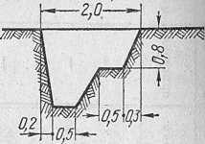

Рис. 126. Котлован, для одностоечной опоры.

вывается так: опора угловая анкерная для линии электропередачи напряжением 0,4 кВ, второго типоразмера.

Буквы и цифры в обозначении деревянной стойки, приставки -и подкоса показывают принадлежность детали к определенному виду опоры (прописные буквы), напряжение линии электропередачи (строчные буквы), номер позиции деталировочного чертежа (перигш цифра), типоразмер детали (вторая__ цифра, отделенная от первой дефисом).

Обозначение унифицированных железобетонных трапецеидаль­ных приставок содержит сведения о наименовании изделия (ПТ — приставка трапецеидальная), типе железобетона (о — обычный, н — предварительно напряженный), наибольшем изгибающем момен­те (первое число после дефиса), длине приставки (второе число, отде­ленное от первого дефисом).

Какую древесину применяют для опор линий электропередачи?

Для опор линий электропередачи применяют пропитанные антисептиком бревна леса III сорта. Допускается также использова­ние бревен из непропитанной лиственницы зимней рубки. Диаметр бревен в верхнем отрубе должен быть не менее 14 см. В некоторых случаях, например для опор, устанавливаемых дополнительно на от­ветвлениях к вводам в здания, диаметр бревен в верхнем отрубе может быть уменьшен до 12 см. .

Антисептик — это специальный состав, противостоящий гние­нию древесины. Бревна для опор линии электропередачи пропиты­вают антисептиком на заводах или монтажно-заготовительных участ­ках в автоклавах, горяче-холодных ваннах или другим равноценным способом. К антисептированию опор допускается специально инст­руктированный персонал.

Насколько заглубляют опоры линий электропередачи в землю?

Размер заглубления опоры определяют в 'зависимости от ее вы­соты, числа укрепленных на ней проводов, грунтовых условий и способа производства землярых работ. Для одностоечной опоры ориентировочные размеры котлована показаны на рисунке 126.

В каких местах рекомендуется устанавливать опоры линий электропередачи?

Места установки опор линий электропередачи выбирают с та­ким расчетом, чтобы опоры не затрудняли движения транспорта и

204

ш'шеходов. Они не должны загораживать входы в здания, въезды «(I дворы и т. д. Там, где имеется опасность повреждения опоры ||1анспортом, рядом с опорой (со стороны возможного наезда) еле- (уст устанавливать отбойную тумбу. При установке опор на затап­ливаемых участках трассы грунт возле опор во избежание его раз- Ц|ыва укрепляют (подсыпают землю, мостят и т. п.).

Обязательна ли нумерация опор линий электропередачи?

Да, на каждой опоре линии электропередачи должен быть проставлен номер и год ее установки. Нумерацию ведут со стороны питания линии (от подстанции).

Какие провода применяют для воздушных линий электропере­дачи?

На воздушных линиях электропередачи используют одно- и многопроволочные провода. Из соображений механической прочно­сти разрешается использовать алюминиевые провода , сечением не менее 16 мм^, сталеалюминиевые и биметаллические сечением не менее 10 мм^, стальные многопроволочные оцинкованные диаметром

1. . . 5 мм. На ответвлениях к вводам допускается применять сталь­ной однопроволочный оцинкованный провод марки ПСО-3 диаметром 3 мм и изолированные алюминиевые провода с виниловым покры­тием и несущим тросом марок ABT-I и АВТ-2.

Как следует располагать провода на опорах воздушных линий электропередачи?

Верхнее положение на опорах воздушных линий электропере­дачи занимают фазные провода, а нулевой провод, как правило, разметают под ними. В том случае, когда совместно с проводами линий электропередачи проложены провода наружного освещения, их располагают ниже проводов линии электропередачи, т. е. под нулевым проводом.

На опорах воздушных линий напряжением 380/220 В с глухо- заземленной нейтралью допускается совместная подвеска проводов линий передачи и проводов радиотрансляционных сетей напряже­нием до 360 В. При этом провода радиотрансляционной сети распола­гают ниже проводов линии электропередачи. Расстояние между ниж­ним проводом электропередачи (или нижним проводом наружного освещения) и верхним проводом радиотрансляционной сети должно быть не менее 1,5 м на опоре и не менее 1 м в пролете.

Чему равны расстояния между проводами на опоре линии элект­ропередачи?

Расстояния между проводами по вертикали зависят от района гололедности. В 1, II и III районах гололедности это расстояние должно быть не менее 40 см. В IV и особом районах гололедности его увеличивают до 60 см. ■

Расстояние между проводами в горизонтальном направлении зависит как от района гололедности, так и от пролета.

B I, II и III районах гололедности это расстояние должно быть не менее 20 см при пролете до 30 м и не менее 30 см при пролете более 'ЗО' м, ш в IV'и особом районах гоЛ'олед'нбсти увеличено до 40 см.

Что такое район по гололеду?

Вся территория СССР в зависимости от толщины стенки голо­леда, образующегося на проводах линий электропередачи, условно (разделена на ряд районов (табл. 78). Нормативной считают толщину стенки гололеда, приведенного к цилиндрической форме, с плотно­стью 0,9 г/см® на -высоте 10 м над поверхностью земли.

205

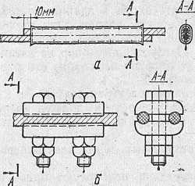

прово-

элект-

В ПУЭ также приведены тм|.  
фические карты, по которым mm i-.  
определить, к какому pail<uh i-  
гололеду относится та юш ии.  
местность.

Как соединяют проводи ип,  
душных линий электропередач»!'

Соединение проводов иоапып  
ных линий электропередачи до.1111.11.  
обеспечивать надежный элек1|И1'1,  
ский контакт и высокую мехашри,  
кую прочность. Провода do.’mivih  
ных линий соединяют либо тормш  
ной сваркой, либо специальными  
зажимами (рис. 127). Провода |ш i  
личных сечений или из неоднори i  
ных Металлов соединяют при ним.,  
щи переходных зажимов и толм...  
на опорах.

Как поднимают и натягиш!Ш1  
провода и закрепляют их на опоре?

Перед тем как поднимать при  
вода на опору, их предварителмк!  
прокладывают по земле вдоль всей трассы линии или, по крайней  
мере, от одной анкерной опоры до другой. Затем их поднимают и пак  
ладывают при помощи специальных багров на крюки изоляторои,  
После этого в самом начале линии провода крепят к изоляторам  
анкерной опоры (возле трансформаторной подстанции) и натягиваюг  
их при помощи полиспаста, закрепленного на соседней анкерной  
опоре. Натягивая провода, постоянно контролируют стрелу провеса,  
как это показано на рисунке 128. Натянутые провода закрепляют  
на изоляторах анкерной опоры и лишь затем на изоляторах всех про-  
межуточных опор. Крепление проводов к изоляторам показано на  
рисунках 129, Ш.

Какие изоляторы применяют для подвески проводов воздушных  
линий напряжением до 1000 В?

Для этой цели применяют фарфоровые изоляторы, рассчитанные  
на номинальное напряжение 500 В, АИК-1, АИК-2, АИК-3, АИК-4,

Рис. 127, Соединение дов воздушных линий ропередачи;

**а** — соединительные зажимы с последующим обжатием специ­альными клещами; **6** — соедини­тельные плашечные зажимы.

Таблица 78

Районы СССР по гололеду

|  |  |  |
| --- | --- | --- |
| Район СССР . по гололеду | Нормативная толщина стенки гололеда, мм, с повторяемостью | |
| 1 раз в б лет - | 1 раз в 10. лет |
| I | 5 | 5 ■ |
| II | 5 ' | - 10 |
| III | 10 | 15 |
| IV | 16 | 20 |
| Особый | 20 и более | Более 22 |

206

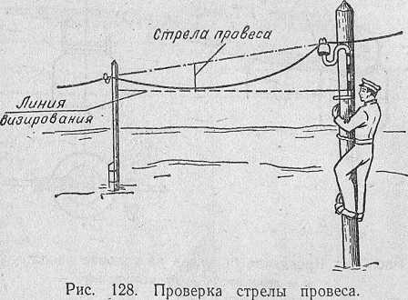

ШЛН-1, ШЛН-2, ШЛН-3, ШЛН-4, ШН-1М, ТСМ-2, ТФ-2, ТФ-3 и  
ТФ-4. Некоторые из них показаны на рисунке 131.

Каковы основные технические данные изоляторов для линий  
напряжением до 1000 В?

Основные технические данные этих изоляторов (рис. 131, а, б, в)  
приведены в таблице 79.

Каковы основные технические

характеристики крюков и штырей  
для крепления изоляторов на лини-  
ях напряжением до 1000 В?

Основные технические харак-  
теристики крюков и штырей (рис.

131, в, г) для крепления изолято-  
ров приведены в таблице 80.

Каким должно, быть расстояние  
от проводов линии электропередачи  
до поверхности земли?

Расстояние от проводов линии  
электропередачи до поверхности  
земли (в любой местности) должно  
быть не менее 6 м при максималь-  
ной стреле провеса, т. е. в усло-  
виях наивысшей температуры воз-  
духа или наибольшего гололеда.

В местах пересечения улиц ответ-  
влениями от линий ,электропере-  
дачи к вводам в здания и сооруже-  
ния расстояния от проводов до  
тротуаров и пешеходных дорожек  
могут быть уменьшены до 3,5 м.

Если и это расстояние обеспечить  
не удается, то возле здания или со-  
оружения необходимо установить  
дополнительную опору.

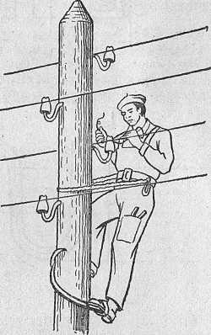

Рис. 129. Вязка проводов к  
штыревым изоляторам на  
опоре.

207

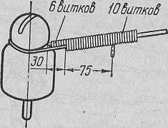

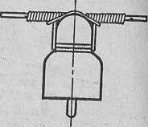

а

Рис. ,30. Кр.„™е

анкерное, б = промежуточное.

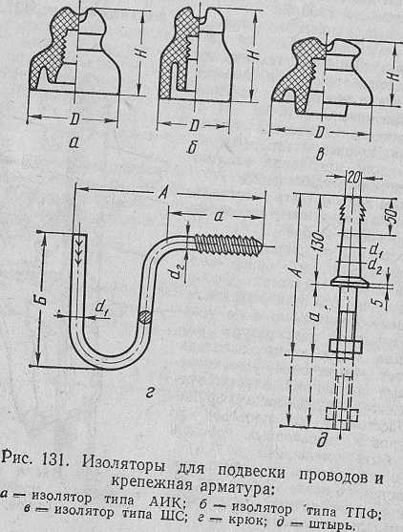

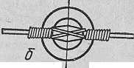

Таблица 79

Основные технические данные изоляторов

I '

|  |  |  |  |
| --- | --- | --- | --- |
| Изолятор | Масса, кг | Размеры, мм | |
| И | D |
| АИК-1 | 0,58 | 98 | 96 |
| АИК-2 | 0,38 | 78 | 80 |
| АИК-3 | 0,18 | 61 | 63 |
| АИК-4 | 0,12 | 48 | 51 |
| ШН-1М | 0,54 | 108 | 80 |
| ТСМ-2 | 0,70 | 108 | 83 |
| ТФ-2 | 0,62 | 108 , | 75 |
| ТФ-3 | 0,33 | 86 | 61 |
| ТФ-4 | 0,22 | 67 | 49 |

■ Разрешается ли подвешивать провода воздушной линии электро­передачи над крышами зданий и сооружений?

Нет, прохождение проводов воздушной линии электропередачи над крышами не допускается. Исключение составляют ответвления от линии электропередачи к вводам в здания и сооружения.

Допускается ли пересечение проводами воздушной лини и электро­передачи проводов линий связи и сигнализации?

Да, но с условием, что расстояние по вертикали от проводов линий связи и сигнализации не менее 1,25 м. Кроме того, крюки и штыри опор воздушной линии электропередачи, ограничивающих пролет пересечения, должны быть надежно заземлены.

Как близко (в горизонтальном направлении) от зданий и соору­жений могут проходить провода воздушной линии электропередачи?

Расстояние от проводов воздушной линии электропередачи до зданий, строений, сооружений и т. п. по горизонтали должно быть те менее 1,5 м, если в месте прохождения линии возможно пребыва-

Таблица 80

'Основные технические данные крюков

|  |  |  |  |  |  |  |  |
| --- | --- | --- | --- | --- | --- | --- | --- |
| S  S  п ^  2 3  Sb | Изолятор | ад  ,2 сч л ^ ^ а. | Размеры крюка или | | | штыря, | мм |
| А | Б |  |  | d. |
| КН-12 | АИК-3, АИК-4, | 0,2 | 130 | 80 | 53 | 12 | 13 |
|  | ТФ-4, ТФ-5 |  |  |  |  |  |  |
| КН-16 | АИК-3, ТФ-3 | 0,5 | 170 | 110 | 76 | 16 | 18 |
| КН-18 | АИК-2, ТФ-2 | 0,85 | 210 | 150 | 94 | 18 | 20 |
| ШН-17 | АИК-3 | 0,42 | 185 . | — | 60 | 17 | 5/8" |
| ШН-18 | АИК-2 | 0,83 | 230 |  | 100 | 18 | 3/4" |

209

ние людей (балконы, окна, террасы). В остальных случаях (глухн1' стены и т. п.) это расстояние может быть уменьшено до 1 м. Указан ные расстояния выбирают с учетом максимального отклонения про- водов в сторону зданий и сооружений.

Обязательно ли, прокладывая воздушные линии электропереда­чи по лесным массивам и зеленым насаждениям, вырубать просеки?

Нет, не обязательно. Достаточно, чтобы расстояния между проводами и вершинами деревьев и кустов не превышали I м в гори­зонтальном и вертикальном направлениях при максимальной стреле провеса и наибольшем отклонении.

Что нужно делать непосредственно перед сдачей в эксплуатацию вновь сооруженной или вышедшей из капитального ремонта линии электропередачи?

В подобных случаях'непосредственно перед сдачей линии в экс­плуатацию вы'полняют следующие работы:

делают внешний осмотр линии, проверяя, соответствует ли она техническому проекту;

убеждаются в равномерности распределения нагрузки по фазам;

измеряют сопротивления растеканию заземляющих и грозоза­щитных устройств;

проверяют стрелы провеса и расстояния по вертикали в пролетах и пересечениях от низшей точки провода до земли и до пересекаемых линий, а по горизонтали до домов, деревьев и т. п.

Какая документация должна быть представлена монтажной организацией при сдаче в эксплуатацию воздушной линии электро­передачи?

При сдаче в эксплуатацию линии электропередачи монтажная организация должна представить следующую ,;окументацию:

1. технический проект линии электропередачи со всеми изме­нениями и дополнениями, внесенными i проект в процессе строитель­ства. Все изменения и дополнения обязательно должны быть согласо­ваны с проектной организацией;
2. исполнительную схему сети, на которой должны быть указа­ны типы опор, марки, сечения и количество проводов, защитные за­земления, средства грозозащиты и др.;
3. акты осмотра выполненных переходов и пересечений, состав­ленные вместе с представителями заинтересованных организаций, акты на скрытые работы по устройству повторных и грозозащитных заземлений, акты на скрытые работы по заглублению опор;
4. протоколы измерений сопротивлений растеканию заземляю­щих устройств с описанием конструкции заземлителей;
5. паспорт линии;
6. инвентарную опись линии электропередачи (включая вспомо­гательные сооружения и передаваемый аварийный запас материалов и оборудования);
7. протоколы контрольной проверки стрел провеса проводов и.габаритов сдаваемой в эксплуатацию воздушной линии электропере­дачи.

Применяются ли в сельском хозяйстве кабельные линии электро­передачи напряжением до 1000 В?

Да, и особенно широко при строительстве крупных комплек­сов по производству молока и мяса на промышленной основе.

Какая документация должна быть представлена монтажной организацией при сдаче в эксплуатацию кабельной линии электро­передачи?

210

При сдаче в эксплуатацию кабельной линии монтажная орга­низация должна представить следующую документацию:

1. проект кабельной линии с перечнем отклонений от него и с обязательным указанием, когда и с кем эти отклонения согласо­ваны;
2. исполнительные чертежи трассы кабельной линии, выполнен­ные в масштабе 1 : 200 или 1 :,500, с указанием ее координат отно­сительно существующих капитальных сооружений или специально установленных знаков;
3. акты на скрытые работы с обязательным указанием пересече­ний и сближений кабеля со всеми подземными коммуникациями, а также акты на монтаж кабельных муфт и акты на осмотр проложен­ных в траншеях и каналах кабелей перед их закрытием;
4. акты о состоянии заделок концов, кабеля на барабанах с при­ведением даты поступления кабеля на монтажную площадку. При необходимости должны быть представлены протоколы прогрева, вскрытия и осмотра образцов;
5. протоколы заводских испытаний кабелей;
6. протоколы испытаний кабельной линии электропередачи после ее монтажа;
7. акт о наличии бирок, которые должны быть установлены на всех кабельных муфтах и заделках, а также на открыто проложенных участках кабеля (обычно на концах линии). На кабельной бирке указывают напряжение, марку и сечение кабеля, номер фидера или его наименование. На бирке кабельной муфты указывают дату мон­тажа, организацию, выполнявшую монтаж, и фамилию монтера, от­ветственного за производство работ по разделке кабеля и монтажу кабельной муфтьь

УСТРОЙСТВО **и** МОНТАЖ ПОТРЕБИТЕЛЬСКИХ ПОДСТАНЦИИ

Что такое потребительская подстанция?

Потребительской называют трансформаторную подстанцию, служащую для. преобразования напряжения 6. . .10 кВ (и выше) в напряжение 380/220 В для передачи ее пбтребителям посредством распределительных низковольтных линий электропередач. Потреби­тельские подстанции часто называют просто трансформаторными подстанциями (сокращенно ТП).

Как по общим признакам разделяют потребительские подстанции?

Потребительские подстанции могут быть открытыми и закрыты­ми. К подстанциям первого типа относят распространенные в сельском хозяйстзе столбовые (мачтовые) трансформаторные подстанции, все оборудование которых установлено на опорах, линий электропере­дачи, т. е. на открытом воздухе. К подстанциям второго типа при­числяют такие, оборудование которых расположено в закрытом поме­щении. В последнее время все большее применение в сельском хозяй­стве находят так называемые комплектные трансформаторные под­станций, поставляемые в собранном или полностью подготовленном для сборки виде.

По расположению на территории различают отдельно стоящие, пристроенные к производственному помещению и встроенные в производственное помещение потребительские подстанции.

Из каких основных частей состоит потребительская подстанция?

Потребительская )тодстаиция состоит из следующих основных частей;. высоковольтного устройства, включающего в себя разъеди-

211

***г***

12

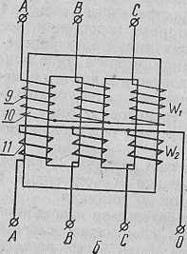

Рис. 132. Трехфазный силовой транс-  
форматор:

ма;

напрял<ения; 2 — выволныв “ высшего высшего напряжения; 3 - вЙЕолные”7*'“ ляторы низшего напряжения“ / м указатель; 5 — расшиоитель-’ t ~~ с фильтром: 7 —радиатор; S — бак- 9 £? мотка высшего напряжения- /л мяг провод; .Обмотка Hns^^Sero^Hap/S:^: = катки.

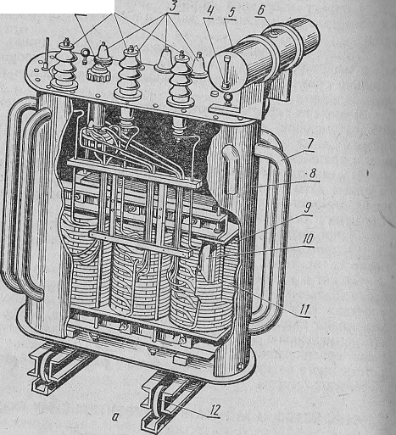

нитель, предохранители и разрядники; одного или двух силовых транс­форматоров; устройства напряжением до 1000 В, в которое входят коммутационные и защитные аппараты; счетчики электроэнергии и выходы к отходящим линиям электропередачи напряжением 380/ 220 В.

Как устроен и иа каком принципе работает силовой трансфор­матор?

В устройстве силового трансформатора 'рис. 132, а) различают прежде всего магннтопровод 10, обмотки высшего 9 и низшего II напряжений, бак 5, заполненный маслом, выводные изоляторы 2 к 3, радиатор 7, опорные катки 12 и расширитель 5.

Магнитонровод силового трансформатора представляет собой сердечник, состоящий из трех вертикальных стержней, которые с торцов замкнуты стальными ярмами. Для снижения потери энергии на вихревые токи сердечник набирают в пакет из отдельных изоли­рованных друг от друга пластин электротехнической стали. На каж­дом из трех стержней помещены по две катушки, намотанные специ­альным изолированным проводом, одна из которых высшего а другая низшего напряжения.

Магннтопровод вместе с катушками помешен в бак, заполненный минеральным (трансформаторным) маслом, которое улучшает тепло­вой режим и изоляцию трансформатора. Бак (кожух) трансформатора снабжен радиатором — системой стальных труб. Циркулируя по этим трубам, масло отдает полученное от катушек тепло в окружаю­щую среду. Для того чтобы при нагревании масло могло свободно расширяться, на крышке трансформатора установлен специальный бачок, так называемый расширитель, который трубкой соединен с основным баком. Расширитель выполняет и вторую функцию, заклю­чающуюся в уменьшении поверхности соприкосновения масла с воз­духом, благодаря чему снижается окисление и увлажнение трансфор­маторного масла. На крышке бака смонтированы выводные изоля­торы, к которым с одной стороны присоединены концы обмоток, а с другой — подходящая и отходящая линии. Трансформатор снабжен переключателем /, позволяющим изменять число витков обмотки высшего напряжения и тем самым регулировать напряжение потре­бителей в пределах ±5%.

Принцип работы силового трансформатора может быть легко понят при помощи рисунка 132, б. Если к первичной обмотке 9 подать напряжение от источника переменного тока, то в магнитопро- воде 10 наведется переменный магнитрщгй поток. Этот магнитный поток будет индуктировать во вторичной обмотке II электродвижу­щую силу. При холостом ходе трансформатора напряжения (подан­ное на первичную обмотку и индуктированное во вторичной обмотке) связаны отношением:

где Wi, W2 — соответственно число витков первичной и вторичной обмоток;

К — коэффициент трансформации.

Что такое группа соединений обмоток силового трансформатора?

Обмотки силовых трансформаторов соединяют по двум наиболее распространенным схемам: звезда (условное обозначение Y) и тре­угольник (условное обозначение Д). Группа соединений показывает.

213

г

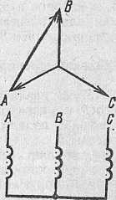

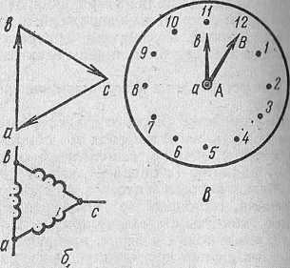

Рис. 133. К определению группы соединений обмоток силового  
трансформатора:

а — обмотка высшего напряжения в ее векторная диаграмма: б —. обмотки  
низшего напряжения и ее векторная диаграмма; в —условное расположенме  
векторов на циферблате «асов.

как соединены обмотки силового трансформатора. Группу соединении обозначают дробным выражением, числитель которого относится к первичной обмотке (в нашем случае обмотка высшего напряжения), а знаменатель — к вторичной обмотке (обмотка низшего напряже­ния): например Y/Д, Y/Y или Д/Y. На рисунке 133 показаны соеди­нения обмотки высшего напряжения в звезду (а) и обмотки низшего напряжения в треугольник (б) и их векторные диаграммы. Если сое­диненная в звезду обмотка имеет вывод нулевой точки, то ее обозна­чают знаком 'f-. Группа соединений указывает также на взаимное расположение векторов напряжений первичной и вторичной обмоток трансформатора, для чего прибегают к аналогии с циферблатом обычных часов (рис. 133, в). Вектор высшего напряжения принимают за минутную стрелку и устанавливают циферблат так, чтобы она находилась против цифры J2, вектор низшего напряжения — за ча­совую, а время, которое показывают эти стрелки, записывают рядом с дробным выражением в обозначении группы-соединений (например, Y/Y— 12 или Y/Д— 11 и т. д.).

Что такое напряжение короткого замыкания силового трансфор­матора?

Напряжение короткого замыкания — одна из основных характе­ристик силового трансформатора, по. которой судят о воз.можности параллельной работы нескольких трансформаторов. Оно равно тому напряжению, которое надо приложить к обмотке высшего напряже­ния, чтобы в замкнутой накоротко обмотке низшего напряжения про­текал номинальный ток. Напряжение короткого замыкания обозна­чают вк и указывают в паспорте силового трансформатора (в процен­тах номинального напряжения).

Каковы условия включения силовых трансформаторов на парал­лельную работу?

Для включения трансформаторов на параллельную работу долж­ны быть выполнены следующие условия: 1) соответственное.равен­ство номинальных напряжений обмоток этих трансформаторов (от­

214

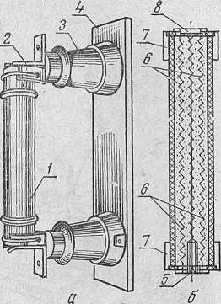

клонение напряжений по коэф-  
([)ициенту трансформации не  
должно превышать ir0,5%)' 2)  
идентичность групп соединения  
обмоток; 3) равенство напряже-  
ний короткого замыкания (до-  
пустимое отклонение ctlO% от  
среднего значения); 4) соотно-  
шение мощностей трансформа-  
торов не более чем 1 : 3; 5)  
правильная фазировка транс-  
форматоров (фазы А, В и С  
трансформаторов должны быть  
присоединены к одним и тем же  
фазам сети).

Что представляет собой вы-  
соковольтное устройство потре-  
бительской подстанции?

Высоковольтноё устройство  
потребительской подстанции  
представляет собой совокуп-  
ность шинопроводов, защитных  
и коммутационных аппаратов  
(предохранители, разъединители  
выключатели, разрядники).

Как устроен высоковольт-  
ный предохранитель?

Устройство высоковольтного  
предохранителя типа ПК пока-  
зано на рисунке 134. Принцип

его действия и назначение те же, что у низковольтного  
теля.

Каково назначение и устройство разъединителей потребитель­ских подстанций?

Разъединитель на потребительской подстанции служит для вклю­чения и отключения силового трансформатора и создания видимого разрыва в цепи высокого напряжения, когда необходимо выполнять ремонтные работы или профилактический осмотр. Включение и отключение могут быть выполнены только при отсутствии нагрузки, т. е. в режиме холостого хода .трансформатора.

На рисунке 135 изображен, трехполюсный разъединитель РВ- 10/600. На его металлической раме 1 установлено шесть опорных изоляторов 13, к которым крепятся подвижные 6 и неподвижные 12 контакты. Подвижные контакты приводятся в действие посредством фарфоровых тяг 11, соединенных с приводным рычагом 3.

Что представляет собой высоковольтный выключатель нагрузки?

Такой выключатель нагрузки служит для включения и отклю­чения высоковольтных электрических цепей при номинальной на­грузке. Часто, чтобы обеспечить защиту от перегру.зок и коротких замыканий, совместно с выключателем нагрузки применяют высоко­вольтные предохранители 3 (рис. 136).

По ycTpoiicTiiy выключатель нагрузки во многом похож на разъединитель. Основное отличие в том, что в нем применено спе­циальное газш'сш'рмрующее дугогасительное устройство 1, пред­ставляющее собой пластмассо.вый корпус, внутри которого иахо-

Рис. 13-Ф. Высоковольтный предохранитель типа ПК: **а** — общий вид; б — патрон предо­хранителя в разрезе; **!** — патрон; 2 — контактные стойки; **3 —** опор­ные изоляторы; **4 —** цоколь; 5 — указатель срабатывания; **6** — плав­кие вставки; 7 — контактные обой­мы; **8** — крышки.

предохрани-

215

^ 1^

,.\U OVl

-r

u' V' /л ^ I' <.'’ л*' л''д

dC.9T

•asj

' ^ ;r.q9MB>i *«H>i(\7.oRaqn -

трехполюсный разъединитель PB-lQ/600:

**упор; S —** приводной рычаг; **4** вал; **5 -~** контактная стой-

ш. -Устные ножи; 7 — пружина; ^ накладкаг Р ■— ©еь; /О — болт;  
>jei>ie тяги; контактные угольники; /.? опорные изолято-

ры.

аыши из органического стекла. В момент коммутации  
г стекло под действием высокой температуры электри-

-\(_С^5урно выделяет поток газов (главным образом водород).

fcfcjC3 течение долей секунды гасит образовавшуюся при  
>гв. -аистов электрическую дугу.

Какую функцию в высоко-

вольтном устройстве потреби-  
тельской подстанции выполняют  
разрядники?

Разрядники защищают изо-  
ляцию оборудования потреби -  
тельских подстанций от грозо-  
вых перенапряжений, автомати-  
чески соединяя с землей те то-  
коведущие части, на которых  
появилось опасное перенапряже-  
ние. Устанавливают разрядники  
на вводе в подстанцию и наделено  
заземляют. Для этой цели может  
быть использовано заземляющее  
устройство потребительской под-  
бтанции.

rroY-r,,,., Каково устройство разряд-

J. 1-10. конструкции различают

яв-.ая теамера: трубчатые и вентильные разряд-

.HlZZ"JEir. НИКИ.

,Ь

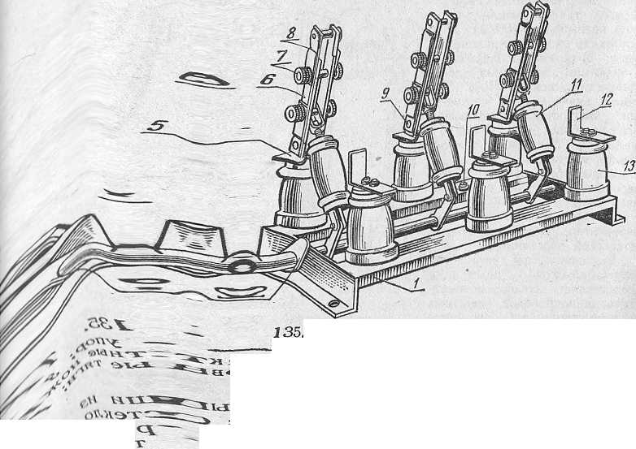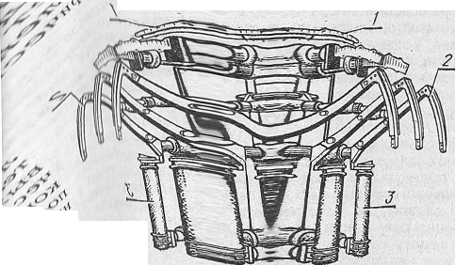C:\Users\User\Desktop\Новая папка (2)\Айдарова\media\image191.png

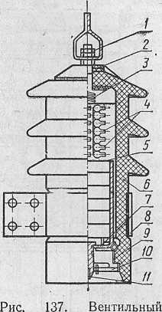

в трубчатом разряднике металли-  
ческий стержень, разделенный искро-  
вым воздушным промежутком, прохо-  
дит сквозь трубку, изготовленную из  
фибры или органического стекла. Один  
конец стержня надежно заземляют,  
другой через внешний (дополнитель-  
ный) искровой промежуток присоеди-  
няют к проводу высоковольтной воз-  
душной линии электропередачи на  
вводе в потребительскую подставдию.

Во время перенапряжения в искро-  
вом промежутке внутри трубки появ-  
ляется электрическая дуга, которая со-  
единяет с землей провода воздушной  
линии и Тем самым снимает перена-  
пряжение. Вместе с тем под действи-  
ем высокой температуры электриче-  
ской дуги фибра или органическое  
стекло трубки выделяют газы, кото-  
рые быстро гасят дугу.

Вентильный (вилитовый)  
разрядник устроен иначе (рис.

137). В нем применено последователь-  
ное соединение искровых промежутков  
4 с вилитовыми элементами 5. Ви-  
лит —это особый керамический со^  
став, удельное электрическое сопро-  
тивление которого резко уменьшается  
под действием приложенного к нему  
высокого напряжения. Таким обра-  
зом, когда возникают перенапряже-  
ния, происходит пробой ■ искровых  
промежутков, вилитовые элементы ста-

новятся токопроводящими и отводят заряд в землю. После этого мгно-  
венно восстанавливается высокое сопротивление вилитовых дисков,  
цепь электрического тока на землю прерывается и возобновляется  
нормальный режим работы электроустановки. Обозначение разряд-  
ника на примере рл.чрядника РВП-6 расшифровывается так; разряд-  
ник вентильный модеганциоиный на рабочее напряжение 6 кВ.

Что предстаклжгг собой низковольтное устройство потреби­тельской подстанции!’

Это устройстно представляет собой совокупность низковольт­ной коммутацпопипй, .•1Л1цит1ЮЙ, измерительной аппаратуры и шино­проводов. К коммуг .щиоимым и защитным аппаратам относят ру­бильники, г1рсдох'р.|питсли, автоматические выключатели и т. п.

Как устроена t к’лбопая потребительская подстанция?

Столбовую мтрс'Гип'сльскую подстанцию обычно монтируют на А-образиой, или АП-образной опоре. Силовой трансфор­

матор уста11;шлнп.'11111 mi высоте ие менее 4 м, считая от поверхности земли до ToKomviymn\ частой. Для проведения профилактических осмотров трл1ич||ирм.| п’ра и высоковольтного устройства предназ­начена располож1'11п.1 н м.'| высоте около 3 м от поверхности земли пло­щадка с перил,лмп, 11.1 i«m)])yio можно подняться по специальной складной лестшиц' тли мри помощи телескопической вышки.

(вилитовый) разрядник  
РВП-6:

/ ввод; 2 резиновая' про­кладка; В — пружина; i искровые промежутки; 5 — вилитовые диски; 6 — фарфо­ровый корпув; 7 — диафраг­ма: 8 — стопорная пружина; 9 — компаунд; W — наруж­ная диафрагма; II — зазем­ляющий зажим.

217

Рис. 138. Понижающая подстанция на П-образной опоре;

' ПОИВОЛ ПЯ.ЧТ.РПими'рлттп. о - * *

прово22Г/г-Ги'1корл1™1й“рГпре^^^^^^^^

/5 - предохранитель; /е - площадка.

Высоковольтное устройство такой подстанции состоит из ппрлп

пояГЛГ“ " трехполюсного разъедини^я, ”приво7?1ъГдинитГя'

позволяет управлять им непоспелсткрннп А рррссдиии1еля

р„„.

мок. Кроме того, рукоятка разъединителя сблокирована со складной

рубильники, предокранителн, счетчики электри^ско/^'энерт^^^

Ктроиства для управления уличным освещением. Электропроводка

218

““'Р|“2а"2“с™'"“« **«""S”" р“-**

""олбоГую^по^^^^ подстанцию Р^Решается раиола^

гатьнеближеЗ.м от зданий и сооружении!, II и 111 и не ближе ом

Е"тше потребительские подстанции иарркной установки

'■’T^»™o"cSSo. “SaS".

nHevHKp^l39 От обычной столбовой онз отличается тем, что собрана  
РиГГмп^кта готошх деталей и. следовательно, требует гораздо

Рис. 139. Комплектная столбовая трансформаторная подстанции

**I** — вентилы|м1\ p;i Ч111Д11ИК; 2 — L силоЕОЙ™раисформатор;

толя.

219



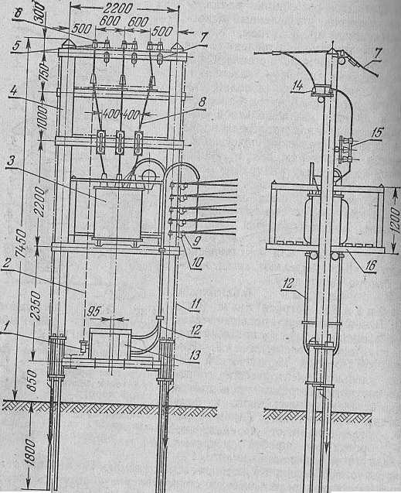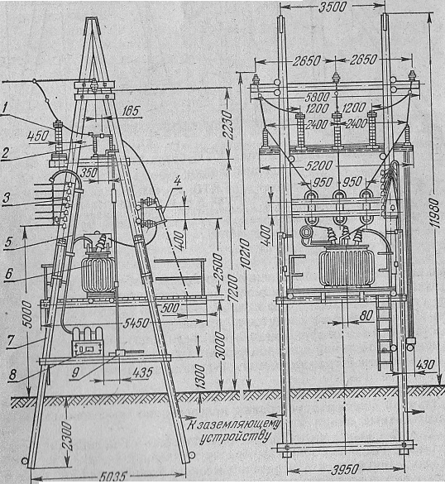

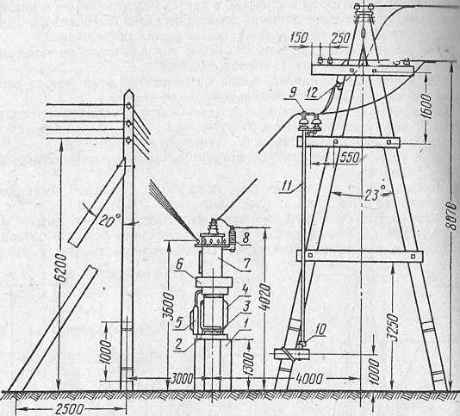

Рис. 140. Схема установки типа КТП возле угловой опоры прохо­дящей линии:

/— фундамент КТП; 2— опорная рама КТП; 5-— еалазки для силового транс­форматора; **4** — силовой трансформатор; **б** щит низковольтный; **6** —• рас­ширительный бачок; 7— шкаф высоковольтный; **8** — разрядники; **9** — разъе­динитель; **10** привод разъединителя; // вал привода; **12** подставной

изолятор.

меньших затрат на' выполнение монтажных работ. По монтажным признакам фундаментные комплектные потребительские подстанции еще удобнее. Они полностью изготавливаются в заводских условиях, весь монтаж на месте сводится к устройству фундамента, установке Подстанции на этот фундамент и присоединению высоковольтной и низковолыщой линий электропередачи. Схема установки фундамент­ной комплектной трансформаторной подстанции типа КТП показана на рисунке 140.

Каким образом к фундаментной комплектной потребительской подстанции наружной установки присоединяют высоковольтные и низковольтные линии электропередачи?

С этой целью в непосредственной близости от подстанции уста­навливают высоковольтную А-образнуго анкерную опору, к которой подводят линию электропередачи высокого напряжения, и делают спуск к высоковольтным изоляторам КТП. Если КТП не имеет разъе­динителя, то его монтируют на опоре. Отходящие низковольтные линии электропередачи подводят к одной или нескольким низковольт­ным концевым анкерным опорам, установленным возле КТП, от кото­рых делают спуски к низковольтным изоляторам КТП.

ТЕХНИКА ЭЛЕКТРОБЕЗОПАСНОСТИ  
В СЕЛЬСКОМ ХОЗЯЙСТВЕ

ОБЩИЕ ТРЕБОВАНИЯ ПРАВИЛ ЭЛЕКТРОБЕЗОПАСНОСТИ

Какими директивными и нормативными документами следует руководствоваться при обеспечении электробезопасности о сельских электроустановках?

С 1 июля 1970 г. введены в действие Правила технической эксплуатации электроустановок потребителей и Правила техники безопасности при эксплуатации электроустановок потребителей (сокращенно ПТЭ и ПТБ).

Помимо действующих ПТЭ и ПТБ, следует также руководство­ваться местными инструкциями и различными информационными и инструктивными документами МСХ СССР, Госкомсельхозтехники СССР и Госэнергонадзора, вышедшими после 1 июля 1970-г. с целью разъяснения, дополнения или изменения отдельных пунктов дейст­вующих правил.

Допускаются ли отступления от действующих правил?

Предписания действующих правил являются обязательными. Отступления от них не допускаются ни в каких случаях. Каждый ра­ботник, если им самим не могут быть приняты меры по устранению нарушений правил, обязан немедленно сообщить своему непосредст­венному, а в случае его отсутствия вышестоящему руководителю о всех замеченных им нарушениях правил, а также о неисправностях оборудования, машин, механизмов, приспособлений, инструмента и защитных средств.

Административно-технический персонал в зависимости от ме­стных условий в отдельных случаях должен предусматривать допол­нительные мероприятия, повышающие безопасность работ. Эти мероприятия не должны противоречить действующим правилам.

Какие требования предъявляют к поступающим на работу элект» ромонтерам?

Лица, обслуживающие электроустановки потребителей и имею­щие 11. . .V К1и1Лш1шкацион11ые группы но технике безопасности, должны:

а) cooTiu'TCTiioiiaTi. работе по состоянию здоровья (не иметь увечий или боле,'nil'll и стойкой форме, мешающих производственной работе), что о11|и'Дслястси медицинским освидетельствованием при принятии на работу и :ипсм периодически один раз в два года;

б) зиа'1'i. дсйпиу|1:тис ираинла техники безопасности, ведомст­венные иртшла II ттрукиин применительно к занимаемой долж­ности или lll■llloлll^lcмoй работе, пройти обучение безопасным методам работы на рабочем М1тте под руководством опытного работника и

221

проверку знаний в квалификационной комиссии с присвоением опре­деленной группы; квалификационная группа подтверждается удо­стоверением установленной формы;

в) быть обучены приемам освобождения пострадавшего от элек­трического тока и правилам оказания первой помощи пострадавшим.

При поступлении на работу лица, обслуживающие электроуста­новки и производящие в них работы, должны пройти вводный (об­щий) инструктаж по технике безопасности.

Сколько квалификационных групп установлено по технике без­опасности?

Действующими ПТБ установлено пять квалификационных групп по технике безопасности.

Работникам каких категорий присваивают соответствующие группы по технике безопасности?

Первую квалификационную группу присваивают лицам электро­технического персонала, вновь принятым на работу и еще не прошед­шим проверки знаний почправилам и инструкциям; специально вы­деленным только для уборки помещений; имеющим ранее присвоен­ную квалификационную труппу (II. . .V) по технике безопасности, но в данный момент работающим с просроченным удостоверением о проверке. Первую квалификационную группу по технике безопас­ности присваивают и лицам неэлектротехнического персонала: об­служивающим электротехнологические установки (электродоильные установки, электрифицированные кормораздаточные и навозоубороч­ные транспортеры, электрокалориферы и т. п.), если по возложенным на них функциям им не требуется присвоения более высокой квали­фикационной группы; обслуживающим передвижные машины и ме­ханизмы с электроприводом; работающим с электроинструментом; водителям всех автомашин с постоянно или временно установленны­ми на них кранами, механизмами или негабаритными грузами, при перевозке которых может возникнуть опасность прикосновения к проводам воздушных линий электропередачи и связи; работающим в помещениях и' вне их, где при возникновении неблагоприятных условий и отсутствии необходимых знаний по электробезопасности может возникнуть опасность поражения электротоком.

Вторую квалификационную группу присваивают электромон­терам, электрослесарям, электросварщикам и машинистам электро­транспорта, прошедшим проверку знаний по ПТБ и имеющим стаж работы на электроустановках не менее одного месяца. Для полу­чения второй квалификационной группы стаж практиков-электри- ков должен быть не менее полу года.

Третью квалификационную группу присваивают электромонте­рам и электрослесарям после проверки их знаний по ПТБ и при стаже. работы на электроустановках не менее полугода. Для лиц с образо­ванием семь классов и выше, прошедших специальное обучение, а также для лиц, окончивших профессионально-технические училища, стаж работы должен быть не менее трех месяцев. Стаж работы прак­тикантов институтов и техникумов, а также начинающих инженеров и техников установлен не менее одного месяца в предыдущей группе.

Четвертую квалификационную группу получают выдержавшие проверку знаний по ПТБ электромонтеры и электро слесари с общим стажем работы в предыдущей группе не менее одного года. Для лиц с образованием семь классов и выше, прошедших специальное обу­чение, а также для лиц, окончивших профессионально-технические училища, стаж работы установлен не менее шести месяцев, а для

222

начинающих инженеров и техников — не менее двух месяцев в пре­дыдущей группе.

Пятую квалификационную группу присваивают работникам со стажем работы на электроустановках не менее пяти лет, а окон­чившим профессионально-технические училища — не менее трех лет. Мастера, техники и инженеры, имеющие законченное среднее или высшее техническое образование, должны иметь общий стаж работы на электроустановках не менее полугода.

Что нужно знать при сдаче экзамена для получения каждой ква­лификационной группы?

Лица первой квалификационной группы не прошли специальной электротехнической подготовки, но должны иметь общее представле­ние об опасности электрического тока и мерах безопасности при работе па обслуживаемом участке. Они должны быть практически знакомы с правилами оказания первой помощи.

Лица второй группы обязаны иметь элементарное техническое знакомство с электроустановками и отчетливое представление об опасности электрического тока. Они должны быть обучены мерам предосторожности при работах на электроустановках и получить практическое знакомство с правилами оказания первой помощи.

Лицам третьей группы следует иметь элементарные знания в области электротехники, быть знакомыми с -устройством и обслу­живанием электроустановок, отчетливо представлять опасность при работах на электроустановках, знать требования общих правил тех­ники безопасности и правил допуска к работам на электроустановках, требования специальных правил техники безопасности по тем видам работ, которые входят в их обязанности, уметь практически оказать первую помощь пострадавшему от действия электрического, тока, вести надзор за работающими на электроустановках.

Лица четвертой группы должны обладать знаниями из области электротехники в объеме специализированного профтехучилища и достаточно хорошо представлять опасность при работах на электро­установках, в полном объеме усвоить требования-действующих ПТБ, а также Правил пользования и испытания защитных средств, приме­няемых на электроустановках и настолько подробно знать электро­установки, чтобы быстро, свободно и безошибочно разбираться, какие именно элементы и в каких случаях должны быть отключены, проверять выполнение необходимых мероприятий по безопасности; уметь организовать безопасное проведение работ и вести надзор за ними на электроустановках напряжением до 1000 В, а при необхо­димости квалифицированно оказать первую помощь пострадавшему от поражения электрическим током.

Лица пятой группы обязаны безукоризненно знать схемы и обо­рудование своего участка и обладать твердыми знаниями действую­щих ПТБ как в общей, так и в специальных частях, а также Правил пользования и испытания защитных средств, применяемых на элект­роустановках, причем иметь ясное представление о том; чем вызвано требование того или иного пункта правила; уметь организовать безопасное производство работ и вести надзор за ними на электро­установках любого напряжения, твердо знать правила освобож­дения пострадавшего от действия электрического тока и оказания первой помощи и уметь обучить персонал других групп правилам техники безопасности и оказанию первой помощи.

Как присваиваются квалификационные группы по технике безопасности?

***22:\***

Аттестация на первую квалификационную группу по техтпи' безопасности должна проводиться в виде инструктажа по элсн1|м1 безопасности непосредственно на рабочем месте с обязателы1и/| проверкой его усвоения аттестуемым работником.

Первая квалификационная группа может присваиваться одним лицом, ответственным за электрохозяйство колхоза или совхш.т, а также по его письменному указанию лицом с квалификациоммий группой не ниже третьей. Она также может присваиваться инжеио ром по технике безопасности, имеющим удостоверение на право ин епектирования электроустановок этого колхоза или совхоза.

Первую квалификационную группу по технике безопасности при сваивают после проверки знаний проверяемого по электробезопас ности непосредственно на рабочем месте и фиксируют в журнале установленной правилами формы (приложение IV к ПТБ) с обяза тельной росписью проверявшего и проверяемого. Удостоверение о проверке знаний при этом не выдается.

Вторую и последующие квалификационные группы присваивает квалификационная комиссия под председательством лица, ответст­венного за электрохозяйство колхоза или совхоза (или другого хозяйства, предприятия). Результаты проверки заносят в специаль­ный журнал, подписанный председателем и членами комиссии (с при­ведением их должности), а проверяемому выдается удостоверение установленного образца с указанием присвоенной квалификацион­ной группы.

ЗАЗЕМЛЯЮЩИЕ УСТРОЙСТВА

В чем состоит разница между понятиями «заземление», «зазем­ляющее устройство» и «заземлитель» ?

Заземление, заземляющее устройство и заземлитель — это три различных термина, которые не следует путать. Под заземлением понимают преднамеренное соединение частей электроустановки с за­земляющим устройством. Таким образом, в отличие от заземляю­щего' устройства и заземлителя заземление —- это процесс, действие. Заземляющее устройство представляет собой сово­купность заземлителя и заземляющих проводников, а заземли­тель — проводник или группа проводников, находящихся в не­посредственном контакте с землей и соединяющих с ней определенные части электроустановок.

Какие функции выполняют заземляющие устройства?

Заземляющие устройства в зависимости от назначения могут выполнять различные функции. Эти устройства разделяют на защит­ные, рабочие и грозозащитные.

Защитные заземляющие устройства пред­назначены для защиты людей и сельскохозяйственных животных от поражения электрическим током при случайном замыкании фазного провода на нетоковедущие металлические части электроустановки.

Рабочие заземляющие уст р о й с т в а необходи­мы для создания определенного режима работы электроустановки в нормальных и аварийных условиях. '

Грозозащитные заземляющие устройст- в а служат для заземления стержневых и тросовых молниеотводов и разрядников и предназначены для отвода импульсного тока молнии в землю.

224

\

Nr

‘i

Таблица 81

Наименьшие допустимые размеры заземляющих проводников

|  |  |  |  |  |
| --- | --- | --- | --- | --- |
|  |  | Допустимые размеры | | |
| Наименование заземляющего провод­ника или элемента заземлителя | Единица  измерения | х  к  S | Ц  ^ со >,о а.®  sg  ffl >3 | § |
| Круглая сталь | мм (диаметр) | б | 6 | 6 |
| Прямоугольная сталь | мм^ (сечение) | 24 | 48 | 48 |
| Уголковая сталь | мм (толщина полок) | 3 | 4 | 4 |
| Стальная газовая тру­ба | мм (толщина стенки) | 2,5 | 2,5 | 2,5 |
| Стальная тонкостен­ная труба | То же | 1,5 | Не допуска­ются | |

Во многих случаях одно и то же заземляющее устройство может совмещать несколько функций (например, быть защитным и рабо­чим).

На какие два основных типа делят все заземлители?

Принято различать естественные и искусственные заземлители. К естественным заземлителям относят проложенные в земле водопроводные и другие металлические трубопроводы (за исключением трубопроводов горючих или взрывчатых жидкостей и газов); обсадные трубы; металлические конструкции и армату|>у железобетонных конструкций зданий и сооружений; спипцошяс обо­лочки проложенных в земле кабелей при услопни, что их нроложсмю не менее двух и если отсутстнуют другие з(1.'н'м.митсл11 и ч'. и. 11с.м[.m использовать в качестве заземлителей трубонроиоды, iioKpi.m.ic inn ляцией для защиты их от коррозий, алюмити'ныг пГюлпчм! iiaOi'.iU'i'l и голые алюминиевые проводники.

К искусственным з а а е м л н т с .ч и м niiini ui imii струкции, выполняемые специально для aaicM.ni'iimi. Ими мту| быть вертикально погруженные в землю етал1.иы1' i icpaiiiii и ih iuhi диционные трубы, уголковая сталь, r(ipinoma,4i,iin ирилпяч ит.и' стальные полосы, круглые стальные сте1)Ж1Ш и ‘г, д.

При проектировании и сооружении аааем.'1Я|пщнч у( ipnlb la и первую очередь необходимо учитывать и iiciinjii.aimaii. п им iiii'mim.h' заземлители.

Что такое заземляющий проводник?

Заземляющим проводником называют iipi)inMuiiiit, ( луяп1щий

соединения заземляемых частей элсктроустинОнпк с а,пам п1пч1м

Можно ли в качестве заземляющих проводиикои ш mnn. ииии к металлоконструкции зданий и сооружений?

Да, заземляющими проводниками могуг глу/мш, м>m.'i 'iii'ii > ini.'

конструкции зданий и сооружений, а laiwiie inn i"iii. ip , i.

ЦИИ производственного назпачемня, маиример i i.iai.iii.ii

ропровОДОК, аЛЮМИПИепые nfnnin'lini luiOe.'lel), Mehi'rniMi I

ционарные открыто iipo.'in;i\eiiiii,ie i|iyTiniipniin4i.i мптм inn

8 A. M. rmicjiiiii

(кроме тех, которые предназначены для транспортирования ropio'uis и взрывоопасных смесей), металлические фермы, подкрановые нут и т. д.

Чему равны наименьшие допустимые размеры заземляющих проводников и элементов заземлителя?

Наименьшие допустимые размеры заземляющих проводников в элементов заземлителя приведены в таблице 81.

Что является главной электрической характеристикой зазем­ляющего устройства?

Главной электрической характеристикой заземляющего устрой' ства является его сопротивление. Оно равно сумме сопротивлений заземлителя и заземляющих проводников.

Почему сопротивление заземлителя называют сопротивлением растеканию?

Электрический ток, стекая с заземлителя в землю, встречаег на своем пути в земле определенное сопротивление. Поэтому и гово­рят о сопротивлении растеканию тока с заземлителя в землю. Для краткости его называют просто сопротивлением, растеканию.

Чему равно сопротивление растеканию заземлителя?

Сопротивление растеканию заземлителя равно отношению еп) потенциала (напряжения) в месте ввода к силе тока, идущего с заземлителя в землю:

Каковы должны быть значения сопротивлений заземляюнщх устройств, служащих для заземления нейтрали и нулевого провода сельских электрических сетей?

Правилами устройства электроустановок издания 1966 г. нор­мировались предельные значения сопротивлений заземляющих устройств в зависимости от мощности трансформатора питающей подстанции. В электрических установках напряжением до 1000 В г глухим заземлением нейтрали при мощности трансформатора более 100 кВА сопротивление заземляющего устройства подстанции не должно было превышать 4 Ом, а сопротивление каждого из заземляю­щих устройств, предназначенных для повторного заземления нуле­вого провода линии электропередачи, должно было быть не больше 10 Ом, Если мощность трансформатора 100 кВА и менее, допус­калось увеличить сопротивление заземляющего устройства па под­станции до 10 Ом, а для повторных заземлений нулевого провода до 30 Ом при условии, что имелось не менее трех повторных заземлений на каждой из линий, отходящих от такой подстанции.

В результате работ, проведенных рядом институтов, было уста­новлено, что нормы на сопротивление заземляющих устройств, к ко­торым присоединены нейтрали генераторов и трансформаторов, а также нормы на сопротивления заземляющих устройств повторных заземлений нулевого провода воздушных линий электропередачи (ВЛ) в электрических сетях напряжением до 1000 В с глухим зазем­лением нейтрали целесообразно установить в зависимости от номи нального напряжения электроустановки, удельного электрическо1'о сопротивления земли и независимо от мощности генераторов и транс­форматоров. Было показано также, что число повторных заземлений нулевого провода ВЛ напряжением до 1000 В может быть уменьшено, а нормы на их число установлены в зависимости от требований о не-

226

